Абай атындағы Қазақ ұлттық педагогикалық университеті

ӘӨЖ: 378.091.3:811.512.122’1(043) Қолжазба құқығында

ДАУТКУЛОВА АКМАРАЛ КАЛИЯРБЕКОВНА

ЖОО-да гидронимдерді лингвокогнитивтік тұрғыдан
оқыту әдістемесі

6D011700 – Қазақ тілі мен әдебиеті

Философия докторы (PhD)
дәрежесін алу үшін дайындалған диссертация

Ғылыми кеңесші
филол. ғыл. док., проф.
Атабаева М.С.

Шетелдік кеңесші
PhD док. Гүлайхан Ақтай
(А. Мицкевич атындағы
Познань университеті, Польша)

Қазақстан Республикасы
Алматы, 2026
МАЗМҰНЫ

 | НОРМАТИВТІК СІЛТЕМЕЛЕР | 3
 | АНЫҚТАМАЛАР | 4
 | БЕЛГІЛЕУЛЕР МЕН ҚЫСҚАРТУЛАР | 6
 | КІРІСПЕ | 7
1 | ГИДРОНИМДЕР ЖҮЙЕСІНІҢ ЛИНГВОКОГНИТИВТІК НЕГІЗІ
1.1 | Жер-су атаулары парадигмасындағы гидронимдер жүйесі | 14
1.2 | Су нысанына қатысты апеллятивтердің онимденуі және индикатор-терминдердегі ұлттық таным | 22
1.3 | Гидронимдердің сөзжасамдық үлгілері мен лексика-семантикалық топтарының лингвокогнитивті сипаты | 29
 | Бөлім бойынша тұжырым | 50
2 | ГИДРОНИМДЕРДІ ЛИНГВОКОГНИТИВТІК ТҰРҒЫДА ОҚЫТУДЫҢ ӘДІСНАМАЛЫҚ НЕГІЗІ
2.1 | Жоғары оқу орындарында гидронимдер жүйесін зерттеу мен оқытудың лингвофилософиялық қағидалары | 52
2.2 | Гидронимдер жүйесін оқытудың психологиялық негізі | 59
2.3 | Гидронимдер жүйесін оқытудың педагогикалық мәселелері | 70
 | Бөлім бойынша тұжырым | 76
3 | ЖОҒАРЫ ОҚУ ОРЫНДАРЫНДА ГИДРОНИМДЕРДІ ЛИНГВОКОГНИТИВТІ ТҰРҒЫДА ОҚЫТУДЫҢ ТӘЖІРИБЕЛІК-ЭКСПЕРИМЕНТТІК НЕГІЗІ
3.1 | Гидронимдерді лингвокогнитивті тұрғыда оқыту тәжірибесі | 77
3.2 | Гидронимдер жүйесін оқытудың әдістемелік жүйесі: мазмұндық-құрылымдық моделі | 103
3.3 | Жоғары оқу орындарында гидронимдерді оқыту барысында жүргізілген эксперименттік жұмыс барысы мен зерттеу нәтижелері | 110
 | Бөлім бойынша тұжырым | 120
 | ҚОРЫТЫНДЫ | 121
 | ПАЙДАЛАНЫЛҒАН ӘДЕБИЕТТЕР | 123
 | ҚОСЫМША А – Студенттердің ғылыми жобасының нәтижелері | 132
 | ҚОСЫМША Ә – Ғылыми-зерттеу жұмысының нәтижесін оқу үдерісіне ендіру туралы АКТ | 136
 | ҚОСЫМША Б – Электронды оқулық | 140
 | ҚОСЫМША В – Ұлттық зияткерлік меншік институтының авторлық куәліктері
 | ҚОСЫМША Г – Ұлттық зияткерлік меншік институтының авторлық куәліктері | 144

НОРМАТИВТІК СІЛТЕМЕЛЕР

Бұл диссертациялық жұмыста төмендегідей нормативтік құжаттарға сілтемелер көрсетілген:
Қазақстан Республикасының «Білім туралы» Заңы. 27.07.2007 ж., №319- III. Астана. Ақорда. https://adilet.zan.kz/kaz/docs/Z070000319_
Қазақстан Республикасында Жоғары білімді және ғылымды дамытудың 2023-2029 жылдарға арналған тұжырымдамасын бекіту туралы ҚР Үкіметінің 2023 жылғы 28 наурыздағы №248 қаулысы https://adilet.zan.kz/kaz/ docs/P2300000248
ҚР Оқу-ағарту министрлігінің 2022 жылғы 16 қыркүйектегі №399 бұйрығына 35-қосымша. Негізгі орта білім беру деңгейінің 5-9-сыныптарына арналған «Қазақ тілі» оқу пәні бойынша үлгілік оқу бағдарламасы (оқыту қазақ тілінде)
Қазақстан Республикасында тіл саясатын дамытудың 2023 – 2029 жылдарға арналған тұжырымдамасын бекіту туралы» ҚР Үкіметінің 2023 жылғы 16 қазандағы №914 қаулысы.

АНЫҚТАМАЛАР

Бұл диссертациялық жұмыста келесі терминдерге сәйкес анықтамалар қолданылған:
Антропоөзектік – тілді, танымды және болмысты адамның ойлау қабілетімен, рухани-мәдени әлемімен және іс-әрекетімен тығыз байланыста қарастыру.
Апеллятив (лат. appellativus – атаушы) – жалпы есім, заттар мен құбылыстарды жалпылама атайтын сөздер.
Аспект (лат. aspectus) – белгілі бір ұғым, құбылыс, келешек қарастырылатын көзқарас, пікір.
Байқағыштық – адам қасиеттерінің бірі. Байқағыштық кез келген уақытта көзге ілінбейтін, ілінсе де оған көбінесе мән берілмейтін нәрселерге ерекше зейін қоюшылық.
Гидроним (көне-гр. ὕδωρ – су + ὄνυμα – атау) – әрбір су объектісінің жалқы есімі.
Гелеоним – батпақ жерінің жалқы есімі.
Концепт – адам санасының ойлау бірліктері мен психикалық ресурстарын, білім мен тәжірибенің бейнелі көрсеткіштерін құрайтын, хабарлы құрылымдарды түсіндіруге мүмкіндік беретін когнитивті лингвистиканың негізгі ұғымдарының бірі.
Классификация (лат. classis – жіктеу) – сұрыптау.
Колоронимдер — тіл білімінде түсті білдіретін лексемалар (ақ, қара, көк, сары, т.б.).
Лимноним – көл жалқы есімі.
Маргиналдық – өз тобынан тыс жалпыға ортақ қабылданған ережелер мен түсініктерден басқа бірегейлік нормаларын табу, өз тобына тән белгілерден айырылып дүбәрә күй кешу.
Модус (лат. modus – өлшем, тәсіл) – субстанцияға тек кейбір жағдайда ғана тән болатын қасиетті белгілейтін философиялық термин.
Менталдық – жеке адамның рухани әлеміне әсер етіп, оның этномәдениеттік, психологиялық ерекшеліктеріне сәуле түсіріп отырады.
Менталитет – әлеуметтік немесе этникалық топтарға, халыққа, ұлтқа тән ой, эмоция, мәдени ерекшеліктер, құндылықтар мен ұстанымдар жиынтығы.
Номинация (лингвистика) – атауыш қызмет атқаратын тіл бірліктері. Солардың нәтижесінде сөздер мен сөз тіркестері пайда болады.
Океаноним – мұхит меншікті атауы.
Парадигма (гр. παράδειγμα – үлгі, модель) – зерттелетін мәселені шешу үшін үлгі ретінде алынған теория; теориялық көз-қарастардың, методологиялық принциптердің, әдістемелік қабылдаудың және эмпиризмдік нәтижелердің бірігу жүйесі; ғылымның белгілі бір даму кезеңінде ғылыми қауымдастықпен қабылданған және болжамдарды ғылыми ұғыну үшін, ғылыми таным процесінде туатын міндеттерді шешу үшін үлгі, модель, стандарт ретінде пайдаланылатын теориялық және әдістемелік ережелер жиыны.
Потамоним – өзен, бұлақ және басқа тұрақты су ағындарының меншікті атауы.
Пелагоним – теңіз меншікті атауы.
Прецедент – бұдан бұрын орын алған және осы кездегі ұқсас әрекеттерге үлгі немесе негіз боларлықтай оқиға, жағдай, әрекет.
Сторителлинг (Storytelling) – ақпаратты оқиға/хикая арқылы жеткізу әдісі
Тілдік сана – сөйлеуді қамтамасыз ететін когнитивті сананың бір түрі.
Топонимика – ономастиканың жер-су, елді мекен атауларының шығуы мен пайда болуын (этимологиясын), мағынасын, құрылымының дамуын, таралу аймағын, қазіргі жағдайын, грамматикалық, фонетикалық пішінін, жазылуы мен екінші бір тілде берілуін зерттейтін құрамдас бөлігі. Бұл гректің «τόπоς» – орын, жер және «ὄνυμα» – атау деген екі сөзінен тұрады, яғни жер-су атаулары.
Уәж (себеп, түрткі) – белгілі бір іс-әрекетке негізделген адамның қандай да бір қажеттілігін қанағаттандыру мақсатындағы саналық тұрғыдан анықтау. Уәж себептің негізінде пайда болады.
Халықтық этимология – сөз бен сөз тіркестерінің табиғатын оларға тән өзгеру, түрлену, даму, жасалу, т.б. заңдылықтарымен, этимологияның ғылыми принциптерімен санаспай, табиғатын басқа зат пен құбылыс атауларының кездейсоқ, не тым алыс ұқсастықтарын жақындастыру арқылы анықтауға бейім тұратын этимологияның бір түрі.
Репродуктивті оқыту – дайын білімді меңгеру және қайта жаңғырту процесіне негізделген дәстүрлі оқыту тәсілі. Яғни мұғалімнің берген ақпаратын, білімін, ережелерін немесе іс-әрекет тәсілдерін оқушылардың түсініп, есте сақтап, кейіннен дәлме-дәл қайталап (репродукциялап) бере алуына бағытталған оқыту.
Research-based learning (RBL) – зерттеуге негізделген оқыту. Бұл білім алушылардың дайын ақпаратты жаттауы емес, зерттеу процесіне белсенді қатысуы арқылы білім алатын заманауи педагогикалық тәсіл. Оқушылар мен студенттер сұрақтар қойып, эксперименттер жүргізіп, деректерді талдайды және өз бетінше қорытынды жасайды

БЕЛГІЛЕУЛЕР МЕН ҚЫСҚАРТУЛАР

PhD – философия докторы
АКТ – ақпараттық-коммуникациялық технологиялар
АС – академиялық сауаттылық
АУ – Атырау университеті
БӨЖ – білім алушының өздік жұмысы
БТ – бақылаушы топ
ГАЖ – географиялық ақпараттық жүйе
гр. – грек тілінен
ЖОО – жоғары оқу орны
ҚР – Қазақстан Республикасы
лат. – латын тілінен
ОӘК – оқу-әдістемелік кешен
СҒЗЖ – студенттің ғылыми-зерттеу жұмысы
СТО – сын тұрғысынан ойлау технологиясы
т.б. – тағы басқа
ЭТ – эксперименталды топ

КІРІСПЕ

Зерттеу жұмысының өзектілігі: Қазақстан Республикасының Білім туралы Заңында білім беру жүйесінің негізгі міндеттерінің бірі «ұлттық және жалпы адамзатқа тән құндылықтар, ғылым мен практика жетістіктері негізінде жеке адамды қалыптастыруға, дамытуға және кәсіптік шыңдауға бағытталған сапалы білім алу үшін қажетті жағдайлар жасау» деп айқындалған [1]. Сонымен қатар, Қазақстан Республикасы жоғары білім мен ғылымды дамытудың 2023–2029 жылдарға арналған тұжырымдамасында ұлттық құндылықтарды дәріптеу, білім алушылардың зерттеушілік мәдениетін қалыптастыру, сыни ойлау мен академиялық құзыреттілікті дамыту басым бағыттар ретінде белгіленген [2]. Осы талаптар негізінде гидронимдерді лингвокогнитивтік тұрғыдан оқытудың өзектілігі ғылыми-әдістемелік және танымдық факторлармен айқындалады. Ең алдымен, гидронимдер – халықтың тарихи жады мен ұлттық дүниетанымын сақтайтын тілдік бірліктер. Өзен, көл, бұлақ, теңіз атаулары белгілі бір халықтың табиғатты қабылдау ерекшелігін, тұрмыс-тіршілігін, кәсібін, рухани мәдениетін танытады. Сондықтан гидронимдерді тек географиялық атау ретінде емес, ұлттың когнитивтік тәжірибесінің көрінісі ретінде қарастыру маңызды. Сондай-ақ лингвокогнитивті бағыт білім алушының танымдық қабілетін дамытуға мүмкіндік береді. Гидронимдердің мағынасын, уәжділігін, концептуалдық мазмұнын талдау арқылы студент тілдік бірліктің астарындағы мәдени ақпаратты таниды. Бұл олардың сыни ойлауын, ассоциациялық қабылдауын, тілдік-мәдени талдау дағдыларын жетілдіреді.
Қазіргі білім беру жүйесінде антропоөзектік бағыт басымдыққа ие. Осы тұрғыдан алғанда гидронимдерді оқытуда «тіл – ұлт – таным» сабақтастығын негізге алу өзекті болып табылады. Лингвокогнитивтік оқыту студенттің тек тілдік білімін емес, ұлттық құндылықтарды түсінуін де қалыптастырады. Гидронимдер арқылы экологиялық және өлкетанымдық білім беріледі. Су атаулары табиғат ерекшелігін, жер бедерін, су сапасын, жануарлар мен өсімдіктер дүниесін сипаттайды, табиғи орта туралы нақты ақпарат береді. Бұл білім алушылардың туған жерге деген қызығушылығын арттырып, экологиялық санасын қалыптастырады.
Гидронимдерді лингвокогнитивтік тұрғыдан оқыту ұлттық мәдени кодты сақтауға қызмет етеді. Жаһандану жағдайында көне жер-су атауларының мәнін түсіндіру, олардың этномәдени мазмұнын ашу – ұлттық мұраны сақтаудың маңызды жолдарының бірі. Сондықтан жоғары оқу орындарында гидронимдерді лингвокогнитивтік тұрғыдан оқыту әдістемесін жетілдіру – мемлекеттік білім саясаты талаптарына сәйкес келетін, ұлттық мұраны танытуға бағытталған өзекті ғылыми-педагогикалық мәселе.
Қорыта айтқанда, гидронимдерді лингвокогнитивтік тұрғыда оқытудың өзектілігі – тілдік білімді ұлттық таныммен, мәдениетпен, тарихи жадымен және когнитивтік ойлаумен сабақтастыра отырып, білім алушының жан-жақты тұлғалық дамуына ықпал етуінде.

Зерттеудің мақсаты: жоғары оқу орындарында гидронимдерді лингвокогнитивті тұрғыда оқытудың ғылыми-әдістемелік негіздерін айқындап, оқытудың тиімді әдістемесін ұсыну.

Зерттеудің міндеттері
- жоғары оқу орындарында гидронимдерді лингвокогнитивті тұрғыдан оқытудың теориялық негіздері мен ғылыми тұжырымдарын саралау;
- гидронимдердің ұлттық-танымдық, этномәдени және лингвокогнитивтік ерекшеліктерін анықтау;
- гидронимдерді оқытудың тиімді әдіс-тәсілдері мен технологияларын жүйелеу;
- жоғары оқу орындарында гидронимдерді лингвокогнитивтік тұрғыдан оқыту әдістемесінің моделін ұсыну;
- гидронимдерді лингвокогнитивтік бағытта оқытуға арналған тәжірибелік-әдістемелік жұмыстардың тиімділігін эксперимент арқылы дәлелдеу.
Зерттеу нысаны: гидронимдерді оқытудың лингвокогнитивтік әдістемелік негізі.
Зерттеу пәні: гидронимдерді лингвокогнитивтік тұрғыдан оқыту әдістемесі.
Зерттеудің ғылыми болжамы. Егер жоғары оқу орындарында гидронимдерді лингвокогнитивті тұрғыда оқыту әдістемесінің ғылыми-әдіснамалық негіздері жүйеленіп, су нысандары атауларын семантикалық, когнитивтік және мәдени-танымдық қырларымен кешенді меңгертудің тиімді ғылыми-әдістемелік үлгісі ұсынылса, онда білім алушылардың ономастикалық білімдері тереңдеп, гидронимдерді тілдік бірлік ретінде ғана емес, ұлттық код, ұрпақаралық трансмиссия құбылысы ретінде талдау, интерпретациялау және қолдану құзыреттіліктері қалыптасады, өйткені гидронимдер халықтың тарихи тәжірибесін, табиғатпен өзара әрекетін және дүниетанымын бейнелейтін, тіл мен таным бірлігінде қарастырылатын күрделі лингвокогнитивтік құрылым болып табылады.
Зерттеудің теориялық және әдіснамалық негіздері. Қазақ ономастикасының жалпы мәселелері және гидронимдердің зерттелуі бойынша −Ғ.Қонқашпаев, Ә.Әбдірахманов, Е.Қойшыбаев, Т.Жанұзақ, О.Султаньяев, Е.Керімбаев, Г.Б.Мадиева, Қ.Қ.Рысберген, Б.М.Тілеубердиев, А.Е.Жартыбаев, Б.Н. Бияров, А.Арысбаев, Б.Әбдуәлиұлы, А.Ә.Әлімхан, Ф.М.Әшімханов, Г.Ш.Бекенова, Б.Ә.Досжанов, Ғ.Ж.Ермекбаев, Ж.А.Исмайлова, З.А.Құламанова, А.Б.Мақұлбек, Б.Т.Тасболатов, Г.Сагидолдагийн, т.б. сияқты ғалымдардың зерттеу жұмыстарына қоса ономастика ірге тасын қалаған шетелдік ғалымдардың Дж.С.Милль, А.Гардинер, А.Доза, А.В.Суперанская (номинация теориясы), Э.М.Мурзаев, О.В.Молчанова, В.И.Супрун, Ф.Б.Успенский, М.В.Горбаневский, т.б. тұжырымдары жалпы тіл білімі және сөзжасам мәселелеріне қатысты В. фон Гумбольдт, В.Г.Головин, Е.С.Кубрякова, Н.Д.Арутюнова, Т.И.Вендина, А.Н.Тихонов, Л.А.Новиков, т.б. сынды ғалымдардың тың пікірлері және қазақ тілі сөзжасам саласының Н.Оралбаева, М.Балақаев, К.Құрманәлиев, А.Салқынбай, Б.Қасым, А.Омарова, т.б. сынды ғалымдардың еңбектері жұмысымыздың теориялық және әдіснамалық базасына негіз болды. Т.Жанұзақ, О.А.Султаньяев, Г.Б.Мадиева, А.Суперанская, Н.Подольская, Т.Смолицкая, т.б. сияқты ғалымдардың еңбектері жоғары оқу орындарында топонимдерді оқыту тұрғысынан зерттеуіміздің әдістемелік негізі үшін үлкен маңызға ие.
Зерттеу жұмысының дереккөздері. Зерттеу материалдары мен дереккөздері ретінде тақырыпқа қатысты ономастикалық сөздіктер, этимологиялық анықтамалықтар, картографиялық материалдары, гидронимдерге қатысты зерттеулердегі лексика-семантикалық, морфологиялық, сөзжасамдық бағыттармен қатар, түркі және басқа да тілдердің тарихи-этимологиялық сөздіктері, энциклопедиялар, халықтық географиялық терминдер сөздігі, сондай-ақ, Қазақстан Республикасының географиялық атауларының мемлекеттік каталогы, жалқы және жалпы атауларға қатысты зерттеулердің деректері пайдаланылды.
Зерттеу әдістері. Зерттеу жұмысының мақсатына сәйкес міндеттерді шешу, болжамдарды тексеру үшін келесі әдіс-тәсілдер қолданды:
- теориялық: педагогикалық, психологиялық, лингвофилософиялық зерттеу еңбектерді талдау, саралау, салыстыру, синтездеу, педагогикалық модельдеу, ассоциациялау;
- эмпирикалық: бақылау, тестілеу, зерттеушілік тапсырмаларды талдау, өзіндік бағалау, алынған мәліметтерді жүйелеу, сандық және сапалық нәтижелерді статистикалық өңдеу.
Эксперименттік база. Эксперименттік база Х.Досмұхамедов атындағы Атырау университеті базасында құрылды.
Зерттеудің негізгі кезеңдері
Бірінші кезеңде (2017-2019 жж.) зерттеу жұмысының тақырыбына сәйкес ұғымдар мен бағыттарды айқындау үшін еңбектерді талдау, сараптау, гидронимдердің жер-су парадигмасында алатын орны, лексика-семантикалық топтастырылуы мен жоғары оқу орындарында гидронимдерді лингвокогнитивті тұрғыда оқытудың маңыздылығына қатысты материалдарды жинақтап, жинақталған деректерге анализ және синтез жасау жұмыстары жүргізілді. Ғылыми зерттеудің негізі компоненттері айқындалып, зерттеу жұмысының жоспары құрылды.
Екінші кезеңде (2020-2022 жж.) отандық және шетелдік зерттеулердің негізінде гидронимдерді оқытудың маңызы мен қағидалары, ұстанымдары талданып, теориялық көзқарастардың нәтижелері қорытындыланды. Студенттердің танымдық және зерттеушілік белсенділігін арттыруға бағытталған гидронимдер бойынша тапсырмалар жүйесі әзірленіп, оларды меңгертудің тиімді әдістемесі іріктелді және дәріс, семинар сабақтарында жүзеге асырылды; гидронимдерді лингвокогнитивті тұрғыда оқыту әдістемесі педагогикалық эксперимент арқылы сынақтан өткізілді.
Үшінші кезеңде (2023-2025 жж.) жоғары оқу орындарында гидронимдерді лингвокогнитивті тұрғыда оқыту мақсатындағы ғылыми-зерттеу нәтижелері жүйеленді; гидронимдерді лингвокогнитивті тұрғыдан оқытуға арналған дәріс, семинар сабақтарының жоспары негізінде электронды оқулық дайындалды; жүргізілген тәжірибелік-эксперименттік жұмыстың нәтижелері сарапталды. Диссертация талапқа сай орындалды.
Зерттеудің ғылыми жаңалығы
- жоғары оқу орындарында гидронимдерді лингвокогнитивті тұрғыдан оқытудың теориялық негіздері мен ғылыми тұжырымдары сараланды;
- гидронимдердің ұлттық-танымдық, этномәдени және лингвокогнитивтік ерекшеліктері, лингвофилософиялық, когнитивтік-психологиялық, педагогикалық әдіснамасы айқындалды;
- гидронимдерді лингвокогнитивтік тұрғыда оқытудың тиімді әдіс-тәсілдері мен технологиялары ұсынылды;
- жоғары оқу орындарында гидронимдерді лингвокогнитивтік тұрғыдан оқыту әдістемесінің моделі ұсынылды.
- гидронимдерді лингвокогнитивтік бағытта оқытуға арналған тәжірибелік-әдістемелік жұмыстардың тиімділігі эксперимент арқылы дәлелденді;
Жұмыстың теориялық маңызы. Гидронимдерді лингвокогнитивті тұрғыда оқыту әдістемесінің теориялық маңызы – тіл мен танымның өзара байланысын нақты тілдік деректер негізінде түсіндіруге мүмкіндік беруінде. Бұл бағыт гидронимдерді тек атау емес, халықтың дүниетанымы мен мәдени тәжірибесін бейнелейтін тілдік бірлік ретінде қарастыруға негіз болады. Соның нәтижесінде тіл біліміндегі когнитивтік және лингводидактикалық ұстанымдар өзара кіріктіріліп, оқыту мазмұны тереңдей түседі. Сонымен қатар, аталған әдістеме жоғары білім беру жүйесінде пәнаралық байланыстарды күшейтіп, тілдік білімді кешенді игерудің ғылыми негізін қалыптастырады.
Жұмыстың практикалық маңызы. Зерттеу көпкешенді мәнге ие болғандықтан, зерттеу нәтижелерін жалпы орта білім беретін мектеп мұғалімдері (қазақ тілі жәні әдебиеті, тарих, география т.б.), жоғары оқу орындарының студенттері, ізденушілер, әдіскер ғалымдар дереккөз ретінде пайдалана алады. Сонымен қатар зерттеу нәтижелерін дәріс және семинар сабақтарында, жобалық және далалық жұмыстарда тиімді қолдануға болады.
Қорғауға ұсынылатын тұжырымдар
1.Жоғары оқу орындарында гидронимдерді лингвокогнитивтік тұрғыдан оқытудың теориялық негіздері мен ғылыми тұжырымдарын саралау нәтижесінде гидронимдерді оқыту тілдік білімді ұлттық таныммен, мәдени жадпен және когнитивтік үдерістермен сабақтастыруға негізделетіні айқындалды.
2.Гидронимдердің ұлттық-танымдық, этномәдени және лингвокогнитивтік ерекшеліктерін анықтау барысында олардың халықтың дүниетанымы, тарихи тәжірибесі, табиғатты қабылдау ерекшелігі мен мәдени ақпаратын сақтаушы тілдік бірлік екені дәлелденді.
3.Гидронимдерді оқытудың тиімді әдіс-тәсілдері мен технологияларын жүйелеу негізінде когнитивтік талдау, ассоциациялық әдіс, жобалай оқыту және цифрлық технологияларды кіріктіре қолданудың студенттердің танымдық белсенділігін арттыратыны анықталды;
4. Жоғары оқу орындарында гидронимдерді лингвокогнитивтік тұрғыдан оқыту әдістемесінің моделін ұсыну арқылы білім мазмұнын ұлттық құндылықтар, когнитивтік таным және тілдік тәжірибе негізінде ұйымдастырудың ғылыми-әдістемелік жүйесі жасалды.
5. Гидронимдерді лингвокогнитивтік бағытта оқытуға арналған тәжірибелік-әдістемелік жұмыстардың тиімділігін эксперимент арқылы дәлелдеу нәтижесінде ұсынылған әдістеменің білім алушылардың тілдік-танымдық, мәдени-интерпретациялық және зерттеушілік құзыреттерін дамытуда тиімді екені нақтыланды;
Зерттеу жұмысының жарияланымдары. Зерттеу тақырыбының аясында барлығы 14 мақала жарияланды. Қазақстан Республикасы Ғылым және жоғары білім министрлігінің Ғылым және жоғары білім саласындағы сапаны қамтамасыз ету комитеті ғылыми қызметтің негізгі нәтижелерін жариялау үшін ұсынатын басылымдарда – 6, Scopus деректер базасында индекстелетін басылымға (Q2, 60-71 процентильді) – 2, ҚР Ұлттық зияткерлік меншік институтынан 2 авторлық куәлік, 1 электрондық оқулық, Уикипедия ашық онлайн энциклопедиясына зерттеу нәтижелері бойынша 500-ден аса гидроним туралы ақпарат жүктелді. Сонымен қатар 2025-2027 жылдарға арналған «Жас ғалым» жобасы бойынша AP25795485 «Батыс Қазақстан ономастикалық кеңістігіндегі гидронимдердің лингвокогнитивті сипаты» тақырыбында гранттық қаржыландыру бойынша 2025-2027 жылдарға арналған жоба жетекшісі. Жарияланған мақалалар:
1.Understanding student errors in hydronym perception: a cognitive–pedagogical perspective. International Journal of Evaluation and Research in Education. Vol 15, No 1. (2026): ISSN 2252-8822 / ISSNe: 2620-5440. – P. 696–704 http://doi.org/10.11591/ijere.v15i1.36570. Percentile – 60 %.
2. Research technologies of teaching in higher education: applying multidimensional analytical approaches to the study of hydronymy of western Kazakhstan. ҚазҰУ Хабаршысы (Педагогикалық ғылымдар), №1 (86), 2026. – 215-228 бб. https://doi.org/10.26577/JES861202616.
3. Integrated learning of hydronyms in interdisciplinary communication. Х.Досмұхамедов атындағы Атырау университетінің Хабаршысы, №3 (78), 2025. – 234-245 бб https://doi.org/10.47649/vau.25.v78.i3.20.
4. Қазақ гидронимдеріндегі халықтық магия мен анимистік нанымдар. Торайғыров университетінің Хабаршысы №1, 2025. – 80-92 бб. https://doi.org/10.48081/KNDT2471.
5. The linguocognitive and ecological significance of hydronyms: interdisciplinary teaching of the linguistic representation of natural objects. Eurasian Science Review international scienific journal. Vol 3, №2(2025). – P. 169-18.
https://www.eurasia-science.org/index.php/pub/article/view/477.
6. Geolinguistics in the linguocognitive learning model: The experience of teaching hydronyms in universities in Kazakhstan. International Journal of Innovative Research and Scientific Studies. Vol. 8 No. 4 (2025): ISSN: 2617-6548. P.2264–2271. https://doi.org/10.53894/ijirss.v8i4.8362 .
7. Гидронимдерді лингвокогнитивтік тұрғыда оқыту. «Заманауи білім білім беру жүйесіндегі оқыту мәселелері: жаңаша көзқарас пен парадигмалар» халықаралық ғылыми-тәжірибелік конференция материалдары. Тараз 2024, 198-202 бб.
8. Жыраулар поэзиясындағы гидронимдер. Қазақстанның ғылымы мен өмірі. №6/3 2020. – 280-285 б.
9. ЖОО-да гидронимдерді танымдық тұрғыда оқыту. Абай атындағы ҚазҰПУ Хабаршысы, №4 (70), 2019. – 433-437 бб.
10. Қазақ гидронимдер жүйесіндегі әлемнің ұлттық бейнесі. Абай атындағы ҚазҰПУ Хабаршысы, №3 (69), 2019. – 41-47 бб.
11. Түр-түске байланысты гидронимдердің танымдық сипаты. «Рухани жаңғыру – Алаштың асыл мұраты: Тіл – Жазу – Мәдениет» халықаралық ғылыми-теориялық конференция материалдары. А.Байтұрсынұлы атындағы Тіл білімі институты, 2018. – 220-223 бб.
12. Су нысаны атауларындағы ұлттық дүниетаным іздері. Қазақ ұлттық қыздар университеті. V Халықаралық түркі әлемі зерттеулері симпозиумы. 1-том, Алматы 2018, 201-206 бб.
13. Қазақстан гидронимдерінің лексика-семантикалық сипаты. «Рухани жаңғыру: ХХІ ғасырдағы заманауи білім беру кеңістігінің парадигмалары» халықаралық ғылыми-практикалық конференция материалдары.
14. Quantitative analysis of students' errors in the interpretation of hydronyms: linguocognitive difficulties in learning the hydronymic system of Western Kazakhstan. Frontiers in Education. (2026): E-ISSN: 2504-284Х. – P. 1-11.
Зерттеу жұмысының құрылымы. Диссертациялық жұмыс кіріспеден, үш тараудан, қорытындыдан және пайдаланылған әдебиеттер тізімі мен қосымшалардан тұрады.

1 ГИДРОНИМДЕР ЖҮЙЕСІНІҢ ЛИНГВОКОГНИТИВТІК НЕГІЗІ

1.1 Жер-су атаулары парадигмасындағы гидронимдер жүйесі
Соңғы жылдарда ұлттық ономастиканы лингвокогнитивтік тұрғыда зерттеудің маңызы артып келеді. Ономастиканың бір бөлігі саналатын жер-су атауларын лингвокогнитивтік, этномәдени аспектіде қарастыру оның этнографиямен, халықтың материалдық және рухани мәдениетімен байланысын, діни көзқарасы мен наным-сенімін, салт-дәстүрін, халықтың басқа да рухани және әлеуметтік өмір салтын танып-білуге мүмкіндік береді. Тіпті археологтар мен геологтардың жер асты құпиясының кілтін ономастикалық материалдардан, соның ішінде топонимикадан іздеуі [3] – жер-су атауларының бойында қыруар ақпарат, тарихи-мәдени таным мен ұлттық мәдениет ізі сақталғанын көрсетеді. Ұлттық ономастиканың ерекшелігі оның қандай ұлт тіліне жататындығында ғана емес, сол ұлттың мәдениетімен, менталды болмысымен байланыстылығында.
Ғасырлар бойы жер-су аттары адамға қызмет етіп келеді. Жер-су аттарынсыз мына ғаламшарды елестету тіпті мүмкін емес. Бұл туралы Э.М.Мурзаев өз зерттеуінде «...қоғамдық өмірдің көптеген оқиғалары мен құбылыстарын географиялық атаулар немесе топонимдер арқылы жиі қабылдаймыз. Олар кеңістіктік қатынастарды және өтіп жатқан өмірдің өлшемдерін түсінуге көмектеседі. Қазіргі қоғамды жер атауларынсыз елестету мүмкін емес» [4] деген. Көшпелі қазақ халқы үшін де жер-су аттары атауыш, даралағыш, бағыт-бағдар беру қызметін атқарған. Ең алдымен өзен, көл, тау сияқты табиғи нысандардың аты пайда болған. Әсіресе, үлкен өзендердің аттары көне болатынын күні бүгінге дейін сақталған елдімекен атауларынан аңғаруға болады. Өйткені, ғалымдарың пайымдауынша, өзгеріске ең аз ұшырайтыны, көбінесе тұрақты болатыны су нысандарының атаулары [5].
Су нысаны атауларын, яғни гидронимдерін (көне-гр. ὕδωρ – су + ὄνυμα (onyma, onoma) – ат, атау, есім), зерттейтін топонимиканың ірі бір саласы – гидронимия. Ғылыми деректерге сүйенсек, елімізде 85 мыңнан астам өзен аты, 48 мыңнан астам (48262) көл аттары бар екен [6]. Біз олардың ең ірілерін білгенімізбен, кейбірі көпшілікке беймәлім. Атақты ғалым Т.Жанұзақ жеріміздегі мыңдаған атаулардың шығу, пайда болу, дамып өсуі – бір ғана дәуірге тән емес екендігін айтады: жер-су аттарын біздің дәуірімізге дейінгі (Каспий, Арал теңіздері, Арыс, Талас, Сырдария, Ертіс, Есіл, Іле, Елек, Кеңгір, Шу өзендері, Қарқара, Қазығұрт, Күршім, Тарбағатай таулары) мен ерте орта ғасыр (Тараз, Суяб, Сығанақ, Сауран, Орал) , ортағасырлық көне атаулар (Құлан, Отырар, Жайық, Аспара, Теке) деп тарихи-салыстырмалы және тарихи-типологиялық жолмен қарастырған [7].
Қазақ ономастикасының қалыптасуынан бастап, күні бүгінге дейін жер-су аттары жан-жақты зерттеліп, ономастикалық сөздіктер, этимологиялық анықтамалықтар жарық көрумен қатар монографиялар жарық көрді, жүздеген кандидаттық, докторлық диссертациялар қорғалды. Аймақтық топонимия лексика-семантикалық, морфологиялық, сөзжасамдық бағыттармен қатар, этнолингвистикалық бағытта да зерттеліп келе жатыр. Ономастиканы зерттеуде түркітанушы-филолог, лексикограф, ойшыл ғалым М.Қашқаридың «Диуани лұғат ат-түрк» («Түркі сөздерінің жинағы») атты түркологиялық энциклопедияға теңестірілген сөздігінің алатын орны зор. XI ғасырдағы бұл еңбектегі топонимдер, антропонимдер, этнонимдер туралы мәліметтер көптеген ғалымдардың зерттеу нысанына айналды. Б.Тілеубердиевтің зерттеуінде 1949-2005 жылдар аралығында Қазақстанда ономастикадан елуге жуық кандидаттық және докторлық диссертациялар қорғалғаны туралы ақпарат берілген (Г.К. Конкашбаев, Т. Жанұзақ, Ә.Әбдірахманов, В.Н.Попова, О.А.Сұлтаньяев, Е.Ә.Керімбаев, В.У.Махпиров, Б.Бектасова, Г.Мадиева, Қ.Рысберген, А.Жартыбаев, Г.Сағидолла, Б.М.Тілеубердиев, М.А.Диарова, К.М.Головина, С. Иманбердиева, С.Е.Керімбаева, А.Арысбаев, М.Е.Какимова, т.б.). Топонимикадан ең алғашқы кандидаттық диссертацияны 1949 жылы географ ғалым Г.К.Конкашпаев «Казахские народные географические термины» тақырыбында қорғап, 1963 жылы «Словарь казахских географических названий» атты еңбегі жарық көрді. Содан кейін, 1955 жылы А.Абдрахманов «Некоторые вопросы топонимики Казахстана» тақырыбындағы кандидаттық диссертациясын қорғады. Е.Койчубаев 1966 жылы қорғаған «Основные типы топонимов Семиречья» атты кандидаттық диссертациясында 1965 жылы Ленинградта топонимикаға байланысты алғаш рет Бүкілодақтық ғылыми-практикалық конференция өтіп, баяндамашылардың бірқатары «аймақтық топонимикаға қатысты тың деректермен бөліскенін» жазған. Негізінен Қазақстан ономастарының зерттеулері антропонимдер мен топонимдерге, сонымен бірге этнонимдер, космонимдер, зоонимдерге бағытталған. Арнайы гидронимдерге қатысты тек В.Н.Попованың «Гидронимия Павлодарской области» [8], Г.Б.Мадиеваның «Гидронимия Восточного Казахстана» [5, с. 120] және Г.Бекенованың «Қазақстанның солтүстік өңір гидронимдерінің семантикалық типологиясы» [9] атты кандидаттық диссертацияларын ғана айтуға болады.
Ғалым В.Н.Попова 1966 жылы Павлодар облысының гидронимдерін алғаш болып лингвистикалық тұрғыдан талдаса, Г.Б.Мадиева 1985-1989 жылдары 3000-ға жуық гидронимге қатысты материал жинап, еліміздің шығыс өңірі гидронимдеріне қатысты тың деректер ұсынды. Шығыс Қазақстан облысының гидронимдер жүйесінде май лексемасымен байланысты Майбасар, Майбұлақ, Майжырабұлақ, Майқапашағай, Майлысай, Майшилик, Майшат, Майбас су объектілеріне тоқталған [5, с. 120]. Ғалым өз зерттеуінде «Қ.Жұбановтың айтуынша, «май» сөзі «Ұмай» деген сөз болып табылады, ол фонетикалық өзгеріске ұшыраған, бастапқы нұсқасы түркі халықтарының арасында, Құдайдың табынуына, әйелдің қамқорлығына, Ұмайға қатысты болған» деген. Гидронимдер, барлық тиісті атаулар сияқты, қауымдық және мәдени негіз қалыптастыратын мәдени лингвистикалық ақпарат тасымалдаушылары болып табылады. Гидронимдердің ассоциативтік және мәдени негіздері отандық мәдениет пен табиғатты жақсы түсінуге және олардың пайда болуына деген сүйіспеншілікті қамтиды. Осы зерттеулерден кейін Г.Бекенова [9] Қазақстанның солтүстік өңір гидронимдерінің семантикалық типологиясы мен субстратты гидронимдер мағынасын талдап (2124 гидроним, жиі қайталанатын атауларды қосқанда 4000), атаулардың номинациялық типтерін және уәжделу ерекшеліктерін теориялық тұрғыдан қарастырды. Бұл аталған еңбектердің гидронимдерді зерттеушілер үшін маңызы өте зор. Алайда, жалпы жер-су атауларды зерттеген ғалымдар су атаулары туралы міндетті түрде сөз етеді. Теориялық тұрғыда жан-жақты талдаулар жасалған осы зерттеулер су атаулары ерекше бір топ құрайтын лексикалық қабат, жоғары оқу орындарында осы атауларды лингвокогнитивті тұрғыда оқыту барысында қажетті дереккөз болып табылады. Себебі, заманауи ғылым тілді адам тәжірибесі мен адамның дүниені түсінуін вербалдану және құрылымдау тәсілі ретінде қарастырып, белгілі бір мәдениеттің сөйлеушілері арасында тілдің шындыққа бірегей көзқарасын қалай қалыптастыратынын түсінудің маңызды болып саналады. Сондықтан, қазіргі тіл біліміндегі маңызды жаңа арналардың бірі – тіл, тілдік бірліктер адам, адам санасы призмасы арқылы қарастыратын антропоөзекті бағыт. Бұл бағыт тілді адамның ойлау жүйесімен, рухани әлемімен және менталдық тәжірибесімен бірлікте қарастырады. Тілді ұрпақтан ұрпаққа жеткен рухани мұра, адамзатқа берілген ерекше сый ретінде бағалау оның қоғамдық және мәдени маңызын тереңірек түсінуге мүмкіндік береді. Ұлттық сананың тілде көрініс табуы да тілді антропоөзекті құбылыс ретінде таныған кезде ғана толық ашылады. Осы тұрғыдан алғанда, антропоөзектік бағыт қазіргі әлемдік және қазақстандық ономастика ғылымының басты бағыттарының біріне айналып отыр. Шетелдік ғалымдардың топонимдер мен жалпы ономастиканың теориялық-эмпирикалық аспектілеріне арналған еңбектерінде жер-су аттарының тілдік, тарихи, әлеуметтік және мәдени мәні антропоөзектік талдаудың дүниежүзілік деңгейдегі үлгісі ретінде қарастырылады [10].
Атаулар – тек белгілі бір тарихи дәуірдің куәсі ғана емес, халықтың өмір салты, дүниетанымы мен мәдениеті туралы ақпарат сақтаушы маңызды тілдік бірліктер. Адамзат қоршаған ортаны танып, әрбір нысанға атау беру арқылы әлемді жіктейді және оны түсінудің ұлттық тәсілін қалыптастырады. Сол себепті ономастикалық қордың, әсіресе жер-су атауларының кез келген тілдің лексикасындағы үлесі айрықша. Географиялық атауларда көне этностардың қоныстану іздері, халықтар арасындағы байланыстар, рухани-мәдени өмірдің қырлары мен ата-бабалардың дүниетанымына қатысты мол мәлімет жинақталған. Ол мәлімет ономастикалық кеңістікті құрайды. Ономастика саласындағы зерттеулерде «ономастикалық кеңістік» ұғымы маңызды орын алады. Бұл термин белгілі бір тарихи кезеңде адамзат пайдаланған, әртүрлі нысандар мен құбылыстарға қатысты барлық атаулар жүйесінің тұтас жиынтығын білдіреді. Ғалым Г.Мадиева: «жалқы есімдердің түрлі мақсаттары, міндеттері, әдіс-тәсілдері, талдауларына қарамастан соңғы онжылдықтағы зерттеулерде онимдердің семантикалық құрылымын зерттеудің когнитивтік деңгейін анықтайтын жалқы есімдердің функционалдық-мазмұндық сипаттамаларын кешенді тұтас сипаттау қажеттілігі туындады» деп, қазіргі ономастикалық кеңістіктің қалыптасуына ықпал ететін негізгі факторларды бірнеше топқа бөліп көрсетеді. Бұл факторлар жалқы есімдер жүйесінің тарихи, этникалық, мәдени, әлеуметтік, психикалық және тілдік негіздерге сүйене отырып қалыптасатынын айтады [11]. Осы аталған факторлардың барлығы өзара байланысып, қабаттасып келіп, ономастикалық кеңістіктің жалпы құрылымын және соған сәйкес когнитивтік модельдерді айқындайды. Осыны негізге ала отырып, ономастикалық кеңістіктегі гидронимдерді төмендегі үлгіде ұсынуға болады (кесте 1).

Кесте 1 – Ономастикалық кеңістіктегі гидронимдердің қалыптасуына негіз болған факторлар

Тарихи фактор | Халықтың тарихи дамуы, кезеңдік өзгерістері | Тарихи оқиғаларға байланысты атаулардың қалыптасуы; көне формалардың сақталуы | Жайық (көне түркі яйық – «еңіс»), Іле (сақ дәуірі атауы)
Этникалық фактор | Этностың дүниетанымы, дәстүрі, этнолингвистикалық негіздері | Тайпалық-рулық аттар гидронимдерге беріліп, атаулар этностық ерекшелікті сақтайды | Арғын өзені, Қыпшақсай, Найманқұл
Мәдени фактор | Материалдық және рухани мәдениет ықпалы | Мифтік, культтік, шаруашылыққа қатысты атаулар қалыптасады | Бұлақ («киелі орын» ұғымы), Қарасу («қасиетті су» мәдени түсінігі)
Әлеуметтік фактор | Қоғамдық құрылым, саяси-әкімшілік өзгерістер | Жаңа әкімшілік атаулар, халықаралық ықпал, орысша-түрікше гибрид атаулар пайда болуы | Красный Яр өзені, Новая Речка, Жайық -Урал (1774 ж.), Большой Джеменей
Танымдық фактор | Атау берушінің ішкі қабылдауы, ассоциациясы | Судың түсі, қасиеті, мінезіне байланысты субъективті атаулар беріледі | Теңіз (кеңдік ассоциациясы), Ақсу, Қарасу
Тілдік фактор | Тілдің өз ішкі заңдылықтары (морфология, фонетика, сөзжасам) | Су аттарының жасалуында сөзжасамдық үлгілер мен тілдік модельдер негізге алынады | Алтын+көл, Бақа+лы, Үш+таған+тұз көлі т.б.

Ғалымдар бұл тұрғыда түрлі бағыттағы зерттеу жұмыстарын тарихи ономастикалық кеңістік [12], көркем шығармадағы ономастикалық кеңістік [13], т.б. ұсынған. Сонымен қатар «ономастикалық кеңістік» терминінен басқа адамның дүниетанымына байланысты шындықты «ономастикалық қабылдау» ұғымы да бар. Осыған сүйене отырып, ономастикалық кеңістікті, бір жағынан, жалпы тілдік категория ретінде, яғни шындық объектілерін бөлуге қызмет ететін ономастикалық бірліктер жүйесі ретінде қарастыруға болады, екінші жағынан, тарихтың белгілі бір кезеңіндегі белгілі бір тіл ретінде қарастыруға болады. Тілдегі атаулар жиынтығы белгілі бір этникалық топтың жарқын және маңызды белгісі, яғни ономастика – бұл ұлттық кодтың тілде жүзеге асырылуы.
Қазіргі уақыттағы атаулардың барлығы белгілі бір халықтың ономастикалық кеңістігін құрайды. Сондай кеңістікті құрайтын тиісті атаулардың бірі – гидронимдер. Гидронимдер топонимиканың су нысандарын зерттейтін үлкен бір бөлігі және тілдің ең тұрақты белгілері, олар өздерінің жағалауларын мекендеген тайпалардың, жергілікті халықтың қоршаған әлем туралы және ұлтаралық байланыстар туралы мәлімет береді. Жаратылыстың түп негізі от, су, топырақ, ауадан жаралғанын өткен заман білімгерлері айтып кеткен [14]. Соның бірі – су, тіршілік көзі. Жазба деректер мен археологиялық қазба материалдар алғашқы тіршілік пен мәдениет су арналарының бойынан табылғанын растайды. Осындай көне дәуір куәсі – Каспий мен Арал теңіздері, Арыс, Талас, Сырдария, Ертіс, Есіл, Іле өзендері. Көлемі жағынан әлемде тоғызыншы орынды иеленген кең-байтақ жерімізде өзен аты 85 мың, ал көл аттары 48 мыңның үстінде екенін жоғарыда айттық. «Олардың ең ірілері: Балқаш, Сасықкөл, Теңіз, Марқакөл, Зайсан, Шалқар, Индер, Қарасор, Шортанды, Шабақты, Үлкен Шабақты, Бурабай, Сілеті теңізі, Құсмұрын, Шағалалы теңізі, Үлкен Қараой, Арыс, Ертіс, Есіл, Іле, Сырдария, Жайық, Кеңгір» [7, б. 5]. Бұл атаулар әлем картасында бейнеленіп қана қоймай, халқымыздың ұлттық дүниетанымы, ежелгі этникалық топтардың қоныс аударуы, халықтар арасындағы өмір мен қарым-қатынастардың ерекшеліктері, мәдени-рухани өмір туралы ақпарат беріп, ономастикалық кеңістікті құрайды. Сондай ақпараттың басым көпшілігі және өзен-көл атауларының түпкі тарихи негізі жыраулар поэзиясында кеңінен көрініс табады. Өз заманының ақылгөй жырауы Асан қайғының (XIV ғ.) шығармаларынан Еділ, Жайық, Ойыл, Жем, Сулы Келес, Құрлы Келес, Талас, Өлеңті, Шідерті, Есіл, Сарысу, Терісаққан өзендерін кездестіреміз. Жыраудың:
«Еділ бол да, Жайық бол,
Ешкімменен ұрсыспа.
Жолдасыңа жау тисе,
Жаныңды аяп тұрыспа», – деген шығармасынан «Кең болсаң – кем болмайсың» деген халық даналығын Еділ мен Жайық гидронимдері арқылы жеткізіп тұр. Сарайшықты тастап, Түркістанға қоныс аударған Жәнібек ханға:
«Еділ менен Жайықтың
Бірін жазға жайласаң,
Бірін қысқа қыстасаң,
Ал, қолыңды маларсың,
Алтын менен күміске!» – деп, жыр-термеге тақырып, аңыз-әңгімелерге арқау болған Еділ мен Жайықты әсемдік пен молшылықтың символына айналдырған. Жайық туралы зерттеулерде өзен атының түрлі нұсқалары кездеседі. 908-932 жылдары Еділ бойына саяхат жасаған Ахмед Ибн-Фадланның жазбаларында Джайх [15] деп кездессе, қазіргі Жайық өзені атауының этимологиясын зерттеушілер сөздің түбірі – жай, ол жаю, жайылу сөздерінің түп-төркіні деп қарайды [16]. В.фон Гумбольдт жазбаларында «біз көрген өзендердің ең үлкені және ең ағыны қатты» өзен ретінде сипаттама берген [17]. В.В.Бартольд: «Птолемей заманында Волга өзенінің аты фин тілінде Ра – Урал, ал түркі тілдерінде Даикс (Яик) деп атаған» десе [18], А.А.Баскаков зертеулерінде «Даих нұсқасы алтай тілінің куман диалектісінде өзен тасқыны» мағынасын білдіретінін айтқан [19]. Қазақтың Кіші жүз Байұлы бірлестігіндегі Беріш руының бір атасы Жайық деп аталады. Халық аңыз-әңгімелерінде Еділ-Жайық өзендерінің атауларының пайда болуы жайлы әр түрлі айтылады. Аңыз-хикаяларда осы өңірде Еділ, Жайық деген ағайынды екі аңшы батырлардың тұрғаны, жезтырнақ, жалғыз көзді дәулермен соғысып, оларды жеңгендігі, екі өзенге осы ағайынды аңшы батырлардың есімі берілгендігі айтылады» [20].
Ел аузындағы аңыз бойынша, Желмаясына мініп мәңгілік Жерұйықты іздеген Асан қайғы жұртын бастап көшкенде Таскешумен (Таскешу туралы М. Мөңкеұлы «Үш қиян», Ә.Марғұлан, А.И.Левшин зерттеулерінде бар) Жайықтың арғы бетіне өтіп, шағын көл жағасында түнеген екен. Содан бастап күні бүгінге дейін сол көл Асантүнегенкөл деп аталып кеткен. Көктемде Жайық суы тасыған кезде су жиналады, жаз кезінде тартылып, кеуіп қалатын бұл көл кей деректерде Қарасу деп те аталады [21]. Асантүнегенкөл гидрониміне қатысты ақпарат жоқтың қасы. Ғалым А.В.Суперанская зерттеуінде «все названия можно разделить на исторически сложившиеся и выдуманные. По внешнему виду их нередко бывает невозможно отличить друг от друга, поэтому, для того чтобы раскрыть содержание названия необходимо бывает привлекать исторические документы» [22] деген анықтама берген. А.Жартыбаев «адам баласы ежелден-ақ білмегенді білуге, өмірдегі сыры жұмбақ құбылыстардың сырын ашуға ұмтылған. Өмірдегі табиғаттың тылсым құбылыстарын өз түсініктері деңгейінде қабылдап, оған анықтама беруге тырысқан. Соның бірі қашан, қалай қойылғаны белгісіз, мағынасы түсініксіз жер-су атауларына қатысты аңыз-әңгімелердің туындауына себеп болған. Бұл құбылысты тіл білімінде халықтық немесе жалған этимология деп атай береді. Кейбір ғалымдар оны этимологияның алғашқы сатысы, баспалдағы деп таниды [23].Ал 2023 жылы Cambridge University Press баспасынан шыққан ғалымдардың зерттеулерінде тілдегі жер-су аттарына қатысты атаулардың пайда болу этимологиясын paretymologies (false etymologies, folk etymologies) деп қарастырады. Яғни кез-келген атаудың этимологиясын жалған этимология немесе халықтық этимология деп қарастырған бұл еңбекте жергілікті тұрғындардың әңгімелерінде жиі кездесетін "халықтық этимология" және "топонимикалық паретимология" ұғымдары талқыланады, олардың жер атауларының шығу тегі мен мағынасын түсіндіру барысында бұл "түсініктемелер" әрқашан дәл бола бермейтіні анықталған. Сонымен қатар кейбір жер-су аттарына «топонимикалық лақап ат» («toponymic nickname») деген анықтама да берген [24]. Сондықтан Асантүнегенкөл гидронимінің пайда болуын тарихи қалыптасқан және ойдан шығарылған атау ретінде екі бағытта да қарастырған жөн (Асан қайғы шынымен сол көлдің жағасында түнеді ме деген сұраққа ешкім жауап та бере алмайды, нақты дәлел жоқ). Мұндай зерттеулер білім алушылардың сыни тұрғыда ойлауын, белсенділігін, қызығушылығын ояту, ізденушілік-зерттеушілік, танымдық ойлау қабілетін қалыптастыру мен тіл байлығын дамытуға ықпал етеді. Тарихи тұрғыда қарастырсақ, Асан қайғының қазақ даласындағы өзен-көлдерге «суы бал, шабағы май татыған», «алты күнде ат семірер» деп тиісті бағасын бергені туралы мол деректер бар. Соның бірі:
«Екі Келес, бір Талас,
Бал татыған жерін-ай,
Ағайының аралас,
Тату екен елің-ай.
Желмаяға өңгертіп,
Алып кетер едім-ай,
Сыймаған соң алдыма,
Әттең, дүние дедім-ай!» – деген өлеңі. Мұндағы екі Келес дегені киелі мекен – Сулы Келес, Құрлы Келес өзендері. Жыраудың «Қырында киік жайлаған» толғауында:
«Ойыл деген ойың-ды,
Отын тапсаң, тойынды.
Ойыл көздің жасы еді,
Ойылда кеңес қылмадың,
Ойылдан елді көшірдің» – деп, Жәнібек ханға айтқан мұң-мұқтажы арқылы Ойылдың әлеуметтік маңызын көрсеткен [25].
Дешті Қыпшақтың әйгілі жырауы, аңыз-әңгімелерде, батырлар жырында ел бірлігін көздеген дана қарт кейпінде кездесетін Сыпыра жырау (XIV ғ.) шығармасында:
«Еділдің қара сулары
Көпір салмай, сай болмас.
Қара нар келмей халқына,
Қаралы кеуілім жай болмас», – деген өлең жолдары бар [26]. Мұндағы қара түсті судың түсін емес, тілдік таным тұрғысында қарастырған жөн.
Қазтуған жырау шығармаларында да қазақтың құт мекені, талай тарихи оқиғалардың куәсі болған Еділ, Жайық, Жем, Ойыл, Қиыл, Сағыз өзендері жыр арқауының негізін құрайды. Жырау ұғымындағы бұл өзендер елдіктің, ақыл-ой, парасаттың, тіршіліктің бастауы болған. Елінің болашағына елеңдеген Қазтуған:
«Еділді алса – елді алар,
Енді алмаған не қалар?
Жайықты алса – жанды алар,
Жанды алған соң не қалар?
Ойылды алса – ойды алар,
Ойлашы, сонда не қалар"?» – деп, үш өзенді адамзаттың бойындағы жан мен ойға теңеген [26, б. 21]. Жанды алғаны, ақыл-ой, парасат, ерік, сезімнен жұрдай болғаны дегені. Жанның иесі – адам, жанашырлық пен жан пида адамға ғана тән, Жайықты алса соның барлығынан айрылған, жансыздың күйін айтады. Толғауда табиғат пен қоршаған ортаға жанашырлықпен қарау, ел үшін жан пида деген таным жатыр. Сол танымды ту еткен жыраулардың бірі, жорық жыршысы Доспамбет жыраудың:
«Қоғалы көлдер, қом сулар, Қоныстар қонған өкінбес», – деген жырындағы [26, б. 23] қом 1. «түйе өркештерінің түп жағында тұтаса біткен жота майы; 2.түйеге жүк арту үшін, оның қос өркеші мен жотасын (қомын) орай салынған қабат-қабат киіз [27]. Алтай тілінде «толқын» деген ұғымды береді. Толқын тұрды дегенді қом кірді дейді. Сонда мағынасы «қоғалы көлдер, қом сулар» деген бейнелі тұрақты тіркес болып сақталып қалған деуге болады. Қоғалы көл – тыныш кішкене көлдер, ал толқынды сулар – үлкен өзендер мен теңіздер болмақ» [28]. «Қоғалы көлдер, қом сулар, Кімдерге қоныс болмаған» деген жыр шумақтары Шалкиіз жыраудың толғауларында да кездеседі.
Көшпелі халықтың тыныс-тіршілігі, дүниетанымы, жаугершілік замандағы елдік, ерлік, болашаққа деген сенімді Ақтамберді жыраудың жыр-толғауларындағы гидронимдерден байқауға болады. «Еділ, Жайық екі өзен», «Жағалбай деген ел болар» толғаулары адами құндылыққа негізделген. Жыраудың:
«Жағалбай деген ел болар,
Жағалтай деген көл болар,
Жағалтайдың жағасы
Жасыл да байтақ ну болар», – деп басталатын жырындағы Жағалтай көлі этимологиясына қатысты деректер жоқ. Жағалтай деген сұңқар тектес құстың аты. Ал, Жағалбай деген ел, эпостық жырлардан белгілі ру аты болуы керек. «Бұл – «Қыз Жібек» жырындағы Төлегеннің шыққан руы. Ақмола облысының оңтүстік-шығыс жағындағы шағын көл Жағалбайлы деп аталады. Көл атауына Жағалбайлы руының негіз болғаны сөзсіз. Жағалбайлы – Кіші жүз жетіру бірлестігіндегі ру аты» [20, б. 35].
Абылай ханның ақылшысы болған, жұрт аузындағы «Көмекей әулие» Бұқар жырау шығармаларында Сырдария, Ертіс, Есіл, Нұра, Қалқұтан, Жабай өзендеріне қатысты тарихи деректер бар. Қазақ даласында алғаш бекіністер салынып, көкорай шалғын, шөбі шүйгін, нулы, сулы жерлерден халықты ығыстырған заман көрінісін жазған жыраудың:
«Атбасар мен Қалқұтан
Балығы тәтті су еді,
Нұраның бойы Ақмола,
Есілде бар Қараөткел,
Екі өткелдің аузынан
Тас қорғанды салды, ойла», – деген толғауындағы Қалқұтан Ақмола облысындағы өзен [26, б. 50]. Е.Қойшыбаевтың пікірінше: «Қалғұтан атауы «қалың құтан» тіркесінің қысқарған түрі». Ғалымдар бұл атаудың алтай тілінде Калгуты (Калгануты, Колгут) өзен, тау, ал моңғол тілінде қақпалы деген сөздермен төркіндес екенін айтады. Атбасар тұсында Қалқұтанмен қатар айтылатын Жабай өзені бар. Есіл алабындағы бұл екі өзен ескі замандағы ежелгі атаулар.
Жабай – жоңғар соғысында қаза болған батыр. «Жабай атамыз Керей Жәнібек батырмен бірге жоңғармен 40 жылдық соғыс кезінде ел бастаған батырлардың ішінде болған. Яғни, Жаппас пен Жабай біздің батыр бабаларымыз. Руы Абақ керейдің бір тармағы болған – көнсадақ руынан. Жабай есімі кейін келе көнсадақ руының ұранына айналған. Көнсадақтың ұраны – Жабай. Жабайдың сүйегі Есіл өзенінің бойында» [29]. Көнсадақ шежіресіндегі Жабай батыр жөніндегі деректе «Ер Жәнібек бастаған ел шығысқа ауғанда, Жабай батыр жасының ұлғайып, денсаулығының нашарлап қалғандығын және өзінің төрт атадан жалғыздығымен қоса ұлы Шоланның да жалғыздығын ойлап, өзінің нағашы және қайын жұрты боп келетін Есіл бойындағы қалың Ашамайлы еліне қалып, көп өтпей қайтыс болған. Ашамайлының бір тармағы Сибан руы көп мекендеген Есіл бойындағы Аттұр деген жерде жерленген. ...Қазір сол жердегі Ашамайлы елі «Жабай қасиетті батырымыз» деп кейбір жер, өзен аттарын Жабай атымен атап, батырдың зиратына үнемі құран оқып, нәзір беріп тұрады...» деген пікірмен тұжырымдалып, қорытындыланады.
Қайтпас қайсар мінезді, жорықшы жырау Тәтіқараның «Қамыстың басы майда, түбі сайда» жырында:
«Ағашта, биікті айтсаң, қарағайды айт,
Жігіттік, ерлікті айтсаң, Бөгембайды айт!
Найзаның ұшына жау мінгізген –
Еменәлі керейде ер Жабайды айт!» – деп, суырып салмалығымен тығырыққа тірелген сарбаздарға рух берген [26,б. 68]. Тәтіқара Абылаймен бірге жауынгер сарбаз ретінде қалмақтарға қарсы жорықтарға қатысып, батырлар ерлігін жырлап өткен жырау. Абылай ханның мыңбасы батырларының бірі болған Жабай туралы Қожаберген жырау «Елім-ай» дастанында:
«Қиыншылық ылғи болмас, әлі-ақ өтер,
Ерлерім жауды ұзатпай тентіретер.
Бөгенбай, Ерсары, Асқап, Жабай, Көшек
Қалмақты қойша қырар, зар еңіретер», – деп жырға қосқан. Үмбетей жырау да «Керейдің Еменалы ер Жабайы» өлеңінде Жабайдың ержүрек батырлығын жазған.
Есіл бойындағы Қараөткел қазіргі еліміздің астанасының ежелгі аты деген зерттеулер бар. Кенесарының Қараөткел бекінісін шапқаны, байырғы Тайтөбе, ежелгі Қараөткел ірі бекіністен елордаға айналғаны туралы тарихи деректерде көрсетілген. Халық аңызында: «Қаралы (қайғылы) көш өтіп бара жатқанды көрген біреу «қаралы көш өткен өткел» атап, содан айтыла келе, Қараөткел атанып кетіпті». Бұл гидронимдер халқымыздың тарихы мен мәдениеті туралы ақпарат беретін дереккөз болып табылады. Олар ел өміріндегі маңызды оқиғаларды, тарихтағы белгілі тұлғаларды және ұлттық салт-сананы жыраулар поэзиясындағы көркем тіл арқылы бейнелеп, бабаларымыздың мұрасын жеткізген.

1.2 Су нысанына қатысты апеллятивтердің онимденуі және индикатор-терминдердегі ұлттық таным
Қазақстан гидронимдері кейбір облыстық аймақтар бойынша зерттелгенімен, ғалымдардың қазіргі заманға тән гидрографиялық, болмаса гидронимиялық терминдер мен апеллятивтерге қатысты көзқарастары әрқалай. Қазақ тіл білімінде «...ономастикалық материалдарды апеллятив лексикамен бірге қолданып, қазақ тілін айқындау XX ғасырдың 30-50 жылдары белгілі қазақ лингвистері А. Байтұрсынұлы, Қ. Жұбанов, Ж. Досқараев, С. Аманжолов, А. Ысқақов, Ғ. Мұсабаев еңбектерінде қарастырып, жеке топонимдер мен антропонимдерге этимологиялық этюдтер жазды» [30]. Қазақстанның аймақтары бойынша гидронимдер құрамындағы қазақ тіліндегі жергілікті географиялық терминдер отандық ғалымдар Ғ.Қоңқашбаев, В.Н.Попова, Ж.Д.Достай, К.Каймулдинова, А.С.Омарбекова, Ә.Е.Аяпбекова, К.Т.Сапаров, А.О.Мақанова, З.Қ.Мырзалиева, Ө.Сағымбай, К.Т.Мамбеталиев, А.Е.Егінбаева, т.б. еңбектерінде жан-жақты зерттелді.
Ақтөбе облысының гидронимдерінің қалыптасу ерекшелігін қарастырған географ-ғалым Қ.Сапаров гидронимдердің мағыналық жүктемесін анықтау мақсатында олардың құрамындағы индикатор терминдерді зерттеудің маңызы зор екенін айтады. Осы бағыттағы зерттеу аймағында лимнонимдердің жасалуына негіз болған, ең көп тараған көл (313), сор (91) терминдеріне талдау жасайды. Көл терминімен жасалған атауларды 5 топқа бөліп қарастырған ғалымның осы зерттеуіне сүйене отырып, гидронимдер семантикалық белгілеріне қарай жүйеленіп, төмендегідей үлгіде топтастырылды (кесте 2):

Кесте 2 – Гидронимдердің семантикалық-мотивациялық белгілеріне қарай топтастырылу үлгісі

Атау уәжінің түрі | Сипаттамасы | Мысалдар
Морфометриялық өлшемдерге негізделген | Су нысандарының пішіні, көлемі, тереңдігі, кеңдігі сияқты сыртқы белгілерін көрсетеді | Ұзынкөл, Мелдеккөл, Кішкенекөл, Үлкенкөл, Шұңыркөл, Домалақкөл, Байтақкөл, Таскөл, Тастыкөл
Судың қасиетін сипаттайтын | Судың дәмі, химиялық құрамы, физикалық қасиеттері негізге алынған | Сабынкөл, Тұздыкөл, Ащыкөл (10 рет), Соркөл
Антропонимдер мен генонимдер арқылы жасалған | Адам есімдері мен ру-тайпа атауларына байланысты қойылған | Байұлыкөл, Есімкөл, Тінейкөл
Өсімдіктер мен жануарлар дүниесіне қатысты | Су маңындағы өсімдіктер мен жануарлар атаулары негізінде жасалған | Қамыстакөл, Талдыкөл, Бақакөл, Қайыңдыкөл, Қоғақөл, Қияқты, Қопа, Шағалалыкөл, Киіккөл
Оқиғаларға байланысты қойылған | Белгілі бір тарихи немесе тұрмыстық оқиғалармен байланысты аталған | Кілемжайғанкөл және т.б.

Осылайша құрамында жергілікті географиялық терминдер кездесетін индикаторлық атаулар су нысандарының басты белгілерін дәл әрі нақты сипаттайды. Өзендер мен көлдердің көптеген физикалық-географиялық ерекшеліктері олардың атауларында айқын көрініс табады. Әсіресе өзен ағысының сипаты, судың түсі мен дәмі сияқты қасиеттер, арнасы мен аңғарының ерекшелігі, топырақтың түрі, жағалауда өсетін өсімдіктер, сондай-ақ су қоймаларында кездесетін балықтар мен жағалауды мекендейтін жануарлар туралы мәліметтер осындай атаулар арқылы беріледі [31].
Б.Бияров гидрографиялық терминдерден жасалған түбір топонимдерге қатысты зерттеуінде «гидрографиялық терминдер күрделі топонимдер құрамына еніп қана қоймайды, түбір күйінде жалқы есімге өтіп, апеллятив атаулар да жасайды» деп, айдын, апан, арал, арна, арасан, арық, балқаш, жаға, жылға, қайыр, құрдым сияқты көптеген апеллятивтердің жалқы есім ретінде қалыптасқанын айтады. Осы тұрғыда табиғи нысандарды игеру барысында халқымыз гидронимдермен қатар суға байланысты сан алуан терминдерді де кеңінен қолданғанын білуге болады. Ғалымның көрсетуінше, суға қатысты көне терминдер тілшілер мен географтар тарапынан «гидрографиялық терминдер», «индикатор-терминдер», «номенклатуралық терминдер» деген әртүрлі атаулармен аталып жүр [32].
К.Каймулдинова Павлодар облысы гидронимиясын зерттеуге зор үлес қосқан В.Н.Попова, Ғ.Қоңқашбаевтың қазақ гидронимдеріндегі индикатор-терминдерді жинақтап, сөздіктердегі мәліметтердің негізінде гидрографиялық терминологияның топтамалық кестесін құрастырған. Ғалым бұл индикатор-терминдерді «...көшпелі қазақ малшысы үшін қажетті географиялық ақпарат көзі» деген. Бұл зерттеуде гидронимдерді төмендегідей төрт топқа бөліп, әрқайсысына қатысты индикатор-терминдерді ұсынған:
Көл аттары: айдын, астау, ащы, балқаш, батпақ, бидайық, былқылдақ, жалаңаш, жалпақ, жалтыр,көл, қайыр, қамыс, қақ, қопа, ми, ой, сор, татыр, теңіз, томар, тұз, шалқар, шұқыр, шығанақ;
Өзен аттары: ақсай, ақсу, айрық, аша, ащысу, бақанас, дария, еспе, жарма, жайылма, ирек, кемер, қамау, қарасу, мұқыр, нұра, өзек, өзен, сай, сала, саға, соқыр;
Бұлақ аттары: айнабұлақ, ақпа, бастау, бұлақ, жылға, қайнар, тамшы, көз, тұма, үйірім;
Құдық аттары: апан, қауға, құдық, құю, еспе, орпа, шыңырау, шұңқыр [33].
Осындай су нысанына байланысты сан алуан терминдердің гидронимдер жүйесін құрауда маңызы зор. Зерттеулердегі апеллятивтерді талдай келе, олардың гидронимдерді жасауда негізгі сөзжасамдық база қызметін атқарады деген тұжырым жасалды. Су нысандарына қатысты су, өзен, көл, бұлақ, сай, жылға, арна, теңіз сияқты жалпы есімдер нақты географиялық объектіні атау барысында жекешеленіп, жалқы есімге (Ақсу, Қарасу, Алакөл, Ақбұлақ, Жамансор т.б.) айналу арқылы ономастикалық кеңістікте гидронимдер жүйесін құрайды. Бұл үдеріс тіл білімінде апеллятивтің онимденуі деп аталады. Осы тұрғыдан білім алушыларға апеллятив пен онимнің айырмашылығын төмендегідей 3 ерекшелігі арқылы түсіндіруге болады (кесте 3):

Кесте 3 – Апеллятив пен онимнің айырмашылығы

Апеллятив | Оним
Жалпы мағына білдіреді | Жеке, нақты нысанды атайды
Кіші әріппен жазылады | Бас әріппен жазылады
Көп нысанға ортақ | Бірегей объектіні көрсетеді

Апеллятивтердің семантикалық қызметін гидронимдердің құрамындағы су нысанының түріне (өзен, көл, бұлақ, құдық), табиғи сипатына (терең, тұзды, тұнық), функциялық ерекшеліктеріне (арна, бастау, саға) т.б. қарай топтастыруға болады. Мысалы, Терең+сай, Сүрті+су гидронимдеріндегі сай, су апеллятив, терең, сүрті (арх. сылбыр, баяу, жуас) сөздері сипаттамалық мағына беріп тұр.
Осылайша апеллятивтер адамның қоршаған ортаны тану тәсілін көрсетеді. Сондықтан апеллятив гидроним құрамында танымдық код қызметін атқарады деген тұжырым жасадық. Себебі, танымдық код адамның географиялық кеңістік туралы білімін атаулар арқылы қабылдайтын, есте сақтайтын және жеткізетін психикалық үлгілердің, ұғымдардың, стереотиптердің және ассоциациялардың жиынтығы. Бұл этникалық топтың белгілі бір су туралы ақпаратты жеке атаулармен қалай «шифрлайтынын» түсінудің кілті болып табылады, оларды мәдени маңызды етеді.
А.Жартыбаев зерттеулерінде Орталық Қазақстанда көл апеллятивімен кездесетін мыңнан аса гидронимге «жасалуы жағынан жаңа дәуірлерге тән, әрі сапалық, сындық ұғымды білдіретін Сабындыкөл, Шұбаркөл, Маржанкөл гидронимдері үнемі көл апеллятивіне қатысты» екенін айтады [25,б. 384]. Ғалым қазақ гидротермині құрамында құдық түрлеріне қатысты құдық, шыңырау, апан, қауға, орпа, шеген лексемалары құдықтағы су мөлшері, құдықтың формасы (Басшеген, Тасшеген, Шегенқұдық, Шегенді) және жасалу ерекшелігінен хабар беретініне тоқталады. Қауға құралына қатысты аталатын Бірқауға атауы құдықтағы судың аздығын білдірсе, Санқауға, Мыңқауға құдық суының молдығынан хабар берсе, біріккен тұлғалы көл аттарының құрамында жиі қолданылатын апеллятивтер сол көлдердің сипаты, қасиеті жайлы толық мағлұмат береді. Ондай апеллятивтерді бірнеше топқа бөліп қарастыруға болады:
1) көлдердің көлемі жағынан үлкен, аумағының кеңдігін білдіретін апеллятивтер: теңіз, шалқар, жалтыр, жалпақ;
2) түбі тартпа көлдер: сор, батпақ, балқаш, ми;
3) көл төңірегі шалшықты, батпақты, былқылдақ болуымен байланысты айтылатын апеллятивтер: томар, қопа, былқылдақ;
4) тұзды, ащы көлдерді білдіретін апеллятивтер: тұз, тұзды, ащы;
5) жазда суы тартылып, төңірегіндегі өсімдігі қурап қалған көлдерді білдіретін апеллятивтер: тақыр, татыр [34].
Бұлақ атауларының басым көпшілігі «бұлақ» термині арқылы жасалады, бұл гидрографиялық терминнің алдында тұрған анықтауыш сөз бұлақтың сан түрлі сипаттарын атайды. Мәселен, Қазығұрт тауының оңтүстік шығыс етегінен бастап бұлақ көздерінен қосылып аққан су атты адамды ағызатындай ағысы қатты болғандықтан Атбұлақ атанса, Ащыбұлақ атауы судың ащы болғанымен байланысты болса керек [35].
Халық арасында суға қатысты осындай гидронимиялық терминдер мен апеллятивтер өте көп (Ақсу, Бақанас, Нұра, Қарасу, Мұқыр т.б.). Мысалы, Атырау облысындағы Мұқыр ауылдық округі Мұқыр өзені атауымен аталған. Кейбір индикатор-терминдер тіпті ақын-жазушылардың шығармаларына да арқау болған. Мысалы, Ә.Кекілбаевтың «Шыңырау» повесінің атауы оқырманға бірден құдыққа қатысы бар туынды екені туралы ассоциация береді. М.Қожанұлы «Маңғыстау өңірінде құдықтар іштей үш топқа бөлінеді: ең жақын жерден шығатын су көзін – ыза, еспе, орпа құдықтар, ал екі құлаштан төрт құлашқа дейінгі тереңдіктен шығатын су көзін – құдық және бес құлаштан асқан терең құдықты шыңырау деп атайды» деген сипаттама береді [36]. Осылайша ауыз су мен мал суаруға қажетті су қорының тапшылығы гидрографиялық терминологияның жіктелуіне себепші болған.
Маңғыстау түбегінде өзен, көлдің аз болуына байланысты мал шаруашылығының басқа түрлерімен қатар, түйе шаруашылығымен айналысқан аймақтың бірі. Басқа гидронысандарға қарағанда бұл аймақта құдық (4168) көп [36, б. 56]. Солардың бірі – Үлек құдығы (Маңғыстау обл., Түпқараған ауд.). Бұл атауға қатысты бірнеше ғылыми көзқарас қалыптасқан. Мысалы:
- Үлек «нар түйенің таза тұқымды бурасы» деген мағынаны береді [37].
- Маңғыстау түйелі өлке болғандықтан, әлдебір биіктікті үлекке теңеп метафоралық атау жасалуы немесе үлекке байланысты бір оқиғаға орай Үлек топонимі туған деуге болады [32, б. 105].
- Ел аузында осы жерде Үлек әулие жатыр деген аңыз да бар [38].
- Ғалым Б.Көшімова «Үлек атауы да көне үл (су) + ек (ағу етістігінің өзгерген формасы болуы мүмкін), сонда атау «аққан су» мағынасын береді деген [39]. Түйе шаруашылығымен айналысатын аймақ болғандықтан, бұл атау о бастан түйеге қатысты болса керек.
Көріп отырғанымыздай, бір атауға қатысты сан қырлы көзқарас болғанымен, атау халық танымы мен тұрмыс-тіршілігіне қажетті төрт түлікке тікелей қатысты туындаған.
Осы сияқты су объектілері ағынның сипаты, судың түсі, топырақ, жер бетінің ерекшеліктері, жануар немесе өсімдік әлемі т.б. көптеген жағдайларда географиялық объектілерге тән ерекшеліктеріне байланысты атаулар берілген. Солардың бірі Орталық Қазақстандағы Тізебүккен бұлағы. А.Сейдімбеков өз еңбегінде «...Арқаға сапар шеккен жолаушы Жуантөбенің Бетпақдала жақ бөктеріндегі Тізебүккен атты ботаның көзіндей мөп-мөлдір бұлаққа кезігеді. Бұл бұлаққа керуеншілер талығып жетіп, түйелердің бұйдасын тартып, тізесін бүктіреді. Тізе бүккен мал мен жан бұлақтан қанып ішіп, дамыл алады. Міне, осыдан бұлақ Тізебүккен аталған» гидрониміндегі танымды ашып береді [40]. Бұл аңызда атаудың мағынасы халық өмірі мен географиялық ортаның шындығына сай келіп тұр [34, б. 256].
Ғ.Қоңқашбаев зерттеуінде көшпелі өмір салтының қазақтарда өз аумағының, ең алдымен жем-шөп алқаптарының ерекшеліктерін шаруашылық жүргізу үшін пайдалану үшін қажетті айрықша байқауды дамытқанын айтады. «Өмірдің өзі оны белгілі бір жайылымның ерекшеліктерін (жер бедерінің, климаттың, өсімдіктердің ерекшеліктері, су көздерінің сипаты, оны пайдалану маусымы, мал түрлеріне жарамдылығы және т.б.) білуге ғана емес, сонымен қатар көшіп-қону жолына бағдар бола алатын ландшафттың ең кішкентай ерекшеліктерін байқауға мәжбүр етті» [41].
Су объектілерінің атаулары, сондай-ақ басқа да ономастикалық лексикондар – бұл бай ассоциативті және мәдени негізді қалыптастыратын көлемді және көп қабатты мәдени ақпараттың иесі болып табылады. Су объектілерінің атауларының ассоциациялық және мәдени негіздерін қарастыру көптеген мәдени-лингвистикалық және мәдени ақпарат алуға мүмкіндік береді. Бұл ақпарат отандық табиғатты, мәдениетті, білім беруді жақсы түсінуге көмектесетін тек мәдениетаралық (қазақ халқының ұлттық мәдениетімен байланысты) ғана емес, сондай-ақ өңірлік (белгілі бір аймақтың тұрғындары үшін де) ақпаратты қамтиды. Қ.Рысберген Оңтүстік Қазақстан топонимдеріне қатысты зерттеуінде: «Кейбір жергілікті тар аймақтарда диалектілік, суғару терминдері ретінде теспе «тесу етістігінен жасалған жерасты арнасын білдіретін сөз»; қашыртқы «қашыру етістігінен жасалған тұзды топырақтан тұзды суды ағызуға арналған арна»; үспе «бұзылған құдық»; кесік «суғарылатын жер учаскесі», бұларды аймақ топонимдері құрамынан кездестіруге болады: Теспе, Сулыкесік, Кесікқыр, Жоғары Үспе, Төменгі Үспе, Қашыртқы сай» [42] деген мысалдар келтіреді. Бұл зерттеу де кейбір гидронимиялық терминдердің жалқы есім жасаудағы ерекшелігін көрсетеді.
Профессор Т.Жанұзақ гидронимиялық терминдер мен апеллятивтердің ескі замандардағы көпшілікке беймәлім топтарының мағынасын ашып берді [7,б. 22]. Оларды жинақтап, төмендегідей үлгіде ұсынып отырмыз (кесте 4):

Кесте 4 – Гидронимиялық терминдердің көпшілікке беймәлім топтары

Гидронимиялық терминдер мен апеллятивтер | Көпшілікке беймәлім мағынасы
абақ | жылымның бір бөлігі
ақаба | тоқтау су, жаңбыр суы
аңырақай | сусыз, құмайт жер, шөлейт
баяжан | сулы, көгалды, шұратты жер (Ақтамберді)
бөген | таяз, тар өзен
дере | мұз үстіне жиналған су (Базар жырау)
ергіз | жер астынан шығатын судың терең көзі (Ғ. Сланов, Дөңасқан)
ернек | өзен-көлдің жағасы (Батырлар жыры)
жаламыр | өзен жағасындағы су шайған жайдақ жер
жам | теңіздің терең, өзек жерлері
жылуан | жылға, жыра
кезет | су жырған жер, жырашық
кенере | жиек, жаға, ернеу, өзеннің жағасы
кернеу | өзеннің, теңіздің, көлдің кенері, жиегі, шет-жағасы
көлбеуіт | өзеннің кешіп өтуге болатын таяздау жері
көсе | теңіздің, айдан көлдің табанын жал-жал етіп көтеріп тұратын су түбінің шөгіндісі, дөңес арал
күп | сайдың тұйық, ойпаң жерлеріне иірілген су
күр | теңіз жағасында пайда болатын мұз шоғыры
күмпіл | теңіз жағасындағы жіңішке құрғақ алқап
салма | егінге су жіберетін арық

Т.Жанұзақ гидронимдер этимологиясын зерттеуде жалпы тіл білімінде когнитивтік лингвистика және ұлттық этномәдени табиғаты назардан тыс қалмауы керектігін айтады [7,б. 20]. Қазақ дәстүрлі ономастикасында қазақ тілінің жалқы есімдері негізінен семантикалық, құрылым әдіс тұрғысынан жүйелі түрде зерттелгенімен, қазақ онимдерін номинациялау мен функциялауда адамның танымдық және менталдық қызметі (когниция) толық шамада лингвистикалық зерттеу пәні болып қалыптаса қойған жоқ [43]. Гидронимдердің табиғатын тануда тілдің когнитивтік, танымдық қызметі ерекше. Академик Ә.Қайдар «Ономастические материалы, особенно топонимы, издавна привлекали и привлекают внимание археологов, геологов, для которых они являются верными ориентирами подземных тайн», – деп, археологтар мен геологтар үшін топонимиканың маңызды деректік қор екенін айтады [3,б. 128]. Тілшілер арасында қалыптасқан «топонимика – күрексіз археология» деген теңеу бар. Осындай атауларды саралап, топтап талдағанның өзі бізге халықтың өткен тарихи өмірімен, басқа елдермен қарым-қатынасын, оның тілге еткен әсерінен орасан мол дерек береді. Бұл ғылым мен жалпы халыққа туған өлкенің тарихын, болмысын түсіну үшін қажет [20,б. 8]. Осы тұрғыдан гидронимдердің кумулятивтік қорын ашу арқылы мол ақпарат алуға болады [44].
Гидронимдерді лингвокогнитивті тұрғыда талдау халық тарихын және мәдениетін зерделеу үшін құнды материал алуға мүмкіндік береді, себебі, ең алдымен, олар қазақ топонимиясының негізін құрайды. Гидронимдер – тілдің ең тұрақты белгілері, олар өздерінің жағалауларын мекендеген тайпалардың есімін, жергілікті тұрғындардың айналасындағы әлем туралы идеяларын, этносаралық байланыстар туралы ақпарат көзі, яғни су нысанын қасиеттері (пішіні, өлшемі, дәмі т.б.), функциялары (аңшылық орны, ағыны т.б.) немесе оның тарихы туралы ақпаратты адам санасы арқылы кодтау. Бұл туралы Г.Бекенова өз зерттеуінде «...X-XII ғасырларда Қазақстан территориясы Дешті-Қыпшақ атанғаны белгілі. Осы өлкені мекен еткен қимақ-қыпшақтардың қоныстары туралы Ибн әл-Варди, Ибн-Саид, Ибн-Ийаса сияқты араб жазушылары мен географтары жазған болатын. Қазақстан тарихында қыпшақтардың мемлекеттік бірлестігі үлкен рөл атқарады. Қыпшақтар ол кезде Ертіс бойын, Алтай өлкесін мекен еткен. Қыпшақтардың атаулары Қазақстанның жер-су аттарында сақталған. Мәселен, Ақмола облысында Теңіз көліне құятын Қыпшақ деген өзен бар» деген мәліметтер келтіреді. Осы сияқты макроэтногидронимдер Орталық Қазақстанда Қыпшақ көлі, Керей өзені атауларында кездеседі.
Гидронимдер кеңістіктік бағдарлау құралы ғана емес, сонымен қатар тілдің, тарихтың және қоршаған ортаның өзара әрекеттесуінде пайда болатын маңызды мәдени артефактілер болып табылады. Қазақстанның гидронимдері (мысалы, Еділ, Жайық, Есіл, Ертіс, Шу, Сарысу, Келес) халықтың су туралы ежелгі идеяларын өмір көзі, шекара, қасиетті объект және ресурс ретінде көрсетеді. Бұл атаулар көбінесе түркі, араб, иран және славян тамырларына ие, бұл аймақтың күрделі тілдік және этномәдени тарихын көрсетеді. Гидронимдерді түсіну үшін олардың пайда болуының когнитивті және мәдени контекстін ескеру қажет: олар кім және қандай мақсатта атады, қай тарихи дәуірді қамтитынын ескеру қажет.

1.3 Гидронимдердің сөзжасамдық үлгілері мен лексика-семантикалық топтарының лингвокогнитивті сипаты
Кең даланың табиғат ерекшеліктерін, әр төбенің, әр жыраның өзіндік сипатын жіті тани білген халқымыз көшпелі өмірлерінде жер жағдайын анықтайтын белгі ретінде атауды да соған лайық дәл тауып қоя білді. Осындай жер-су аттарының өзінен-ақ көп жағдайда ол маңның жер бедерінен, жануарлар мен өсімдіктер дүниесінен (Шортанды, Шабақты, Бурабай, Құсмұрын, Марқакөл, Шағалалы теңізі) климат ерекшелігінен (Жылыкөл, Жылыбұлақ, Қатпасбұлақ, Мұздыкөл) табиғат байлықтарынан мол мәлімет алуға болады. Олар өздерінің құрылымы және құрамы жағынан 5 топқа бөлінеді (Е.Қойшыбаевтың классификациясы) [45].
- Түбір тұлғалы жалқы есімдер (жалпы есімдерден пайда болған атаулар: Теңіз, Өзен, Бұлақ, Қайнар, Бастау, Тұма, Арал т.б.).
- Туынды түбір тұлғалы жалқы есімдер (Қарағайлы, Жосалы, Құланды, Аюлы, Өрікті, Бұғылы, Теріскенді т.б.).
- Біріккен тұлғалы жалқы есімдер (Майқайың, Суықбұлақ, Жалғызтөбе, Тасөткел т.б.).
- Қос тұлғалы жалқы есімдер (Ақсу-Аюлы, Ащысу-Серектас т.б.).
- Сөз тіркестерінен немесе сөйлемдерден қалыптасқан жалқы есімдер (Көсегенің көк жоны, Есек артқан т.б.).
Бұл атаулар «халықтың ұлттық танымдық базасына архетиптік идеялар мен фитоморфтық, зооморфтық, соматикалық және кеңістіктік кодтарда кодталған қоршаған ортаны зерттеудің практикалық тәжірибесі кіреді, олар ежелгі дәуірден бастап бүкіл қазақ өмірінің санатталуы туралы ақпаратпен байланысты кеңістік [46]. Сонымен қатар өзен-көлдердің атауларында араб, иран, моңғол, орыс тілдерінен енген сөздер мен қазақтың байырғы ру, тайпаларының аттары және адам есімдері жиі кездеседі. Көпшілік атаулар өзен-көлдердің өзіндік ерекшеліктеріне, яғни түр-түсіне, суының дәміне, көлемі мен тереңдігіне, айналасындағы өсімдік пен жан-жануарлар дүниесіне, сан мөлшеріне, халықтың наным-сеніміне, діни және мифтік көзқарастарына, географиялық орнына т.б. көптеген белгілеріне байланысты аталады.
Д.Жүнісовтың өзен-көл атауларына қатысты зерттеуінде ғалым гидронимдерді 20-дан аса мағыналық топтарға бөліп қарастырады:
1) эвфемизм мен діни нанымдарға байланысты атаулар: Ұлыкөл, Ұлықанкөл, Әулиекөл, Әулиесу, Атасу, Данабұлақ, Дарқанбұлақ;
2) санға байланысты атаулар: Тақсары, Бірсуат, Жалғызкөл, Жалғызқұдық, Қоскөл, Үшкөл, Жетіқыз, Қырыққұдық, Мыңкөл, Мыңжылқы, Мыңтеке;
3) метафоралы атаулар: Темірастау, Найзакөл, Қапшықкөл, Шатыркөл, Сұлусор, Екіаша, Жіңішке, Терісаққан;
4) өсімдік дүниесіне байланысты атаулар: Бәйтерек, Қына, Қарағайшық, Тарангүл көлдері, Ұзыншілік, Теректі, Жиделі, Аршалы, Көктал өзендері;
5) жануар мен құстарға байланысты атаулар: Қарғалы, Қаршығалы, Қоянды, Соналы өзендері мен Тышқанкөл, Қукөл, Әупілдек, Құралай, Серкеш, Жиренат, Қасқырлы, Шыбынды, Жыланды, Маралды көлдері;
6) түр-түске байланысты атаулар: Ақсеңгір, Сарыжаз, Қарақия, Қызылөзен, Көксу, Ақсу, Шұбарсай т.б.;
7) аспан әлеміндегі денелерге байланысты атаулар (космогидронимдер): Айбас, Бозай, Терісай өзендері мен Көкай, Қонақай, , Күншалған, Айтастыкөл көлдері;
8) белгілі бір оқиғаға байланысты атаулар: Қалмаққырған т.б.;
9) халықтың күнделікті өмірінде болған әртүрлі оқиғаларға байланысты гидронимдер: Қойкелді, Қозықырған, Есекартқан, Балақашқан, Аттапқан, Тасқашаған, Арқанкерген өзендері мен Биесойған, Тайсойған, Шалсүрінген, Түйекеткен көлдері;
10) суының мінезіне қарай аталған атаулар: Сарқырама, Шайтанқарасу, Құланөтпес, Шуылдақ, Тентек, Быжы өзендері мен Құтыр, Кенеткөл, Қашқантеңіз көлдері;
11) қазба байлықтарына қатысты қойылған атаулар: Ашудас, Алтынбұлақ, Жезді, Күмістікөл, Темір, Сынтас т.б.;
12) әшекей зат, матаға байланысты атаулар: Маржанкөл, Анаркөл, Мақпал, Қамқалыкөл т.б.;
13) судың дәміне байланысты атаулар: Ащысу, Ащыбұлақ, Ащысай т.б.;
14) тіршілікке қажетті заттарға байланысты атаулар: Айнабұлақ, Түндік, Көбекөл, Қайрақты, Шүмек т.б.;
15) қала, елдімекенге байланысты атаулар: Қазалы, Арқалық, Қашғар көлдері мен Сайрам өзені;
16) жаман, жақсы сөздерімен айталатын атаулар: Жақсысай, Жамансор, Жамантұз, Жаманкөл т.б.;
17) үлкен, кіші сөздерімен аталатын атаулар: Ұлыкөл, Байтақкөл, Үлкенбұлақ, Кіші өзен т.б;
18) адамға байланысты атаулар: Қызқұдық, Қыздаркөл, Шалсу, Қатынсу т.б.;
19) адамның дене мүшелері қатысты атаулар: Құлақ (Көкшетау), Аяқкөл;
20) балық түрлерінен дерек беретін атаулар: Майбалық, Алабұғакөл, Итбалық көлдері [20,б. 128].
Ғалымның бұл топтастыруы еліміздің барлық өңіріндегі гидронимге ортақ ерекшелік. Осы бағыттағы зерттеулер су нысаны атауларының номинациялық, уәждік, этномәдени типтері тұрғысынан да жан-жақты зерттелді [47].
Гидронимдердің табиғатын тануда оның лексика-семантикалық топтарының маңызы зор. Ең көп атаулар түр-түске (Ақсу, Көксу, Қызылқайнар, Бозқұдық, Алакөл т.б.), санға қатысты (Мыңжылқы, Қосөзен, Тоғызбұлақ, Үшқұдық, Жеті қыз, Мыңарал, Қырықбұлақ), сакральды сипаттағы (Әулиекөл, Әулиеқыз, Үкаша ата бұлағы), діни-мистикалық (Намазкөл, Шайтанкөл), белгілі бір тарихи оқиғаға қатысты (Түйекеткенкен, Кемпірөлген, Қаракеткен, Қырыққыз), флора мен фаунаға (Бақалы, Шілік) қатысты атауларды айтуға болады. Осы топтастырулардың арасында жиі кездесетін семантикалық топтарға төмендегідей зерттеулер жасалды.
А) Түр-түске байланысты гидронимдердің танымдық сипаты
Табиғаттағы түр мен түстің барлығы әрқашан да бір заттың, құбылыстың түрін, түсін, өң-реңкін, сыртқы сипатын ғана анықтаумен шектелмейді, сонымен қатар түр-түс атаулары мүлдем түр-түске қатысы жоқ, не одан бүгінде алыстап кеткен ұғым-түсініктерді, мән-мағыналарды білдіреді. Солардың бірі – түстердің символикалық және танымдық қасиеті. Символика о баста көне гректің символ сөзінен шыққан, бүгінде әр түрлі идеяны, түсінікті, ұғымды, ойды, танымды, сезімді, іс-әрекетті білдіретін шартты белгілердің жиынтығы деген мағынаны білдіреді. Түр-түстердің де қоғамдық өмірде, халықтың дәстүрі мен әдет-ғұрпында, салты мен санасында, белгілі этностың, тіпті жеке адамдардың түсінігінде де осындай символикалық мәні барлығы байқалады. Түр-түске байланысты наным-сенімдер барлық халықтарда да кездеседі. Сондықтан Қазақстан гидронимдері құрамында кездесетін сын есімдердің беретін ортақ қасиеттерімен қатар қосымша мағынасы да өзіндік ерекшеліктерге ие. Түр-түске байланысты әр дәрежедегі, әр алуан, әр үлгідегі атаулардың пайда болуына о баста себеп болған не деген сұраққа жоғарыда айтқандай, ең алдымен, жеке адамдардың өзін қоршаған табиғи түрлі түстер мен реңктерге олардың көзқарасын, оларды сезінуі мен қабылдауы деп жауап берген болар едік. Гидронимдер құрамындағы түске байланысты айтылатын сын есімдердің семантикалық табиғаты да ерекше. Түсті білдіретін сөздер арқылы жасалған атаулар негізінен ақ, қара, қызыл, көк, сары, қоңыр, ала сөздерінің қатысы арқылы жасалған. Мысалы, Алакөл, Алабота, Қызылкөл, Қызыой, Қызылқайнар, Қызылсор, Сарыкөл, Сарықопа, Сарыала, Сарысу, Сарыбұлақ. Қызылсай, Ақсу, Ақжар, Ақмая, Қарасу, Қарасай, Қараөзек, Көксу, Бозшакөл, Бозкөл, Шұбаркөл т.б.
А.В.Суперанская гидронимдердегі түс атаулары көлге тән болғанымен өзендердегі түс атауы түр-түс сипатын бере бермейтіні туралы жазған [48]. Мұндағы түр-түске байланысты гидронимдерге анықтама бергенде халықтың дүниетанымын ескеру керек. Гидронимияда бұл сөздер тек түсті белгілеуден гөрі кеңірек мағынаға ие. Мысалы, қара сапалық сын есімі арқылы жасалған гидронимдерде:
- қара – судың түсін емес, ауыспалы мағынада қолданылып судың мөлдірлігін (Қарасу);
- қара – судың тереңдігін (Қараиірім, Қаратерең);
- қара – бір нәрсенің молдығын, кең көлемін (Қарасаз, Қарақұм, Қарақамыс) білдіреді.
Сонымен бірге кірме сыңарлары да жоқ емес. Мәселен, Қарамұра, Қарамұрын гидронимдері моңғол тіліндегі мөрөн «өзен» сөзінен жасалған [32, б. 131]. Географиялық атауларда «қара» (қара) көбінесе «ақ» (ақ) дегенге қарама-қарсы қойылады, ал «ақ» тек түсті ғана емес, «таза», «кіші» немесе «оңтүстік» дегенді білдірсе, «қара» «үлкен», «күшті», «солтүстік» дегенді білдіреді. Кейбір жағдайларда «қара» масштабты білдіреді, бұл өзен немесе көлдің белгілі бір аумақтағы негізгі немесе ең маңызды екенін көрсетеді. Бұл зерттеуде қара сапалық сын есіміне қатысты гидронимдердің саны жетпіс жетіден асады.

Кесте 5 – Ғалымдардың зерттеулеріндегі қара сапалық сын есімінің гидронимдердегі көрінісі

А.Н. Кононов,  М. Мурзаев | физикалық дене; түр-түс; жер, құрлық;  күшті, үлкен; қара+су «жер асты сулары, мөлдір су».
К. Қонқобаев | Қара+бұлақ гидронимінің құрамындағы қара сөзі қара түсті емес «үлкен бұлақ, мол сулы бұлақ»
Е. Қойшыбаев | Қара+ертіс гидронимі құрамындағы қара сөзін ғалымдар «жер асты суларынан нәр алатын өзен» ұғымынан шығарады
Қ. Жұбанов | Кенже+қара (антропоним), мұндағы қара түстің атауы емес «арқа, «сүйеу», «қолдаушы» деген танымдық мағынада қолданылатын ұара жию, қарасын көбейту, ер қара т.с.сс тіркестермен салыстырып түсіндіреді [49].
Т. Жанұзақ,  Ш.Жарқынбекова,  Н. Айтова | Қара+су, Қара+тау т.б. атаулары мол, күшті, терең, үлкен мағыналарында қарастырған.
Мадиева Г.Б. | Судың күңгірт түсін (тереңдігіне немесе түбіне байланысты), жағалардың қою түсін немесе күңгірт реңкі бар суды көрсетеді.

Қара компоненті әртүрлі гидротерминдермен тіркесе береді. Қарақамыс, Қарасор, Қарақайың, Қаракөл, Қаракеңгір, Қаратал, Қарасу, Қаратұз гидронимдері құрамындағы қара сөзі бірнеше семантикалық мәнге ие болады:
1) жер асты суларынан нәр алатын өзен атаулары ұғымын береді (Қарасу, Қарақұдық);
2) белгілі бір атаудың екінші бір атаумен салыстырғанда көлемінің үлкен екендігін білдіреді (Қараөзек, Қаракөл);
3) кейбір гидронимдер құрамында кездесетін қара сөзі «ну», «қалың» ұғымын да береді (Қарақамыс, Қаратал) т.б. Бұған Қаратал өзенінің жағасында талдың көп, қалың өсуі дәлел болады [50].
Қара сыңарымен тіркесімділік жасаған 200-ге жуық заттың күрделі атауларын анықтаған профессор Б. Қасым «күрделі атауды қалыптастыратын негіз – ішкі мағыналық құрылым» деген тұжырым жасайды [51]. Қара тірек сөзімен жасалған күрделі атаулардың уәжділігін төмендегідей үшке бөліп қарастырады:

Сурет 1 - Қара тірек сөзімен уәжделген күрелі аталымның семантикалық құрылымы
Қарақамыс, Қарасор, Қарақайың, Қаракөл, Қаракеңгір, Қаратал, Қарасу, Қаратұз гидронимдеріндегі түрлі мағыналық дәрежелерін талдай келе, семантикалық құрылымы жартылай уәжділікке сәйкес келсе, Қаратау орониміндегі қара компоненті тікелей таудың түсіне қатысты болып тура уәжділік болып табылады. Бұл туралы Э.М.Мурзаев былай дейді: «Бұл атаудағы қара сөзі түспен байланысты, өйткені қаратауларда өзге таулардағыдай жаз бойы қар жатпайды» [52].
Қара сапалық сын есіміне қарама-қарсы ақ сапалық сын есімі арқылы жасалған гидронимдер де заттың түсін ғана білдіріп қоймай, көп жағдайда судың ағысын, тазалығын, мөлдірлігін білдіреді.
Ақ дегеніміз қараның антонимі болғандықтан, олардың мағынасы бір өлшемде грамматикалық, семантикалық сипатқа ие. Ақ компонентті гидронимдер еліміздің кез келген жерінде жиі кездеседі. Мысалы, Ақсу, Ақбұлақ, Ақсай, Ақжайық (өзен Атырау қаласы), Ақкөл, Ақсуат, Ақжар, Аққайнар, Ақойкөл (СҚО, М. Жұмабаев ауд.), Ақсор (көл Павлодар обл.), Ақсай (өзен СҚО, Уәлиханов ауд.), Ақтүбек (көл Павлодар обл.), Ақжарық (өзен Қарағанды обл., Қарқаралы ауд.). Әдетте, халқымыз өзінің ең қасиетті дүниесін аққа теңеген. Өлгенде де аққа орап шығарып салуының жөні бар. Тіпті үстіне кірген жауына да ақ беру осы түстің ерекше символикалық мәнге ие екендігін көрсетеді. Ақ көлдердің суы мөлдір, тұнық, жағалауындағы құмы ақшыл болып келеді. Күнделікті өмірде, шаруашылықта пайдалы, ауласа балығы бар, шомылса суы мөлдір, таза өзен-көлдерді халық Ақжайық, Ақкөл деп те атайды. Мысалы, Доспамбет жыраудың:
«Айналайын Ақ Жайық,
Ат салмай өтер күн қайда?!
Еңсесі биік боз орда,
Еңкейе кірер күн қайда?» – деген жырындағы ақ түстің суға қатысы жоқ, молшылық пен берекеге қатысты айтылған. Жұмекен Нәжімеденов ақ түсті:
«Ақ деген не?
Қиянаттан, тепкіден,
аман шыққан ардың түсі деп білем», - деп, «ардың түсі» [53] деген сипаттама береді. Сонымен қатар ақ дастархан, ақ бата, ақ көңіл сияқты ұлттық болмысымызды сипаттайтын тіркестерді әдемілікке теңеген. Ақ түс халық дүниетанымында пәктік, адалдықтың белгісі. Сондықтан гидронимдердің атауынан астар іздеп, танымдық тұрғыда зерделеудің маңызы зор.
Гидронимдер құрамындағы түр-түс атауларының түстен басқа да мағына беретіні А.Н.Кононов, А.В.Суперанская, Э.М.Мурзаев, қазақ ғалымдарынан Ә.Қайдар, Т.Жанұзақ, Ғ.К.Қоңқашбаев, Е.Қойшыбаев, Ә. Нұрмағамбетов т.б. еңбектерінде кездестіреміз. А.Н.Кононов ақ сын есімі «су» гидрографиялық терминімен тіркесіп, ақ=ағу, ағын мағынасын беріп, ак су – «ағып жатқан су» ұғымын беретініні айтады. Сонымен қатар А.Н.Кононовтың зерттеуіне қарағанда, қытай, иран халықтары көк, көгілдір және жасыл түстер – батыстың, сары түс – орталықтың, қызыл түс – оңтүстіктің, ақ түс – шығыстың, қара түс – солтүстіктің, терістіктің геосимволикасы [54]. Э.М.Мурзаев Ақсу, Аққұю, Аққұдық құрамындағы ақ сөзінің беретін мағыналарын былай деп түсіндіреді: «Аккую букв. «белый, чистый колодец» (тюрк.). Тип колодца с пресной водой, расположенного обычно среди бахранных песков. Питание происходит за счет конденсационных и инфильтрационных процессов. Ақсу букв. «белая, чистая вода» (тюрк); обычно – река, истоки которой лежат в высоких снежных горах. Дериваты: агсу (туркм), ахсу (азерб). В Средней Азии и Азербайжане так называют хорошую, пресную воду. «Ақсу гидронимінің алғашқы сыңары ақ «ағынды», «ағып жатқан» деген мағынасын береді» деген пікір өзін өзі ақтай алмайды. Өйткені Ақсу аталатын өзендер биік таудан басталып, ағынды болатыны рас, бірақ атауға себеп болған уәж – өзен суының тастарға соғылып, ақ көбіктеніп ағуы. Профессор Т. Жанұзақ Ақсу атауы «судың, өзеннің ақ ботала боп аққан түсіне байланысты», – деп дәл тауып айтқан» деген тұжырымды Ә.Қайдар да өзінің этнолингвистикалық сөздігінде көрсетті. Сондағы ақ сөзі оның түсіндегі айырмашылықтан басқа ағысына да қатысты айтылатыны ғылыми дәлелдесе [55] І. Жансүгіров өлеңінде:
«Ағынды менің Ақсуым, Арқырап әлі ағасың.
Ақиланған ашумен, Ақтарып асқар сабасын», – деп Ақсудың өр мінезін суреттеген. Шын мәнінде арқырап аққан Ақсу өзенінің түсі – ақ.
Қазақ тіліндегі «ақ» және «қара» түр-түс атауларының этнолингвистикалық сипатын зерттеген Ұ.Серікбаева: «Ел-жұрт су ішетін, малды суаратын тұщы сулы құдықтары бар елді мекен атауларының «ақ құдық» болып аталуының о бастағы уәждерінің шынайы себептері бірнешеу: 1) құдық қазылған жерінің топырағы ақ түсті (әкті), ақшыл сары түсті болуына; 2) сол жерден шығатын тұщы судың мол, жер бетінің сулы-нулы болуына; 3) құдықтың, не құдық қазған аумақтың ел жадында, халық санасында қасиетті, текті мекен болуына байланысты аталуы ықтимал» [56], – дейді.
Көк түске қатысты Көксу, Көкөзен, Көктал, Көксай, Көктас, Көктұма, Көкөзек, Көкбастау, Көклексу сияқты гидронимдер көп кездеседі. Бұл мысалдардарғы ақ, қара, көк түстерді сапалық сын есім, түсті білдіретін белгі ретінде емес, халықтың дүниетанымы негізінде оқыту арқылы жас ұрпақтың туған жеріндегі әр атауға деген қызығушылығын қалыптастыруға болады. «Түр-түстердің ішіндегі «көк» түс аспан әлемі мен су кеңістігіндегі мұхит, теңіз, көл, өзен ұғымдарымен жер мен көк деген антонимдік қатынасын бейнелеу арқылы көптеген эмоционалдық-экспрессивтік бояуы басым тіл бірліктерін қолдана білген. Мәселен, «көктен сұрағаны жерден табылды», «жер көкке сыйғызбады», «жер көкті шарлады» және т.б. Дегенмен де қазақ мәдени танымында «көк» түсі бейбітшіліктің, азаттықтың, бостандықтың белгісіретінде барлық түркі жұрты үшін киелі деп санаған символдық бейнелерге көк түсі арқылы өз эмоциясы мен рухани мәдениетінің белгісі ретінде қолданылуы аясы кең екендігін айта кеткеніміз абзал», – дейді [57]. С.Қасқабасов ««Тәңірі» – көктегі (яғни жоғарыдағы) су болса, «теңіз» – жердегі (яғни төмендегі) су. Басқаша айтқанда, аспанның өзі әуелде су деп түсінілген, оның «көк», «тәңірі» болып аталуы содан. Ал жердегі су да түсі жағынан аспан, яғни тәңірі сияқты көк болғандықтан теңіз деп аталған», – деген тұжырым жасайды. [58]. Көк түстің қазақ халқының менталитетін, психологиясын, ұлттық құндылықтарын тіл арқылы білдіретін концептуалды мағынаға ие екенін көрсетеді [59].
Қызыл компоненті гидронимдерде жиі кездесуімен сипатталады, мысалы: Қызылкөл, Қызыл, Қызылқақ, Қызылту, Қызылқұдық, Қызылағаш т.б. Е.Қойшыбавтың көрсетуінше, топонимдер құрамында кездесетін қызғылт мынадай мағыналарға ие:
- тар шатқал;
- түбі көрініп жатқан таяз су;
- жұқа, майда, жеңіл.
Қызыл, Қызылқақ, Қызылағаш гидронимдеріндегі қызыл компоненті түске қатысты болса, Қызылащыбұлақ, Қызылқұдық «таяз, жұқа» мағынасында жұмсалып тұр. Сөздікте қызыл сын есімі «қан түсті, қырмызы» [27,б. 563] түсті білдіріп, тілімізде біршама белсенді қолданылады. Оның сансыз көп мағыналарының ішінен жер-су атын жасауға түсті білдіретін тура мағынасы мен кезінде большевиктердің, коммунистердің туының түсіне байланысты пайда болған қызыл саяси термині қатысады» [55,б. 67]. Ғалымның сөздігінде Қызылөзен, Қызылсу, Қызылтал, Қызылтентек, Қызылтұз, Қызылтұма, Қызылұшқар, Қызылқайнар, Қызылкөл, Қызылқайық, Қызылқой, Қызылой, Қызылаша, Қызылбастау, Қызылеспе, Қызылкезең т.б. гидронимдері кеңінен қарастырылған. Осындағы Қызылеспе (арна, Жамбыл обл., Қордай ауд.) сияқты еспе термині бар атаулар көктемде қар еріген кезде күші тасып, арнасынан асып жайылатын, жазда кеуіп қалатын немесе тарамдалған қарасуларға бөлініп кететін дала өзендеріне қойылады. Е.Қойшыбаевтың сөздігінде Қызылсу «қардың суы, саяз су» деп берілген [45,б. 180].
В. фон Гумбольдт жазбаларында [17,б. 49]. Мыңбұлақ, Жайық (Яик), Каспий [17,б. 48-49], Зайсан, Алакөл [17,б. 61], Ертіс, Тобыл [17,б. 70], Лепсі, Ақсу, Қызылағаш, Сарыбұлақ, Қаратал, Көксу, Мыңтөбе [17,108-109 б.], Талбұлақ, Шүмек, Мойылты өзендері [17,б. 118-120] туралы жазылған. Бұл еңбекте Қызылағаш → Сарысу → Көксу → Қарасу гидронимдеріне «желтый источник, черная вода, синяя вода» деген түр-түс сипаттамасы ғана берілгендігі анықталды.
Сары компонентті Сарыкөл, Сарықопа, Саркөл, Сарыала, Сарыкеңгір, Сарыөзен, Сарықопа, Сарысу, Сарыбұлақ гидронимдер де біршама кең тараған. Мұндай атаулар негізіне заттың түсі «суы сарғыш», лай номинация ретінде алынған. Сары сөзі қатысқан атауы бар гидрообектілер негізінен тайыз, аз сулы болып келеді, сондықтан өзен, көл суының реңкі түбіндегі саз-батпақтың түсімен қабылданады. Мысалы, Орталық Қазақстандағы ұсақ шоқылы жер бедерінің жағдайында тау жыныстарының суда еруіне байланысты көл суларының түстері айрықша болады. Белгілі көлтанушы ғалым П.П.Филоцевтің еңбегі бойынша берілген көл сипаттамаларын келтіреміз. Осы өңірдегі Сарыала көлінің географиялық сипаттамасында «көл суы жасылтым сары түсті», – делінсе, Күреңала көлінің суы «қоңырқай сары түсті» деген мәліметтер келтіріледі.
Е.Қойшыбаевтың зерттеуіне сүйенсек, Сарыарқа атауындағы «халық этимологиясы бұл атаудағы «сары» сөзінің түсінігін жер бетінің қуаң тартып, сарғайған түсіне балайды, тек бірен-саран Сарыжылға, Сарыөзек дегендегі «сары» сөзі түстік объектінің (өзек, жылғаның) бетінің сарылығы үшін қолданылады. Ал,
«Сары» қарды теуіп жайылған,
Сары аязда жусаған,
Сары арқаны қыстаған,
Жылқының жайы болмас па!», - деп келетін аллитерациялық тіркестерде «сары» сөздері «сүр» (қар) және «қақаған» (аяз) мәндерінде қолданылса, өзге де сондай «сарыгідір» (жасамыс), «сарытоқым» (аты-шулы) т.б. тұлғалармен келетін алуан-түрлі мәнде қолданылады» [45,б. 24]. Ғалымның айтуынша Сарыадыр, Сарыбел, Сарыдала, Сарыжайлау, Сарыжал, Сарытау, Сарысу, Сарыбұлақ, Сарықұм, Сарықопа, Сарыой атауларында түспен байланысты мәні байқалмайды, керісінше Сарыжайлау, Сарыбел, Сарыдала тіркестерінде фразалық немесе жартылай фразалық, тұрақтылық функциясы барын, сондай бір көтеріңкі сезіммен айтылатын әлеуметтік күйі бар деп сипаттайды. Мұндағы Сарыжайлау атауы – сарғайып кеткен даланың сиқы емес – «кеңжайлау», Сарыдала (Сардала) – кең дала, Сарөзен (Сарсу) – кең (арналы) өзен-су» ұғымын беретін атаулар. Бұл атаулардағы сар сөзінің мәнін үнді-араб тілдеріне төркіндес «кең байтақ» деп түсіндірген.
Аз қолданылатын келесі «түстік» компоненттер – боз, қоңыр, шұбар. Еліміздің әр өңірінде бірен-саран Боздым (құдық, Қызылорда обл., Жаңақорған ауд.), Бозқұдық (құдық, Қарағанды обл., Жаңаарқа ауд.), Бозшакөл, Бозкөл (Қызылорда обл., Қазалы ауд.), Бозшасор көл, Қоңыр көл, Шұбаркөл гидронимдерінде кездеседі.
Ә) Қазақ гидронимдерінің культтік сипаты
Халықтың магиялық және анимистік нанымдарының негізінде байырғы түркі заманынан бермен қарай қоршаған табиғатқа табынудан туындаған киелі жер-су атаулары Қазақстан территориясында да аз емес. Анимистік, магиялық және шамандық нанымдар бойынша қазақ халқының санасындағы киелі, қасиеттті деген ұғым-түсініктер сумен де астасып жатқанына көз жеткіземіз. Киелі жалқы географиялық атауларға тек киелі оронимдер, киелі орындар мен табынатын, зиярат ететін жерлер, мазарлар, кесенелер, сағаналар ғана емес, киелі гидронимдер де – өзендер, көлдер, су көздері, құдықтар және т.б. географиялық атаулар жатады.
Зерттеу мәселесіне қатысты ұғымдар мен бағыттарды айқындау үшін қазақ жалқы есімдерін когнитивтік, лингвомәдени, семиотикалық, перцептивтік, психоаталымдық, прецеденттілік қасиеттерінің ұлттық мәдени сипаттары тұрғысынан зерттеген ғалымдардың (Ғ.Қ.Қоңқашпаев, Т.Жанұзақ, А. Абдрахманов, Е.Қойшыбаев, В.Н.Попова, О.А.Сұлтаньяев, Е.Ә.Керімбаев, В.У.Махпиров, Б.Бектасова, М.Қожанов, Г.Б.Мадиева, Қ.Рысберген, А.Жартыбаев, Ғ.Сағидолла, Б.М.Тілеубердиев т.б.) еңбектері мен зерттеулерін негізге алуға болады. Құрамы мен құрылысы, шығу тегі жағынан алуан түрлі атауларды ғылыми этимология мен халықтық этимология тұрғысында жан-жақты зерттеген Т.Жанұзақтың этимологиялық анықтамалығындағы екі мыңнан аса географиялық атаулардан гидронимдерге қатысты ақпарат сарапталып, кейбір гидронимдердің этимологиясы басқа тілдердегі әулиелік культімен салыстыруға болады.
Сакральдылық мәндегі гидронимдер еліміздің барлық аймағында кездеседі. Павлодар облысындағы Әулиекөл, Жетісу облысында Әулие, Әулиесу, Әулиесай, Ұлытау облысында Әулие, Әулиебұлақ гидронимдерінде «әулие», «әулиелік» культы басым болса, Намазкөл, Атасу, Бабаата, Шайтанкөл, Шайтанбұлақ, Шайтанқұдық, Алдабергенсай (өзен) гидронимдері «баба», «алла», «шайтан» сөздерімен тіркесіп қасиетті, құдыретті күшті сипаттайды. «Бұл сияқты қасиетті сулар әр жерде кездеседі. Талдықорған облысындағы Әулиесу өзенінің бас жағындағы үлкен тақтай таста адамның намаз оқыған кезін танытатын екі алақаны, маңдайы, екі тізесінің таңбасы басылып қалған. Осыдан өзен Әулиесу аталған көрінеді [20,б. 84]. Әулие – лексикамызға араб тілінен енген, адам тағдырына ықпал жасай алатын «қасиетті, киелі жан» мағынасындағы сөз. Ауыспалы мағынада «ең қадірлі, таңдаулы, керемет» мәнін береді [60]. Атағы бір деректерде атаудың құрамындағы әулие сөзі арабтың «қасиетті, киелі адам, қыдыр» мағынасымен сипатталады. Бұл сөз Құран Кәрімде Алла мен пайғамбарға қатысты жебеуші, жарылқаушы мәнде кездеседі. Ал хадистерде жақын болу деген мағынада, яғни Аллаға жақын, дос, Алланың мейірі түскен деген ұғымда ұшырасады. Қазақта әулие-әнбие түрінде қосарланып та айтылып, қолданылады. Мұндағы әнбие арабша «нәби» яғни пайғамбар деген сөздің көпше түрі. Дегенмен, бұл қосарлы сөз халық танымында әулие деген мағынаны білдіреді.
Әулиекөл – Қостанай облысындағы көл. Халық аңызында көл бір күнде аяқ астынан құрғап, жоқ болып кетіпті де, түнде қайтадан пайда болыпты. Содан соң оны Әулиекөл атап кетіпті [7,б. 94]. Көлдің бұлайша аталуы емдік, шипалық қасиеттеріне де байланысты болса керек. Осы өзара байланысты екі мағына табиғаттың ерекше әсем, үйлесімді жасалған нысандарына таңылып, діни ұғыммен Әулие гидронимін тудырған. «Әулие, Әулиекөл, Әулиеағаш сияқты жерлер табынатын орынға айналып, ондай жерлерге оба тас үйіліп, ақтық байланатын болған. Бұл мұсылман дінінің үрдісі емес, жер-суға табынатын Тәңір дінінен қалған әдет-ғұрып» [44, б.128]. Әулие культының орнығуына жергілікті халықтың табиғат нысандарына табыну жорасы (мысалы, көрікті тау-тас, сырлы үңгір, шипалы көл, бұлақ), шаманистік мифологиясы, әруақтарды ұлықтау рәсімдерімен үндесіп жатыр.
Қазақстан аумағында ресми тізімге алынған өзен атауларының ішінде «әулие» сөзімен келетін 26 өзен, «баба» сөзімен –12 өзен, «ата» сөзімен – 14, «бала» сөзімен 40, «қыз» сөзімен 3, «Алла» сөзімен 3 өзен кездеседі екен. Ал ірілі-ұсақты бұлақ-бастаулар, құдықтар туралы мәліметтер толық жинақталмаған, негізінен, ел аузындағы аңыз-әңгімелерде сақталғандықтан, олардың нақты санын шығару қиын. 2-суретте көрсетілгендей, статистикалық талдау барысында әулие, баба, ата, бала, Алла ұғымдарымен байланысты киелілік, магиялық сипаты бар 98 өзен атауы анықталды. Шайтан сөзі өзен атауларында кездеспейді, көлмен, құдықпен, бұлақпен байланысты ғана айтылатыны белгілі болды.

Сурет 2 – Ресми тізімге алынған гидронимдердің культтық сипатына байланысты көрсеткіш

Сонымен қатар, католик дініндегі елдерде әулие дегенді білдіретін сан, сант, санта, сент терминдері бар көптеген жер-су атаулары кездеседі. Бұл туралы ғалым С.Н. Басик өз зерттеуінде: «Католик елдерінде әулие дегенді білдіретін сан, сант, санта, сент терминдері бар көптеген жер атаулары бар. Сонымен, Францияда осы терминдермен өте көп атаулар белгілі – Сент-Жермен, Сент-Жак, Сент – Мартин, Испанияда – Сантьяго, Англияда -Сент-Джордж және т.б. Олардың пайда болуы Орта ғасырларға жатады. Мұндай жер атаулары жаңа әлемге мигранттар ретінде ғана емес, басқа себептермен де келді: ашушылар олар үшін Жаңа объектілерді көбінесе ашылу болған әулиенің күнімен атады. Сол сияқты колонистер құрған жаңа қалаларға да осындай атаулар берілді. Нәтижесінде Сент-Лоуренс өзені мен шығанағы, Сан-Сальвадор, Сан-Хосе, Сан-Франциско жер атаулары және басқа да мыңдаған атаулар пайда болды» [61].
Америкалық ғалым Вильям Басктың көрсетуінше, америкалықтардың мифтері мен аңыздары олардың су туралы түсініктерін, олардың өмірімен байланысын және суға қатысты мәселелерді шешуге тырысуын көрсетеді [60]. Осыған орай ғалым тұңғыш рет гидромифология терминін енгізген.
Гидронимдердегі мифтік танымның көрінісіне қатысты кейбір ғалымдардың зерттеулерінде [62] өзен (су) мифологиялық символ ретінде қарастырылған. М.Өскенбаева өзінің зерттеуінде «тілдердің басым көпшілігіне тән мифтерге түрткі болатын ең бір белсенді, жоғары жиілік танытатын салалардың бірі ретінде жер бедері мен ландшафтық атаулар» деп көрсеткен [63].
Қазақ даласындағы географиялық нысандардың пайда болуы туралы мифтерді шартты түрде екі топқа жіктеуге болады. Біріншісі – тау-тастың пайда болуы туралы мифтер, екіншісі – өзен-су, көлдердің пайда болуы туралы мифтер. Кейбір мифтерде тау-тас жаудың қуғын-сүргініне тап болған немесе күнәлі болып қарғысқа ұшыраған әйелдердің «тасқа айналу» мотивінен туындаса (Қырық қыз, Үшқыз, Шілтер әулие, Масат Ата, Азанұр әулие), түрлі қастандық салдарынан қаза тапқаннан кейін олардың денесінен (қанынан, ізінен) тау, тас, бұлақ (Укаша Ата, Шілтер әулие) пайда болған. Мысалы, Шілтер деген әулие серіктерімен намаз оқып жатқанда жау қоршауында қалып, жаратушыдан өздерін тасқа айналдыруын тілеп, сол мезетте тасқа айналып, қатып қалыпты. Сол жер Қырық Шілтер әулиенің жері аталып, сонда үш бұлақ ағып жатыр екен. Үшеуінің дәмі де үш түрлі, біреуі іш ауруларына, екіншісі – көз, үшіншісі құлақ ауруларына дәру дейді. Түлкібас әулие түкіріп қалғанда он екі қарсыласы езіліп кетеді, сол жерде он екі бұлақ пайда болады [64].
Мифтің мақсаты әлемнің, жаратылыстың, қоршаған орта, табиғаттың пайда болуын түсіндіру. Космогониялық, этнологиялық мифтердің ішінде культтық-биографиялық мифтер киелі су, әулиелік культпен байланысты болып келеді. Солардың бірі – Укаша Ата құдығы. Укаша әулиенің (IX-Хғ.) қаза тапқанда домалаған басы жетіп тоқтаған жерде киелі құдық пайда болып, қабірінің қасынан көз жанарды емдейтін бұлақ ағып шығады. Мұндай орындар Оңтүстік Қазақстан, Маңғыстау, Сыр бойында көптеп кездеседі. Мұның өзі өткен замандарда халықтың көп қоныстанған жерлері туралы ақпарат береді [65].
Адамның дүниетанымындағы су мен Құдайдың сабақтастығының мәні тек бір тілде ғана емес бірнеше туыстас тілдерге ортақ құбылыс ретінде қарастырған ғылыми еңбектерде діни-мифологиялық мәтіндер лексикасын жан-жақты кешенді зерделеу қалыптасып келеді. Ертедегі адамдар бұлақтардың пайда болуын Пайғамбардың атымен байланыстырады. Сол бұлаққа «пайғамбарлар тоқтапты, су ішіпті, сусын немесе ем керек болғандықтан, жер астынан шипалы су шығарыпты» деген аңыздар кездеседі. Мысалы, Қазығұрт аймағындағы Көктөбе бұлағы қасиетті, емдік шипасы бар су көзі болып саналады. Көктөбе бұлағы төңірегінде Ана бұлақ, Ата бұлақ, Бала бұлақ, Қыз бұлақ сынды бұлақтардың орналасуында да мифологиялық астар бар.
Діни әдебиеттерде, аңыздарда айтылатын қасиетті, қастерді судың кәусар – «бейіштегі бұлақ», Әбілхаят суы, яғни өлместің суы, зәмзәм суы деп аталатын үш түрі бар. Мифтік аңыз-әңгімелердің тағы бір тобы өзен, бұлақ көздерінің пайда болуы пайғамбарлардың, әулиелердің аса таяғы мен аяғы тиген жерлермен байланысты айтылады. Бұлар қасиетті сулар деп есептеледі. Діни аңыз-әңгімелерде Мұса пайғамбардың аса таяғы түрткен жерден бұлақтың көзі ашылады. Ысмайыл пайғамбардың Ажар (Хажар) ана құшағындағы сәби кезінде өкшесі батқан жерден Алла Тағаланың рақымшылдығымен бұлақтың көзі ашылады. Елсіз шөл дала Мәруа мен Сафаның аралығында қалған ана мен бала сол бұлақтан сусындап, тірі қалады. Бұлақ Зәмзәм деп аталады. Ажар ана бұлақтың жан-жағын таспен қоршап, баласымен сол маңды мекен етеді.
Осындай қасиетті сулар көршілес қалмық халқының қоғамдық санасының рухани саласымен байланысын бейнелейтін «Аршан», «цаган» және «хар» компоненттері бар қалмық жер атауларында да кездеседі. «Әдетте, олар ең ежелгі шыққан және қазіргі қалмақтардың ата-бабаларының діни нанымдары, әдет-ғұрыптары мен әдет-ғұрыптары туралы құнды ақпарат береді. ... «аршан» компоненті бар 11 топоним табылды – arsiyan, rasiyan (санскр. Raçâyana)- «өлместің суы; ғибадатханаларда тұтынылатын қасиетті су; минералды, емдік су» [66].
Әулие, әулиелік культына қарама-қарсы сипаттағы шайтан компонетімен тіркескен гидронимдер де елімізде көптеп кездеседі. Қазақстанның ең әдемі, көрікті жерлерінің бірі Қарқаралыда Шайтанкөл бар. Көлдің адам білгісіз керемет сыры бар деседі. Бұғылы тауының шыңында орналасқан көлдің Шайтанкөл аталуы тегін емес. Себебі көлдің ортасы қап-қара болып, иірімденіп жатады. Мұны көрген адам көлге түсіп шомылуға жүрексінеді. Тағы бір қызығы, көлдің қарсы жақ жағалауларының арасының алыс еместігіне қарамастан, кейде келесі жағадағы адамдар көрінбейді. «Шайтан алып кетті ме, қайда кетті» дегеннен Шайтанкөл атанып кеткен дейді. Бұл көлге қатысты халық аузында қалған төрт түрлі аңыз бар.
Шайтанкөл гидрониміндегі шайтан сөзі діни ұғыммен байланысты. Шайтан діни мифологиялық санада адамзатқа зұлымдық жасап, алдап-арбап, оларды Алла Тағаланың тура жолынан тайдырушы жан иесі. Шайтан атаулының барлығы Ібілістен тарайды және соның бұйрығын орындайды. Шайтанды адастыру үшін тура атамай «Кертабан», «Шимұрын» деп түрліше атаған. «Албасты», «сайтан» сөздерімен синоним болып келеді. Жын-шайтанға толы деген сенімге байланысты қойылған. Албасты – халық ертегілері мен аңыздарындағы жын-перінің бір түрі. Бұл сөз кейін жексұрын, оңбаған деген мағынаға ие болған. Алб (палуан) деген сөз басты деген етістіктің бірігуінен жасалған болуы керек. Алыб/алып сөзінің төркіні түрік-моңғол тілдеріне ортақ «алу» етістігінен шығады. Алғашында алба (н) – қызмет, әскери қызмет деген мағынаны білдірген, кейіннен алп – батыл деген мағынаны білдірген. Көне түркі тілінде алып – денелі, ұзын бойлы жігіт, батыр, шағатайша да солай. Ал чуваш, татар аңыздарында жын, періні «албасты» дейді [51, б. 383]. Бұл сөз қазақ тіліне осы чуваш-татар арқылы алдыңғы моңғол тіліндегі мағынасымен ұласып ұзын бойлы жын, пері мағынасында енген секілді. «Ежелгі дәуір адамдары әр заттың, нәрсенің не жақсы, не жаман иесі бар деп түсінген. Сондықтан жақсы жақтағыларды құдай, періште, пайғамбар, әулие деп атап, жаман жақтағыларды шайтан, албасты, пері деп сенген» [67].
А.И. Левшин өз зерттеуінде «Олардың барлығында әлемді жаратқан ең биік жаратылыс туралы түсінік бар, бірақ олар Құран заңдары бойынша ғибадат етеді, басқалары исламизм ілімін ежелгі пұтқа табынушылықтың қалдықтарымен араластырады, ал басқалары ізгі Құдайдан басқа, адамдардың бақыты туралы өкініп, оларды худай деп атайды, зұлымдық рухы немесе шайтан, зұлымдықтың қайнар көзі» - дейді [68].
Шайтанкөл, Шайтанқұдық, Шайтанбұлақ қатарлы гидронимдер тылсым күш иесіне қатысты болып қана қоймай, халықтың үрейін де тудырған. Ғалымдар мұндай атауларды қоюдың бірнеше себебін түсіндіреді:
а) алыс, елсіз жердегі топонысандарға;
ә) жолы қиын, қауіпті нысандарға;
б) жерді қору үшін «шайтаны бар» деген лақап тарату мақсатында [44,б. 122]. Яғни, табиғаты көрікті жерлерді сол қалпында сақтап қалу үшін де осындай атауларды берген екен.
Шайтан атауымен кездесетін гидроним тек Қазақстан территориясында ғана емес, көршілес Ресей елінде де Шайтанка, Шайтанское, Шайтан, Шайтан-Коба, Шайтанск, Шайтанка малая т.б. кеңінен танымал. Бұл атаулар халықтың үрейін тудыратын табиғат ескерткіштері ретінде көрініс тауып «қарғыс» мағынасындағы сипатқа ие болған. А.В. Виноградов Шайтанка өзені туралы: «Бұл жерде шайтандар пұттар, ал кішкентай шайтандар – оларға табынушылар, яғни пұтқа табынушылар, барлық жергілікті халықтар деп аталатыны белгілі. Т.А.Сироткинаның айтуынша, остяк, вогул ескі этнонимдерінен басқа, жергілікті диалектілерде самойедтер, шайтандар атаулары бар; «шайтандар» – бұл угор халықтары өкілдерінің танымал атауы» – деп, бұл гидронимді халықтың атымен де байланыстырған [69]. Сонымен қатар, Чертовка, Чертыво, Чертановка, Чертовская сияқты гидронимдерге түсінік бере отырып, бұл атаулардың да жайдан-жай пайда болмағанына мысалдар келтіреді.
Гидронимдік атаулар ежелгі түркі халықтарының дүниетанымына сәйкес, табиғатқа табыну арқылы оны қорғау әрекеті арқылы жүзеге асқан. Гидронимдерде эвфемизм мен діни нанымға байланысты атаулар да кездеседі. Эвфемизм – гректің «жақсы айтамын» деген сөзі. Сөздерді сыпайылап қолданып, сол жерге құрмет көрсетуден туып, табиғат сырына табынудан шыққан атаулар. Тіліміздегі біршама гидронимдер адамның табиғатқа деген эстетикалық көзқарасын, оны қадірлеп, қастерлеуінен және ескі дін сенім, нанымнан, табиғат сырын жете түсінбеушіліктен, әр нәрсені қасиет тұтудан, табынудан туған. Мысалы, Қарағанды облысындағы шағын көлге халық Ұлыкөл деп ат қойған. Қостанай облысында Ұлықанкөл, Павлодар, Ақмола облысында Данабұлақ, Атасу деген өзендер, Қостанай облысында Әулиекөл, Шайтанкөл бар. Әлем халықтарының көбінде тауға табынумен қатар, өзен, көлдерге, су көздеріне табыну да болған. Су мен табиғи су нысаналарына табыну қазақ киелі лексикасында киелі гидронимдердің пайда болып, көп мөлшерде қолданылуына ықпал етті, мысалы, Әулиебастау, Көз әулие, Әулие көл, Әулие сор, Әулие су, Балықшы әулие, Әулие құдық және т.б. көптеген атауларды келтіруге болады. Киелі гидронимдердің бұл лексика-семантикалық тобында тек "әулие" киелі таңбалаушы термині бар гидронимдер ғана емес, басқа да лексикалық негізі бар атаулар кездеседі. Көптеген фольклорлық гидронимдердің семантикасында мифологиялық, киелі уәж бар, имплицитті түрде ол нақты және о дүниенің аражігін бөлетін шекараны көрсетеді.
Ертедегі адамдар бұлақтардың пайда болуын пайғамбардың атымен байланыстырады. Сол бұлаққа «пайғамбарлар тоқтапты, су ішіпті, сусын немесе ем керек болғандықтан, жер астынан шипалы су шығарыпты» деген аңыздар кездеседі. Мысалы, Қазығұрт аймағындағы Көктөбе бұлағы қасиетті, емдік шипасы бар су көзі болып саналады. Көктөбе бұлағы төңірегінде Ана бұлақ, Ата бұлақ, Бала бұлақ, Қыз бұлақ сынды бұлақтардың орналасуында да мифологиялық астармен қоса отбасы құндылықтарын көруге болады.
Ислам діні оңтүстікте ертеректе енгендіктен діни сипаттағы топонимдер мен әулие, ата баба (баб) сынды поссесивтерімен келетін антропонимдері арқылы ерекшеленеді. Бұл туралы К. Каймулдинова «Түркі халықтарының табиғатпен өзара қарым-қатынасы әр түрлі діни сенім-нанымдары мен түсініктерде бейнеленген табиғатты құрметтеу, оны анимациялау, яғни пір тұтудан айқын көрінеді. Мұның негізінде табиғатты қорғауға бағытталған іс-әрекеттің жатқанын байқау қиын емес» [33, б.75]. Мәдени және тарихи ақпараттың құнды көзі халықтың тыныс-тіршілігімен байланысты гидронимдер болып табылады, бұл өткен дәуірдің әлеуметтік-экономикалық ландшафтарын қалпына келтіруге мүмкіндік береді. Бұл топтың гидронимдерінің басым бөлігі жергілікті халықтың негізгі жұмысымен ауыл шаруашылығымен байланысты. Тағы бір топқа діни көзқарастарды, адамдардың мифологиялық ойлауын көрсететін су объектілерінің атаулары өткен және қазіргі кездегі халықтың рухани өмірі туралы ақпаратты қамтиды. Кейбір гидронимдер халықтың пұтқа табынушылық идеяларын сақтап қалды. Бұлар адамның рухани мәдениетін көрсететін гидронимдер. Анимистік көзқарас, жердің рухын құрметтеу, кез келген адамдардың діни идеялары Шайтанбұлақ, Аманат, Әулиебұлақ, Қарамола, Обала, Атасу, Әулиеқыз, т.б. гидронимдерде көрініс тапты.
Жоғарыда келтірілген мысалдағы, ислам дінінің ертеректе енгенінен бөлек, географиялық объектілердегі атаудан табиғатты қорғау принциптері де назарға алынғаны туралы ғалымдардың зерттеулерінде кеңінен айтылған. Сакральды атаулармен аталған географиялық объектілердің басым көпшілігі гидронимдерге тән болып, емдік маңызымен ерекшеленеді. Мысалы, Орталық Қазақстандағы Атасу минералды суларының құрамында емдік компонентердің (фтор, радон, бром т.б) негізінде сауықтырушы орындар ашылып, «Сарыарқа» деп аталатын минералды су шығарылады. Шығыс Қазақстан облысындағы Баршатас селосының маңында орналасқан темірлі, сульфатты, магнийлі минералды сулардың көзі Әулиеқыз деп аталады. Судың емдік қасиеттерін бағалау тұрғысынан «әулиелік» ат берген қазақ халқы шипалы су көзін ластанудан сақтап, қорғау мақсатын да көздеген.
Гидронимдерде эвфемизм мен діни нанымға байланысты атаулардың кездесеуі түркі халықтарына ортақ құбылыс. Эвфемизм – гректің «жақсы айтамын» деген мағынадағы сөз. Сөздерді сыпайылап қолданып, сол жерге құрмет көрсетуден туып, табиғат сырына табынудан шыққан атаулар. Тіліміздегі біршама гидронимдер адамның табиғатқа деген эстетикалық көзқарасын, оны қадірлеп, қастерлеуінен және ескі діни сенім, нанымнан, табиғат сырын жете түсінбеушіліктен, әр нәрсені қасиет тұтудан, табынудан туған. Мысалы, Қарағанды облысындағы шағын көлге халық Ұлыкөл деп ат қойған. Қостанай облысында Ұлықанкөл, Павлодар, Ақмола облысында Данабұлақ, Атасу деген өзендер, Қостанай облысында Әулиекөл, Шайтанкөл бар. Әлем халықтарының көбінде тауға табынумен қатар, өзен, көлдерге, су көздеріне табыну да болған. Су мен табиғи су нысаналарына табыну қазақ киелі лексикасында киелі гидронимдердің пайда болып, көп мөлшерде қолданылуына ықпал етті. Мысалы, Әулиебастау, Көз әулие, Әулие көл, Әулие сор, Әулие су, Балықшы әулие, Әулие құдық және т.б. көптеген атауларды келтіруге болады. Киелі гидронимдердің бұл лексика-семантикалық тобында тек «әулие» киелі таңбалаушы термині бар гидронимдер ғана емес, басқа да лексикалық негізі бар атаулар кездеседі. Көптеген фольклорлық гидронимдердің семантикасында мифологиялық, киелі уәж бар, имплицитті түрде ол нақты және о дүниенің аражігін бөлетін шекараны көрсетеді.
Профессор Қ.Жұбанов зерттеулеріндегі әулиелік культке қатысты атауларды тотемистік мазмұндағы мифонимдер дей келе «...ежелгі дәуір адамдары әр заттың нәрсенің не жақсы, не жаман иесі бар деп түсінген. Сондықтан жақсы жақтағыларды Құдай, Періште, Пайғамбар, Әулие деп атап, жаман жақтағыларды шайтан, албасты, пері деп сенген» деген тұжырым жасаған. Алғашқы қоғамдағы адам бұларды нақты өмір сүретін нәрселер деп білгендігі қоршаған ортаны қабылдау дәрежесі мен сол кездегі тілдік қауымның ұжымдық санасының жемісі [70].
Қазіргі қазақ тілінде түсінікті тәрізді көрінетін кейбір жер-су аттарының астарында бірнеше мағыналық топтарды құрайтынын басқа мазмұндағы сөздерді анықтауға болады. Мысалы, М. Қашқаридың «Түрік сөздігінде» құрт сөзі «тайпа, ру» мағынасынан бөлек «бөрі, қасқыр» дегенді білдірген және түркі халықтарының барлығы, тіпті оғыздар да бөріні «құрт» деген [71]. Көне түркі сөздігінде құрт атауына бес түрлі анықтама берілсе, соның бірі қасқырға қатысты [72]. Бұл зерттеулерге сүйенсек Құртты Бастау, Құрттыкөл, Құрттыбұлақ, Құрттыөзек «қасқырлы» дегенмен байланысты болуы керек. Бұл гидронимдерді оқыту барысында ассоциациялық әдіс, салыстыру әдісі, түсініксіз сөздердің мағынасын ашу әдістерін қолдану арқылы білім алушылардың алғашқы білімдерін анықтауға болады. Осы гидронимдердегі құрт компонетінің башқұрт, Қызылқұрт атауларындағы ерекшелігін де назардан тыс қалдырмау қажет. Ассоциациялық әдісті қолдану барысында білім алушылар бұл гидронимдердегі құрт компонентінің қасқыр мағынасын беретінін білген жоқ. Құрт сөзі жәндік, тағам және қимыл, іс-әрекетті сипаттайтын құрту, жою мағынасындағы етістік деп түсіндірді Құрт ертедегі түркі тілінде «қасқыр» деген мағынаны берген. Түрікмен тілінде қазір де гуурт деп қолданылады [73]. Д.Жүнісовтың зерттеуінде «бұл күрделі атаудың екінші құрт бөлігі – ертедегі тайпа аты. Бұған дейін ол башқұрт (басқұрт) және қазақ халқының Кіші жүз құрамындағы Қызылқұрт руының аттарында сақталып келді. Қызылқұрт руы Орта жүздің Арғын тайпасында да бар көрінеді. Сөйтіп, башқұрт (басқұрт) – бас қасқыр, бас тайпа, ал Қызылқұрт – қызыл қасқыр дегенді білдіретін тотемдік атаулар» деген тұжырым жасаған. Ғалым Қазықұрт атауы да осы сияқты басында этнонимдік мағынада жұмсалып, кейін тау, өзен атына ауысуы мүмкін екендегін айтады [20,б. 30]. Осы зерттеулердің нәтижесінде башқұрт, Қызылқұрт тәңіршілдік дінінен қалған, көк бөріге, жер-суға табынушылықтың негізінде пайда болған тотемдік атаулар деген тұжырымды 3-ші суретте ұсынып отырмыз.

Сурет 3 – Тотемдік атаулардағы құрт сөзінің көрінісі

Ал Құрттыкөл, Құрттыбұлақ, Құрттыөзек гидронимдерінің құрамындағы құрт компоненті көшпелі қазақ малшысы үшін ескерту, деректік-ақпараттық концепт болумен қатар, қасқырдың атын айтса, малға шабады деген қорқыныштан туындаған – табу. Қазақ қасқырды «ит-құс», «ұлыма» деген сөздерден бөлек ерте замандарда құрт деп те атағаны белгілі болды. Осы зерттеулер арқылы құрт сөзінің негізінде жасалған атаулардан тотемдік көрініспен бірге табу ретінде қолданылған гидронимдер анықталып, 4-суретте ұсынып отырмыз.

Сурет 4 – Гидронимдердегі тотемдік көрініс пен табу

К. Каймулдинова өз зерттеуінде «географиялық атаулар құрамындағы кейбір сөздердің мағыналық жүктемесін тарихи тұрғыда жан жақты талдау қажет. Бұл қажеттілік қазіргі тілдер тұрғысында түсінікті болып көрінген кейбір топонимдердің көне тілдерде мүлде басқаша мағынасы болуы мүмкін екендігінен келіп туындайды» [74] деп, Құрттыкөл, Құрттыөзек, Құрттыбастау “қасқырлы” дегенмен байланыстыруға негіз бар екендігін айтса, ғалым Г. Бекенова құрт сөзіне қатысты туындаған атаулар, тікелей құртқа (жәндік) байланысты, көшпелі өмір салтын ұстанған халық қасқырға қатысты атауды жанама түрде атамаған деген тұжырым жасайды. Бұл гидронимдерге қатысты ғалымдар «көптеген түркі халықтары мекендейтін қазіргі мемлекеттер – Түркия, Әзербайжан, Өзбекстан аумағында кездесетін Kurtdere («Қасқыр аңғары») топонимі түркі халықтарының исламға дейінгі мәдениетімен және kurt (қасқыр) зоокомпонентінің тотемдік сипатымен тікелей байланысты» деген тұжырым жасайды [75]. Ғалым Б.Көшімова Маңғыстау облысындағы Құртты қонысына қатысты зерттеуін төмендегідей үш жақты қарастырады:
- «қасқырлы жер» мағынасындағы атау;
- жерде құрттың көп болуы себепті қойылған атау;
- түрікмен батыры Құрттының қонысы болуы да мүмкін, – деген тұжырым жасайды [39,б. 102].
Маңғыстау ауданында Құрттының төрткілі деген төбе ел аузындағы дерек бойынша «Төлеп батырмен жекпе-жекте көз жұмған түрікмен батыры Құрттының жерленген төрткілі» делінеді [76]. Яғни бұл атауларға негіз болған құрт сөзінің барлық түркі тілдерінде кездесетіні анықталды. Осындай көптеген зерттеулерді негізге ала отырып Құрттыкөл, Құрттыбұлақ, Құрттыөзек гидронимдерінің құрамында зоонимдік компоненттің көрінуі кездейсоқ құбылыс емес, керісінше, ол тілдегі ұлттық дүниетанымның гидронимдердегі көрінісі болып табылады. Бұл гидронимдерді талдағанда жалған этимологияның көрінісі ретінде емес, түркі халықтарына ортақ ұғым негізінде пайда болған атаулар ретінде оқыту қажет. Бұл атаулар көл, бұлақ, өзек апеллятивтері мен -ты формантының негізінде жасалған күрделі оним тұрғысында қолданысқа енген. Зерттеу барысында қасқырдың үйірін бастайтын көкжалға қатысты «Атадан алтау туса, оның бесеуі Алладан, біреуі – Абадан. Абадан таққа қонса, қалған бесеуі атқа қонады» халық даналығындағы, Абадан атауы кейбір жер-су аттарында да кездеседі. Жаугершілік заманда қол бастайтын батырды Абадан деп атаған екен. Гидронимдерді танымдық тұрғыдан оқыту барысында көне түркілік негізі қасқыр мағынасын беретін су нысандарын талдау барысында қасқырға қатысты көне, көпшілік мән бере бермейтін атаулардың да сыры ашылды.
Осы сияқты жан-жақты талдау жасалған гидронимнің бірі Балта өзені (Жезқазған обл., Жаңарқа ауд.). Білім алушылардың бұл гидронимге қатысты алғашқы білімі қару және жұмыс істеуге арналған құрал болды. Бұл өзеннің аты «қазақ халқының этностық құрамындағы балта, балталы руларының атымен байланысы болу керек» [20,б. 30] деген зерттеулерден кейінгі білімдері әр атауды танымдық тұрғыда қарастырудың маңызы зор екеніне бағытталды. Ғалымдар тарапынан көп зерттелген, отыздан аса нұсқасы бар «Қозы Көрпеш – Баян сұлу» жырындағы Қарабайдың асырап алған қыздары Ай мен Таңсық туған жерін кимай:
«Балталы, Бағаналы ел аман бол!
Бақалы, балдырғанды көл аман бол!
Кірім жуып, кіндігім кескен жерім,
Ойнап, күліп ер жеткен жер аман бол!», – деген шумағындағы Балталы, Бағаналы атауларын этнотопонимдер деп қарастырып, олардың -лы,-лі форманты арқылы жасалғанын көрсеткен Ә.Қайдар поэмада 75 жер-су аттары мен 50 кісі аттары кездесетінін, соның 32-сі гидроним екенін талдап берген [77].
Гидронимдердегі табу қазақ әдебиеті үлгілерінде да сақталған. Бұл туралы профессор Қ.Жұбановтың зерттеулерінде кездеседі. Ұлттық дүниетаным негізінде жатқан табу сөздердің қазақ әдебиетіндегі көрінісін Қараменде бидің Кеңгірбайға айтқан сәлеміндегі:
Сәлем де Кеңгірбайға, кел , кетелік!
Мықты сабаз атанды терлетелік!
Аты жақсы дариядан ары өтелік!, – дегендегі Атжақсы гидронимінен көруге болады. Мұндағы «Аты жақсы дария» дегені Сырдария өзені.
Әр атаудың астарындағы халықтық таным мен наным-сенімнің көрінісі Б.Тасполатовтың «Қазығұрт топонимдері» зерттеуінде Жыландыбұлақ, Жыланды гидронимдеріндегі жылан культіне қатысты туралы деректерде «Құрамында жылан сөзі бар 28 топоним аталған географиялық нысандарда жыланның бар екенін аңғартады. Кейбір тауларда немесе терең сайларда жыландардың ордасы да кездеседі. Жергілікті тұрғындар ордалы жерлерді қасиет тұтып, жыландарға тимейді. Осы наным-сенімдер көне замандағы жылан культімен байланысты көрінеді. Мысалы, Жыландыбұлақтың тарихы ордалы жылан күзететін алтын қойманы тонаған хан өлімімен байланыстырады. Аңыз бойынша, ордалы жыланды өлтіріп, мол қазынаға ие болған ханды бұлақтан су ішіп отырған жерінде бір шұбар жылан шағып өлтіреді де, сол бұлақ «Жыландыбұлақ» атанып кетеді» деген сипаттама берілген [35,б. 28]. Жылан халықтың мифтік ойлау жүйесіндегі «жыланның киелі екендігі», «жыланның жаман адамдарға көрінбейтіндігі», «жылан көрген адамның өмірі ақ болатындығы», т.б. сынды танымдық ақпараттар тізбегі сипатталған [78]. «Жылан – Нұрдың, оның эманациясы болған Ілкі Төрдің, одан кейінгі төретамдардың «жануарлық» символдарының бірі. Жылан – даналықтың, тылсым танымның символы, тұлғалануы, мұндай түсінік барлық дерлік мифтік дәстүрлер мен діндердің астарынан көрініп тұрады [79].
Осы зерттеулердің нәтижесінде гидронимдерді лингвокогнитивті тұрғыдан оқыту арқылы ұлттық дүниетаным, салт-дәстүрдің кумулятивті түрде жинақталуынан бөлек, халқымыздың өткен дәуір, ықылым замандағы тыныс-тіршілігі, табиғатпен үндес өмір сүргендігін меңгертуге болады. Білім алушыларға ғаламның когнитивті бейнесін тануда жекелеген әдістерді бөліп алу немесе оларды жеке-жеке қолдану көзделмейді. Таным әрекетінде олар бір-бірімен араласып, бір-бірін толықтырып, өзара үйлесімді байланыста қолданыла береді.
Қорытындылай келе, қазақ халқы географиялық нысандардың атауына әулие, баба, алла компоненттері арқылы рухани тазару, денсаулықты жақсарту, өркендеу үшін қасиетті суды қолдана отырып, жоғары күштерден амандық сұрап, бата-тілектерін жолдаса, шайтан, сайтан компонеттерін қолдана отырып табиғаты көркем жерлердің сұлулығын сақтап қалу мақсатында қолданған. Қазақ халқының антологиялық табиғатын, көп қырлы ерекшеліктерін, дүниетанымын тек қана тілдік, табиғи-географиялық тұрғыдан ғана емес, киелілік, наным-сенім, діни көзқарастарын мифологиялық, лингвокогнитивті тұрғыдан, антропоөзектік парадигма аясында қарастырудың маңызы зор. Әлемді тіл арқылы таныса, тілдегі атаулар арқылы сол халықтың ментальды болмысын, салт-санасын, тыныс-тіршілігін тануға болады. Әрбір атау – көнеден хабар бере алатын баға жетпес тарихи мұра. Кез келген географиялық объектіге атау белгілі бір мақсатпен берілген. Демек, жер-су атауларын зерттеудің басқа тілдік категориялардан айырмашылығы – олардың терең тарихи, лингвокогнитивті, лингвомәдени сипатында болып келеді. Зерттеу нәтижелері көрсеткендей, әулиелік культімен байланысты гидронимдердің Қазақстанның әр түкпірінде бірдей кездесуі ислам дінінің бір орталықтан тарап, бір рухани қайнардан бастау алғанын көрсетеді. Мұндай «әулие» киелі таңбалаушы термині бар гидронимдердің семантикасында мифологиялық, киелі уәж бар, имплицитті түрде ол нақты және о дүниенің ара-жігін бөлетін шегараны көрсетеді. Баба, ата, бала тірек сөздерімен келген гидронимдер отбасы құндылықтарын танытса, шайтанмен байланысты атаулардың көптеп қойылу себебі нысанның алыстығымен, жолы қиын, қауіптілігімен және ол жерді қору, табиғатын сақтап қалу үшін қорқыту, үркіту мақсатында қойылғаны анықталды. Аталған су нысандарының барлығы дерлік халықтың тіршілік ортасы мен менталды болмысын танытады.
Б) Тарихи оқиғалар мен тұлғаларға қатысты гидронимдер
Қайсыбір атаулардың белгілі бір оқиғаға негізделе қойылуы да жиі кездесіп отырады, мысалы, Шалсүрінген, Кемпірөлген, Қызөлгенкөл, Қалмаққырған, Түйекеткен, Қаракеткен, Ешкіөлген, Аткеткен т.б. Осындай тарихи аңызға айналған гидронимдерді адам түйсігінің, танымының жемісі деп білеміз. Мысалы, Қаракеткен (Қызылорда облысы, Жалағаш ауданы) деп аталу себебі көне көз қариялардың айтуы бойынша «Қалияр шүңейіті» деген жерде ірі қара сиырдың суға кетуімен байланыстырады. Сол кездерден бастап «Қаракеткен бекеті» деп аталған. Бұл атау сумен тікелей байланысты. Ақсу-Жабағылы қорығындағы көлдің Қызөлгенкөл (Қыз батқан көл) деп аталу себебі, қазақ жерін басып алған жау әскерлерінің қолбасшысына халқын құтқару жолында өз өмірін қиған батыл қызды еске алу мақсатында Қызөлгенкөл деп аталып кеткен. Жаугершілік заманда батырлар мен алыптар соғыста мерт болып, өз қорғаушыларынан айрылған халықтың қорасынан малын алып, салық салған жау әскерлері ру арасындағы сұлу қыздарын еріксіз әйелдікке алған. Сол кезде елін аман сақтап қалу үшін өз еркімен жау жасағының қолбасшысына күйеуге шығып, мерт болған әдемі қыздың тағдыры туралы аңызды жергілікті халық әлі күнге дейін ұмытпаған [80].
Белгілі бір оқиғаға негізделген атаулар қатарын мал шарушылығымен байланысты Өгізөлген (көл), Құлынкеткен (өзен), Тайөлген (құдық) т.б. гидронимдері құрайды. Күнделікті әлеумет тұрмысында орын алатын оқиғалар атауда ескерту, қорғау мәнінде сақталып, халықтың күнделікті шаруасымен, қызметімен байланысты болған. Осындай зоотопонимдер халықтың болмысын айқындаушы әлеуметік-психологиялық код ретінде:
- мәдени таным;
- тұрмыс тіршілік;
- белгі, нысан қызметін атқарған [81].
Сол сияқты, Қаскелең (өзен, қала) атауының да шығу тарихы, мән-мағынасы жайлы әртүрлі пікір бар:
1.Аңыз бойынша бір байдың екі өлеңші ақын келіні болған, ешбір айтыста жеңілмеген екен. Екеуін бөліп-жармай, екі ақын келін, «қос келін» аталып жүріп, жердің аты «Қоскелін» болып кеткен екен. Кейіннен орыстар өз тіліне бейімдеп «Каскелен» десе, одан бертін тіпті, «Қаскелең» деп атап кеттік [82].
2. Қаскелең көне түркі тілінде қашқа және иелең тұлғаларынан қалыптасқан атау. Этимологиясы «тасқынды су» мәндес атау [45, б. 164].
Ал, кейбір деректерде «Қаскелең (Алматы облысындағы өзен) сол аймаққа үстемдік жүргізген қалмақ Шамал-ханның бас батыры, мыңбасы (1723-1729). Ол 1729 жылы қазақ батыры Наурызбаймен жекпе-жекте қаза тапқан [83]. Осыған байланысты қойылған атау болса керек делінген.
Осыдан гидронимдік атаулардың топонимиядағы ең бір ежелгі және лексика-семантикалық жағынан күрделі екендігі көрініп тұр. Мысалы, Жауқашарсай өзені (Қарағанды обл., Ұлытау ауданы) жаугершілік заманда шайқаста жеңілген жаулардың қашып, бас сауғалаған сайы осылай аталып кеткен екен.
Сондай-ақ, Қалмаққырған өзені аты айтып тұрғандай ұрыста үлкен шығынға ұшырап, жау жеңілілісін білдіретін тарихи мәні бар гидроним. Бұл атаулар сонау жоңғар-қалмақ заманынан сақталған көне атаулардың бірі. Осындай тарихи кезеңді сипаттайтын гидронимдердің қатарына Байдалы көлін (Ақмола обл., Аршалы ауд.) жатқызуға болады. Байдалы би – Абылай ханның сегіз биінің бірі, хан кеңесінің мүшесі. Билерінің ішіндегі білгір де шешен, ақылды да алғыр биі [7, б. 293].
Райымбек батыр бұлағы да тарихи оқиғаға негізделген. Райымбек бастаған қазақ қолы қалмақтармен болған кезекті шайқаста Бұғыты тауы мен Торайғыр таулары арасындағы Көкпекті жазығынан өтіп, Торайғыр тауының етегіне қостарын тігеді. Қаншама күнгі ұрыстан қажыған әскер су іздеп, әлекке түседі. Шөл қысқан сарбаздар бір тамшы суды аңсайды. Сонда Райымбек батыр Аллаға сыйынып, іштей тілеу тілейді. Қолындағы найзасын жерге сіңіре қадап, суырып қалғанда атқылап, бұлақ суы шығады. Сол бұлақ Алматы облысының Қарақастек ауылында күні бүгінге дейін бар. Халық оны қасиетті бұлақ деп санайды да, құрметтеп «Райымбек бұлағы» деп атайды. Бұл аңыз екі түрлі айтылады. Батырдың жасағы бірде тау етегіндегі жартас арасында қалған болса, енді бірде Жоңғар шапқыншылығы тұсында дұшпандарды қуып келе жатып құмға шығып кетіпті дейді. Тау болсын, құм болсын оқиға қазақ даласында жеңіске жеткен Райымбек батырдың ерлігін суреттейді. Осы шайқаста он сегіз рет жекпе-жекке шыққан Райымбек батыр жоңғар батырларын қырып салады [84].
Қазақ даласында жоңғар шапқыншылығындағы тарихи оқиғаға (Қалмаққырылған, Қалмақасу) және қалмақ батырларының есімімен байланысты атаулар да көптеп кездеседі. Соның бірі Боралдай кенті атауы.
1. Атау қалмақ батыры Боралдай есімімен қойылған дейді. Осындай гидронимдер кейде тарихи дереккөздермен белгіленбеген адамдардың ежелгі есімдерін немесе лақап аттарын қалпына келтіруге мүмкіндік береді. Көбінесе мұндай лақап ауылдардың атауларында кездеседі және олардан жақын маңдағы өзендердің, бұлақтардың, көлдердің, құдықтардың атауларына ауысады [85].
2. Қалмақ тілінде боралда «сусыз, қуаң боз жота, сусыз бос қырқа» деген мағынаны білдіреді.
Бұл атауларды танымдық тұрғыда оқытудың мақсаты – адамзат қоғамының әр кезеңінде өмір сүрген батырлар мен билердің ерлігін бағалау, туған жерінің әр атауына қызығушылықпен қарап, ізденімпаздыққа баулу болып табылады. Гидронимдерге қатысты жоғарыдағыдай мысалдарды бере отырып, әр атаудың ішкі мазмұнына үңілу арқылы этимологиясын танымдық тұрғадан қарастырудың маңызы зор. Гидронимдер тарихи, әлеуметтік, мәдени және экологиялық аспектілер сияқты көптеген ақпаратты ашатын деректер саласын кеңейтеді және жан-жақты зерттеулерге қол жеткізе алады [86,87].
Әрбір атау тұнып тұрған тарих, тамыры тереңде жатқан философия. Қазақстанға қатысты жер-су аттары туралы алғашқы жазба деректі Геродоттың «Әлем картасынан» кездестіреміз (б.э.д. V ғ. ортасы). Амудария Окс деген атпен, Сырдария Аракс немесе Яксарт деген атпен Каспий теңізіне құяды делінген. Каспий теңізі Геродот сызған картада теңіздің оңтүстік-батысында орналасқан каспий деген халықтың атымен аталғаны көрініп тұр. Жалпы алғанда, аумағы үлкен көлдің, ұзын өзендердің бірнеше атауға ие болатын себебі, оның әр тұсын мекендеген халық, әр тұсына келген саяхатшы әр түрлі атай береді. Мәселен, Геродот өзі зерттеген жағына орналасқан халықтың атымен Каспий теңізі деп атаса, орта ғасырдағы араб саяхатшылары Хорасан теңізі, көне орыс жылнамаларында Хазар теңізі, Дербент теңізі, Ақ теңіз, Жасыл теңіз, Гиркан, Гилян, Гурген теңізі т.б. атаулар осындай жолмен сырттан таңылып отырған [44,,б. 37]. Белгілі ғалым П.В.Жило Каспий теңізінің жетпіс атын анықтаған. Ғалымдардың зерттеуінде Каспий теңізінің ең алғашқы атауларының бірі Гирхан болғандығы айтылады. Бұдан басқа да Албан, Хвалын, Гуржи, Гирхан, Оғуз, Хазар, Табарыстан, Дейлем, Дербент, Түрікмен, Маңғышлақ, Гулзум, Ақ, Көк, Гуз, Қыпшақ, Қара теңіз, Сарай, Хиуа тәрізді аттары тарихтан мәлім. Бұлардың көбі теңіз жағасында тұрған тайпалар мен қалалардың аты болса, Әзірбайжан, Түркіменстан, Иран классикалық әдебиеттерінде бұл теңіз Хазар деген атымен белгілі» [88].
Ономаст ғалым Т.Жанұзақ зерттеуінде атаудың екінші компонентіндегі (сыңарындағы) пий сөзі тұңғыс-манжұр тіліне тән: орочин тілінде өзен, бұлақ, көл деген мағынада береді. Лингвистикалық тұрғыдан Каспий атауының кас сөзі (тайпа аты) және пий су, өзен, көл, бұлақ, яғни, «кас тайпасына тән көл» мағынасындағы атауды білдіреді. Көптеген еуропалық және отандық зерттеушілер осы қас этнонимін «қазақ» сөздерінің төркіні ретінде қарастырады [7,б. 147]. Б.Бияровтың пайымдауынша Каспий этногидронимінің нақты ғылыми этимологиясы әлі анықталған жоқ. Дегенмен, Каспий этнонимінің кас/қас түбірі «теңіздің қасында (жанында) тұратындар» мағынасындағы түркі сөзі болуы мүмкін деген пікірді айтады. Каспий атауының этимологиясы күңгірттелген әрі күрделілігімен ерекшеленеді.

Бірінші бөлім бойынша тұжырым
Гидронимдер – ұлттық мәдени кодтың тілде көрініс табуының бір жолы. Олардың семантикасы күрделі болып келеді, өйткені гидронимдерде әрі лингвистикалық, әрі энциклопедиялық ақпарат шоғырланған. Атаудың лингвистикалық мәні тікелей сөйлеуші мен зерттеушіге қолжетімді болса, энциклопедиялық аспектісі объектілер арасындағы экстралингвистикалық байланыстарға сүйенеді: әлеуметтік, этномәдени, этнографиялық және табиғи құбылыстар жөніндегі ақпараттар біртұтас жүйеде көрініс табады және кумулятивтік қызмет атқарады. Осы арқылы гидронимдер өз жағалауларын мекендеген тайпалар мен халықтардың қоршаған орта туралы білімін көрсетеді.
Бұл бөлімдегі жасалған зерттеулерді негізге ала отырып, төмендегідей тұжырым жасалы:
- Гидронимдер жүйесін лингвокогнитивтік тұрғыдан қарастыру олардың тек тілдік бірлік емес, сонымен қатар ұлттық таным мен мәдени тәжірибенің көрінісі екенін дәлелдейді. Жер-су атаулары парадигмасындағы гидронимдер табиғи нысандарды атау қызметімен қатар, халықтың қоршаған ортаны қабылдау, бағалау және концептуализациялау ерекшеліктерін айқындайтын когнитивтік құрылым ретінде танылады;
- Қазақ гидронимдерінің зерттелу тарихы бұл салада тіл білімінің, этнолингвистиканың, когнитивтік лингвистиканың тоғысында қалыптасқан кешенді бағыттың бар екенін көрсетеді. Гидронимдер құрамындағы индикатор терминдер (су, көл, өзен, бұлақ, т.б.) тек номинативтік қызмет атқарып қоймай, нысанның табиғи, географиялық және функционалдық сипаттарын нақтылайтын семантикалық маркерлер ретінде көрінеді;
- Гидронимдер жүйесінде әлемнің ұлттық бейнесі айқын көрініс табады. Ономастикалық кеңістіктегі гидронимдердің қалыптасуына табиғи-географиялық факторлармен қатар, этномәдени, тарихи, шаруашылық және мифологиялық факторлар негіз болған. Бұл атаулар ұлттық-мәдени кодты сақтаушы таңбалар ретінде қызмет етеді. Әсіресе, культтік сипаттағы гидронимдер халықтың наным-сенімі, сакралды дүниетанымы мен рухани құндылықтарын бейнелейді;
- Гидронимдердің лексика-семантикалық топтары олардың когнитивтік жіктелуін айқындайды. Түр-түс, сан, тарихи оқиғаларға байланысты атаулар – халықтың дүниені тану тәсілдерінің тілдегі көрінісі. Бұл топтар арқылы қазақ халқының кеңістік, уақыт, сапа категорияларын қабылдау ерекшеліктері анықталады.
Барлық атаулар сияқты, гидронимдер де лингвомәдени ақпараттың тасымалдаушысы ретінде ассоциативті-мәдени фон қалыптастырады. Бұл фонның құрамында аймақтық-географиялық деректер мен ұлттық мәдениетке қатысты ақпарат мол, ол табиғат пен мәдениетті тереңірек түсінуге, олардың шығу тегіне деген сүйіспеншілік пен құрмет сезімін арттыруға ықпал етеді. Ассоциативті эксперимент арқылы бұл фонды зерттеуге болады, оның нәтижесі тіл өкілдерінің бастапқы білімін айқындайды. Осы тұрғыда біз «географиялық объектіге атау беру және қарым-қатынас процесінде сөйлеуде осы атауды қолдану арқылы біз санада объектінің бейнесін шақырамыз, оны белгілі бір кеңістіктік параметрлермен байланыстырамыз, яғни объектіні локализациялаймыз. Су объектісіне атау берген адамдар саналы немесе бейсаналық түрде оның көзге көрінетін белгілерін таңдады. Мұндай атаулар, әдетте, кездейсоқ пайда болған жоқ: олар қоршаған ортаның ерекшеліктерін көрсетті [85, б. 57]. Гидронимияда атаулардың басым көпшілігі ең алдымен қоршаған ортаның сипаттамалық белгілерін белгілеумен байланысты. Су атаулары табиғат әлемінің айнасы бола алады.

2 ГИДРОНИМДЕР ЖҮЙЕСІН ЛИНГВОКОГНИТИВТІК ТҰРҒЫДАН ОҚЫТУДЫҢ ӘДІСНАМАЛЫҚ НЕГІЗІ

2.1 Жоғары оқу орындарында гидронимдер жүйесін зерттеу мен оқытудың лингвофилософиялық қағидалары
Гидронимдерді зерттеу мен оқытудың лингвофилософиялық аспектісі тіл, философия мен географияны біріктіретін маңызды сала. Оның тарихпен, мәдениетпен, мифологиямен байланысы терең, сондай-ақ адамның табиғи ортасын қабылдауымен тығыз байланысты. Топонимдерді, оның ішінде гидронимдерді лингвофилософиялық тұрғыдан зерттеу мен оны оқыту тіліміздің біздің әлемді, оның ішінде су нысандарын қалай қабылдайтынымызды түсінуге көмектеседі.
Гидронимдер адамзаттың табиғатты түйсінуі мен тіл арқылы қарым-қатынасқа түсуіне мысал бола алады. Мысалы, гидронимдердің көпшілігі су қоймасының географиялық сипаттамасын беріп қана қоймай, түрлі мәдениеттегі адамның өмірімен, түрлі стихиялармен байланысты судың символдық мәнін бейнелейді. Су нысандарымен байланысты мифологиялық, философиялық таным-түсініктер гидронимдер арқылы көрініс табады. Мысалы, өзендер мен көлдер мифтегі секілді өмір мен өлімнің ауысуымен ассоциациаланады, ал олардың атаулары тереңде жатқан мәдени архетиптердің көрінісі болуы ықтимал. Сондай-ақ гидронимдер мәдени бірегейліктің маңызды белгісі бола алады. Олар кеңістікті бейнелейді және сол аумақты мекен еткен халықтың өткені, сонымен байланысты оқиғалар туралы мәліметтерді, мифтер мен аңыздарды бойында сақтайды. Сол себепті гидронимдерді мәдени код ретінде қарастырып, сол арқылы түрлі халықтардың дүниетанымын зерттеуге болады. Су нысандары атаулары кей жағдайларда мифтермен, діни түсінікпен немесе халықтың шаруашылық өмірімен байланысты туындайды.
Су нысандарын лингвофилософиялық тұрғыдан қарастыру олардың тілде қалай көрініс табатыны, түрлі мәдени аяда қандай мағыналарға ие болып, метафораланатыны секілді мәселелерді де қарастырады. Бұның өзі түрлі тілдерде су туралы түсініктің метафоралар, гиперболалар, эпитеттер, теңеулер арқылы қалай бейнеленетінін салыстырмалы түрде зерттеу барысында қызықты нәтижелер береді. Мәселен, түрлі тілдерде гидронимдердің философиялық, мәдени мәні әр түрлі болу мүмкін. Мысалы, орыс тілінде үлкендікпен, тазалықпен, тереңдікпен байланысты, табиғатты тікелей бақылаудан туған атаулар басым болса, жапон тілінде көп жағдайда тазалықпен және рухани байлықпен ассоциациаланған атаулар кездеседі екен.
Қазақ тілінде гидронимдерді оқытудың философиялық қыры халықтың тілдік қана емес, сонымен қатар мәдени-танымдық, философиялық ойлау жүйесін, оның табиғатты, қоршаған ортаны сезінуі мен суға деген көзқарасын ашуға мүмкіндік береді. Қазақ тіліндегі гидронимдер халықтың табиғат, өмір, тарих туралы философиялық және символдық түсініктерін бейнелейді әрі ұлттық бірегейлік пен дүниетанымының қалыптасуында маңызды орын алады.
Қазақ мәдениетінде су қасиетті деп саналады. Су – тіршілік көзі ғана емес, ол жаңару, тазалану, ырыс пен табиғатпен үйлесім секілді түрлі философиялық концепциялармен байланысты. Су нысандары – өзен, көлдер мен бастау-бұлақтар мифологияда, аңыз-әңгімелерде, халық даналығында маңызды орын алады. Философиялық тұрғыдан су қозғалыстың, шексіздіктің, тіршілік циклының және оның ауысып отыруының символы. Қазақ гидронимдерінің этнофилософиялық тамыры тереңде жатыр. Көптеген өзен-көлдер мен су нысандарының атауларында ландшафтының ерекшелігін, судың сапасын көрсететін элементтер оның адам өміріндегі орнын да сипаттайды. Бұл атаулардың символдық та мәні болады. Мысалы, Сарысу атауы өзеннің түсін білдірумен қатар, жердің қасиетін, топырағының ерекшелігін көрсетеді әрі қауіп белгісін танытады.
Өзен-көл атауының астарында оның сырт келбеті мен өзіне тән ерекшеліктерімен қатар адам танымымен ұштасып жатқан басқа да мән-мағына болуы ықтимал. Мәселен, Қарақұм өзені түбінің құмының қара болуын көрсетумен қатар, табиғаттағы дуализм туралы философиялық түсінікпен – жарық пен қараңғы, ақ пен қара, өмір мен өлім, тыныштық пен қозғалыс ұғымдарымен байланысты болуы әбден мүмкін. Қазақ философиясы мен космологияда табиғат көп жағдайда тірі кейіпте танылып, адам онымен әрдайым тығыз байланыста болады. Су нысандары бұл жағдайда тірілер мен өлілерді, материалдық және рухани әлемді байланыстырушы болып табылады.
Өзен-көлдер мен бастау-бұлақтар басқа дүниеге өтетін әлем символы, тазару мен жан-дүниеңді байыту құралы. Қазақ философиясында су табиғаттың бір бөлшегі ғана емес, өмірдің мәні, күш пен тазалық беруші. Сонымен қатар гидронимдер жолдың символы, ағын су адамның өмір жолы, ол да бір орында тұрмай, кедергілерден өтіп, алға ұмтылады. Су материалдық қана емес, уақыт пен өмірдің метафизикалық ағыны.
Осымен байланысты мынадай мақал-мәтелдер мен ырымдар (тыйым) бар:
«Судың да сұрауы бар». Табиғатпен етене жақын өсіп, әр нәрсенің қадірін білетін халық «..жер бетінде не көп, су көп екенін білсе де, суды үнемдеп пайдалануға шақырады; су беталды шашу үшін емес, адам өмір-тіршілігіне аса қажетті, онсыз өмір сүруге болмайтын табиғат байлығы екенін ескертіп отыр» [89].
«Су басынан тұнады». 1.судың басы – бастау-бұлақ. Ол лайланса, оның аяғына дейін лай болатыны белгілі. 2. Ауыс. Ел басшыларының өздері бұзылса, ел іші де бұзылады деген сөз [89, б. 478].
«Суын ішкен құдыққа түкірме», «Су ішсең, құдық қазушыны ұмытпа», - деген мақал-мәтелдердің астарында жақсылық жасаған адамды ұмытпа, жақсылыққа жақсылықпен жауап бер деген философиялық ой жатыр.
Ал «Судың түбін шым бекітеді, сөздің түбін шын бекітеді», «Су анасы - бұлақ, Сөз анасы – құлақ» мақалдарында су мен сөз астарласып, диалектикалық бірлікте алынған. «Бұлақ – су біткеннің бастауы, адам баласына өмір сыйлаған анаға ұқсас, су анасы» [89, б. 476].
Этнолингвистикалық сөздікте суға қатысты бірнеше тыйым үлгілері кездеседі:
Су шашып ойнама! Бұл тыйым «су шашысып ойнаған адамдардың арасы судай салқын болады» деген нанымнан туындаған тыйым.
Суға дәрет сындырма – қасиетсіздік болады. Бұл табиғатты бүлдіру, өміре қажетті суды былғау, ластау болып саналады. Қазақтар суды да қасиетті, қажетті, таза заттың бірі деп санайды: су – адамға , малға қажетті сусын, жер суаруға,кірден тазалануға қажетті сұйықтық. Халық «ағын суда арамдық жоқ» дей тұрса да, тыйым салудың тәрбиелік мәні жалпы «су қасиетіне қиянат қылуға болмайды» дегенге барып саяды. Сондықтан да оған түкіру, дәрет сындыру адамдық арға жатпайтын қасиетсіздік болып саналады.
Суға түкірме! Түкірік – арам. «Ауыздағы түкірік – қайта жұтсаң – мәкүріһ» деген сөз бар. Демек, ел ішетін суға түкіру суды арамдау деген сөз [90].
Қазақ дәстүрінде су нысандары көп жағдайда мифтермен, аңыздармен, тарихи оқиғалармен байланысты. Гидронимдер арқылы халықтың мифтік тарихын, діни түсінігін, дүниеге деген философиялық көзқарасын байқауға болады.
«Әуелде мифтік наным-сенімге қатысты ырым-тыйымдар бірте-бірте қоғамдық қатынаста сумен байланысты этикалық нормалардың орнығуына негіз болды. Суды ысырап қылмау, бұлақты, өзенді қоқыспен былғамау, ағын суды бөгемеу, арнасын бұзбау т.б. тыйымдар, сондай-ақ бұлақтың көзін ашу жұртшылық игілігі үшін сауапты іс делінеді. Өзен-сумен байланысты мифтик, этикалық, прагматикалық көзқараспен қатар этнос санасында эстетикалық таным-түсінік қалыптасқан. Халық жерді байлық, айды сұлулық, суды молшылық, жомарттықпен қатар тазалықтың символы деп таныған [91].
Өзен-көлдер кей жағдайларда рухтармен, құдайлармен, арғы ата-бабалармен ассоциацияланады. Мысалы, өзен тірілер мен өлілерді байланыстырушы болса, оның атауы ұлы оқиғалар немесе олардың кейіпкерлері туралы аңыздан туған болуы ықтимал. Оған мысал ретінде «Манас» эпосында немесе «Қобыланды батыр» жырында аталған оқиғалармен байланысты гидронимдерді алуға болады.
С.Қондыбай: «Тек «Манас» жырының өзінде түгел түркіге қатысты қаншама тарихи оқиға, жер-су аттары, тегі бір кейіпкерлер бар десеңізші. «Манас» эпосының тек қырғыз тарихы ғана емес, түгел түркінің, соның ішінде қазақ тарихы үшін де баға жетпес қазына екені белгілі. Мәселен, дариядай дастанның С. Орозбақов нұсқасында Ташкентті билеп тұрған Қытай әскерінің қолбасшысы Панус ханның қалың қолымен түркілердің шайқасы баяндалады. Дастанға құлақ түрсек, шайқас қызған тұста Манастың кеңесшісі Бақай қытай қолындағы тамырлас тайпаларға ұран тастайды. Түркі мен моңғолдың туыс екенін еске салып, бауырларды бірлікке үндейді. Мұны естіген қарсы жақтағы түркі тайпаларының көсемдері кеңес құрып, ақылдаса келе, төрт жүз мың әскерден құралған қалың қолды алып кетеді. Осылайша Ташкенттен жеткен жаужүрек жауынгерлер Манастың баһадүрлерімен бірігіп, жауды қоршайды. Үш күнге созылған қанды шайқаста жау жағы күйрей жеңіледі. «Түркінің бәрі дүркіреп, Күн батыс жұрты күркіреп, Қазақ, Қырғыз, Өзібек» бастап, түгел түркінің басын қосқан құтты Жыланды жерінің содан бері «Түркібасы» деп аталғанын алға тартқан дастан:
Қазақ, қырғыз бірікті,
Қытайлардың соры екен.
Алты жүз мың қол болып,
Арада Қытай қамалып,
Бұрынғы аты Жылан су,
Түрік-оғлы түмен барғаны.
Бас қосты бәрі түрік деп,
Жыланды аты жоғалып,
Түркібас атқа қалғаны [92].
«Қобыланды батыр» жырында Тайбурыл тұлпардың шабысын суреттейтін тұстарда Күлтөбе, Қазды көл, Қулы көл, Қызды көл, Шалқар көл, Желді көл, Құмыра көл, Қотан көл, Күдер, Барлы тау, Қарлы тау, Ала тау, Иір тау, Сүйір тау, Атасу, Манащы, Қампай-құмпай, Жем, Қалбағайлы шөл, Нұра, тағы басқа көптеген жергілікті атаулар аталады [93].
Құмра, Қотан қос көлден,
Айналасы бес көлден...
...Түйе мойнақ иір тау
Қыз емшекті сүйір тау
Атасу мен Манащы... [94].
Иір ойы көктемгі не күзгі жауын-шашын нәтижесінде бөлек-бөлек көлшіктерге айналады. XIV ғасырдың қазіргіге қарағанда ылғалдырақ жылдары осы алқапта тұрақты екі және одан да көп көлшіктер болғанын топографиялық картаның мәліметтеріне қарай оңай аңғаруға болады. Бүгінгі Күмірә және Қотан микротопонимдер де Иір ойының жиегіндегі жотаның үстінде, сондықтан, бір кездері олардың ойдағы көлшік атаулары болғандығын жорамалдау қиын емес [95].
Су тазаланумен, өмірмен, өліммен байланысты түрлі рәсімдерде қолданылатындықтан, гидроним атауларында сол жерде орын алған сондай рәсімдер мен оқиғалар туралы тарихи және философиялық мәліметтер болуы мүмкін. Мысалы, шілде суы, мейрам суы, Әбілхаят суы т.б.
Қазақтар үшін гидронимдер айқындаушы, біріктіруші сипатқа ие, бірегейліктің символы. Ол тарихи жады ғана емес, адамдарға әлемде бағыт-бағдар ұстануға көмектесетін белгі. Әрбір су нысаны қандай да бір маңызды оқиғамен немесе кейіпкермен байланысты болуы мүмкін, сондықтан ол қосымша философиялық және мәдени мәнге ие болады. Ал, африкалықтар үшін су заттан да артық. Суды есте сақтау қабілеті бар жад, рух және мұғалім ретінде оны тірі деп қабылдап, көзге көрінбейтін ата-баба арасындағы үздіксіз қоғалысқа теңейді. Сондықтан өзен олар үшін жай ғана су алатын орын емес, сәлемдесу орны, шындықтың куәгері, келісімді сақтаушы, ант пен шежіренің сабақтастығы, қозғалыс пен жаңарудың символы [96].
Гидронимдерді оқытудың философиялық аспектісі тіл мен мәдениетті табиғатпен тұтастықта қабылдауға, оның күші мен энергетикасын байланысын тереңірек түсінуге мүмкіндік береді. Гидронимдер – жай ғана географиялық атаулар емес, қазақ халқының су туралы, өмір, өлім, табиғатпен үндестік жайындағы философиялық пайымын танытатын мәдени символдар. Бұл символдар әлемдік әдебиеттегі Марк Твеннің Миссисипи туралы жазбаларында өзен өмір сүру құралы да, нұсқаушы да болып табылады, ол ағымды, тәуекелді және есте сақтауды өзгерту арқылы қабылдауды қалыптастырады [97] деген сипаттама берсе, Джозеф Конрадтың Конго өзенін бейнелеуінде өзен билік, өндіру және моральдық бұзылулар әшкереленетін дәлізге айналады [98] деген.
Тіл мен философияның топонимдер арқылы байланысы дүниені қабылдау, ойлау, мәдениет пен тарихтың түрлі аспектілерін қозғайтын терең тақырып. Тіл қарым-қатынас құралы ретінде қызмет етіп қана қоймайды, дүниетанымның да көрінісі, философия осы тұрғыда әлем, кеңістік, уақыт пен адамның тіл арқылы танылуына көмектеседі. Гидронимдер – тілдің маңызды элементі, өйткені олар қандай да бір жердің жай ғана белгісі емес, мән-мағына мен тарихқа толы мәдени символдар.
Гидронимдерді зерттеудің философиялық аспектісі – су нысандары атауларын зерттеу ғана емес, мәдениет, философия мен табиғатты тіл арқылы қабылдау. Бұл саланы оқыту барысында тіл, тарих пен мәдениетті біріктіріп, студенттер гидронимдердің құрылымын ғана терең түсініп қоймай, олардың мағынасын адамзаттың дүниені қабылдауы аясында тануы маңызды.
Тіл – сөздер мен грамматикалық ережелердің жиынтығы ғана емес. Ол біздің әлем туралы түсінігімізді қалыптастырады әрі шындықты қалай қабылдайтындығымызға ықпал етеді. Лингвистикалық философияның пайымдауынша, тіл біздің ойымызды құрылымдайды және қоршаған әлемді интерпретациялау үшін қолданылатын санамыздың тереңінде жатқан когнитивтік және мәдени мазмұнды бейнелейді. Сөйтіп, топонимдерді зерттеу адам мен қоршаған ортаның қарым-қатынасын, адамның кеңістік пен табиғат туралы ойын анықтауға мүмкіндік береді.
Кеңістік философиясы топонимдермен тығыз байланысты. Түрлі мәдениеттер кеңістікті әр түрлі қабылдауы мүмкін, бұл өз кезегінде топонимдер арқылы тілде көрініс табады.
Грек философиясы кеңістікті оқиғалар өтетін, белсенді емес (пассив) орта ретінде қарастырды. Бірақ көптеген дәстүрлі мәдениетте, мәселен, қытай, үнді философиясында кеңістік белсенді, рухани энергиямен байланысты. Бұл мәдениеттерде топонимдер адам мен ғалам арасындағы қарым-қатынасты бейнелейтін мәнге толы деуге болады. Көне грек философиясында Платон, Аристотель секілді философтар кеңістікті абстрактілі түрде қарастырды. Соған қарамастан, көптеген топонимдер антикалық дәуірде мифтермен байланысты болды, мұның өзі адамдардың кеңістік пен орынды қабылдауына ықпал етті. Сондай-ақ топонимдер тарихтың куәсі. Топонимдер арқылы әр түрлі тарихи дәуірде адамдардың кеңістік пен әлемді қабылдауы қалай өзгергенін зерттеуге болады.
Тіл философиясы кеңістік пен орынға байланысты түрлі концептілердің лексика мен грамматика деңгейінде қалай көрініс табатынын түсінуге көмектеседі. Тіл топонимдер арқылы қандай да бір жердің физикалық сипаттамасын беріп қана қоймайды, сонымен байланысты түрлі ақпараттарды бойында сақтайды.
Мысалы, қазба байлықтарға байланысты Алтынбұлақ, Күмістікөл, Маржанкөл гидронимдеріндегі «алтын», «күміс», «маржан» сөздерінің інжу-маржандарға қатысы бола бермейді.
Маржанбұлақ атауы су тапшылығы салдарынан, сирек кездесетін және адамдарға інжу сияқты өте қымбат су көзі деген мағынадан шыққан. Сырдарияға қатысты «Иранское название Сырдарьи в древности было Яхша арта («Превосходная жемчужина»), а китайское – Чжень-чжу-хэ («Жемчужная река»). Эти имена являются переводом тюркского названия Сырдарьи Йенчу-Угуз (с тем же значением), зафиксированного в орхоно-енисейских текстах. Ясно, что название большой реки – колыбели народов Средней Азии — отражает почтение и любовь к ней, орошающей пустынную землю, дающей жизнь» деген ғылыми деректерде інжу, маржан өзендері мен ағындарында поэтикалық эпитеттер айқын сезіледі [85, б. 22].
Інжу аталуының себебі өзен бойын бойлай көп қалалардың орналасуынан болуы мүмкін деген де жорамал бар. Көне парсы тілінде сөз «үлкен маржан» деген мағына береді екен. Парсылар Сырдария, моңғолдар Гүлзариян, арабтар Сейхун, түріктер Сырсу атаған өзеннің бойын жайлаған Сыр елінде көптеген өзен, көл, бұлақ, канал, арық, құдық атауларының кездесуінің де ерекшелігі осы болса керек [99].
В.В.Бартольд Сырдария өзенінің жағалауында орналасқан елді мекендердің атауына байланысты аталғандығын да араб және парсы деректері негізінде дәлелдейді. Мәселен, Ходженд өзені, Бенакет немесе Фенакет өзені, Шахрухи өзені, Ахсикет өзені, Шаш өзені деген атауларды атаған. Тіл білімінің маманы Е.Койчубаевтың ойынша «б. з. І мыңжылдығында оғыздар Сырдарияны «оғыздар өзені» деп атаған. Олардың қалалары осы өзеннің жағасында орналасқан. Қазіргі атауы ХІІІ ғасырдан бастап кездеседі. ХІІІ ғасырда осы аймаққа келген саяхатшылар Плано Карпини мен Асцелин Сырдария атауының шығу тегін түркі-ирандық Сары дария, яғни «Сары өзен» сөзімен байланыстырып түсіндірмекші болған [100]. Феноменологиялық тұрғыдан алғанда, адамдардың белгілі бір жерді қалай қабылдайтыны есепке алынады. Мәселен, «мына қала менде жайлылық, тыныштық сезімін ұялатады», мына көл түпсіз терең тұңғиықты елестетеді» деген секілді. Яғни адамдар мұнда өздерінің сезімдері мен бастан кешкендерін жер-су атауымен байланыстырады.
Топонимдер көп жағдайда тілдегі метафоралармен байланысты. Мәселен, қаланың атауы сол қаланың ішінде болып жатқан, болып өткен оқиғамен байланысты болуы мүмкін. Топонимдер құрамындағы метафоралар географиялық жағдайды сипаттап қана қоймайды, маңызды ақпарат көзі бола алады. Сонымен қатар метафора арқылы адамның, халықтың бірегейлігі танылады. Мәселен, туған жердің атауы оның тарихымен, отбасылық жағдаймен, тіпті жеке «менімен» байланысты болуы ықтимал. Мәселен, Райымбек бұлағы.
Сонымен, топонимдер территориялық нысанды көрсетіп қана қоймайды, терең философиялық, мәдени, мифологиялық мәнге ие. Осы тұрғыдан алғанда, тіл қатынас құралы ғана емес, халық философиясының көрінісі деуге әбден болады.
Топонимдерді, оның ішінде гидронимдерді зерттеу мен оқытудың лингвофилософиялық аспектісі лингвистика, философия, антропология мен мәдениеттанудың түрлі салаларында ғалымдар тарапынан зерттеу нысаны болды. Бұл зерттеулер, негізінен, жер-су атаулары халықтың көзқарасын қалай бейнелейді, тарихи, мәдени, табиғи және философиялық концепциялар қалай көрініс тапқан деген секілді сұрақтарға жауап іздейді.
Тілдің таңбалық сипатын зерттеген лингвисттер мен философтар:
1. Құрылымдық лингвистиканың негізін қалаушылардың бірі Фердинанд де Соссюр (1857–1913) тілдің таңбалық сипатына ерекше мән берген. Оның еңбектері негізінен тіл теориясына арналғанымен, оның таңба және оның мәні туралы идеяларының гидронимдерді нысанды белгілейтін таңба ретінде ғана емес, мәдени, философиялық маңызы зор нысандар ретінде тануда маңызы зор. Соссюрдің пайымдауынша, таңбаның мәні мәдени контекст пен адамдардың қабылдауына байланысты өзгеруі мүмкін [101].
2. Америкалық антропологиялық лингвистиканың негізін салушылардың бірі Эдуард Сепир (1884–1939) тілдің әлемді қабылдауға әсерін зерттеді. Оның пайымдауынша, тіл ойлау мен адамның қабылдауын қалыптастырады, ал бұл тікелей топонимдермен байланысты. Сепир түрлі мәдениеттерде кеңістік тіл арқылы қабылданатынына ерекше тоқталған. Оның тіл мен мәдениет туралы зерттеулері топонимдердің белгілі бір халықтардың философиялық көзқарасын, космологиялық түсінігі мен дүниетанымын қалай бейнелейтінін көрсетеді [102].
3. Неміс философы Мартин Хайдеггер (1889–1976) өз еңбектерінде адамның ғаламдағы орны мен орналасқан жері ұғымдарына мән берген. Ол кеңістікті абстрактілі категория ретінде емес, адам болмысына ықпал ететін тірі жанды орта ретінде қарастырған. Су және оның символикасы (ағын, ағыс, шегара) бірігей философиялық және мәдени метарфоралар туғызып, адамдардың дүниені қабылдауына әсер етуі мүмкін екенін болжаған [103].
Мұнда Хайдеггер Рейн өзені символын, өзенді халық тағдырымен, тарихымен, болмысымен байланыстырып:
Өзен (су) –
- тарихтың ағысы;
- халықтың болмысы;
- бастау (Ursprung) идеясы;
- мекен мен тағдыр метафорасы ретінде талданады.
Су символикасына ең нақты философиялық талдау осы еңбекте кездеседі. М.Хайдеггер Гёльдерлин поэзиясын талдау барысында өзенді (су стихиясын) жай табиғи объект емес, халықтың тарихи болмысы мен тағдырын айқындайтын онтологиялық феномен ретінде қарастырады. Оның пайымдауынша, өзен – болмыстың ашылу кеңістігі, уақыт пен тарих ағысының символы [103,б. 35].
Г.Башляр өзінің «Вода и грёзы» еңбегінде суды материалдық қиялдың негізгі элементі деп санайды. Су бейсаналықтың тереңдігінің, аналық бастаудың, тазарудың және өлімнің символы ретінде қызмет етеді [104].
Сонымен, қазіргі кезеңде гидронимдердің зерттелуі пәнаралық сипат алып, лингвистиканы ғана емес, философияны, тарихты, географияны, мәдениеттануды, т.б. қамтитын кешенді ғылым екенін көрсетті. Осындай зерттеулер аясында топонимдер географиялық көрсеткіштер ғана емес, кеңістік, уақыт пен табиғат туралы философиялық түсініктермен байланысты мәдени символдар ретінде қарастырылады.

2.2 Қазақ тіліндегі гидронимдерді лингвокогнитивті тұрғыда оқытудың психологиялық негіздері
Гидронимдер мәдени-тарихи ақпаратты бойында жинаған топонимикалық жүйенің бір бөлігі ғана емес, халықтың этникалық тарихымен, фольклормен, мифологиямен, табиғат туралы таным-түсініктермен тығыз байланысты болғандықтан, оларды оқытудың студенттердің тілдік, мәдени әрі когнитивтік құзыреттілігін қалыптастыруда маңызы зор.
Гидронимдерді оқытудың психологиялық негізі, ең алдымен, когнитивтік қызметпен, яғни таныммен байланысты.
Студенттерде гидронимдерді оқыту барысында кеңістік, география мен табиғи орта туралы түсінік қалыптасады әлі бұл ақпараттарды жүйелеу мен топтастыру дағдылары дамиды.
Мәселен, Қазақстанның батысы мен шығысындағы, оңтүстігі мен солтүстігіндегі, Орталық Қазақстандағы ірі өзендер Жайық пен Ертіс, Іле мен Нұра, Тобылдың, т.б. орналасқан облысы арқылы еліміздің географиялық аумағы туралы – кеңістік туралы түсінік қалыптасады.
Жетісу деп аталатын 7 өзеннің құрамына кіретін өзендер туралы ақпарат еліміздің оңтүстік-шығысының жер жағдайы мен табиғи ерекшелігі туралы танымын кеңейтіп, түсінік қалыптастыруға ықпал етеді.
Жекелеген өзен-көл атауларының этимологиясын қарастыру арқылы да танымын кеңейтуге болады. Мәселен, Іле, Жайық, Сырдария өзендерінің атауының шығуы туралы энциклопедияда мынадай деректер келтірілген:

Іле өзені. Іле өзені бастауын Қытайдағы Текес және Күнгес өзендерінің қосылар жерінен алып, Балқаш көліне құяды.
Ұзындығы – 2385 км. Қазақстандағы ұзындығы – 740 км. Жетісу аймағындағы ең ірі өзеннің бірі. «Іле» сөзі моңғол тіліндегі «ил, илэ» деген сөзге жақын, яғни ашық, айқын дегенді білдіреді. Көне түркі тілінде «ылғалды су», «жаңбырдан кейінгі иленген жер» мағынасын береді.

Өзенде сазан, көкбас, алабұға, арал шабағы, жайын, көксерке және тұқыбалық сияқты балықтың түрлері бар.
Оң жақ жағалауында қарақұйрықтарды, Барсакелместен алынған аңдар мен құстарды қорғау үшін Алтынемел ұлттық саябағы ашылған.
Іленің жағасында әйгілі «Әнші құм» орын тепкен. Жаздағы ыстықта оның төбесіне шығып төмен қарай жүгірсең, кеменің жүріп келе жатқандағы даусы естіледі.
«Сен білесің бе?» энциклопедиясы. Құрастырған: Қ.Ж.Райымбеков, Қ.Т.Байғабылова.
Жайық өзені. Жайық өзені Орал тауларының оңтүстігінен басталады. Жалпы ұзындығы — 2428 км. Қазақстандағы ұзындығы – 1082 км.
Жайық өзені туралы деректер грек, рим жылнамаларында Дайкс, Ликос, ал орыс жазбаларында 1775 жылға дейін Яик атауымен берілген. Қазір Орал өзені деп аталып жүр. Халық ауыз әдебиетінде Еділ-Жайық деген атпен белгілі. Ол аңшылардың атына байланысты қойылған деседі. Жалпы алғанда, «жайылып ағатын өзен» мағынасын білдіреді.
Өзенмен кеме қатынасы жүріп, егінді жерлерді сумен қамтамасыз етеді.
Ең үлкен байлығы – дүние жүзіне белгілі Каспий теңізінің оңтүстігін мекендейтін бекіре балығының уылдырық шашатын аймағы.
«Сен білесің бе?» энциклопедиясы. Құрастырған: Қ.Ж.Райымбеков, Қ.Т.Байғабылова.

Сырдария өзені. Сырдария өзені Орталық Тянь-Шань жоталарынан басталып, Қырғызстан, Өзбекстан, Тәжікстан аймағы арқылы өтіп, Қазақстанда Арал теңізіне келіп құяды.
Ұзындығы –2219 км. Қазақстандағы ұзындығы – 1400 км. Сырдария өзені Шығыс жазбаларында Шаш, Ходжент, гректерде Яксарт, арабтарда Сейхун деп кездеседі.
Парсы-түрік тілдерінен аударғанда «інжу-маржан» мағынасын білдіреді.
Өзеннің суы халықтың отырықшы болуына, егіншілікті игеруге, көптеген қалалардың салынуына себепші болды.
Арал теңізіне құяр жерінде суы мол жылдары кеме жүрген. Өзен бойында ежелгі қалалардың орны бар. Соның бірі – ХІХ ғасырда салынған көне Қызылорда қаласы.
«Сен білесің бе?» энциклопедиясы. Құрастырған: Қ.Ж.Райымбеков, Қ.Т.Байғабылова.

Гидронимдерді лингвокогнитивті тұрғыда оқыту когнитивті психологиямен тығыз байланысты. Когнитивті психология танымдық үдерістерге негіз болатын қабылдау, елестету, сезім, ес, сана, ойлау секілді әрекеттерді зерттейтін психологияның бір саласы. Когнитивті психологияда біз қоршаған орта туралы ақпаратты қалай қабылдаймыз және оны қалай жинаймыз? Бұл ақпаратты миымыз қалай сақтайды және өңдейді? Ойлау үдерісі қалай жүзеге асады және өз ойымызды тіл арқылы қалай жеткіземіз деген секілді сан алуан сұрақтарға жауап таба аламыз.
Энциклопедияда когнитивті психологияға мынадай анықтама берілген:
«Когнитивті психология (лат. Cognitio «білім) – ойлауды математикалық модельдеу мен эскпериментке негізделген психология. Психологияның ес (есте сақтау), зейін, сезім, ақпаратты қабылдау, логикалық ойлау, елестету секілді шешім қабылдауға ықпал ететін танымдық үдерістерді зерттейтін саласы [105].
Когнитивті психологияның тұжырымдары психологияның басқа салаларында, атап айтқанда, әлеуметтік психологияда, тұлға психологиясында, білім беру психологиясында, жасанды интеллект жүйесін құруда қолданылады [106].
Ғалымдардың айтуынша, когнитивті психология саласындағы зерттеулер білім беру жүйесін өзгертеді. Оқыту әдістемесі туралы ғылым, когнитивті психологияға негізделген білім мен информатиканың пәнаралық байланысы оқу ортасын оңтайландыру әдістерін зерттейді. Бейімдеп оқыту технологиясы, жеке оқу жоспарын құру мен геймификация стратегиясы когнитивті психология зерттеулерінің оқу мен оқыту нәтижелерін қалай жақсартуға болатынының аз ғана мысалы [107].
Ғылыми айналымға Эдвард Толмен (Edward Tolman) енгізген когнитивті карта (ағ. cognitive map) адам танымындағы түрлі семантикалық байланыстарды зерттеуге бағытталып, белгілі бір нәрсені, жерді тануға, бағыт пен қашықтықты анықтауға, шешім қабылдауға, бағытты оңтайландыруға негізделген жаңа технологияға негіз болатын мидың функциясын жақсартуға қолданылды [108].
Когнитивті карта психология, педагогика, археология, жобалау, география, картография, архитектура, ландшафт архитектурасы, урбанистика, менеджмент пен тарих секілді түрлі білім салаларында қолданылып, түрлі ментальды түсініктердің синониміне айналды. Нәтижесінде мұндай модельдер когнитиві карта немесе ментальды карта, сценарий, схема секілді түрлі атауларға ие болды.
Когнитивті карта адам санасындағы кеңістікті қабылдауға байланысты болса, менталды карта әдетте бағытпен, орналасқан жерімен, географиясымен байланыстырылады. Ол жеке адамның қабылдауына байланысты. Екеуінің ұқсастығына қарамастан, когнитивті және ментальды картаның арасында айырма бар [109].
Мәселен, қала тұрғынына өз қаласының картасын еске түсіріп сызуды тапсыру арқылы ол үшін қаланың қай бөлігі маңызды екенін, сондай-ақ қала аумағының тиімді тұстарын бағалауға мүмкіндік болған [110].
Менталды және когнитивті карта арқылы студенттердің географиялық нысандар, оның ішінде гидронимдер туралы таным-түсініктерін жинақтап, көрсетуге мүмкіндік туады.
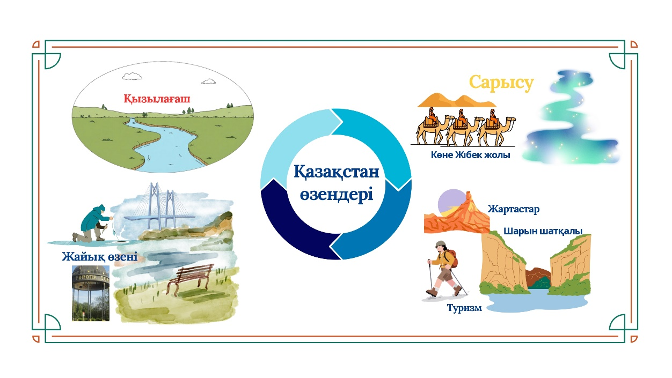
Сурет 5 – Когнитивті карта арқылы студенттердің ассоциациясына арналған инфографика

Мәселен, Шарын өзені туралы сурет салу тапсырылғанда, ол студенттердің танымында мынадай ассоциациялармен байланысты болды:
- Алматы облысында орналасқан.
- Шарын шатқалымен байланысты.
- Таулы аймақтағы өзен.
- Туризм үшін қолайлы аймақ.
Ал Қызылағаш өзені туралы сурет салу барысында студенттер бұл атаудың:
- Ағаштың жапырағына байланысын;
- Өзен жағалауындағы қызыл жеміс-жидектің өсуін;
- Қандай да бір тарихи оқиғамен байланысын (атыс-шабыс, т.б.);
- Өзен суының температурасына қатысын бейнелеген (сурет 6, 7).

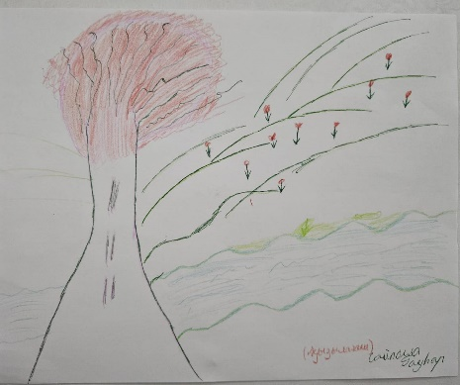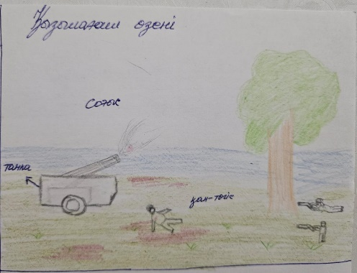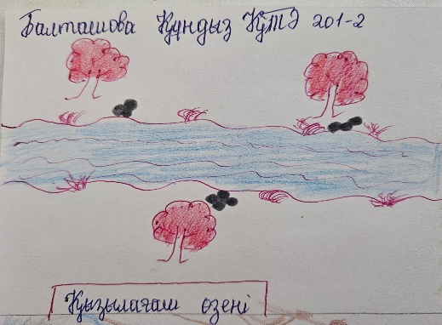

Сурет 6 – Гидронимдерге қатысты таным

Кейбір студенттер атаудың аналитикалық тәсіл арқылы, яғи Қызыл+ағаш сөздерінің бірігуі арқылы жасалғанына мән берместен, атауды бөлек-бөлек жазған
Маржанкөл атауына қатысты ассоциация бірден інжу-маржанға толы көлді суреттеумен ерекшеленді. Көл апеллятивімен жасалған бұл атаудың гидронимге қатысы бар ма, атаудың астарында қандай таным бар деген сұрақтарға тікелей інжу-маржанмен қатысты болу ықтималдығын болжады. Маржанкөлге Маржанбұлақ гидронимін салыстырмалы түрде екеуіне ортақ ұғым інжу-маржанға қатысты ма деген сұрақ барысында ғана, бұл атаулардың астарында сол су нысанының маржандай қымбат, асыл болуы мүмкін деген тұжырым жасалды.
Сарысу гидрониміне қатысты білім алушылардың басым көпшілігі судың жағасының түсі сары болуы мен сол маңайдың флорасы мен фаунасын сипаттаған (білім алушылардың жұмыстары қосымша тіркелді).
Жайық гидрониміне ассоциация басым көпшілігі балық, балықшы, жағалауды суреттесе, кейбірі көпір, тек 2 студент Азия мен Европаны бөліп тұрған сәулет құрылысын салған.

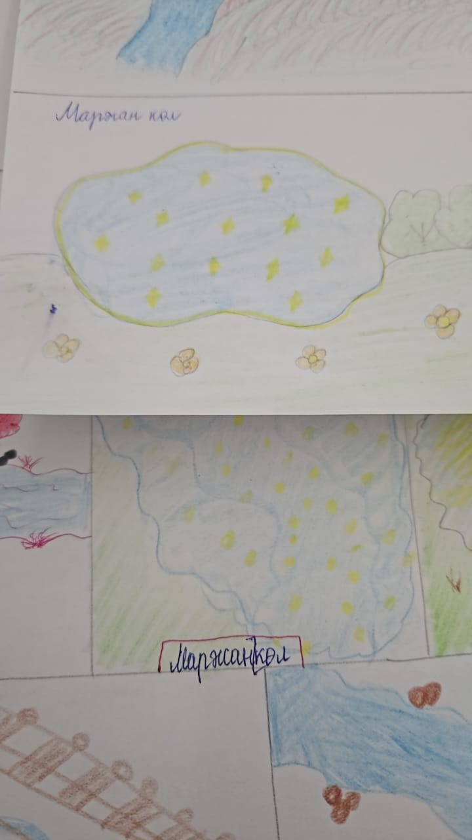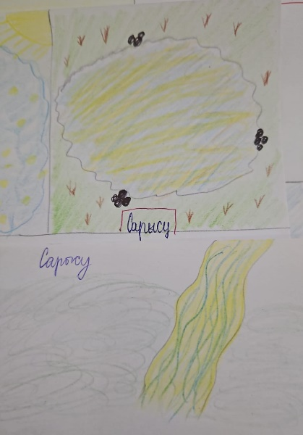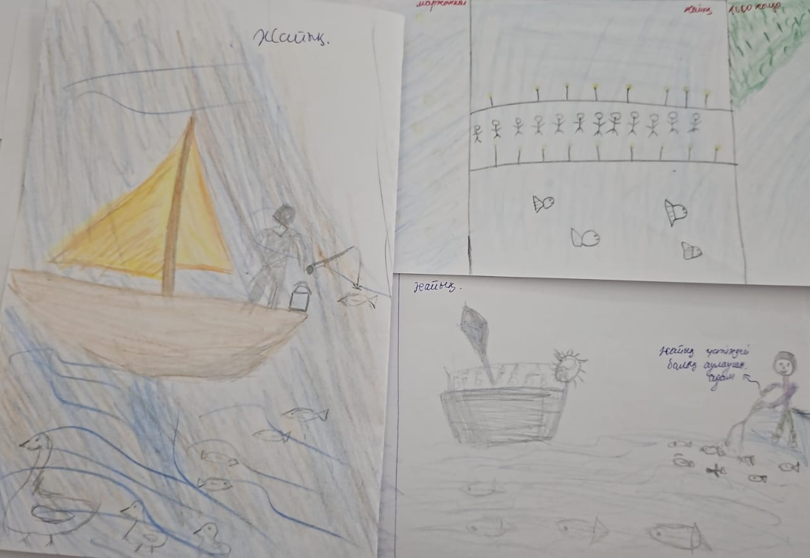

Сурет 7 – Гидронимдерге қатысты таным

Гидронимдерді лингвокогнитивтік тұрғыда оқыту студенттердің қабылдау мен есте сақтау қабілеттерін дамытуға ықпал етеді.
Қабылдау – ақиқат дүниедегі заттар мен құбылыстардың сезім мүшелеріне тікелей әсер етіп, тұтастай заттық түрде бейнеленуі. Қабылданатын заттардың қасиеттері мен бейнелері кеңістікте шоғырланады. Қабылдаудағы бұл үрдіс объективтендіру деп аталады. Қабылдау нәтижесін де пайда болатын бейне бірден бірнеше анализаторлардың өзара әрекеттесіп, үйлесімді жұмыс атқаруының нәтижесі. Осы анализаторлардың қайсысы белсенді жұмыс атқарып, ақпараттық мәліметті көп берсе, соған байланысты Қабылдау түрлері де ажыратылады (көру, есту, тері, қозғалыс т.б.) [111].
Жоғарыдағы салынған суреттерден гидронысанды қабылдауы жағынан студенттердің когнициясында айырмашылық бер екені байқалды. Бірі есту арқылы, екіншісі көру арқылы танығаны белгілі болды.
Демек, қабылдау мен сезу қай анализатордың (көру, есту, сезу, иіс, дәм) басым болуымен байланысты. Дегенмен, когнитивті процесс жай ғана көру, есту, сезу емес, ұғынумен, ойлаумен, саналы әрекетпен байланыстырылады.
«...когнитивті психологтер тұлға қоршаған ортадан қабылдайтын стимулдарды белсенді түрде және жасампаздықпен ретке келтіреді дегенге сенеді. Белгілі бір оқиғаларға саналы түрде қатысып және оны жадымызда сақтауды қалай отырып, біз білім алу, оны қолдану процесіне қатыса аламыз. Бихевиористер айтқандай, біз сыртқы күштерге пассив жауап беруші немесе сезімдік тәжірибелер жазылып отыратын бос ақ парақ емеспіз [112+].
Қабылдау уақытпен, кеңістікпен, қозғалыспен байланысты. Кеңістік пен уақыт – материяның өмір сүруінің негізгі формасы. Айналадағы заттардың барлығы кеңістікте орналасады әрі белгілі бір формада болады. Адам санасында зат, құбылыс туралы түсінік сол арқылы қабылданады. Ғалымдар бұл тұрғыда түрлі бағыттағы зерттеу жұмыстарын тарихи ономастикалық кеңістік, көркем шығармадағы ономастикалық кеңістік т.б. ұсынған. Ал таным үдерісінің келесі сатысы – ес, есте сақтау адам когнициясының маңызды бөлігі. Өйткені көрген, естіген нәрсені есте сақтау арқылы білім мен тәжірибе жинақталады.
Көрген, естіген, сезген нәрсені ұмытпастыққа, ұлы Абай айтқандай, төрт түрлі себеп болуы керек:
Естіген нәрсені ұмытпастыққа төрт түрлі себеп бар: әуелі – көкірегі байлаулы берік болмақ керек; екіншісі – сол нәрсені естігенде я көргенде ғибрәтләну керек, көңілденіп,тұшынып, ынтамен ұғу керек; үшінші – сол нәрсені ішінен бірнеше уақыт қайтарып ойланып, көңілге бекіту керек; төртінші – ой кеселді нәрселерден қашық болу керек. Егер кез болып қалса, салынбау керек. Ой кеселдері: уайымсыз, салғырттық, ойыншы-күлкішілдік, я бір қайғыға салыну, я бір нәрсеге құмарлық пайда болу. Бұл төрт нәрсе күллі ақыл мен ғылымды тоздыратұғын нәрселер [113].
Абай қара сөзінде айтылғандай, есте сақтау көңілге түю, ойлау, зейін аудару, көңілге тоқу, қайталау секілді когнитивті әрекеттермен тығыз байланысты. Бұл тұжырым психологияда еске берілген анықтамаларға сай келеді:
«Ес – сыртқы дүние заттары мен құбылыстарының адам миында сақталып, қайтадан жаңғыртылып, танылып, ұмытылуын бейнелейтін процесс. Ес – күрделі психикалық процестердің бірі. Ес, есте қалдыру, қайта жаңғырту, тану, ұмыту секілді процестерден тұрады [111,б. 182].
Білім алушының қандай да бір ақпаратты есте сақтауын қалай қамтамасыз етуге болады?
Бұл ең алдымен, ұқсату, салыстыру, қарсы қою секілді ойлау әрекеттерімен байланысты жүреді.
Мысалы, ұқсату: Ақ компонентті гидронимдер еліміздің кез келген жерінде жиі кездеседі. Мысалы, Ақсу, Ақбұлақ, Ақсай, Ақжайық (өзен Атырау қаласы), Ақкөл, Ақсуат, Ақжар, Аққайнар, Ақойкөл (СҚО, М.Жұмабаев ауд.), Ақсор (көл Павлодар обл.), Ақсай (өзен СҚО, Уәлиханов ауд.), Ақтүбек (көл Павлодар обл.), Ақжарық (өзен Қарағанды обл., Қарқаралы ауд.). Әдетте, халқымыз өзінің ең қасиетті дүниесін аққа теңеген. Кей ғалымдар ақ сөзін ағумен байланыстырған. Ақсу аталатын өзендер биік таудан басталып, ағынды болатыны рас, бірақ атауға себеп болған уәж – өзен суының тастарға соғылып, ақ көбіктеніп ағуы.
Салыстыру:
Қазақ тіліндегі «ақ» және «қара» түр-түс атауларының этнолингвистикалық сипатын зерттеген Ұ.Серікбаева: «Ел-жұрт су ішетін, малды суаратын тұщы сулы құдықтары бар елді мекен атауларының «ақ құдық» болып аталуының о бастағы уәждерінің шынайы себептері бірнешеу:
1) құдық қазылған жерінің топырағы ақ түсті (әкті), ақшыл сары түсті болуына;
2) сол жерден шығатын тұщы судың мол, жер бетінің сулы-нулы болуына;
3) құдықтың, не құдық қазған аумақтың ел жадында, халық санасында қасиетті, текті мекен болуына байланысты аталуы ықтимал» екенін айтады. Қара компоненті тіркеске гидронимдер әр түрлі мағына береді. Мысалы, Қарақамыс, Қарасор, Қарақайың, Қаракөл, Қаракеңгір, Қаратал, Қарасу, Қаратұз, т.б. мұндағы «қара» халық танымында көне, ескі, ну орман, жерасты суы.
Мәселен, Еділ мен Жайық. Арал мен Каспий:
«Еділ менен Жайықтың
Бірін жазға жайласаң,
Бірін қысқа қыстасаң,
Ал, қолыңды маларсың,
Алтын менен күміске!» – деп, жыр-термеге тақырып, аңыз-әңгімелерге арқау болған Еділ мен Жайықты әсемдік пен молшылықтың символына айналдырған. Жайық туралы зерттеулерде өзен атының түрлі нұсқалары бар екені, этимологиясы да түрліше беріледі [114,115].
Жерұйық іздеген Асан Қайғы бабамыз:
«Еділ бол да, Жайық бол,
Ешкімменен ұрыспа,
Жолдасыңа жау тисе,
Жаныңды аяп тұрыспа», – деп, аңыздарда айтылатындай, Еділ мен Жайықты ағайынды егіздердей сипаттаса, ақын Махамбет Өтемісұлының:
«Еділімді көріп емсеген,
Жайықты көріп жемсеген.
Таудағы тарлан шұбар біз едік», – деген жолдарынан Еділ мен Жайықты географиялық жағынан жақын тұрған өзендер деген түсінік туындайды.
Жайық деген жанды су,
Көзі қара қанды су.
Біздің жүрген жеріміз
Күнде базар, күнде су, – деген Ақтан Керейұлының өлең жолдары мен
Айналайын Ақ Жайық,
Ат салмай өтер күн қайда?!
Еңсесі биік боз орда
Еңкейе кірер күн кайда?! – деп жырлаған Доспамбет жыраудың термесі Жайықтың адуынды мінезін танытқандай.
Тілмен тығыз байланысты категория – ойлау. Ойлау – логикалық категория. «Ойлау – сыртқы дүние заттары мен құбылыстарының байланыс-қатынастарының мида жалпылай және жанама түрде сөз арқылы бейнеленуі. Біздің қоршаған дүние туралы білімдеріміз түйсік пен қабылдаудан басталады. Бірақ таным олармен ғана шектелмейді. Түйсіктер мен қабылдау арқылы алынған мәліметтер сезімдік шектен шығып, ойлау арқылы біздің таным шекарамызды кеңейтеді. Себебі, ойлауда қабылдауда берілмеген нәрсені ой қорытындылары арқылы жанама түрде ашуға мүмкіндік беретін қасиет болады. Ойлау негізінде адамның қоршаған дүние жөніндегі танымы тереңдей түседі [111,б. 395]
Ойлауға үйретудің, ойлау арқылы танымды кеңейтудің жолдары көп. Гидронимдерді оқыту барысында сын тұрғысынан ойлауға үйретудің, аналитикалық ойлауын дамытудың, анализ, синтез жасауға баулудың маңызы зор. Мәселен,
- «Жайық» атауы қалай пайда болған? Оның Орал аталуының себебін қалай түсіндіреміз?
- Теңіз сөзі қандай ассоциация береді? Себебін түсіндір.
- Қызыл сөзімен келген гидронимдердің мәні неде? Су қызыл бола ма?
Сонымен қатар гидронимдерді аймаққа, ұзындығына, типіне қарай топтастыру, кейбір гидроним атауларының шығуына байланысты аңыз-әңгімелерге баға беру (мысалы, Балқаш), гидронимдерге байланысты ментальды карта жасау, т.с.с. Осы және өзге де жұмыстар арқылы студенттердің кеңістікті қабылдауы мен ойлауын дамытуға, тілдік танымын, мәдени-тарихи мұраға деген қызығушылығын, тіл, мәдениет, қоршаған ортаның байланысын түсінуге ықпал етеді.
Осы секілді тапсырмалар арқылы білім алушылардың зейінін шоғырландыруға болады. «Зейін – адам санасының қандай да бір өзіне қажетті немесе қызықтырған затқа, құбылысқа немесе іс-әрекетке бағытталуы және шоғырлануы. Сананың бағытталуы деп объектіні таңдап алуды айтамыз, ал сананың бір нәрсеге шоғырлануы дегенде, бұл объектіге қатысы жоқтың бәріне назар аудармауды айтады; Зейін адам санасының айналадағы объектілердің, болып жатқан құбылыстар мен үрдістердің ішінен керектісін бөліп алып, соларға тұрақталуы. Зейіннің негізі ретінде тұлғаның қызығушылықтары мен қажеттіліктері, бағдарлары мен бағыттылығы тұрады» [111, б. 234].
Гидронимдердің бейнелі, образды сипаты назарға ілігіп, есте қалуы мүмкін. Мысалы, Есіл, Арыс туралы танымал әндер осы өзендер туралы тілдік санамызда керемет бейне қалыптастырды. «Есіл ағады» деген өлең жолдарында
Есіл ағады, Есіл ағады,
Ақбұйра толқын жарды ұрып.
Есіл аққанда, есіп ағады,
Жағада жартас жаңғырып.
Есіл ағады, Есіл ағады,
Мағжанның жүйрік жырындай.
Мені де бір қыз есіне алады,
Тарқатып өрген бұрымды…
Қайырмасы:
Сырбазың сыңғыр, сыңғыр етеді,
Сұлулар таққан сырғадай.
Түрілген сонау түннің етегі,
Ұйқыңды қайтсін ұрламай? (авт. Ғалым Жайлыбай)

Немесе:
Өзіңмен Арыстың
Бойында таныстым
Жайнаған гүлдей құрбым сен
Жағада тұрдың сен
Қайырмасы:
Жаз еді күлкіңде
Қайдасың бұл күнде?
Сені іздеп арманым
Сыр бойын шарладым (Ш.Қалдаяқов)
Эмоциялық ассоциациямен байланысты атаулар зейінді аударып, шоғырландыруға ықпал етеді. Мысалы, «Қоғалы көлдер, қом сулар, Кімдерге қоныс болмаған» деген жыр шумақтары Шалкиіз жыраудың толғауларында кездеседі.
Гидронимдердің аңыздармен, жырлармен, тарихпен байланысы зейінді бірден аударады. Мысалы, Жабай өзені атауының батыр есімімен байланысты қойылуы:
Атбасар тұсында Қалқұтанмен қатар айтылатын Жабай өзені бар. Есіл алабындағы бұл екі өзен ескі замандағы ежелгі атаулар.
Жабай – жоңғар соғысында қаза болған батыр. «Жабай атамыз Керей Жәнібек батырмен бірге жоңғармен 40 жылдық соғыс кезінде ел бастаған батырлардың ішінде болған. Яғни, Жаппас пен Жабай біздің батыр бабаларымыз. Руы Абақ керейдің бір тармағы болған – көнсадақ руынан. Жабай есімі кейін келе көнсадақ руының ұранына айналған. Көнсадақтың ұраны – Жабай. Жабайдың сүйегі Есіл өзенінің бойында». Көнсадақ шежіресіндегі Жабай батыр жөніндегі деректе «Ер Жәнібек бастаған ел шығысқа ауғанда, Жабай батыр жасының ұлғайып, денсаулығының нашарлап қалғандығын және өзінің төрт атадан жалғыздығымен қоса ұлы Шоланның да жалғыздығын ойлап, өзінің нағашы және қайын жұрты боп келетін Есіл бойындағы қалың Ашамайлы елінде қалып, көп өтпей қайтыс болған. Ашамайлының бір тармағы Сибан руы көп мекендеген Есіл бойындағы Аттұр деген жерде жерленген. ...Қазір сол жердегі Ашамайлы елі «Жабай қасиетті батырымыз» деп кейбір жер, өзен аттарын Жабай атымен атап, батырдың зиратына үнемі құран оқып, нәзір беріп тұрады...» деген пікірмен тұжырымдалып, қорытындыланады [116].
Есіл бойындағы Қараөткел қазіргі еліміздің астанасының ежелгі аты деген зерттеулер бар. Кенесарының Қараөткел бекінісін шапқаны, байырғы Тайтөбе, ежелгі Қараөткел ірі бекіністен елордаға айналғаны туралы тарихи деректерде көрсетілген. Халық аңызында: «Қаралы (қайғылы) көш өтіп бара жатқанды көрген біреу «қаралы көш өткен өткел» атап, содан айтыла келе, Қараөткел атанып кетіпті». Бұл гидронимдер халқымыздың тарихы мен мәдениеті туралы ақпарат беретін дереккөз болып табылады. Олар ел өміріндегі маңызды оқиғаларды, тарихтағы белгілі тұлғаларды және ұлттық салт-сананы жыраулар поэзиясындағы көркем тіл арқылы бейнелеп, бабаларымыздың мұрасын жеткізген.
Сонымен, гидронимдер кеңістіктік ойлау жүйесін құрылымдайды: территория, табиғи нысандар, олардың арасындағы байланыс туралы түсінік береді. Халықтың мәдени жадысын түсіну үшін когнитивті ақпарат көзі қызметін атқарады. Жер-су атаулары қандай да аймақтың (территорияның) ментальды картасын бейнелеп береді. Мәселен, Каспий батыс аймақтың шаруашылығы мен мәдениеті үшін маңызды нысан. Каспий дегенде тірі алтын – балығы, қара алтын – мұнайы, өзге елдермен байланыстыратын порты еске түседі. Жетісу – оңтүстік-шығыстың әсем табиғаты, бай шаруашылығы, тіршіліктің қайнар көзі, аңыз-жырлардың тақырыбы, қазақтың көк шалғынды өлкесі деген түсініктермен астасып жатыр десе болғандай.
Гидронимдердің құрамындағы қасиетті (әулие), қауіпті (шайтан, қызыл), тірі, өлі су ұғымдары сөздің символдық, бағалаушықтық сипатын тануға ықпал етеді. Гидронимдер түрлі ассоциативті байланыстарды қалыптастырады:
Су – өмір, тіршілік, бастау, қозғалыс;
Көл – тыныштық, тұрақтылық;
Ағысы қатты өзендер – энергия, қауіп;
Теңіз – тіршілік, тұңғиық.
Менталды концептілер тіл арқылы көрініс табады. Сондықтан студенттердің когнитивті және зерттеушілік құзыреттіліктерін қалыптастыру үшін олардың сыни ойлауын дамыту, тілді мәдениет пен когнитивті ақпарат көзі ретінде талдау дағдыларын қалыптастыру, ментальды концептілерді көре білуге баулу секілді мақсаттар қойып, жүзеге асу жолдарын қарастыру қажет (кесте 6).

Кесте 6 – Есіл гидронимінің менталды картасы

Мысалы, Есіл гидронимінің менталды картасы
Этимологиясы
Мәдени контекст
Когнитивті қызметі
Психологиялық ассоциация

Жалпы, ментальділік ұғымы тілдік санамен байланысты екені белгілі. Ғалым Г.Б.Мадиева жеке адамдардың да, бүкіл ұжымның да тілдік санасында жалқы есімдер бар болғандықтан, олар «лингвистикалық дүниетанымның ұйымдасқан фрагментін» құрайтынын атап көрсетеді:
Тілдік сана ұғымының күрделілігі сананың табиғатымен анықталады, зерттеушілердің пікірінше, ол жан-жақты әрекет жүйесі, сөйлеуді тудыру мен қабылдаудың өте күрделі механизмі болып табылады. XIX ғасырдың өзінде ғалымдар тілдің, сананың, қоршаған шындықтың және жеке тұлғаның/этникалық топтың өзара байланысы туралы қорытындыға келді. Онимдік лексиканы зерттеу адамның есімге салатын ұғымдарының (ассоциациялар, белгілер, символдар, мифологемалар) олардың санасында бар және олардың ойлауымен, сондай-ақ олар өмір сүретін жағдайлармен анықталады деген қорытынды жасауға мүмкіндік береді. Сонымен қатар, онимдік лексиканың дамуы мен қалыптасуына ұлттық тілдік сананың ерекшеліктері тіпті апеллятивті лексикадан да көбірек әсер етеді, себебі этникалық топтың өміріне, ұлттық менталитетке және ұлттық мәдениетке сәйкес тиісті ақпаратты анықтай алатын сананың ұлттық ерекшелігі [117].
Алтай өлкесіндегі орыс топонимиясын зерттеген Л.М.Дмитриева өз еңбегінде топонимикалық жүйенің жалпы тілдік жүйенің бөлігі ретінде ана тілінде сөйлеушілердің санасында тілдік дүниетанымның ұйымдасқан бөлігі ретінде өмір сүретінін атап өтеді. Бұл факт оның психикалық өмір сүруін қарастыру қажеттілігін, демек, оның ұйымдастырылуының когнитивтік құрылымдарын зерттеу қажеттілігін тудырады [118].
Ғалым Г.Б.Мадиева сананың әр түрлі мәселелеріне арналған зерттеулер, оның тууы мен қалыптасуы жалқы есімдерге қатысты сана механизмін анықтауда келесі мәселелерді атап өтуге мүмкіндік беретінін атап көрсетеді:
  - сана қоршаған шындықты жеке тұлға арқылы арнайы құрылымдалған және жүйеленген білім мен идеялар түрінде игереді;
  - сана адам қызметінің нәтижелерін жазуға, сақтауға және бағалауға жауапты;
  - сана ойлаумен және тілмен күрделі қарым-қатынасқа түседі;
  - сана тілдік әлемнің тұтас бейнесіндегі бір деңгей;
  - тілдік сана - жеке тұлғаның меншігі;
  - тілдік сана - ұжымның меншігі [119].
Осы тұжырымдардың барлығын жалқы есімдер лексикасынан, оның ішінде гидронимдер туралы ассоциативті эксперимент барысында көруге болады. «Ассоциативтік эксперимент – адамның санасында қалыптасқан ассоциацияларды, клишелерді анықтау әдісі. Ассоциативтік эксперимент ана тілінің танымдық санасындағы ұғымның мазмұнын анықтауға, ұғымды құрайтын атрибуттарды бөлуге, ұғымның ассоциативтік қабатын құруға көмектеседі. Сондықтан бұл әдіс жеке тұлғаның лингвистикалық санасына жақындаудың тиімді әдісі болып табылады. Тілдік сананың ядросы танымдық байланыстардың саны көп және жиі кездесетін ассоциацияларынан тұрады [120, 121].

2.3 Гидронимдерді лингвокогнитивті тұрғыда оқытудың педагогикалық негізі
Оқытудың педагогикалық негізі ғылыми негізделген дидактикалық ұстанымдардың, оқыту әдістері, формалары мен студенттерде гидронимдер, олардың лингвистикалық ерекшелігі, семантикасы, шығу тегі, тіл мен мәдениеттегі қызметі туралы білім қалыптастыруға бағытталған оқыту құралдарының жүйесімен байланысты.
Ю.К.Бабанскийдің пікірінше, оқытудың педагогикалық негізі оқытуды оңтайландырып, тиімділігін арттыратын оқу үдерісін ұйымдастырудың мақсатымен, мазмұнымен, әдістерімен тығыз байланысты [122].
М.Н.Скаткин оқытудың педагогикалық негізін білім алушының тұлғасын дамытып, ғылыми білімді меңгеруге бағытталған оқу мазмұнын, әдістері мен ұйымдастыру формаларын белгілейтін дидактикалық ұстанымдар жүйесі ретінде қарастырады [123].
И.П.Подласый оқытудың педагогикалық негізін білім алушының оқу-танымдық әрекетін тиімді басқаруды қамтамасыз ететін педагогика мен дидактиканың теориялық ережелерінің жиынтығы ретінде айқындайды [124].
Оқытудың дидактикалық ұстанымдары оқыту үдерісін ұйымдастыру барысында негізге алынады. Сол себепті әдіскер ғалым З.Бейсембаева «Дидактикалық ұстанымдар – әдістеме ғылымының басты категорияларының бірі, пәнді игертудің заңдылықтары мен әдіс-тәсілдерін айқындайтын тұғыр» деп көрсетеді [125].
Ғалымның көрсетуінше, «Жоғары мектепте дидактикалық ұстанымдарды айқындауда оқу үдерісінің мазмұны мен мақсатына, өзіндік ерекшелігіне мән беріледі. Осыған орай студенттің ғылыми жұмысы мен оқу әрекетін бірлікте қарау, кәсіби бағыттылық, проблемалық, пәнаралық байланыс, білім беруді ғылым мен техниканың даму бағытына негіздеу, білім берудің белсенді әдістері мен тәсілдерін тиімді пайдалана білу ұстанымдары тиімді саналады. Оқыту ұстанымдарын саралауда оқытушының оқыту үдерісінде басшылыққа алатын, сүйенетін басты ұстанымдары болуы керек. Осыған орай оқыту ұстанымдары дидактикалық, лингвистикалық, психологиялық және арнайы әдіснамалық ұстанымдарға бөлінеді [125,б. 20].
Дидактикалық ұстанымдар зерттеулерде әрқалай топтастырылады. Классикалық дидактикада оқыту ұстанымдарының мынадай түрлері көп аталып жүр: ғылымилық ұстанымы, дамытушылық, тәрбиелік, саналылық пен белсенділік, жүйелілік пен бірізділік, жас шамасына лайықтығы ұстанымы, теория мен практиканың байланысы ұстанымдары. Ал соңғы кездері оқытудың белсенді әдістерімен қатар көптеген жаңа ұстанымдар пайда болды. Ол туралы әдіскер ғалым Ж.Сүлейменова былай дейді: «Дидактикалық ұстанымдардың негізін қалаған ұлы чех педагогы Я.А.Коменский («Ұлы дидактика») болса, содан бері ғасырлар бойы олар толықтырылып, мазмұны жаңарып отырды. Осымен байланысты соңғы кезеңдері дидактикада айтылып жүрген ұстанымдардан: оқыту үдерісінде жағымды уәждеме тудыру (Ш.А.Амонашвили, М.Н.Скаткин т.б), мұғалім мен оқушы арасындағы іскери ынтымақтастық, сондай-ақ 1970 жылдары ұсынылған Л.В.Занковтың жаңа дидактикалық ұстанымдары оқытудың жоғарғы қиындық дәрежесінде жүзеге асуы, оқу материалын өтуде жылдамдықты тездету, теориялық білімнің артықшылығы бағдарламаланған оқыту (А. Беспалько, Н.Ф. Талызина, мәселелік (А.М. Матюшкин, М.И.Махмутов т.б.) ара қашықтықтан оқыту (Г.Қ. Нұрғалиева, Д.Жүсіпәлиева), модульмен оқыту (М.Жанпейісова, К. Жақсылықова, З.Бейсембаева), жаңаша жаңғырта оқыту (Қ.Қадашева), дамыта оқыту (Н.Құрманова), компьютерлік оқыту (Ж.Қараев) т.б.» [126].
«Педагогика ғылымы мен тәжірибесіндегі ізденістер мен нәтижелер дидактикалық ұстанымдарды жүйелеуге, олардың тиімділігін анықтауға ықпал етеді. Қазіргі таңда оқыту ұстанымдары белгілі және таныс болып көрінгенмен, оны жетілдіру мен дамытуға жылдар бойы жүргізілген іс-тәжірибелер әсер еткені белгілі. Оқыту ұстанымдары практикалық іс-әрекетті жүзеге асыруға нұсқау бермейді, ол ұсынылған әдістеме немесе технологияның теориялық негізін құрайды. Сондықтан да оқыту ұстанымдары әдістемені ұсынуда басшылыққа алынып отырылуы міндетті. Дидактикалық жүйеде оқыту ұстанымдары әр түрлі болып келеді. Ол оқытудың мақсаты мен міндетінен туындайды. Дидактикалық ұстанымдар нақтылы тарихи әлеуметтік жағдайларға байланысты. Қоғамның оқытуға қойылатын талаптары өзгеріп отырғандықтан, кейбір ұстанымдар ескіріп (табиғатқа сәйкестік, партиялылық), кейбіреулері жаңадан пайда болады (кіріктіру, ізгілендіру), – деп әдіскер ғалым Р.С.Рахметова атап көрсеткендей, гидронимдерді жоғары мектепте оқытуда дидактиканың қай ұстанымдарын негізге алуға болатыны қандай оқытуды дұрыс ұйымдастыруға байланысты.
«Оқыту үрдісінде оқытушы дидактиканың ұстанымдарын басшылыққа ала отырып оқытудың мазмұнын, амал-тәсілдерін және ұйымдастыру формаларын таңдап, шәкірттерін жоғары нәтижелерге жеткізуі шарт. Оқытушы дидактикалық ұстанымдарды дұрыс таңдаса, оқытуды дұрыс ұйымдастырса сабақ тиімді және нәтижелі болары даусыз» [127].
Гидронимдерді лингвокогнитивті тұрғыда оқытудың педагогикалық негізі ретінде ғылымилық, жүйелілік, қолжетімділік (доступность), теория мен практиканың байланысы, оқытудың зерттеушілік бағыты, белсенділік пен өз бетімен ізденушілік секілді дидактикалық ұстанымдарды басшылыққа алуға болады. Ономастиканы, оның ішінде гидронимдерді оқыту барысында білім беру, дамытушылық және тәрбиелік жағы ескерілуі керек.
Әдіскер ғалым Ж.Сүлейменова пәнді оқытудың ғылымилық ұстанымының жетекшілік рөлі туралы: «Қазақ тілі мамандарын даярлауда, олардың теориялық даярлығын жетілдіру жолында білім беру мазмұнын іріктеуде негізге алынатын қазық-ұстаным – оқытудың ғылымилық жағынан нақтылануы. Сондықтан білім мазмұнын анықтайтын білім стандарты, оқу жоспары, оқу бағдарламалары, оқулықтар мен оқу құралдарының ғылымның қазіргі даму деңгейіне сәйкес құрылуы қажет, яғни оқу материалдары ғылыми фактілер мен заңдылықтарға негізделіп, жоғары ғылыми деңгейде болуы шарт. Оқу үдерісінде ғылымилық ұстанымды негізге алу оқу материалдарының, яғни білім мазмұнының студенттің болашақ мамандығына сәйкес тіл білімі саласындағы бекітілген, нақтыланған, ғалымдар мойындаған материалдардың болуын қамтамасыз етеді [126, б. 39].
Гидронимдерді оқытудың ғылымилық жүйесі пәннен берілетін білім мазмұнына байланысты. Қазақстан гидронимдерін оқытудағы басты мақсат, ең алдымен, елтану, Отантану, мәдениеттану ұғымдарымен тығыз байланысты. Ол пән мазмұнын дұрыс іріктеу, жүйелеуден көрінеді.
Ғалым Ф.Оразбаеваның көрсеткеніндей, «Қазақ тілін танымдық тұрғыдан оқытудың қайнар көзі – тілдік материалды әдебиетпен сабақтастырып, пәнаралық байланыстың негізінде ғылым мен білімді өзара тоғыстыра отырып, жеке тұлғаның рухани әлемін байыту, баланың индивидке тән көзқарасы мен пікірін қалыптастыру» [128].
Гидронимдерді пәнаралық сипатта оқыту ұстанымы оларды тілдік бірлік ретінде ғана емес, географиялық нысан әрі мәдени-тарихы мұра ретінде қарастыру қажеттігінен туындайды. Өзен-көл атауларының қалыптасуы түрлі табиғи жағдайлармен, тарихи үдерістермен, халықтың танымымен, мәдени өмірімен байланысты болғандықтан, түрлі ғылым салаларының интеграциясын талап етеді.
Қазақстан гидронимдері ең алдымен география ғылымымен тікелей байланысты болғандықтан, сол саламен бірлікте, пәнаралық байланыста алынуы керек. Географияда су нысандарының орналасқан жері, табиғи ерекшеліктері қарастырылса, атаудың қойылуында сол белгілер негіз болуы мүмкін. Географиялық карталармен жұмыс істеу студенттерге атаудың қойылу уәжін түсінуге мүмкіндік береді.
Бұл тұрғыда гидрогеология ғылымының да берері көп. Ол жерасты суларын, олардың құрамын, орналасуын, жерүсті өзен-көлдерімен байланысын қарастырып, геология ғылымы үшін ғана емес, география үшін де, гидронимия үшін де ақпарат көзі бола алады.
Гидронимдер тарихи ақпарат беруде маңызды дереккөз бола алады. Себебі өзен-көл атауларында көне тілдік деректер, ру-тайпалардың атаулары, тарихи оқиғалар сақталып қалуы ықтимал. Кейбір атауларға жасалған талдаулар арқылы лексиканың көне қабатын айқындап, халықтардың тарихи байланысын білуге болады. Сөйтіп, гидронимдерді зерттеу халықтың тарихын тілдік деректер негізінде түсінуге мүмкіндік береді.
Гидронимдердің этнографиямен байланысы өзен-көл, бұлақ-бастау құдық атауларының халықтың дәстүрлі өмір салтын, шаруашылық-кәсібін, көрсетуімен байланысты. Мәселен, өзен-көл атауы жайылыммен, көші-қон бағытымен, кәсібімен немесе халықтың сакральды таным-түсінігімен байланысты болуы мүмкін. Этнографиялық деректер кейбір гидронимдердің шығу тегі мен танымдық сипатын түсіндіруге мүмкіндік береді.
Мәдениеттаным тұрғысынан алғанда, гидронимдер халықтың мифтік түсініктерімен, аңыз-әңгімелермен, фольклормен, тарихи аңыздармен байланысты. Осы тұрғыда зерттеу мен оқыту гидронимдерді ұлттың тілдік бейнесі ретінде танытатын түсінік қалыптастырады.
Сонымен, пәнаралық байланыс тұрғысынан оқыту гидронимдерді лингвистикалық, тарихи, географиялық, мәдени аспектіде кешенді түрде қарастыруға мүмкіндік береді. Бұл оқыту үдерісінің мазмұнын байытып, географиялық атаулар туралы біртұтас білім жүйесін қалыптастырады.
Гидронимдерді лингвокогнитивті тұрғыда оқыту әлемнің тілдік бейнесі ұғымымен тікелей байланысты. Лингвокогнитивті ұстаным гидронимдерді ұлттық ойлау жүйесімен, халықтың әлемді қабылдауы мен мәдени тарихына байланысты. Өзен-көлдерге атау беру барысындағы халықтың танымы: судың түсіне, ағынына, тереңдігіне, қоршаған ортасына, өсімдіктер мен жануарлар әлеміне, су нысанының шаруашылықтағы маңызына т.б. байланысты белгілері айқындалып, адам танымында концептуалданады. Нәтижесінде гидроним табиғи нысанның когнитивті моделі ретінде көрініс табады. Гидронимдерді оқыту барысында бұл ұстаным гидронимдердің уәжін талдау, сумен байланысты ұлттық танымдағы концептілерді анықтау, түрлі тілдердегі гидронимдерді салыстыру, оларды халықтың дүниетанымымен байланыстыра зерттеу деректері арқылы көрініс табады.
Лингвокогнитивті оқыту гидронимдерді географиялық атау ретінде ғана емес, ұлттың тілдік бейнесі, мәдени жадысы ретінде тануға, тілдің ойлаумен, халықтың санысымен, мәдениетпен байланысын терең түсінуге ықпал етеді.
Сонымен қатар, пән бойынша берілген білім практикамен ұштастырылып, студенттердің нақты зерттеу мен аналитикалық талдау дағдыларын қалыптастыруға бағытталуы тиіс. Практикаға бағытталған ұстаным студенттердің алған теориялық білімін практикада қолдана білуіне, түрлі гидронимдер туралы әр түрлі аспектіде талдау жасай алуына мүмкіндік береді. Мұндай жұмыстар лингвистикалық талдау, ғылыми және басқа да дереккөздермен жұмыс, карта материалдары, гидронимдер сөздіктерімен жұмыс дағдыларын дамытады. Мәселен, өзен-көл атауларына этимологиялық, когнитивтік, сөзжасамдық талдау жүргізе отырып, белгілі бір аймақтың табиғи, мәдени ерекшеліктерін біледі.
Сонымен, практикаға бағытталған ұстаным студенттердің зерттеу үдерісіне белсене қатысуына, болашақ филологтардың кәсіби құзыреттіліктерінің дамуына, өз беттерімен лингвистикалық талдау жүргізуге дағдылануына септігін тигізеді. Алған білімдеріне сүйене отырып, болашақ мамандар гидронимиялық және топонимиялық сөздіктер құрастыруға, гидронимикалық материал негізінде оқу материалдарын құрастыруға құзіретті болады.
Гидронимдерді талдау әдістері.

Гидронимдерді оқыту барысында су нысандары атауларының шығу тегін, құрылымын, жасалуын, шығу уәжін, т.б. айқындайтын түрлі әдістер қолданылады. Бұл әдістерді қолдану гидронимдерді тереңірек түсінуге мүмкіндік береді.

Этимологиялық әдіс гидронимдердің шығу тегі мен бастапқы мағынасын анықтауға бағытталады. Зерттеу барысында атаудың қай тілде, қашан қолданылғаны, бастапқы формасы, фонетикалық, семантикалық өзгерістері анықталады. Бұл әдіс тарихи тілдік байланыстарды және тілдің көне қабаттарын айқындауға мүмкіндік береді.

Сөзжасамдық талдау атаудың құрылымын, жасалу тәсілін білу арқылы гидронимдердің жасалу моделін, өнімді сөзжасамдық типтерді айқындауға болады.

Семантикалық талдау гидронимдердің мағынасын және оның шығу уәжін, атаудың қойылуына қандай табиғи немесе танымдық белгілер негіз болғанын анықтауға бағытталады.

Салыстырмалы-тарихи әдіс туыс тілдердегі гидронимдерді салыстырып, ортақ түбірін, тарихи байланысын, қалыптасу заңдылықтарын айқындайды.

Лингвокогнитивтік талдауда атаулардың мифтік, символдық, фолькорлық сипаты танымдық тұрғыда талданып, мәдени код ретінде қарастырада.

Картографиялық әдісте географиялық карталар мен топонимикалық мәліметтер базасы гидронимдердің таралу аймағын зерттеуге, су нысаны атауының қалыптасу себебін айқындауға қолданылады.

Сөйтіп, түрлі зерттеу әдістерін кешенді түрде қолдану гидронимдерді тарихи-мәдени, географиялық атау ретінде ғана емес, ұлттық таным тұрғысынан бағалауға септігін тигізеді.

Гидронимдерді оқыту барысында білім берумен қатар, білім берудің дамытушылық және тәрбиелік маңызын да ескерген жөн.

Дамытушылық мақсат гидронимдерді оқыту барысында студенттердің танымдық, аналитикалық, зерттеушілік қабілеттерін дамытумен байланысты.

Аналитикалық ойлауды дамыту студенттердің гидронимдердің құрылымын талдаудан, этимологиясын, мағынасы мен сөзжасамдық ерекшеліктерін ашуынан көрінеді.

Зерттеушілік дағдыларын дамыту тарихи дереккөздермен, сөздіктермен, карталармен, түрлі базалармен жұмыс істеу арқылы ғылыми талдау және өз бетімен зерттеу жүргізу барысында жүзеге асады.

Гидронимдерді пәнаралық байланыста, түрлі ғылым салаларымен ұштастыра зерттеу студенттердің ғылыми ойлауын дамытады.

Когнитивтік қабілеттерін дамыту студенттердің аталым және уәждеме, ұлттық код, әлемнің тілдік бейнесі туралы ізденістерімен байланыста дамиды.

Тәрбиелік мақсат оқытудың тәрбиелік мәні студенттердің бойында түрлі құндылықтарды: тілге, мәдениетке, тарихи мұраға деген құрмет сезімін қалыптастырумен байланысты. Гидронимдер халықтың тарихы жады, себебі ол түрлі халықтық дәстүрлерді, аңыз-әфсананы бойында сақтайды, адам мен табиғат арасындағы қатынасты көрсетеді.

Өзендер мен көлдердің атауларын зерттеу табиғи ресурстарға құндылық ретінде қарау мен оларды сақтау қажеттігін түсіну, экологиялық сана қалыптастыру қызметін атқарады.

Топонимикалық деректермен жұмыс істеу студенттердің зерттеушілік құзыреттілігін, ғылымға деген қызығушылықтарын арттырады.

Сонымен, гидронимдерді оқытудың дамытушылық мақсаты студенттердің зияткерлік, зерттеушілік дағдыларын қалыптастырудан көрінсе, тәрбиелік мақсаты тұлғаның мәдени, экологиялық жәна басқа да құндылықтарын дамытумен байланысты.

Сурет 8 – Гидронимдерді оқытудағы құндылықтар

Гидронимдерді оқытудың білімдік, дамытушылық, тәрбиелік мақсаттарын кешенді түрде жүзеге асыру болашақ тілшілердің кәсіби құзыреттіліктерін қалыптастыруға ықпал етеді.

Қазіргі ғылыми еңбектерде когнитивті, семантикалық және кеңістіктік құралдардың интеграциясы ономастиканың әдістемелік құралдарын едәуір кеңейтеді және гидронимдерді жүйелеу, түсіндіру және визуализациялаудың жаңа жолдарын ұсынады. Педагогикалық тұрғыдан алғанда, бұл тәсілдерді басқа аймақтық топонимикалық жүйелерді зерттеуге, келесі ұрпақтың картографиялық ресурстарын дамытуға және мәдени және лингвистикалық мұраны сақтауға бағытталған студенттік жобаларды жүзеге асыруға пайдалануға болады. Мысалы,
- тіл білімі, география және когнитивтік ғылымдарды біріктіретін пәнаралық оқу бағдарламаларын құру;
- студенттер жергілікті гидронимдерге интеграцияланған әдістерді қолданатын және нәтижелерді визуализациялайтын негізгі жобаларды жобалаңыз;
- әдістемелік икемділікке баса назар аударыңыз: зерттеу сұрақтары негізінде танымдық, семантикалық немесе кеңістіктік құралдарды таңдау;
- лингвистикалық ландшафттарды құжаттайтын және қорғайтын мұраға қатысты бастамаларды ілгерілету.

Екінші бөлім бойынша тұжырым
Гидронимдер жүйесін лингвокогнитивтік тұрғыда оқытудың әдіснамалық негіздерін айқындау бұл үдерістің көпқабатты, пәнаралық сипатқа ие екенін көрсетеді. Аталған бағыт философиялық, психологиялық және педагогикалық қағидалардың өзара сабақтастығы арқылы жүзеге асатын тұтас ғылыми-әдістемелік жүйе ретінде танылады.
Философиялық тұрғыдан гидронимдерді оқыту таным теориясы, тіл мен ойлау бірлігі, адам–тіл–әлем қатынасы сияқты іргелі қағидаларға сүйенеді. Бұл үдерісте гидронимдер объективті шындықтың тілдегі көрінісі ғана емес, адамның әлемді концептуализациялау нәтижесі ретінде қарастырылады. Демек, гидронимдерді меңгеру – білім алушының ұлттық дүниетанымды, мәдени тәжірибені және кеңістік туралы білімді игеруінің маңызды құралы.
Психологиялық негіздер гидронимдерді игерудің когнитивтік тетіктерімен тығыз байланысты. Атап айтқанда, қабылдау, ассоциация, категоризация, жад және ойлау процестері гидронимдердің мәнін түсінуде жетекші рөл атқарады. Лингвокогнитивтік тұрғыда оқыту білім алушының тек ақпаратты меңгеруін емес, оны интерпретациялау, мағыналандыру және жаңа біліммен байланыстыру қабілетін дамытуға бағытталады. Бұл өз кезегінде концептуалдық ойлауды, тілдік тұлғаның қалыптасуын қамтамасыз етеді.
Педагогикалық аспект гидронимдерді оқытуда дәстүрлі репродуктивті тәсілдерден гөрі, белсенді, зерттеушілік және тұлғаға бағытталған оқыту технологияларының басымдығын көрсетеді. Оқыту үдерісінде когнитивтік тапсырмалар, проблемалық жағдаяттар, сторителлинг, картографиялық талдау, жобалық жұмыстар сияқты әдістерді қолдану гидронимдердің мазмұнын терең әрі саналы меңгеруге мүмкіндік береді. Сонымен қатар, гидронимдерді оқыту ұлттық-мәдени құндылықтарды игерудің, топонимикалық сауаттылықты қалыптастырудың маңызды құралы ретінде қарастырылады.
Қорытындылай келе, гидронимдер жүйесін лингвокогнитивтік тұрғыда оқыту – білім алушының танымдық, тілдік және мәдени құзыреттерін кешенді дамытатын ғылыми негізделген үдеріс. Ол философиялық пайымдауларға, психологиялық заңдылықтарға және заманауи педагогикалық технологияларға сүйене отырып, ұлттық дүниетанымды терең меңгерген, сыни ойлайтын тілдік тұлғаны қалыптастыруға бағытталады.

3 ЖОҒАРЫ ОҚУ ОРЫНДАРЫНДА ГИДРОНИМДЕРДІ ЛИНГВОКОГНИТИВТІ ТҰРҒЫДА ОҚЫТУДЫҢ ТӘЖІРИБЕЛІК-ЭКСПЕРИМЕНТТІК НЕГІЗІ

3.1 Гидронимдерді лингвокогнитивтік тұрғыда оқыту тәжірибесі
Гидронимдерді лингвокогнитивті тұрғыда оқыту әдістемесі туралы зерттеулерге шолу жасау мақсатында PRISMA әдіснамасы қолданылды. PRISMA (Preferred Reporting Items for Systematic Reviews and Meta-Analyses) әдіснамасы жоғары мектепте гидронимдерді оқыту мәселесіне байланысты дереккөздерді іріктеудің ашықтығы мен жүйелілігін қамтасыз етеді.
Бастапқы сатыда халықаралық Scopus, ERIC, Web of Science және Google Scholar базаларындағы ғылыми жарияланымдарға іздеу жүргізілді. Іздеу үшін «hydronyms, toponymy teaching, linguistic landscape, teaching methods in higher education» кілт сөздері қолданылды. Нәтижесінде PRISMA 450 дереккөз шығарып берді.
Скрининг жүргізу арқылы ондағы қайталаулар (n = 60) жойылып, тақырыбы мен аннотациясына қарай 390 жарияланым талданды. Оның ішінен 290 жұмыс педагогикаға немесе жоғары оқу орнына байланысты болмағандықтан, тізімнен іріктеу барысында шығып қалды.
Сәйкестігін бағалау сатысында 100 мақаланың толық мәтіні қайта қаралып, оның ішінен тағы 70 мақала әдістемелік жағынан сәйкес келмейтіні анықталып, шығарылды.
Қорытынды талдауға гидронимдерді, оқытуға, лингвокогнитивті зерттеуге байланысы бар 30 ғылыми жұмыс енгізілді. Осы жұмыстардың ішінен тақырыпқа толық сай келетін 15 жұмыс таңдалып алынды. Ол төмендегі кестеде берілді:

Кесте 7 - PRISMA әдіснамасы негізінде гидронимдерді лингвокогнитивті тұрғыда оқытуға бағытталған зерттеулер

Автор, жыл | Стратегия | Стратегия саны | Бағалау түрі
1 | 2 | 3 | 4
Иванов, 2018 | Гидронимдерді лингвокогнитивтік талдау (мәдениетпен және ойлаумен байланысы) | 1 | Кейс талдауы, эссе
Смит, 2019 | Жергілікті гидронимдерді зерттеу арқылы студентке бағдарланған оқыту | 2 | Жобалық жұмыс
Ахметова, 2020 | Далалық зерттеулер  (экспедиция, гидронимдерді жинау) | 3 | Презентация
Zhang, 2020 | Гидронимдерді оқытуда цифрлық карта қолдану (GIS) | 2 | Практикалық тапсырмалар
Garcia, 2021 | Геймификация (географиялық атаулар бойынша квест) | 2 | Онлайн-тест
Петрова, 2021 | Түрлі тілдердегі гидронимдерді салыстырмалы талдау | 1 | Аналитикалық талдау

7 – кестенің жалғасы

1 | 2 | 3 | 4
Kim, 2021 | Онлайн-оқыту (платформлар, интерактивті тапсырмалар) | 2 | Формативті бағалау
Muller, 2022 | Корпустармен және топонимдер базасымен жұмыс | 2 | Мәліметтерді талдау
Садыкова, 2022 | Проблемалық оқу (этимологиясы) | 1 | Дискуссия
Brown, 2022 | Коллаборативті оқу (топтық жоба) | 3 | Өзара бағалау
Lee, 2022 | Мультимедиа қолдану (карталар, видео) | 2 | Тестілеу
Нургалиева, 2023 | Лингвомәдениеттанымдық (лингвомәдени) сипат | 1 | Эссе, талдау
Silva, 2023 | Кейс-стади арқылы оқыту | 1 | Кейс шешу
Aliyev, 2023 | Гидронимдерді пәнаралық курстарға интеграциялау | 2 | жоба
Johnson, 2023 | Рефлексивті оқу (студент күнделігі) | 3 | Рефлексивті есеп

Жоғары оқу орындарында гидронимдерді оқытуға байланысты қазіргі кезеңдегі осындай зерттеулер студенттердің лингвистикалық, когнитивті және мәдени құзыреттіліктерін қалыптастыруға бағытталған түрлі педагогикалық көзқарастырдың бар екенін көрсетіп отыр. Ғылыми әдебиеттерге талдау үш маңызды педагогикалық стратегияны көрсетіп отыр: студенттерге бағытталған білім беру технологияларын қолдану, бағалау стратегиялары мен кері байланыс.
Біріншіден, студентке бағытталған оқыту стратегиясына ерекше мән беріледі. Онда студенттерді оқу үдерісіне белсене қатысуға тарту көзделеді. Оған гидронимдерге лингвокогнитивті талдау, жергілікті географиялық атауларды зерттеу, проблемалық оқыту мен кейс-стади жатады. Бұл әдістер сыни ойлауды дамытады, тілдік бірліктерге талдау дағдысын қалыптастырады, оны мәдени-тарихи контекте қарауға үйренеді. Мәселен, гидронимдер этимологиясын зерттеу ұлттық таныммен және әлемнің тілдік бейнесі ұғымдарымен байланысты пайымдау жасауға мүмкіндік береді.
Екіншіден, білім беру технологиялары мен цифрлық ресурстар маңызды орын алады. Геоақпараттық жүйені (GIS), цифрлық картаны, мәтін корпустарын және онлайн-платформаларды қолдану гидронимдерді оқыту мүмкіндіктерін кеңейтеді. Бұл құралдар мәліметтерді көрнекі (визуалды) етуге, гидронимдердің орналасу кеңістігін сезінуге, оқытуды цифрлық ортамен кіріктіруге мүмкіндік береді. Сонымен қатар геймификация мен мультимедиялық ресурстар студенттердің мотивациясын арттырып, оқу үдерісін интерактивті етеді.
Үшіншіден, бағалау мен кері байланыс стратегиясының да орны ерекше. Олар студенттің өз бетімен жұмыс істеуін дамытады. Оған рефлексивті күнделік, өзара бағалау, жоба жасау жұмысы мен формативті бағалауды жатқызады. Бұл әдістер оқу материалдарын игеру деңгейін көрсетеді әрі өзін-өзі бағалау мен оқу үдерісін реттеуіне ықпал етеді. Сонымен, ЖОО-да гидронимдерді оқыту дәстүрлі сабақ аясынан шығып, пәнаралық тәжірибеге бағытталу арқылы студенттердің пәнаралық ойлау мен зерттеу дағдыларын дамытудың тиімді құралына айналады.
Гидронимия тақырыбын лингвистика, география және өлкетану бойынша оқу курстарына қосу болашақ мамандардың қоршаған ортаны тұжырымдамалау нысаны ретінде тілді тұтас қабылдауын қалыптастыруға ықпал етумен қатар, тарихи, әлеуметтік, мәдени және экологиялық аспектілер сияқты көптеген ақпаратты ашатын деректер саласын кеңейтеді және жан-жақты зерттеулерге қол жеткізе алады [129,130].
Білім мазмұнының жаңаруымен қатар, білім алушыларға «тұтас әлемді» көрсетуге мүмкіндік беретін [131] осындай кіріктірілген сабақтардың қажеттілігі арта түсуде. Бір оқу мазмұнының әр түрлі саладағы жан-жақты білімдерінің тоғысуы жекелеген пәндер арқылы берілетін білімнен гөрі едәуір ауқымы кең. Білім алушылар сыни және шығармашылық тұрғыдан ойлауға дағдыланады. Интеграцияланған бағдарламалар шектеулерсіз біртұтас білім алуға мүмкіндік беріп, білім алушылардың жан-жақты және кешенді дамуына қол жеткізуде маңызды рөл атқарады [132].
Гидронимдер ландшафттың, халықтың тарихы мен дүниетанымының ерекшеліктерін көрсетіп қана қоймай, сонымен қатар географиялық ерекшеліктерді атауда шешуші рөл атқарады. Халық танымында «су – тіршілік көзі» болумен қатар, көшпелі қазақ халқы үшін бағыт-бағдардың өлшемі де болған. Оған дәлел, 1897 жылы жазылған Ыбырай Алтынсариннің «Бай мен жарлы баласы» әңгімесіндегі Үсеннің әкесінің «далада жүріп адассаң, молалы жерде су болады, сулы жерде ел болады», - деген ақылы. Ел көшкенде қыр астында ойнап жүріп, жұртта қалып қойған Асан мен Үсен ен далада адасып, молаға қарай жүреді. Молаға жақындап келгенде, қаңқылдаған қаздың дауысын естиді. Әкесінің айтқан ақылын тыңдап өскен Үсен «қаз сусыз жерді мекен етпейді, жақын жерде көл бар» екенін біледі. Екеуі молалы қырдың астында үлкен көлді көреді. Көлдің жағасында жайылған қора-қора қой мен жылқыны көріп, жақындай келе өз ауылдарының малы екенін біледі. Бұл әңгіме Асан мен Үсен деген кішкентай балалардың адасып кеткені туралы ғана емес, қазақ халқының табиғатпен үндесе өмір сүрудегі көрегендігі туралы баяндалады. Бұл туынды көшпелі халық үшін жазылмаған дала заңының картасын елестетіп, судың бағыт-бағдарлық қасиеті мен суға, су нысаны атауларына қатысты ғылымның поликешенді сипатта қарастырудың маңыздылығын айқындап бергендей.
Осы орайда, гидронимдерді оқытуда қандай пәнаралық байланысты жүзеге асыруға болады, қалай оқыту керек, не үшін оқыту керек деген сұрақтардың жауабын кіріктірілген сабақ арқылы шешуге тырыстық. Өйткені «өзге тіл білімі салаларына қарағанда топонимика саласы поликешенді сипатқа көбірек ие. Бұл жерде жаратылыстану ғылымының биология, зоология, физиология саласы ғана емес, сондай-ақ жер туралы ғылымдар, жалпы ғалам туралы ілім деректері кеңінен қолданыс табады» [133]. Су атаулары географ, гидролог, геохимик, топырақтанушы, ботаник, зоолог үшін энциклопедиялық анықтамалық ретінде қызмет етсе [85,б. 38] қазіргі таңда әдебиетті физикамен, тілді биология, химия, географиямен байланыстыра оқыту заманауи білім берудің озық үлгісіне айналуда. Мысалы, Абай шығармаларындағы физикалық құбылыстарды талдау арқылы пәнаралық байланыстың озық үлгілерін ұсынуға болады. Сол сияқты гидронимдерді оқу пәндерімен кіріктірудегі мақсат – білім алушылардың су атауларына қатысты лингвокогнитивті білімдерін жетілдіру мен тілдегі су нысанына қатысты әр атаудың ұлттық кодын ашу. Гидронимдер бірегей пәнаралық зерттеу нысаны болып табылады. Олардың лингвокогнитивті талдауы табиғатты қабылдаудың тұжырымдамалық модельдерін қайта құруға мүмкіндік береді, ал экологиялық аспект гидронимдердің мәдени және табиғи жадыны сақтаудағы маңыздылығын көрсетеді. Осылайша, гидронимияны пәнаралық тұрғыдан зерттеу лингвистика, экология және мәдениеттану интеграциясының жаңа перспективаларын ашады [134].
Гидронимдердің жоғары оқу орындары білім бағдарламаларында жеке пән ретінде қарастырылмағандығы оларды лингвокогнитивті тұрғыдан оқытуға кедергі болған емес. Жоғары мектепте жалқы есімдерді зерттеуге арналған «Қазақ ономастикасы: топонимика», «Өңірлік топонимика» пәндерімен қатар, «Қазіргі қазақ тілінің лексикологиясы мен фразеологиясы (лексикографиясы)», «Қазіргі қазақ тілінің сөзжасамы» пәндері мен «Тарих», «География», «Биология», «Туризм және сервис», «Экология» бакалавриаттық білім беру бағдарламаларында да оқытудың маңызы зор. Бұл білім бағдарламаларын саралай келе «Жалпы жертану», «Елтану», «Гидрология», «Зоогеорафия», «Туризм және өлкетану негіздері», «Емдеу-сауықтыру туризмі», «Атырау облысының топонимикасы», «Атырау облысының географиясы», «Құрлық гидрологиясы», «Табиғат туралы ғылым», «Заманауи топонимика», «Өлке топонимикасы», «Өңірлік топонимика» т.б. пәндері үшін зерттеу жұмысының нәтижелері дереккөз ретіндегі қажеттілігі анықталды.
«Қазақ ономастикасы: топонимика» атты пәнге жер-су атаулары парадигмасындағы гидронимдердің жалпы сипаты, зерттелуі, өзіндік ерекшеліктері, ондағы индикатор терминдердің мәні, апеллятивтер секілді ғылыми-теориялық мәселелер аясында атаулардың қойылу уәжі, гидронимдер жүйесі арқылы берілетін ұлттық-мәдени код, олардың танымдық сипаты ашылады. Осы білімдік мақсатқа орай пән бойынша мынадай тақырыптар іріктеліп алынып, сабақтардың мақсат-міндеттері айқындалды (кесте 6):

Кесте 8 – «Қазақ ономастикасы: топонимика» пәні мазмұнындағы зерттеу жұмысына қатысты тақырыптардың қамтылуы

Дәріс тақырыбы | Мазмұны | Сабақтың мақсаты мен міндеті
1 | 2 | 3
«Жер-су атаулары парадигмасындағы гидронимдердің сипаты (дәріс)» | 1.Топонимика ғылымындағы гидронимдердің орны, зерттелуі  2.Гидронимдерге қатысты индикатор-терминдер | Қазақ гидронимдерінің зерттелу тарихын, ғылыми бағыттарын және теориялық негіздерін жүйелі түрде таныстыру, су атауларының тілдік, тарихи және танымдық сипатын түсіндіру.
8 – кестенің жалғасы

1 | 2 | 3
Гидронимдердің лексика-семантикалық топтарының когнитивті сипаты (дәріс) | 1. Гидронимдердің семантикалық топтары туралы түсінік  2. Су атауларындағы кеңістік, түс, қасиет, киелілік концептілері. | Гидронимдердің лексика-семантикалық топтарын танымдық тұрғыдан талдау арқылы су атауларының халық дүниетанымындағы, ұлттық мәдениеттегі және әлемнің тілдік бейнесін қалыптастырудағы орнын айқындау.
Су нысаны атауларындағы ұлттық дүниетаным іздері | 1.Ономастикалық кеңістіктегі гидронимдердің қалыптасуына негіз болған факторлар  2. Ұлттық болмыс пен тарихи сананы қалыптастырудағы гидронимдердің рөлі. | Су нысандарының атауларында сақталған ұлттық дүниетаным, тарихи жад, мәдени-рухани құндылықтар мен халықтың табиғатқа көзқарасын талдау арқылы олардың тілдік және танымдық мәнін ашу.
Су нысандары атауларының уәжделу табиғаты | 1. Халықтың дүниетанымы мен қоршаған ортаны қабылдау ерекшеліктерінің гидронимдердегі көрінісі.  2. Тіл мен ойлау, атау беру үдерісі арасындағы байланысты ғылыми негізде сипаттау. | Су нысандары атауларының пайда болу себептерін, яғни олардың уәжделу негіздерін тілдік, тарихи және танымдық тұрғыдан талдап, су нысандары атауларының кездейсоқ қойылмай, белгілі бір себепке, белгіге немесе тарихи оқиғаға негізделіп уәжделетінін түсіндіру.

Жоғары оқу орындарында гидронимдер жеке пән ретінде оқыту қарастырылмағандықтан, ономастикаға қатысты пәндерде жекелеген тақырыптар ретінде оқу жоспарына енгізілді.
Ал «Қазіргі қазақ тілінің сөзжасамы» пәнінің мазмұнына гидронимдердің сөзжасамымен байланысты төмендегідей тақырыптар енгізілді (кесте 8):

Кесте 9 – Қазіргі қазақ тілінің сөзжасамы пәнінің мазмұнындағы зерттеу жұмысына қатысты тақырыптардың қамтылуы

Дәріс тақырыбы | Мазмұны | Сабақтың мақсаты мен міндеттері
1 | 2 | 3
Сөзжасамның  лексика - семантикалық тәсілі. Гидронимдердің лексика-семантикалық топтарының | 1.Лексика-семантикалық тәсіл жаңа сөз жасаудың негізгі бір жолы.  2.Су нысаны атауларының | 1.Лексика-семантикалық тәсіл жаңа сөз жасаудың негізгі бір жолы екендігін тіл фактілерімен дәлелдеу және сөзжасам тәсілдерінің тіл қабатынан алатын орнына, маңызына тоқталу.  2. Су нысаны атауларын мағынасына

9 – кестенің жалғасы

1 | 2 | 3
когнитивті сипаты | семантикалық топтары | қарай топтастыра отырып, сол атаулардағы таным, ұлттық дүниетаным және мәдени тәжірибені түсіндіру арқылы студенттердің ономастикалық білімін тереңдетіп, танымдық ойлауын, салыстыру және интерпретациялау қабілетін дамыту.
Ономасиология және сөзжасам.  Су нысаны атауларындағы ұлттық дүниетаным іздері | 1. Атау теориясы мен сөзжасамның арақатынасы.  2. Су нысанына қатысты апеллятивтердің онимденуі | 1. Атау теориясы табиғаттағы заттар мен құбылыстардың аталу себебін түсіндіреді. Тіл білімінде атау термині әр түрлі мәнде жұмсалады. Бұл термин сөз жасау жүйесін зерттейтін тіл білімінің саласы ретінде танылып,  ономасиологиямен пара-пар қолданылады.  2. Қазіргі уақыттағы атаулардың барлығы белгілі бір халықтың ономастикалық кеңістігін құрайды. Сондай кеңістікті құрайтын тиісті атаулардың бірі – гидронимдер. Гидронимдер топонимиканың су нысандарын зерттейтін үлкен бір бөлігі және тілдің ең тұрақты белгілері, олар өздерінің жағалауларын мекендеген тайпалардың, жергілікті халықтың қоршаған әлем, рухани-мәдени өмірдің қырлары мен ата-бабалардың дүниетанымына қатысты мол мәлімет жинақталғанын түсіндіру.
Сөзжасам және уәждеме.  Су нысандары атауларының уәжделу табиғаты | 1. Сөзжасамдық уәждеме факторлары, уәждеме түрлері  2. Су нысаны атауларының уәжделуі | Уәждеме теориясының тіл мен ойлау арасындағы байланысы туралы ғалымдардың зерттеулеріне шолу жасау. Тіл білімінің уәждеме теориясы, алғаш зерттеген ғалымдардың тұжырымдамалары, сөзжасам және уәждеме арақатынасы туралы мәлімет беру.  2. Су атауларының жасалуына әсер еткен табиғи белгілер (түсі, дәмі, көлемі), кеңістіктік орналасу, тарихи-мәдени жағдайлар және адам танымы қарастырылады. Атау уәжі арқылы халықтың қоршаған ортаны қабылдау тәсілі, дүниетанымы мен тілдік санасын түсіндіру.

Х.Досмұхамедов атындағы Атырау университеті базасында 2025-2026 оқу жылында «6В01701-Қазақ тілі мен әдебиеті пәні мұғалімін даярлау» білім беру бағдарламасының 2-курс студенттеріне 5 кредит көлеміндегі «Қазіргі қазақ тілінің сөзжасамы» пәнінің оқу-жұмыс бағдарламасына (Силлабус) «Гидронимдердің лексика-семантикалық топтарының когнитивті сипаты», «Су нысаны атауларындағы ұлттық дүниетаным іздері», «Гидронимдердегі түс атауларының семантикасы», «Су нысанына қатысты аппелятивтердің онимденуі», «Қазақ гидронимдерінің культтік сипаты» атты дәріс және практикалық сабақтардың тақырыптары енгізіліп, оқу үдерісінде қолданылды.
Силлабустарда белгіленген пәннің мақсат-міндеті оның ғылымилық сипатын айқындайды әрі студенттерге білім беруде ұлттық танымды басшылыққа алуды мақсат етеді. Гидронимдерге байланысты білім ала отырып, білімгерлер туған жерін, елін, Отанын сүюге, оны бағалай білуге, тіршілік нәрі болып табылатын әрбір су нысанына жанашырлықпен қарауға үйренеді, экологиялық тәрбие алады.
Гидронимдерді оқыту арқылы студенттерде ономастикалық жүйенің маңызды бөлігі ретіндегі су нысандары туралы ғылыми түсінік қалыптастады, ол өз кезегінде студенттердің лингвистикалық, мәдениеттанымдық, лингвокогнитивтік ойлауының дамуына ықпал етеді. Атап айтқанда:
- ономастика мен топонимиканың нысаны ретіндегі гидронимдер туралы білім қалыптасады;
- су нысандары атауларының құрылымы, мағынасы мен шығу тегін біледі;
- гидронимдерге лингвистикалық талдау жасау дағдысы дамиды;
- гидронимдердің тарихпен, географиямен, халықтың тұрмыс-тіршілігі, мәдениетімен байланысын анықтайды;
- топонимикалық дереккөздермен, карта материалдарымен жұмыс істеу барысында зерттеушілік дағдылары қалыптасады.
Осы мазмұнда гидронимдер туралы теориялық білім алумен қатар, студенттердің аналитикалық ойлауы мен зерттеушілік құзыреттіліктері дамиды. Мұнда ғылыми материалдың осы саладағы ғылымның соңғы жетістіктеріне негізделуі маңызды.
Гидронимдерді оқытудағы жүйелілік сипат оның тілдің жалпы топонимикалық жүйесінің бір бөлігі ретінде қарастырылуымен сипатталады. Себебі Қазақстан топонимдері мен гидронимдері ононмастикалық кеңістіктің ажырамас бөліктері. Олардың атауларындағы ұқсастықтар мен айырмашылықтарға мән беру танымдық көкжиекті кеңейтеді. Мәселен, кейбір атаулар жер-су атауларында қатар кездеседі, яғни өзен-көлдің атауы сол елді мекеннің, жердің атауынан алынып қойылады немесе керісінше де орын алып жатады. Сол себепті атаудың қойылу уәжін айқындау қажеттігі туындайды.
Гидронимдерді оқыту барысында материалды жүйелі берудің пәнді игертудегі маңыздылығы олардың арасындағы себеп-салдарлық байланыстарды айқындап, жүйелі білім қалыптастыру қажеттігінен туындайды. Бұл жерде пән терминологиясын түсіндіру, зерттелу сатысының хронологиясын сақтау, өзен-көл атауларының құрамындағы индикатор терминдер, апеллятивтер, сөзжасамдық сипатын түсінгеннен кейін ғана олардың семантикалық топтарын, ұлттық-мәдени код ретіндегі белгілерін, уәжделуін атау теориясымен байланыста қарастырған жөн. Сонда ғана студенттерде жүйелі білім қалыптасады. Оны сызба түрінде былайша көрсетуге болады:

Сурет 9 - Гидронимдерді оқыту барысындағы жүйелілік

Сонымен қатар жоғары білім мазмұнының орта білім беру мазмұнына, оқытудың парадигмасына сай болуы болашақ маман үшін маңызды. Жаңартылған білім беру бағдарламасында білім мазмұнының жаңаруымен қатар, қазақ тілі оқу бағдарламасына «Гендік өзгеріске ұшыраған тағамдар», «Ғылыми фантастика», «Биоалуантүрлілік. «Қызыл кітапқа» енген жануарлар мен өсімдіктер», «Қоршаған орта және энергия ресурстары», «Биотехнология және гендік инженерия келешегі», «Қазақстандағы көрікті жерлер», «Саяхат және демалыс», «Әлемдегі қақтығыстар және бейбітшілік», «Табиғи ресурстарды тиімді пайдалану», «Индустрияландыру: ұлттық өндіріс» сияқты әр-алуан тақырыптардың енуі болашақ маман үшін бір оқу мазмұнының әр түрлі саладағы жан-жақты білімдермен тоғысуын талап етеді. Бұл туралы ғалымдар «жоғары білім беру жүйесінде білім мен ғылымды өзара тоғыстыру болашақ маманның ақыл-ой әлеуетін арттыру мен азаматтық тұлғасын қалыптастырудың да аса маңызды тетігі ретінде бүгінгі таңда күн тәртібіндегі көкейкесті мәселеге айналып отыр», - деген тұжырым жасайды [135].
Зерттеу барысында ҚР Оқу-ағарту министрлігінің 2022 жылғы 16 қыркүйектегі № 399 бұйрығына 35-қосымшада негізгі орта білім беру деңгейінің 5-9-сыныптарына арналған «Қазақ тілі» оқу пәні бойынша үлгілік оқу бағдарламасын [136] іске асыру жөніндегі ұзақ мерзімді жоспарда суға қатысты тақырыптар бар екені анықталды. Осылайша жоғары оқу орындарында гидронимдерді оқытудың маңыздылығы айқындала түсті. Негізгі орта білім беру деңгейінің 5-9-сыныптарына арналған «Қазақ тілі» оқу пәні бойынша үлгілік оқу бағдарламасының 6-сыныбында «Су – тіршілік көзі. Қазақстандағы өзен-көлдер» деген бөлім бар. Бұл бөлімде «Су – тіршілік көзі», «Судың да сұрауы бар», «Судың түсі қандай?», «Қазақстанның ішкі сулары. Өзендер», «Таулардан өзен ағар сарқыраған», «Қазақстан көлдері», «Қазақстандағы теңіздер», «Сумен байланысты аңыз-әңгімелер», «Су иесі – Сүлеймен» деген тікелей зерттеу жұмысына қатысты тақырыптар бар [137]. Білім алушылар жоғары оқу орындарында гидронимдерді лингвокогнитивтік тұрғыдан оқу нәтижесінде кәсіби құзыреттіліктері қалыптасады. Осылайша практикаға негізделген оқыту мен интеграцияланған оқу жүйесінің байланысы бұл зерттеу жұмысының үздіксіз білім беру процесінде қолданылуымен ерекшеленеді. Жоғары оқу орындарында гидронимдерді оқыту білім алуға негізделген теориялық жаңашылдығымен қоса, ортақ білім кеңістігін құрудағы маңызын төмендегідей сызбамен көрсетуге болады (сурет 10).
Ортақ білім кеңістігі
Сурет 10 – Зерттеу тақырыбының үздіксіз білім шеңберін құрудағы маңызы

Қазақстан Республикасының ономастикалық кеңістігін стратегиялық зерттеу аясында гидронимдер бойынша ғылыми-аналитикалық жұмыстарды жетілдіру және оның нәтижелерін оқу процесіне енгізу негізгі басымдықтардың бірі болып табылады. Су атауларын жан-жақты зерттеу тарихи-мәдени процестерді қалпына келтіру, номинация үлгілерін анықтау және аймақтық топонимиканың семантикалық, когнитивтік және картографиялық параметрлерін нақтылау үшін өте маңызды [138].
Жоғары оқу орындарында гидронимдер жүйесін оқыту жалпы педагогика ғылымының теориялық-әдіснамалық қағидаларына сүйенгенімен, заманауи инновациялық технологиялар арқылы оқыту әлдеқайда тиімді болды. Оқу мен оқытуға қатысты әдіс-тәсілдер жаңаша мазмұндық сипатқа ие болып, дәрістің өзі баяндау, әңгімелеу, сұрақ-жауап әдісінен гөрі белгілі бір оқиға/хикаяға негізделген сторителлинг әдісімен өткізу аудиторияның қызығушылын оятады. Сторителлинг (ағылшын тілінен story — оқиға, tell — айтып беру) қызықты әңгімелер мен шынайы оқиғалар арқылы ақпаратты жеткізу, аудиторияның назарын аудару және олармен эмоционалды байланыс орнатуға арналған заманауи әдістердің бірі. Ол оқу материалын оқиға, сюжет, кейіпкер, жағдай және шешім арқылы түсіндіруге негізделген педагогикалық әдіс. Адамзаттың ең есте қаларлық сәттері теория немесе соған ұқсас нәрселермен емес, әңгіме, оқиғалармен байланысты болуы мүмкін [139] деген тұжырым сторителлинг әдісінің тиімділігін арттыра түсті. Жаңа білім мен ақпарат қызықты және ұмытылмастай есте қалу үшін қарапайым мысалдарға қарағанда оқиға немесе хикая түрінде берілген мысал әлдеқайда қызықтырақ екені гидронимдерді оқыту барысында анықталды.
Тілдік білім беруде сторителлинг ерекше мәнге ие, өйткені тіл тек грамматикалық жүйе емес, мәдени-танымдық ақпаратты жеткізуші құрал болып табылады. Сторителлинг арқылы студент сөздің мағынасын, қолданылу аясын, мәдени астарын және тарихи уәжін біртұтас қабылдайды. Мысалы, гидронимдерді оқытуда Ақсу, Шайтанкөл, Құрттыбұлақ т.б. сияқты атауларды құрғақ тілдік бірлік ретінде емес, халықтың табиғатты тануы, түсті қабылдауы, географиялық ерекшелікті белгілеуі арқылы түсіндіруге болады.
Гидронимдерді оқытуда сторителлингті қолдану әсіресе тиімді. Себебі әрбір жер-су атауының артында белгілі бір табиғи белгі, тарихи оқиға, халықтық таным немесе мәдени жад жатады. Мысалы, Ақсу атауын түсіндіруде оқытушы өзен суының түсі, мөлдірлігі, жергілікті халықтың оны қабылдауы туралы қысқа оқиға құрастыра алады. Осы арқылы студент аппелятив → оним, яғни жалпы атаудың жалқы атауға айналу үдерісін жеңіл түсінеді.
Сторителлинг әдісі гидронимдерді лингвокогнитивті тұрғыдан оқытуда мынадай міндеттерді шешуге көмектеседі:
- гидронимнің этимологиялық және семантикалық негізін түсіндіреді;
- студентті атаудың пайда болу себебін іздеуге жетелейді;
- тіл мен таным, тіл мен мәдениет байланысын ашады;
- студенттің талдау, салыстыру, дәлелдеу дағдыларын дамытады;
- оқу материалын эмоциялық және бейнелі түрде есте сақтауға мүмкіндік береді.
Осы тұжырымды нақтылау үшін гидронимдердегі ұлттық дүниетанымды сипаттау үшін дәрісте қолданған сторителлингтерді ұсынып отырмыз:

№1 Сторителлинг (Storytelling).
Көктемнің шуақты күндерінің бірі еді. Университеттің 2-курс студенттері өлкетану практикасына шықты. Олар шағын бір өзеннің жағасына келіп тоқтады. Өзеннің суы ерекше мөлдір, күн сәулесімен шағылысып, аппақ болып көрінеді.
- Бұл өзеннің аты қалай? - деп сұрады Томирис.
- Жергілікті қария жымиып:
- Ақсу, - деді.
- Неге дәл осылай аталған? - деп қызықты Сәтжан.
- Қария асықпай әңгімесін бастады:
- Ерте заманда бұл өзеннің суы өте таза, тіпті алыстан қарағанда ақ түсті болып көрінген екен. Сол себепті халық оны «ақ» және «су» сөздерін біріктіріп, Ақсу деп атап кеткен. Студенттер ойланып қалды.
Томирис дәптеріне жазып алып:
- Сонда бұл жерде «су» жалпы атау, ал «ақ» оның белгісі ғой? - деді.
- Дұрыс байқадың, - деді оқытушы. Бұл – апеллятивтің онимденуі.
Сәтжан сөзге араласты:
- Демек, кез келген «су» сөзімен жасалған гидронимдердің екінші сыңары сипаттамалық мән береді екен ғой?
- Иә, - деді оқытушы. Әр атаудың артында табиғат, тарих, халықтың танымы жатыр.
Студенттер өзенге қайта қарады. Енді олар жай ғана суды емес, тіл мен мәдениеттің бір бөлігін көргендей болды.
Ақсу туралы сторителлинг автормен құрастырылған

№2 Сторителлинг (Storytelling)

Айкөркем көшпелі семинар жұмысымен аудандарды аралап жүргенде жол бойы бір көлді көрді. Тұнып тұрған табиғаттың әсем көрінісіне таң-тамаша болған ол, тоқтап суретке түсті.
- Бұл көл қалай аталады? – деген сұрағына, әріптесі:
- Шайтанкөл, - деп жауап берді.
- Аты қандай қорқынышты еді. Бұл көлге суға түспек түгілі, маңайына жолауға да қорқатын шығарсыздар?
- Жоқ, а. Әжемнің айтуы бойынша, табиғатты сақтап қалу үшін қойылған ат екен. Бұл көлге шайтанның еш қатысы жоқ, - деп жымия қараған әріптесінің бұл сөзі Айкөркемнің үрейін су сепкендей басты.
Жол бойы халықтың табиғатты қорғауға деген құштарлығына қайран қалып, Шайтанкөл, Әулиебұлақ сияқты гидронимдердің шын мәнінде шайтан, әулиеге қатысы бола бермейтініне осылайша көзі жетті.
Шайтанкөл туралы сторителлинг автормен құрастырылған

№3 Сторителлинг (Storytelling)

Томирис жазда құрбысының ауылына қонаққа барды. Жол-жөнекей Құрттыбұлақ деген жазуды көзі шалып қалып:
- Сонда бұл бұлақ құрттап кеткені ме? Әлде жергілікті халық ол маңайда құрт сата ма? – деген сұрағына құрбысы күліп жіберді.
- Бұл бұлақтың жыбырлаған я жейтін құртқа еш қатысы жоқ. Гидронимнің құрамындағы құрт сөзі қасқыр деген мағынаны білдіріп, жыл он екі ай сол бұлақтың айналасын қасқыр қорып жүргендіктен халық солай атап кеткен деседі, - дейді Сәтжан.
- Неге Қасқырбұлақ дей салмаған, құрты несі.
- Бұл атаудағы құрт сөзі башқұрт, Қызылқұрт деген ру-тайпа атауларында да кездеседі. Олар тотемдік атаулар болса, Құрттыбұлақ, Құрттыкөл сияқты атауларда табу, яғни халықтың қасқыр келіп малын шаппасын деп, атын атамай, құрт компоненті арқылы жасырған.
- Керемет! Алдағы уақытта бұл бағыттағы кітаптарды оқуға деген қызығушылығымды ояттың ғой!
Томирис қазақ халқының қоршаған орта туралы байқампаздығы мен білімпаздығына тәнті болды.
Құрттыбұлақ туралы сторителлинг автормен құрастырылған

Ғылыми әдебиеттерде сторителлинг білімді тек ақпарат түрінде емес, мағыналық байланыс, тәжірибе және эмоциялық әсер арқылы жеткізетін тәсіл ретінде қарастырылады. Бұл әдісті жоғары оқу орындарында қолдану мен студенттердің жаңа білімді қабылдаудағы тиімділігін анықтау мақсатында әлемдік зерттеулерге анализ жасалды. Ғалымдар сторителлингтің педагогикалық қуаты білімді есте сақтауға, себеп-салдарлық байланысты түсінуге және оқу мазмұнын өмірлік тәжірибемен ұштастыруға ықпал ететінін көрсетеді [110, б. 247-253] Жоғары білім беру жүйесінде сторителлинг студенттің оқу үдерісіне белсенді қатысуын арттыратын әдіс ретінде бағаланады. Сторителлингті жоғары білімдегі маңызды педагогикалық құрал деп сипаттап, оның күрделі теориялық ұғымдарды түсіндіруде тиімді екенін атап өтеді [140,141]. Жоғары оқу орнында оқытушылардың сторителлингті әлеуметтік, мәдени, тарихи мәселелерді түсіндіру үшін қолдана алатынын жазады [142].
Қазіргі жоғары білім беру жүйесінде тілдік бірліктерді тек құрылымдық тұрғыдан емес, олардың мәдени-танымдық мазмұнымен бірлікте қарастыру өзекті мәселелердің бірі болып табылады. Әсіресе топонимика саласында атаулардың қалыптасуындағы халықтық дүниетаным, мифологиялық түсінік, когнитивтік модельдер ерекше маңызға ие. Осы тұрғыдан алғанда, гидронимдерді оқытуда сторителлинг әдісін қолдану – дәстүрлі оқыту тәсілдерін жаңғыртып, тілдік деректі интерпретациялаудың жаңа мүмкіндіктерін ашты. Жоғары оқу орнында бұл әдісті тек мазмұнды баяндау құралы емес, талдау нысанына айналатын мәтіндік құрылым ретінде қарастыруға болады. Мәселен, Шайтанкөл гидрониміне байланысты сторителлинг:
- когнитивтік модельдерді анықтауға;
- мәдени концептілерді ашуға;
- дискурстық құрылымды талдауға мүмкіндік береді. Мәселен,
1.Шайтанкөл гидронимінің тілдік табиғаты:

1.1. Сөзжасамдық құрылымы.
Шайтанкөл екі компоненттен құралған күрделі гидроним:
- шайтан (мифологиялық лексема);
- көл (индикатор-термин).
Бұл құрылым атрибутивтік қатынасқа негізделген, яғни анықтауыш шайтан анықталушы көл арқылы нысанның сипатын береді.

1.2. Семантикалық ерекшелігі.
Гидроним құрамындағы шайтан компоненті:
- тура мағынада – жын, пері;
- ауыспалы мағынада – қауіпті, тылсым, түсініксіз.
Осылайша атау тек нысанды белгілемейді, оған бағалауыштық және экспрессивтік реңк үстейді.

1.3. Уәжділік (мотивация).
Шайтанкөл атауының қалыптасуына ықпал ететін факторлар:
- табиғи ерекшеліктер (тереңдік, су түсі, дыбыстар);
- психологиялық қабылдау (қорқыныш);
- мифологиялық түсіндіру.
Бұл жерде атау нақты ғылыми себептен гөрі, халықтық интерпретация нәтижесінде пайда болған. Аңыз, әпсана, тарихи әңгімелер – топонимдердің пайда болуындағы маңызды дереккөздердің бірі. Олар арқылы халықтың қоршаған ортаны қабылдау ерекшелігі, табиғатқа қатынасы, қорқыныш пен сенім жүйесі көрініс табады.
2. Когнитивтік және лингвомәдени аспект.
Гидроним құрамында бірнеше концепт көрініс табады:
- Қорқыныш;
- Тылсым әлем;
- Табиғаттың құдіретті күші.
Су нысандары көбінесе шекаралық кеңістік ретінде қабылданады (тірілер мен белгісіз әлем арасындағы). Сондықтан олар мифологизацияға жиі ұшырайды.
Осы тұрғыдан алғанда, Шайтанкөл – мәдени кодталған атау, яғни халықтың дүниетанымдық тәжірибесінің тілдегі көрінісі.

3. Дискурс талдау.
Сторителлинг арқылы берілген аңыз мәтіні мынадай құрылымға ие:
- экспозиция (көлдің сипаттамасы);
- даму (кейіпкердің әрекеті);
- кульминация (тылсым құбылыс);
- шешім (атаудың қойылуы).
Бұл құрылым этномәдени дискурс ретінде қарастырылып, атаудың семантикасын түсіндіруде маңызды рөл атқарады.

4. Әдістемелік тиімділігі.
Сторителлинг әдісін қолдану:
- студенттердің аналитикалық ойлауын дамытады;
- теория мен практиканы байланыстырады;
- тілдік деректі көпқырлы талдауға мүмкіндік береді.
Ең маңыздысы – студент тек білім алушы емес, зерттеуші субъект ретінде оқиғаны талдаушы, бағалаушы және қорытынды жасаушы ретінде қалыптасады. Жоғарыдағы зерттеулер бұл әдіс студенттердің қызығушылығын, сабаққа қатысу белсенділігін және оқу материалын есте сақтауын күшейтетінін көрсетеді. Мәселен, Шайтанкөл атауының сторителлинг негізінде талдануға арналған практикалық сабақтың өту барысында төмендегідей үлгіні ұсынылды:
Сабақтың мақсаты: гидронимдердің тілдік, когнитивтік, уәжділік, мәдени табиғатын кешенді талдау.
Күтілетін нәтиже:
- гидронимдерді тек атау емес, мәдени код ретінде талдайды;
- Шайтанкөл атауының семантикалық, уәждік құрылымын ашады;
- аңыз мәтінін дискурс ретінде интерпретациялайды;
- өздері ғылыми негізделген сторителлинг құрастырады.

Сабақ барысы:

1. Проблемалық кіріспе
Сұрақ:
Неліктен халық кейбір су нысандарын шайтан, жын сияқты негативті компоненттермен атайды?
Студенттердің жауабы:
- мифологиялық сана;
- қорқыныш концептісі;
- табиғатқа сакралды көзқарас туралы пікір айтады.
2. Оқытушы аңызды оқиды
Шайтанкөл туралы аңыз талдауға мәтіндік корпус ретінде беріледі.
3. Лингвистикалық талдау
Сөзжасамдық талдау:
- Шайтан + көл → аналитикалық тәсіл арқылы жасалған күрделі гидроним;
- Атрибутивтік қатынас.
Шайтан компоненті мифологиялық лексема, негативті бағалауыштық мән.
Семантикалық талдау:
- тура мағына (жын-пері);
- ауыспалы мағына (қауіпті, жұмбақ).
Уәжділік (мотивация) анықтау:
- табиғи құбылыс (тереңдік, дыбыс, түс);
- психологиялық әсер;
- халықтық интерпретация.

4. Когнитивтік және лингвомәдени талдау
Талдау бағыттары:
Концепт:
- қорқыныш;
- тылсым;
- табиғат – тірі күш.
Мәдени код:
- су – қауіпті кеңістік;
- белгісіздік – мифологизация.

5. Дискурс талдау
Аңыз мәтініне талдау:
- баяндау құрылымы;
- кейіпкер (батыр);
- кульминация (қорқыныш сәті);
- нәтижесі (атаудың пайда болуы).

6. Практикалық тапсырма

Тапсырма:
Шайтанкөл атауына альтернативті уәж ұсыну (рационалды немесе мифологиялық)

Рефлексия
- Аңыз – дерек көзі бола ала ма?
- Шайтан компонентімен кездесетін атаулардың барлығында табиғатты қорғау танымы негізінде жасалған ба?
- Бұл атау сізде қандай сезім тудырады? – деген сұрақтар студенттердің белсенділігін арттырды.
Осылайша сторителлинг әдісі дәстүрлі түрде ақпаратты әсерлі жеткізу құралы ретінде танылғанымен, жоғары оқу орнында ол тек мотивациялық тәсіл ғана емес, ғылыми талдаудың нысанына айналатын мәтіндік дерек ретінде қолданылады. Аңыз, әпсана, халықтық әңгімелер гидронимдердің пайда болу уәждерін түсіндіретін маңызды дереккөз болып табылады. Олар арқылы халықтың табиғатты қабылдау ерекшелігі, дүниетанымы, символдық ойлау жүйесі көрініс табады.
Мәселен, Құрттыбұлақ гидронимін сторителлинг арқылы оқыту сабағында оқиға мәтіні бастапқы дереккөз ретінде ұсынылады. Бұл мәтін тек көркем баяндау емес, сонымен қатар лингвомәдени және этнолингвистикалық талдауға негіз болатын ғылыми материал ретінде қарастырылады. Мәтін арқылы гидронимнің пайда болу уәжі, халықтық дүниетаным мен тілдік сана арасындағы байланыс айқындалады.
Құрттыбұлақ атауының лингвистикалық табиғаты күрделі құрылымға ие. Ол құрт және бұлақ компоненттерінен құралған. Мұндағы құрт лексемасы тек тура мағынадағы жәндік атауын білдіріп қана қоймай, түркі тілдік кеңістігінде кең таралған эвфемистік және табу құбылысымен байланысты қолданысты да көрсетеді. Яғни халық қасқыр сияқты қауіпті жануарды тікелей атамай, оның орнына жанама атау қолданған. Ал бұлақ компоненті табиғи су көзін білдіретін географиялық термин ретінде гидронимнің негізгі номинативтік өзегін құрайды.
Семантикалық тұрғыдан алғанда, Құрттыбұлақ гидронимі тек табиғи нысанды атаумен шектелмей, халықтың қоршаған ортаны қабылдау ерекшелігін, қауіп пен сакральды кеңістікке деген көзқарасын да бейнелейді. Бұл атауда табиғи бақылау мен мәдени интерпретацияның өзара ықпалы айқын көрінеді.
Когнитивтік лингвистика тұрғысынан қарағанда, гидроним бірнеше негізгі концептілерді қамтиды. Олар – «қауіп», «табиғат», «қорғану» және «эвфемизм». Адамның танымдық тәжірибесі негізінде қалыптасқан бұл концептілер тілдік бірлік арқылы объективтенеді. Демек, гидронимдер – тек географиялық атаулар емес, халықтың когнитивтік әлем бейнесінің тілдік көрінісі. Сторителлинг әдісінің тиімділігі осы жерде ерекше байқалады. Оқиға/хикая мәтіні арқылы студенттер тілдік деректің тек номинативтік қызметін емес, оның артындағы мәдени кодты да түсіне алады. Сонымен қатар, баяндау құрылымы (экспозиция, конфликт, шешім) гидронимнің пайда болу процесін динамикалық түрде көрсетуге мүмкіндік береді. Бұл студенттердің теориялық білімді дайын күйде қабылдауын емес, оны талдау және интерпретациялау арқылы меңгеруін қамтамасыз етеді.
Әдістемелік тұрғыдан бұл сабақ студенттердің аналитикалық, когнитивтік және зерттеушілік құзыреттіліктерін дамытуға бағытталған. Олар гидронимді тек тілдік бірлік ретінде емес, этномәдени ақпарат тасымалдаушы жүйе ретінде қарастырады. Сонымен бірге табу және эвфемизм құбылыстары арқылы тіл мен мәдениет арасындағы өзара байланысты тереңірек түсінеді.
Сондай-ақ, Ақсу гидронимін талдау осы әдістің тиімділігін айқын көрсетеді. Аталған атау құрылымдық тұрғыдан «ақ» және «су» компоненттерінен тұратын күрделі гидроним. Мұндағы «ақ» сын есімі тек түсті білдіріп қана қоймай, қазақ дүниетанымында кеңінен таралған символдық мағыналарды қамтиды. Атап айтқанда, «ақ» ұғымы тазалық, адалдық, қасиеттілік, киелілік сияқты мәдени-концептуалдық мәндермен астасады. Ал «су» – тіршіліктің көзі, табиғаттың маңызды элементі ретінде универсалды концепт болып табылады.
Гидронимнің семантикалық құрылымы көпқабатты сипатқа ие. Бір жағынан, атау өзен суының физикалық қасиетін, яғни мөлдірлігін, тазалығын бейнелейді. Екінші жағынан, бұл атау халықтың табиғатқа берген эстетикалық және символдық бағасын көрсетеді. Осылайша Ақсу гидронимі табиғи және мәдени уәждердің тоғысында қалыптасқан атау ретінде танылады.
Сторителлинг негізінде ұсынылған аңыз мәтіні гидронимнің уәжділігін ашатын маңызды құрал қызметін атқарады. Бұл мәтінде өзеннің ерекше қасиеті, халықтың оған деген көзқарасы және атаудың пайда болу себебі көркем түрде беріледі. Аңыз құрылымы экспозиция, даму, кульминация және шешім кезеңдерінен тұратын классикалық баяндау үлгісіне сәйкес келеді. Осы құрылым арқылы атау тек номинативтік бірлік емес, белгілі бір этномәдени дискурстың нәтижесі екендігі айқындалады.
Когнитивтік тұрғыдан алғанда, Ақсу гидронимі бірнеше маңызды концептілердің тоғысуынан тұрады. Олар – «тазалық», «киелілік», «тіршілік», «табиғат». Бұл концептілер адамның қоршаған ортаны тану үдерісінде қалыптасып, тіл арқылы бекітіледі. Демек, гидронимдер – адамның дүниені концептуализациялау әрекетінің нәтижесі.
Шайтанкөл, Құрттыбұлақ, Ақсу гидронимдерін сторителлинг әдісі арқылы оқыту тілдік бірліктердің көпқабатты табиғатын ашуға мүмкіндік береді. Талдауларда көрсетілгендей, мұндай атаулар тек географиялық нысанды белгілемейді, сонымен бірге халықтың дүниетанымын, құндылықтар жүйесін және табиғатқа деген қатынасын бейнелейді. Қазіргі жоғары білім беру жүйесінде тілдік бірліктерді оқытуда олардың мәдени-танымдық мазмұнын, атаулардың қалыптасу табиғатын түсіндіру маңызды.
Соңғы жылдардағы зерттеулерде сторителлингтің цифрлық түрі де кең қарастырылып жүр. Білім берудегі цифрлық сторителлингке жасалған жүйелі шолуда оның гуманитарлық және әлеуметтік пәндерде, сондай-ақ мектеп пен жоғары білім деңгейінде қолданылатынын көрсетеді [143]. Жасанды интеллект қарқынды дамыған заманда оның мүмкіндіктерін тиімді пайдалану үшін студенттердің гидронимдер туралы білімдерін төмендегі сандық технологиялармен ұштастыру ұсынылды:

Кесте 10 - Цифрлық сторителлингке арналған сандық технологиялар

Қарапайым және әмбебап платформалар
Презентация, видео, инфографика арқылы сторителлинг жасауға | Canva
Веб-сторителлинг, визуалды әңгімелер жасауға арналған | Adobe Express (Spark)
Мультимедиялық кітап/әңгіме жасауға мүмкіндік | Book Creator
Видео және анимациялық сторителлинг құралдары
Видео арқылы әңгіме құрастыру | D-ID, WeVideo
Анимациялық оқиғалар жасау | Toontastic 3D
Анимациялық видеолар жасау | Kling AI, Biteable
Кейіпкерлермен әңгіме құру | Puppet Pals
Мәтін + визуал негізіндегі сторителлинг
Сурет арқылы әңгіме жазу | Storybird
Цифрлық кітап жасау | Storyjumper
Кәсіби кітап форматында сторителлинг | Blurb
Интерактивті және картаға негізделген сторителлинг
карта арқылы оқиға құру | StoryMapJS
уақыт сызығы арқылы әңгімелеу | TimelineJS
интерактивті сурет/бейне сторителлинг | ThingLink

Кестеде көрсетілгендей қазіргі білім беру жүйесі болашақ маманнан тек пәндік білімді ғана емес, сонымен қатар цифрлық технологияларды тиімді қолдана алу, оқу процесін интерактивті ұйымдастыру және білім алушының белсенділігін арттыру қабілетін талап етеді. Себебі болашақ мұғалім үшін заманауи әдістерді меңгеру кәсіби қажеттілікке айналып отыр. Жасанды интеллектке негізделген цифрлық сторителлингке мынандай үлгі көрсетуге болады (сурет 11):



Сурет 11 – QR кодтағы цифрлық сторителлинг

Сурет 11 – Цирфлық сторителлинг негізінде жасалған тапсырмалар

Гидронимдерді оқытуда картографиялық әдіс – білім алушылардың географиялық нысандардың атауларын кеңістіктік, тарихи-танымдық және тілдік тұрғыдан терең меңгеруіне мүмкіндік беретін тиімді әдістердің бірі ретінде танылды. Бұл әдіс гидронимдердің орналасу аймағын, таралу ерекшелігін, тарихи өзгерісін және этномәдени мазмұнын карта арқылы визуалды түрде танып-білуге негізделеді. Студенттер өзен, көл, бұлақ, теңіз атауларының нақты географиялық орнын картадан көру арқылы гидронимдердің табиғи ортаға байланысын түсінеді. Мысалы, таулы аймақтардағы гидронимдер мен шөлейт өңірлердегі су атауларының айырмашылығын салыстыра алады.
Гидронимдерді карта арқылы оқыту барысында тілдік бірліктердің табиғи ортаға тәуелділігі байқалады. Су атауларындағы «бұлақ», «көл», «өзен», «су», «теңіз» сияқты компоненттердің қолданылу ерекшелігі нақты аймақтармен байланыстырыла түсіндіріледі. Карта арқылы көне және қазіргі атауларды салыстыру білім алушыларға тарихи өзгерістерді тануға, атаудың уәжін, мағынасын, семантикалық құрылымын анықтауға және олардың аналитикалық және ассоциативтік ойлауын жетілдіруде тиімділігін көрсетті.
Гидронимдерді оқытуда географиялық картаны қолдану бір жағынан пәнаралық байланысты қамтамасыз етсе, екінші жағынан картамен жұмыс визуалды қабылдауды арттырып, географиялық нысанның орналасуы мен атауы қатар ұсынылғандықтан, гидронимдер есте тез сақталады. Осы картографиялық әдіспен жүргізілген дәріс сабағының үлгісін ұсынып отырмыз.
Әдістеменің мақсаты – гидронимдерді карта арқылы оқыту негізінде білім алушылардың кеңістіктік ойлауын; тарихи-танымдық қабылдауын; когнитивтік картасын; ұлттық дүниетаным туралы түсінігін қалыптастыру.
Картографиялық әдіс гидронимдерді тек тілдік бірлік ретінде емес, географиялық, тарихи, мәдени және когнитивтік ақпарат тасымалдаушысы ретінде танытуға мүмкіндік береді.
Бұл әдіс когнитивтік лингвистика; лингвомәдениеттану геолингвистика; этноэкологиялық топонимика ғылымдарымен сабақтастықта жүзеге асырылады. Ғалым Б.Тілеубердиев гидронимдерді халық жадындағы «ой картасы» деп сипаттаса, К.Каймулдинова гидронимдік индикатор-терминдерде көшпелі қазаққа қажетті географиялық ақпарат жинақталғанын көрсетеді. Сондықтан карта арқылы оқыту білім алушының кеңістік туралы ұлттық танымын қалыптастырады.
«Жер-су атаулары парадигмасындағы гидронимдердің сипаты» тақырыбындағы дәрісті картографиялық әдіспен оқыту бірнеше кезеңнен тұрады.
1-кезеңде кеңістіктік бағдарлау мақсатында білім алушыларға Қазақстанның физикалық картасы ұсынылады. Білім алушылар ірі өзен-көлдерді картадан табады, олардың орналасу ерекшелігін анықтайды, гидронимдердің табиғи ортамен байланысын байқайды. Осы мақсатта картадан Ертіс, Есіл, Іле, Жайық, Сырдария, Балқашты табу мен көрсету тапсырмасы беріледі.
2-кезеңде гидронимдердің когнитивтік картасын жасау үшін білім алушылар картадағы гидронимдерді тарихи, мәдени, этникалық, танымдық ерекшеліктерімен байланыстырады (кесте 11 ).
Мысалы:

Кесте 11. Гидронимдердің танымдық сипаты

Гидроним | Танымдық мағына
Ақсу | Таза, қасиетті су
Қарасу | Терең, мол су
Жайық | Кеңдік, молшылық
Балқаш | Балшықты жер

3-кезеңде индикатор-терминдерді карта арқылы меңгерту мақсатында гидронимдік терминдер картадағы нақты нысандармен – сор, шалқар, тұз, қамыс теңізбен байланыстырылады. Өзенге қатысты су, сай, өзек, ал бұлаққа қатысты қайнар, бастау, тұма секілді индикатор-терминдер арқылы гидронысандарды анықтау жұмысы жүргізіледі.
4-кезеңде тарихи-танымдық талдау мақсатында жыраулар поэзиясындағы Еділ, Жайық, Ойыл, Жем, Талас, Келес гидронимдерін карта арқылы көрсету тапсырылады. Содан кейін білім алушылар гидронимдердің тарихи қызметін, көшпелі мәдениеттегі орнын, жыраулар дүниетанымындағы мәнін талдайды.
5-кезеңде когнитивтік карта құрастыру жұмысы жасалады. «Су – тіршілік көзі» концептісі бойынша карта жасау топтық жұмыс ретінде ұсынылады. Онда су → тіршілік, су → көшу, су → қауіпсіздік, су → елдімекен, су → тарихи жад деген тақырыптар қарастырылып, когнитивті карта жасалады.
Үйге тапсырма ретінде әр студент өз өңіріндегі бір гидронимді алып, оның орналасуы, шығу тарихы, танымдық сипаты бойынша мини-карта жасау беріледі.
Сонымен, картографиялық әдіс білім алушының кеңістіктік қабылдауын күшейтіп, гидронимдердің географиялық нысан ғана емес, ұлттық мәдени код екенін тануға мүмкіндік береді. Карта арқылы оқыту барысында білім алушы гидронимдердің таралу аймағын; тарихи көші-қон іздерін; жыраулар поэзиясындағы кеңістік моделін, табиғат пен тіл сабақтастығынтерең түсінеді.
Бұл әдіс когнитивтік оқыту технологияларымен тиімді ұштасады. Себебі карта білім алушы санасында визуалды-кеңістіктік модель қалыптастырады. Нәтижесінде гидронимдер жай атау ретінде емес, тарихи жадтың, ұлттық дүниетанымның, мәдени тәжірибенің көрінісі ретінде қабылданады.
Картографиялық оқыту әдісі студенттердің зерттеушілік қабілетін, сыни ойлауын, танымдық белсенділікті, пәнаралық байланысты дамытады. Сонымен қатар бұл әдіс тіл білімін география, тарих, этнография, әдебиет пәндерімен ықпалдастыра оқытуға мүмкіндік береді.
Қорытындылай келе, картографиялық әдіс гидронимдерді тек атау ретінде емес, ұлттық таным, тарихи жады, табиғи орта және тілдік мәдениеттің біртұтас көрінісі ретінде меңгертуге мүмкіндік береді. Бұл әдіс білім алушылардың пәнге қызығушылығын арттырып, олардың танымдық және зерттеушілік құзыретін дамытады.Гидронимдерді оқытудағы тиімді әдістердің бірі – Блум таксономиясы. Білім мақсаттары иерархиялық түрде жүйеленіп, танымдық процестерге бағытталған оқу нәтижелерін ұсынудың маңызды әдісі ретінде, студенттер білімді кезең-кезеңімен меңгеріп, төменгі деңгейден жоғары деңгейге ғылыми ойлау дағдысын қалыптастыру арқылы өтеді. Мәселен, жер-су атаулары парадигмасындағы гидронимдердің орны, зерттелуі және гидронимдерге қатысты индикатор-терминдер мен апеллятивтердің онимденуіне қатысты тақырыпты жай баяндау жеткіліксіз. Гидронимдер туралы білімді біртіндеп күрделендіре отырып меңгерту қажет. Осы тұрғыда «Су нысаны атауларындағы ұлттық дүниетаным іздері» тақырыбындағы дәріс Блум таксономиясы бойынша төмендегідей үлгіде ұсынылды:
«Білу» деңгейінде студенттер гидроним, ономастикалық кеңістік, антропоөзектік бағыт ұғымдарын меңгереді, негізгі ұғымдарды біледі, терминдерді ажыратады. Бұл деңгейде төмендегідей сұрақтар беріледі:
1. «Гидроним», «ономастикалық кеңістік» терминдеріне анықтама беру.
2. Гидронимдердің қалыптасуына негіз болған факторларды атау.
Тапсырма: Терминдерді анықтамасымен сәйкестендір (кесте 12):

Кесте 12 – Терминдерді анықтамасымен сәйкестендіру тапсырмасы

Термин | Анықтамасы
Гидроним | Су нысандарының атауы
Ономастикалық кеңістік | Атаулар жүйесінің жиынтығы
Антропоөзектік бағыт | Тілді адам танымымен байланысты қарастыру

«Түсіну» деңгейінде гидронимдердің ұлттық дүниетаныммен байланысын, мәдени-танымдық мәнін түсінеді. Берілетін тапсырмалар:
1. Неліктен жер-су атаулары ұлттық жадтың көрсеткіші болып саналады?
2. «Су – тіршілік көзі» деп аталуының себебін түсіндіру.
3. «Неліктен халық өзен-көл атауларын қасиетті санаған?» деген сұраққа «Ойлан – жұптас – бөліс» әдісімен жауап беріңіздер, - деген тапсырма беруге болады.
«Қолдану» деңгейінде теориялық білімді мәтінді талдауда қолданылады.
1. Асан қайғы жырларындағы гидронимдерді тауып, олардың мағынасын түсіндіріңіз;
2. «Ақ Жайық», «Қараөткел» атауларындағы түстік ұғымдардың танымдық қызметін анықтаңыз.
Мәтінмен жұмыс істеу барысында берілген үзіндіден гидронимдерді тауып, кестені толтыру тапсырмасы беріледі (кесте 13):

Кесте 13 – Мәтінмен жұмысқа арналған тапсырма

Гидроним | Мағынасы | Танымдық сипаты
Жайық | Кең, жайылған өзен | Молшылық, кеңдік

«Талдау» кезеңінде гидронимдердің тарихи және когнитивтік ерекшеліктерін саралап, ұқсастықтары мен айырмашылықтарын анықтайды, сыни талдайды. Ол үшін мынадай тапсырмалар ұсынылады:
1. Еділ мен Жайық гидронимдерінің жыраулар поэзиясындағы қызметін салыстырыңыз.
2.«Халықтық этимология» мен «ғылыми этимологияның» айырмашылығын талдаңыз.
Талдау деңгейінде «Т» кестесі арқылы салыстыру тапсырылады (кесте 14):

Кесте 14 – «Т» кестесі арқылы салыстыру тапсырылады

ғылыми этимология | халықтық этимологияны

Сонымен қатар бұл кезеңде «су» концептісіне байланысты ассоциациялар жазыңыз (мысалы, тіршілік, тазалық, қасиет, молшылық, тарих) деген тапсырмалар беруге болады.
«Жинақтау» кезеңінде жаңа тұжырым жасайды.
1) «Гидроним – ұлттық код» тақырыбында кластер құру;
2) Жайық, Ойыл, Келес гидронимдері астарындағы ұлттық таным көрінісін сызба арқылы көрсету.
Тәжірибелік жұмыс ретінде постер қорғау (топтық жұмыс) тапсырылды (сурет 12).
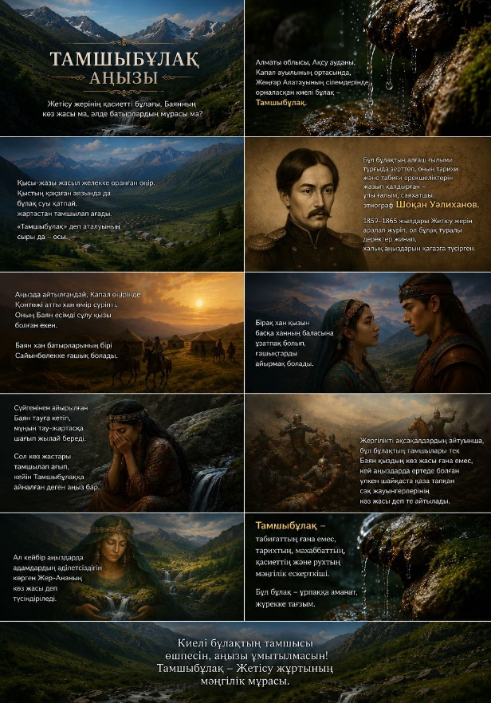

Сурет 12 – Тамшыбұлақ аңызына құрастырылған инфографикалық постер

Тақырып:
«Гидронимдердегі ұлттық дүниетаным». Топтар:
а) тарихи фактор;
ә) этникалық фактор;
б) мәдени фактор;
в) психологиялық факторды қорғайды.
«Бағалау» кезеңінде гидронимдердің тарихи санадағы рөлін бағалап, ғылыми көзқарас білдіреді, дәлелді пікір айтады.
1. «Жер-су атаулары – халық тарихының айнасы» тақырыбында пікір жазыңыз.
2. «Гидронимдерді сақтау – ұлттық мұраны сақтау» пікірін дәлелдеңіз.
Рефлексия сұрақтары
1. Бүгін қандай жаңа мәлімет алдыңыз?
2. Қай гидроним сізге ерекше әсер етті?
3.Гидронимдер арқылы халық тарихын тануға бола ма? Неліктен?
Үйге тапсырма:
«Егер мен зерттеуші болсам...»
Өз өңіріңіздегі бір гидронимнің шығу тарихын зерттеп жазыңыз.
Блум таксономиясы негізінде ұсынылған дәріс үлгісі білім алушылардың ойлау әрекетін қарапайым репродуктивті деңгейден күрделі аналитикалық және креативті деңгейге дейін кезең-кезеңімен дамытуға бағытталған. Ғылыми-әдіснамалық тұрғыдан алғанда, гидронимдерді оқытуда Блум таксономиясын қолдану бірнеше теориялық негіздерге сүйенеді. Біріншіден, бұл – когнитивтік лингвистика қағидалары (тіл мен ойлаудың өзара байланысы), екіншіден, лингвомәдениеттану (тілдік бірліктер арқылы ұлттық мәдениетті тану), үшіншіден, конструктивистік оқыту теориясы (білім алушының білімді өз бетімен құрастыруы). Гидронимдерді осындай деңгейлік жүйеде оқыту нәтижесінде білім алушылар тек тілдік деректерді меңгеріп қана қоймай, оларды интерпретациялай алатын, ғылыми негізде талдайтын тұлға ретінде қалыптасады. Осыған орай, оқу нәтижелерін төмендегідей үш деңгейде ұсынып отырмыз (кесте 15).

Кесте 15 – Гидронимдерді Блум таксономиясы арқылы оқыту

Критерий | Жоғары деңгей | Орта деңгей | Төмен деңгей
1 | 2 | 3 | 4
Теориялық білім | Гидроним, топонимика ұғымдарын толық әрі нақты түсіндіреді | Негізгі мағынасын біледі, бірақ толық емес | Ұғымдарды шатастырады немесе толық білмейді
Түсіну және түсіндіру | Гидронимдердің маңызын нақты мысалдармен түсіндіреді | Жалпы түсінеді, мысал жеткіліксіз | Түсіндіруде қиындық бар
Қолдану дағдысы | Берілген гидронимдерді дұрыс талдап, мағынасын толық ашады | Жартылай талдайды | Талдауда қателіктер көп
Аналитикалық ойлау | Құрылымын дәл анықтап, ғылыми тұжырым жасайды | Талдау бар, бірақ толық емес | Талдау жасай алмайды
Шығармашылық қабілет | Гидронимге қатысты сторрителлинг жүйелі, жаңа білімді көрсетеді | Қарапайым деңгейде құрастырады | Құрастыруда қиындық көреді
Сыни ойлау және бағалау | Нақты дәлелдермен пікір білдіреді, қорытынды жасайды | Пікір бар, бірақ дәлел әлсіз | Пікір білдіруде қиналады

Блум таксономиясына негізделген бұл дәріс қазіргі тіл біліміндегі антропоөзектік бағытта құрылған. Сабақ мазмұнында гидронимдер тек тілдік бірлік ретінде емес, ұлттық дүниетанымның, тарихи жадтың, мәдени тәжірибенің көрінісі ретінде қарастырылады. Осы арқылы білім алушылардың тілдік білімін когнитивтік, этнолингвистикалық бағытта тереңдетуге мүмкіндік беріледі. Дәрістің ғылыми негізі когнитивтік лингвистика, ономастика, лингвомәдениеттану және этнолингвистика салаларымен сабақтастықта алынды. Гидронимдердің тарихи, этникалық, психологиялық және мәдени факторлар арқылы қалыптасуы білім алушының тіл мен ұлт сабақтастығын тануына ықпал етеді. Сабақта Блум таксономиясының барлық деңгейлері жүйелі қамтылған. Алдымен білім алушы терминдерді меңгеріп, кейін оларды мәтінді талдау барысында қолданады, салыстырады, концептуалдық қорытынды жасайды және бағалайды. Бұл білім алушының сыни ойлауын; зерттеушілік қабілетін; тарихи танымын; когнитивтік талдау дағдысын дамытуға бағытталған.
Жыраулар поэзиясындағы гидронимдерді талдау арқылы білім алушылар тарихи мәтінді когнитивтік тұрғыда оқуға үйренеді. Мысалы, Ақ Жайық, Қараөткел, Ойыл гидронимдерінің тек географиялық атау емес, халықтың дүниетанымдық тәжірибесін сақтаушы мәдени код екендігін түсінеді. Сонымен қатар дәрісте халықтық этимология мәселесінің берілуі білім алушылардың ғылыми пайымдау мәдениетін қалыптастырады. Олар нақты тарихи дәлел мен аңыздық танымды салыстырып, дерекке сыни көзқараспен қарауды үйренеді.
Әдістемелік тұрғыдан сабақта мәтінмен жұмыс; когнитивтік талдау; концептуалдық карта; пікірталас; зерттеушілік тапсырмалар сияқты белсенді оқыту әдістері қолданылған. Бұл білім алушының танымдық белсенділігін арттырып, пәнге деген қызығушылығын күшейтеді. Қорыта айтқанда, дәріс гидронимдерді ұлттық дүниетаным, тарихи жад және мәдени код ретінде таныту арқылы білім алушылардың тілдік, танымдық және рухани құзыреттілігін қалыптастыруға бағытталған ғылыми-әдістемелік тұрғыдан тиімді сабақ үлгісі болып табылады.
Соңғы жылдары тәжірибеге бағытталған оқыту әдістеріне қызығушылықтың артуы байқалды. Атап айтқанда, нақты гидронимдерді талдау, далалық зерттеулер, картографиялық материалдармен жұмыс және жобалық іс-шаралар сияқты жұмыс түрлері белсенді қолданылады. Бұл әдістер студенттерге теориялық білімді практикада қолдануға мүмкіндік беріп, материалды тереңірек игеруге ықпал етеді. Зерттеу барысында су нысаны атауларын жобалай оқыту технологиясы арқылы оқытуда студенттердің белсендігі артып, әртүрлі дереккөздермен жұмыс жасау, оларды сұрыптап, өңдеу дағдылары қалыптасты. Алғаш 1919 жылы АҚШ-та пайда болған бұл әдіс жобалау әдісі ретінде кеңінен танымал. Бұл әдісті «Қазіргі қазақ тілінің сөзжасамы» пәні бойынша дайындалған Силлабус тақырыбындағы БӨЖ/БОӨЖ жұмыстарында қолданылып, студенттердің зерттеушілік қабілеттерін дамытты. Топ студенттер «Жайық», «Индер», «Тылсым толқыны» (сакральды сипаттағы гидронимдерге қатысты), «Төртсарт» сияқты топтарға бөлініп, таңдаған тақырыптары бойынша нәтижелі жұмыс жасады. Студенттердің зерттеу нәтижелерін бағалау мәселесі де маңызды болып табылады. Заманауи зерттеулер бақылаудың дәстүрлі формаларынан кері байланыс, өзін-өзі бағалау және өзара бағалауды қамтитын формативті бағалауға көшу қажеттілігін көрсетеді. Бұл тәсіл студенттердің тәуелсіздігін дамытуға және сыни ойлау дағдыларын қалыптастыруға ықпал етеді. Студенттер берілген тапсырманы шығармашылықпен орындап, гидронимдерге қатысты подкаст, видеоблог, сұхбат әдістерін кеңінен қолданған. Олар:
- Қарасу неге қара, Сарысу неге сары емес?
- Аққайнар, Ақбұлақ, Қарабұлақ гидронимдеріндегі ақ, қара сөзі нені білдіреді?
- Жайық неге географиялық картада Урал деп белгіленген?, - деген сияқты жоба мазмұнына тікелей қатысты көптеген сұрақтарды қамтыған.
Студенттер жобалау әдісі барысында жасаған жұмыстарын жүйелеп, ғылыми мақалалар дайындалды. Сонымен қатар цифрлық кеңістікке негізделген ашық мазмұнды Уикипедия энциклопедиялық жобасындағы Қазақстан құдықтары, Қазақстан бұлақтары, алфавит бойынша көлдер, Батыс Қазақстан облысы өзендері, Жайық су алабы өзендері, Қызылқоға ауданы көлдері, Құрманғазы ауданы өзендері т.б. гидронимдерге қатысты санаттардағы мақалаларға өңдеме жасап, атаудың сөзжасамдық сипаты бөлімдерін қосты. Білім алушылардың осындай ізденістерінің нәтижелерін ғаламтордағы ең ірі, әрі әйгілі Уикипедия ашық энциклопедиясына енгізуі Қазақстан Республикасында тіл саясатын дамытудың 2023 – 2029 жылдарға арналған тұжырымдамасын жүзеге асыру және қазақ ономастикасы мен тіл білімінің цифрлану дәуіріндегі маңызды қадам болып табылады. Бұл жұмыс студенттердің академиялық сауаттылығын арттыруға, ғылыми стильде жазу дағдысын қалыптастыруға, сонымен бірге зерттеу нәтижелерін ашық ортада жариялау мәдениетін дамытуға мүмкіндік береді.
Студенттерге гидронимдердің топонимикадағы орнын, зерттелуін және индикатор-терминдердің қызметін меңгерту, оларды сыни тұрғыдан талдауға үйрету мақсатында сын тұрғысынан ойлау технологиясы арқылы оқытылды. Сабақ СТО кезеңдері негізінде құрылып, миға шабуыл, түртіп алу, INSERT, кластер, Венн диаграммасы, пікірталас әдістері қолданылды.
Қызығушылықты ояту кезеңінде тақтаға «Неліктен гидронимдер ерекше тарихи-танымдық ақпарат береді?» деген сұрақ жазылып, миға шабуыл әдісі қолданылды. Студенттер жеке ойланып, жұпта талқылап, ортақ пікір шығарады. Ертіс, Сырдария, Арал, Жайық гидронимдері нені білдіреді, бұлар тек географиялық нысан ба, әлде тарихи ақпарат па деген қосымша тапсырма талқыланып, мағынаны тану кезеңі топтық жұмысқа ұласады.
Студенттер 3 топқа бөлініп, төмендегідей тапсырмаларды орындады:
1-топ:
- гидронимдердің семантикалық топтарының когнитивті сипатын ашу;
2-топ:
- наным-сенім, культтық сипаттағы сакральды атауларға талдау жасау;
3-топ:
- халықтық этимология, жалған этимология, топонимикалық лақап атпен байланысты гидронимдерді жер-су аттары сөздіктерін пайдалана отырып, талдау жасау.
Ой толғаныс кезеңінде Венн диаграммасына гидроним мен оронимді талдау ұсынылды. Бұл кезеңде «Гидронимдер тек тілдік бірлік пе, әлде мәдени код па?» деген сұрақпен пікірталас әдісі жүзеге асырылды.
Қазіргі білім беру жүйесі болашақ маманнан тек пәндік білімді ғана емес, сонымен қатар цифрлық технологияларды тиімді қолдана алу, оқу процесін интерактивті ұйымдастыру және білім алушының белсенділігін арттыру қабілетін талап етеді. Себебі болашақ мұғалім үшін заманауи әдістерді меңгеру кәсіби қажеттілікке айналып отыр. Соның бір үлгісі ретінде сабақ барысында iSpring бағдарламасы кеңінен қолданылып, сабақты түсіндіру, түрлендіру, тексеруде мүмкіндігі жоғары болды.
iSpring бағдарламасы негізінде әзірленген «Гидронимдерді лингвокогнитивті оқыту әдістемесі» тақырыбындағы электрондық оқулықтың маңызы қазіргі цифрлық білім беру талаптарымен толық үйлеседі және оқу үдерісінің тиімділігін арттыруға бағытталған заманауи құрал ретінде бағаланады.
Біріншіден, дәріс материалының интерактивті кітап форматында ұсынылуы білім алушылардың оқу мазмұнын кезең-кезеңімен, жүйелі түрде меңгеруіне мүмкіндік береді. Мұндай формат ақпаратты визуалды және құрылымдық тұрғыда қабылдауды жеңілдетіп, күрделі теориялық мәселелерді түсінуді оңтайландырады. Сонымен қатар бұл студенттердің өз бетінше білім алу дағдыларын қалыптастыруға ықпал етеді (сурет 13).
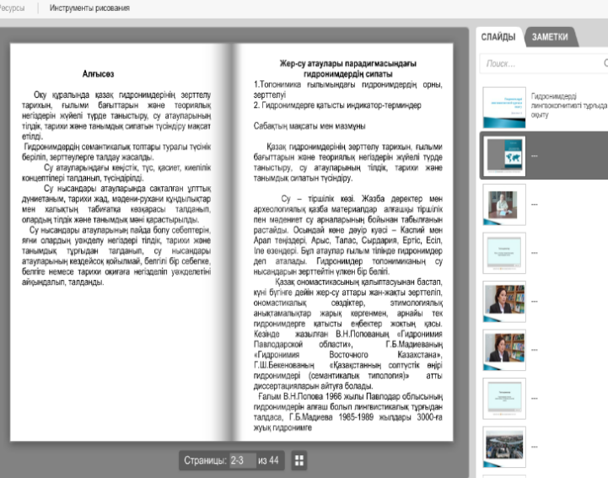

Сурет 12 – Дәріс материалының интерактивті кітап форматында ұсынылуы

Екіншіден, ғалымның бейнематериалдарының енгізілуі оқу мазмұнын жандандырып, теориялық ақпараттың сенімділігі мен ғылыми негізділігін арттырады. Бейне арқылы берілген түсіндірмелер студенттердің қабылдау арналарын кеңейтіп, оқу материалының мазмұнын тереңірек ұғынуға жағдай жасайды.
Үшіншіден, әр дәріс соңында ұсынылатын интерактивті тапсырмалар білімді бекіту мен тексерудің тиімді құралы болып табылады. Тапсырмалардың жауаппен бірге берілуі білім алушыларға өзін-өзі бақылау және қателерін түзету мүмкіндігін береді. Ал балдық жүйенің енгізілуі оқу мотивациясын арттырып, нәтижеге бағытталған оқу әрекетін қалыптастырады. Сонымен қатар мұндай электрондық оқулық зерттеуге негізделген оқыту (RBL) қағидаларын жүзеге асыруға да қолайлы. Себебі интерактивті тапсырмалар, талдау жұмыстары және дербес ізденіс элементтері студенттердің зерттеушілік, сыни ойлау және талдау дағдыларын дамытуға мүмкіндік береді (сурет 14).

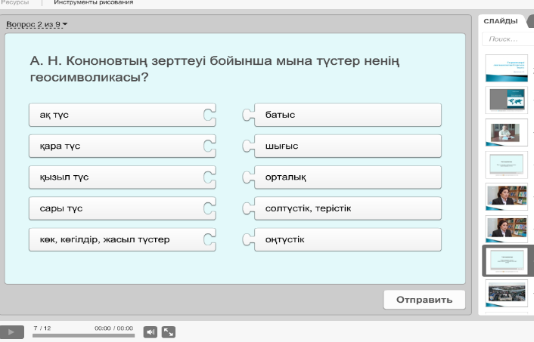

Сурет 13

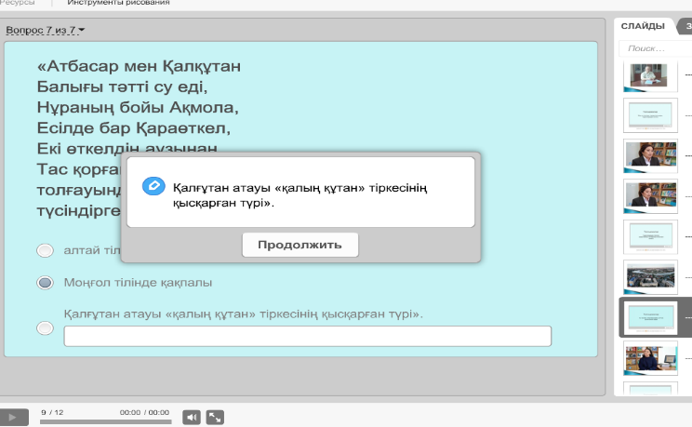

Сурет 14

Қорытындылай келе, iSpring платформасында жасалған электронды оқулық – гидронимдерді лингвокогнитивтік тұрғыда оқытуда тиімді, мазмұнды және инновациялық білім беру құралы. Ол дәстүрлі оқытуды толықтырып қана қоймай, білім алушылардың оқу материалын терең меңгеруіне, танымдық белсенділігінің артуына, кері байланысты жедел ұйымдастыруға және оқу үдерісін цифрлық форматта жаңа деңгейге көтеруге мүмкіндік береді.

3.2 Гидронимдер жүйесін оқытудың әдістемелік негізі: мазмұндық- құрылымдық моделі
Кез келген ғылыми зерттеудің нәтижелерін ұсынудың түрлі тәсілдері бар, солардың ішінде модельдеу әдісі қазіргі ғылымда әмбебап құралдардың біріне айналды. Модельдеу күрделі нысанды немесе үдерісті тікелей емес, оның ықшамдалған, теориялық тұрғыдан жинақталған бейнесі арқылы тануға мүмкіндік береді. Бұл анықтама модельдің тек сыртқы ұқсастық емес, танымдық қызмет атқаратын ғылыми құрал екенін көрсетеді.
Педагогика саласында модельдеуді оқыту үдерісін жобалау, түсіндіру, жетілдіру және педагогикалық үдерісті оқытушы мен білім алушының өзара әрекетіне құрылған тұтас жүйе ретінде Л.М.Фридман [144], В.В.Давыдов [145], А.У.Варданян [146], С.И.Архангельский [147], Н.Д.Хмельдің [148] еңбектерінде жан-жақты зерттелген. Ғалымдар педагогикалық модельдеу оқу мазмұнын бейнелеп қана қоймай, білім алушының ойлау әрекетін ұйымдастырудағы тиімдігін жоғары бағалайды.
Модельдеу мәселесі философиялық-әдіснамалық тұрғыдан А.И.Уемов [149], В.А.Штофф [150] еңбектерінде де кең қарастырылған. Ғалымдар модельдеу ғылыми зерттеуде тек көрнекілік құралы емес, объектінің ішкі байланыстарын ашатын әдіснамалық тәсіл деп көрсетеді.
Б.А.Глинский, Б.С. Грязнов, Б.С. Дынин, Е.П. Никитиннің «Моделирование как метод научного исследования» еңбегінде модельдеу ғылыми танымның жалпы әдісі ретінде қарастырылады [151]. Бұл еңбекте модельдеу объектіні қарапайым көшіру емес, оның мәнді белгілерін іріктеп, құрылымдық байланыстарын қайта құру тәсілі ретінде сипатталады. Осы тұрғыдан модель зерттеу нәтижесін жүйелеуге, теориялық қорытындыны нақты құрылымға түсіруге және тәжірибеге енгізуге мүмкіндік береді. Яғни модель нәтижені бейнелеу ғана емес, білім алушының танымдық әрекетін ұйымдастыруға негіз болатын құрал. Осы еңбектерді жинақтай келгенде, модельдеу ғылыми зерттеу нәтижесін ұсынудың ғана емес, зерттеу логикасын дәлелдеудің де маңызды әдісі болып табылады. Гидронимдерді лингвокогнитивті тұрғыдан оқыту әдістемесінде модельдеу тілдік, когнитивтік, лингвомәдени, дидактикалық компонеттерді қамтиды.
Гидронимдерді лингвокогнитивті тұрғыдан оқыту әдістемесіне арналған ғылыми-зерттеу жұмысының нәтижелерін модельдеу – қазіргі тіл біліміндегі антропоөзектік және когнитивтік парадигмалардың тоғысында жүзеге асатын өзекті ғылыми мәселе. Себебі тілдік бірліктерді, соның ішінде гидронимдерді, тек номинативтік деңгейде емес, олардың артындағы танымдық, мәдени, концептуалдық мазмұн арқылы меңгерту – білім беру жүйесінің жаңа талаптарымен үндес келеді. Осы тұрғыдан алғанда, зерттеу нәтижелерін модельдеу ғылыми пайымдаудың құрылымдық және визуалдық көрінісін қамтамасыз ететін маңызды әдіснамалық құрал болып табылады.
Қазіргі ғылыми дискурста модельдеу ұғымы шынайы объектіні немесе құбылысты ықшамдалған, жүйеленген түрде бейнелеу ретінде қарастырылады. Бұл туралы Herbert A. Simon [152] өз еңбектерінде кез келген күрделі жүйені түсіну үшін оның модельдік репрезентациясы қажет десе, Л.С.Выготский [153] таным үдерісінің құрылымдық табиғатын негіздей отырып, білімді игеру кезеңдерін модельдеудің маңызын айқындайды.
Лингвокогнитивтік бағыттағы зерттеулер тілдік білімді адамның танымдық жүйесімен тығыз байланыста қарастыруды талап етеді. Бұл тұрғыда George Lakoff пен Mark Johnson [154] концептуалдық метафора теориясы арқылы адамның дүниені модельдік құрылымдар арқылы қабылдайтынын көрсетеді. Яғни тіл – тек коммуникация құралы ғана емес, әлемді танудың когнитивтік моделі. Бұл идея гидронимдерді оқытуда ерекше мәнге ие, өйткені су атаулары белгілі бір географиялық нысанды ғана емес, халықтың дүниетанымын, мифологиялық және мәдени тәжірибесін де бейнелейді.
Қазақ тіл білімінде тілдік бірліктерді концепт, мәдени код, тілдік сана категориялары арқылы түсіндіру ұсынылады. Профессор Ж.Манкеева тілдік деректерді лингвомәдени модель ретінде қарастырып, олардың ұлттық дүниетанымдағы орнын айқындайды [155]. Ғалым Н.Уәли дискурс пен мәтінді когнитивтік құрылым ретінде сипаттай отырып, білімді модельдеу қажеттігін негіздейді [156].
Зерттеу нәтижелерін модельдеуге қатысты тұжырымдарға сүйене отырып, гидронимдерді лингвокогнитивті тұрғыдан оқытудың құрылымдық-мазмұндық моделі антропоөзектік, когнитивтік және лингвомәдени бағыттарды кіріктіре отырып, білім алушының ұлттық дүниетанымын қалыптастыруға бағытталды. Модельдің негізінде гидронимдерді тек географиялық атау ретінде емес, тарихи жадты, мәдени кодты, кеңістік танымын және халықтың рухани тәжірибесін сақтаушы когнитивтік бірлік ретінде таныту идеясы жатыр. Білім алушылар гидронимдердің семантикалық табиғатын, ұлттық дүниетанымдағы орнын, тарихи-мәдени мазмұнын, кеңістік туралы танымын кешенді түрде меңгереді. Сөйтіп, гидронимдерді лингвокогнитивті тұрғыдан оқытудың құрылымдық-мазмұндық моделі мынандай үлгіде ұсынылды (сурет 15):

Теориялық-әдіснамалық
әдіснамалық
Гидронимдерді оқыту моделінің құрылымдық компоненттері
Когнитивтік
Дидактикалық қағидаттар
Лингвомәдени
Тілдік

Ономастикалық кеңістік танымы, ономастикалық қабылдау, гидронимдердегі ұлттық код, ұлттық таным, су нысаны атауларының номинациялық, уәждік, этномәдени сипаты

Гидронимдердің қалыптасуына негіз болған факторлар, олардың сөзжасамдық сипаты, семантикалық топтары, индикатор-терминдер мен апеллятивтер және олардың онимденуі

Ұлттық-мәдени код, аңыздар, жыраулар поэзиясы, халықтық этимология, гидронимдердегі түр-түс, наным-сенім, әулиелік культ, табу, эвфемизм, тотемдік атаулардың лингвомәдени сипаты

Ғылымилық, жүйелілік, теория мен практика байланысы, зерттеушілік бағыты, белсенділік.

Әдістемелік

Оқыту ресурстары:
мультимедиа құралдары, электронды оқулық, АКТ, платформалар, ЖИ, сөздіктер, географиялық карта.
Оқыту формалары:
Колаборативті, топтық , жеке
Оқыту әдістері:
RBL, сторителлинг, Блум таксономиясы, СТО, картографиялық әдіс, жобалай оқыту

Құзыреттіліктер жүйесі
аналитикалық, лингвистикалық, когнитивтік , ономастикалық, зерттеушілік, академиялық жазылым және тұлғалық құзыреттілік қалыптасты

Бағалау-нәтижелік

жобалық жұмыс, семантикалық, концептуалдық, мәдени-танымдық және аналитикалық талдау, ғылыми деректерді жинақтау, жүйелеу және талдау, рефлексия, өзара бағалау

Сурет 15 – Гидронимдерді оқытудың құрылымдық-мазмұндық моделі

Ұсынылған модель жоғары оқу орындары студенттерінің ономастикалық танымын, лингвомәдени құзыреттілігін және зерттеушілік қабілетін қалыптастыруға бағытталған кешенді ғылыми-әдістемелік жүйе. Бұл модель когнитивтік лингвистика, ономастика, лингвомәдениеттану, этнолингвистика және қазіргі педагогиканың интеграциясы негізінде жасалған көпқабатты дидактикалық құрылым ретінде сипатталады.
Модельдің теориялық-әдіснамалық компоненті оның ғылыми негізін айқындайды. Мұнда гидронимдердің жай ғана географиялық атау емес, ұлттық код пен тарихи жадты сақтаушы тілдік бірлік екендігі басшылыққа алынған. Ономастикалық кеңістік танымы, ономастикалық қабылдау, ұлттық таным, гидронимдердің номинациялық және уәждік сипаты сияқты ұғымдардың енгізілуі модельдің когнитивтік бағытта құрылғанын дәлелдейді. Бұл бағыт студенттің су нысандары атауларын тек тілдік дерек ретінде емес, халықтың дүниетанымын, рухани мәдениетін, тарихи тәжірибесін бейнелейтін этномәдени феномен ретінде қабылдауына мүмкіндік береді.
Когнитивтік компонент білім алушының гидронимдердің уәждік негізін, семантикалық құрылымын, этномәдени мазмұнын және ұлттық дүниетанымдағы су концептісінің тілдік бейнесін терең түсінуіне мүмкіндік береді. Сонымен қатар ол тілдік санадағы гидронимдердің репрезентациясын айқындап, білімді құрылымдау, категориялау, концептуалдау үдерістері арқылы зерттеушілік ойлау мен танымдық белсенділікті қалыптастырады. Нәтижесінде білім алушы гидронимдерді ұлттық таныммен, тарихи-мәдени ақпаратпен және когнитивтік тәжірибемен сабақтастықта қарастыра алатын деңгейге жетеді. Бұл компонентте гидронимдердің тілдік табиғатын тек атау ретінде емес, ұлттық мәдени кодты, этностың тарихи жадын, дүниетанымдық тәжірибесін сақтаушы когнитивтік бірлік ретінде тану көзделеді. Соның негізінде білім алушылардың ономастикалық қабылдауы, ассоциациялық ойлауы, кеңістік туралы менталды моделі, концептуалдық танымы және когнитивтік интерпретация жасау қабілеті дамиды. Мәселен, білім алушылардың жыраулар поэзиясында кездесетін Еділ, Жайық, Ойыл, Жем, Келес, Қалқұтан, Жабай, Талас, Есіл, Сыр, Нұра, Сарысу, Өлеңті, Шідерті, Сағыз гидронимдеріне қатысты ассоциациялық ойлауы елтанымдық, лингвомәдени, лингвокогнитивті, лингвопсихологиялық және географиялық сауаты мен тарихи білімі туралы ақпарат берді. Мысалы, орман дегенде бірден ағаш, енді бірі құстардың дауысын, түнек, қараңғылық, адасу, қорқыныш ойға келсе, төмендегі өзен-көл атауларын естігенде, қандай ассоциация туындайды деген бірінші сұраққа:
Жайық – өзен, су, көпір, жайылма, Азиядан Европаға қақпа, Исатай мен Махамбет батырлар;
Еділ – Қазтуған жырау, қой (ұсақ мал);
Жем – астау, жем (мал азығы), өзен, су;
Есіл – өзен, еліміздің астанасы, сарқырама;
Жабай – аю, жабайы, аң;
Талас – өзен, қазақ хандығы, Тараз қаласы;
Сарысу – сары түс, іркіт (айран, қымыз, шұбат түбінде қалатын сары су);
Сағыз – поезд, станция;
Төртсарт – саудагер;
Сыр – өзен, Арал проблемасы.
Кісі есімдерімен ассоциацияланатын гидронимдерге Еділ, Жайық, Жабай, Қалқұтан, Есіл өзендерін атаса, берілген су атауларының қайсысы маңызды, неге деген сұраққа Жайық, Еділ, Есіл, Талас, Сыр өзендерін көрсеткен. Атаудың мағынасына (шығу тегіне) қатысты сұраққа:
Ойыл – көз жасымен байланысты болуы мүмкін;
Жем – тағаммен байланысты;
Еділ – патшаның атымен байланысты;
Жабай – батырдың атымен байланысты; жабайы аң;
Терісаққан – судың ағысына қатысты;
Сарысу – судың түсіне қатысты;
Талас – ежелгі Тараз қаласының атымен аттас;
Келес – бауырымен жорғалаушы ірі кесірткенің түріне қатысты, – деген ассоциацияларымен бөлісті. Мұндағы Төртсарт атауындағы сарт сөзінің этнонимдік атаумен байланысы жоқ, моңғол тілінде сардог «көк тайғақ», «таудың биік жотасы» деген мағынаны береді [157]. Жайық, Есіл, Нұра, Қалқұтан, Қиыл, Өлеңті, Шідерті өзендерінің мағынасына, шығу тегіне қатысты ақпаратқа қатысушылар жауап бере алмады. Тіпті атаулардың еліміздің қай бөлігін (батыс, шығыс, оңтүстік, солтүстік, орталық) елестетеді деген сұрақ қатысушылардың географиялық сауатының орташа екенін көрсетті. Осылайша су объектілері атауларының ассоциативті-мәдени негізін қарастыру көптеген тілдік және аймақтық, мәдени ақпараттарды алуға мүмкіндік берді. Бұл ақпарат тек өлкетануды ғана емес (бүкіл қазақ халқының ұлттық мәдениетіне қатысты), сонымен бірге аймақтық (белгілі бір аймақтың тұрғындары үшін маңызды) ақпаратты қамтиды. Әрбір атауды ұлттық дүниетаным деңгейінде қарастыру – туған өлкені, мәдениетті жақсы түсінуге, өз халқының тарихына деген сүйіспеншілік пен қызығушылықты арттыруға көмектеседі.
Модельдің тілдік компоненті гидронимдердің қалыптасу факторларын, сөзжасамдық табиғатын, семантикалық жіктелуін, индикатор-терминдер мен апеллятивтердің онимдену үдерісін қарастыру арқылы тілдік жүйені терең меңгертуді көздейді. Бұл студенттердің гидронимдердің құрылымдық-семантикалық ерекшеліктерін ғылыми тұрғыда талдауына жағдай жасайды. Аталған аспектілер қазақ тіл біліміндегі ономасиологиялық және деривациялық зерттеулермен сабақтасып жатыр.
Тілдегі атауларды талдау ұзақ эволюциядан өтіп, оның әдістері де ғылым мен техниканың дамуына байланысты өзгерді. Бүгінде тілдің рөлін анықтау әлемді танудың құралына айналса, әлем адамның қиялы мен тілінің байлығына негізделген ономастикалық кеңістікті бейнелейді. Бұл кеңістікті тану тіл білімінде когнитивті бағыттың дамуымен тығыз байланысты. Когнитивті бағыт – қазіргі таңда ең өзекті және маңызды бағыт. Осыған орай, тіл білімінде қолданылатын когнитивті тәсілдің де мәні тілдің танымдық рөлімен тығыз байланыста қарастырылады. Бұл тәсіл адамның қоршаған әлем туралы білімін қалыптастырудың когнитивті механизмі деген түсінікке негізделген. Осылайша тіл мен ойлау арасындағы қарым-қатынастың күрделі және көп қырлы мәселесін зерттеуді қамтиды [135,б. 5].
Бір ғана Батыс Қазақстанның гидронимиясы лингвистикалық, этномәдени, табиғи-географиялық, тарихи факторлардың тоғысқан ерекше күрделі жүйесін білдіреді. Демек, осы ономастикалық саланы тиімді зерттеу когнитивті интерпретацияны, семантикалық модельдеуді және геоақпараттық технологияларды біріктіретін заманауи аналитикалық тәсілдерді қажет етеді. Бұл ономастикалық білімді дамыту және университеттерде жаңа зерттеу тәсілдерін оқыту үшін маңызды. Мәселен, Батыс Қазақстан гидронимиясының ерекшелігі табиғи жағдайлардың алуан түрлілігімен, лингвистикалық ықпалдың көп қабатты сипатымен және аймақтың кең аумақтық ауқымымен қалыптасады. Бұл ерекшеліктер Жайық (Урал), Ойыл, Сағыз, Елек, Шаған, Деркөл, Қараөзен, Сарыөзен сияқты макрогидронимдері талдауда тұрақты табиғи-географиялық мотивтерде («кең», «ағынды», «сазды», «тармақталу») айқын көрінеді. Гидронимдер жүйесіндегі аймақтық айырмашылықтар этномәдени ерекшеліктерге, жергілікті ландшафттарға, тарихи маршруттарға және қоныстану заңдылықтарына тікелей байланысты. Бұл атаулар тек топографиялық маркерлер ғана емес, сонымен қатар адамдар табиғи ортаны түсінетін когнитивті көрсеткіштер. Әр атау сол жердің табиғаты, флорасы мен фаунасынан, табиғи, экологиялық тұрғыда ақпарат береді. Сол себепті тілді заттың аты емес қоршаған әлемді тұжырымдау және санаттау құралы ретінде қарастыру мен оқыту білім берудің ажырамас бөлігіне айналу керек.
Лингвомәдени компонент гидронимдердің ұлттық мәдениетпен сабақтастығын ашуға бағытталған. Мұнда аңыздар, жыраулар поэзиясы, халықтық этимология, түр-түс символикасы, наным-сенімдер, әулиелік культ, табу мен эвфемизмдер, тотемдік атаулардың танымдық сипаты қарастырылады. Бұл мазмұн студенттің мәдени-танымдық көкжиегін кеңейтіп, гидронимдерді халықтың рухани дүниесімен байланыста тануына мүмкіндік береді. Модельдің осы қыры оның тек тілдік емес, аксиологиялық сипатқа ие екенін көрсетеді.
Дидактикалық қағидаттар бөлігінде ғылымилық, жүйелілік, теория мен практиканың байланысы, зерттеушілік бағыт және белсенділік ұстанымдарының берілуі модельдің қазіргі педагогикалық парадигмаға сәйкес құрылғанын дәлелдейді. Әсіресе PRISMA әдісінің енгізілуі ғылыми деректерді жүйелеу мен сұрыптауда академиялық зерттеу мәдениетін қалыптастыруға бағытталған инновациялық қадам болып табылады.
Әдістемелік компонент модельдің практикалық жүзеге асу механизмдерін қамтиды. Оқыту формалары ретінде коллаборативті, топтық және жеке оқыту түрлерінің берілуі білім алушының субъектілік позициясын күшейтеді. Ал RBL (Research-Based Learning), сторителлинг, Блум таксономиясы, сыни тұрғыдан ойлау, картографиялық әдіс және жобалай оқыту сияқты әдістердің қолданылуы студенттердің танымдық белсенділігін арттыруға, дербес зерттеу жүргізу қабілетін дамытуға ықпал етеді. Бұл – конструктивистік оқыту теориясының нақты көрінісі.
Бүгінгі күні жоғары білім беруде оқытудың ғылыми-зерттеу технологияларын дамыту қазіргі педагогикалық практикада, әсіресе тіл білімі мен тіл білімінің дидактикасында маңызды мәселеге айналуда. Оқыту нәтижелері теориялық білімді игерумен шектелмейді, керісінше, олар проблемаларды тұжырымдау, әдістемелік негіздеу, корпус құру, сыни дереккөздерді талдау, деректерді тексеру, аналитикалық модельдеу және академиялық жазуды қоса алғанда, алдыңғы қатарлы зерттеу құзыреттіліктерін қалыптастыруды көздейді [158]. Бұл тұрғыда зерттеуге негізделген оқыту яғни халықаралық қолданыстағы research-based learning (RBL) және зерттеуге негізделген педагогика болашақ маман даярлаудың өнімді негізін қамтамасыз етеді, өйткені олар репродуктивті оқытудан шынайы лингвистикалық материалға негізделген толық ауқымды эмпирикалық зерттеулерді жобалауға және жүзеге асыруға көшуге мүмкіндік береді. Бұл әсіресе ономастика мен топонимика үшін өзекті болып табылады, мұнда зерттеу объектісі пәнаралық болып табылады және лингвистикалық, тарихи, мәдени және кеңістіктік-аналитикалық перспективаларды біріктіруді талап етеді. Осы орайда, гидронимдерді лингвокогнитивті оқытуға бағытталған білім беру мазмұнын екі әдіс шеңберінде зерттеудің нәтижелерін төмендегідей үлгіде ұсынып отырмыз:

Кесте 16 – Зерттеуге негізделген оқыту әдісі мен репродуктивті оқытудың үлгісі

Критерий | Research-Based Learning (RBL) | Репродуктивті оқыту
Негізгі мақсаты | Білімді өздігінен зерттеу арқылы қалыптастыру | Дайын білімді меңгеру және қайталау
Оқушының рөлі | Зерттеуші, талдаушы, интерпретатор | Орындаушы, ақпаратты қабылдаушы
Мұғалімнің рөлі | Бағыттаушы, фасилитатор | Негізгі ақпарат көзі
Гидронимдерді меңгеру тәсілі | Гидронимдердің шығу тегі, семантикасы, когнитивтік модельдерін талдау (мысалы: су нысанының қасиеті → атау) | Дайын анықтамалар мен классификацияларды жаттау
Лингвокогнитивті аспект | Тіл, ойлау және мәдениет арасындағы байланысты терең түсінеді | Байланысты үстірт қабылдайды
Танымдық белсенділік | Жоғары: салыстыру, талдау, гипотеза жасау | Төмен: есте сақтау, қайталау
Шығармашылық деңгейі | Жоғары: жаңа интерпретациялар, өзіндік тұжырым | Төмен: дайын үлгілермен шектеледі
Практикалық дағды | Деректер жинау (жергілікті гидронимдер), картамен жұмыс, семантикалық талдау | Жаттығуларды орындау, дайын мысалдарды талдау
Нәтиженің тұрақтылығы | Ұзақ мерзімді, терең түсінік қалыптасады | Қысқа мерзімді, тез ұмытылады
Қолдану тиімділігі | Зерттеу, жобалық жұмыс, жоғары деңгейлі ойлау қажет жағдайда тиімді | Бастапқы білім беру, терминдерді меңгеруде тиімді

Зерттеу жұмысы жалпы педагогика ғылымында қалыптасқан әдіс-тәсілдерді қамтығанымен, гидронимдерді оқытуда RBL әдісі студенттердің танымдық белсенділігін, аналитикалық ойлауын және мәдени-тілдік байланыстарды түсінуін дамытудағы тиімділігімен ерекшеленетіні 10-кестеде көрсетілген.
Оқыту ресурстарының құрамына мультимедиа құралдары, электронды оқулықтар, АКТ, жасанды интеллект, платформалар, сөздіктер мен географиялық карталардың енгізілуі цифрлық гуманитаристика талаптарына сәйкес келеді. Бұл модельдің заманауи білім беру технологияларымен интеграцияланғанын көрсетеді.
Модельдің нәтижелік өзегі – құзыреттіліктер жүйесі. Мұнда аналитикалық, лингвистикалық, когнитивтік, ономастикалық, зерттеушілік және тұлғалық құзыреттіліктердің берілуі болашақ маманның жан-жақты кәсіби қалыптасуын көздейді. Бұл құзыреттер тек білімді меңгерумен шектелмей, оны ғылыми тұрғыдан талдау, интерпретациялау және тәжірибеде қолдану дағдыларын қамтиды.
Бағалау-нәтижелік компонентте жобалық жұмыс, семантикалық, концептуалдық, мәдени-танымдық және аналитикалық талдау, ғылыми деректерді жинақтау, жүйелеу және талдау, өзара бағалау рефлексия сияқты бағалау құралдарының қолданылуы критериалды және формативті бағалаудың тиімді тетіктерін көрсетеді. Бұл студенттердің тек теориялық білімін емес, зерттеушілік және шығармашылық әлеуетін бағалауға мүмкіндік береді.
Жалпы алғанда, бұл модель – гидронимдерді оқытудың когнитивтік-лингвомәдени негіздегі инновациялық жүйесі. Оның ғылыми жаңалығы гидронимдерді тілдік бірлік ретінде ғана емес, ұлттық мәдени код пен тарихи-танымдық ақпаратты сақтаушы феномен ретінде қарастыруында. Ал педагогикалық құндылығы – студенттердің ономастикалық дүниетанымын қалыптастырып, зерттеушілік бағыттағы кәсіби тұлға тәрбиелеуге бағытталуында.
Сонымен, ғылыми-зерттеу нәтижелерін модельдеу гидронимдерді оқыту әдістемесінің тиімділігін арттыруға, білім алушылардың когнитивтік белсенділігін күшейтуге және тілдік білімді терең меңгертуге бағытталған әмбебап құрал ретінде танылады. Бұл тәсіл қазіргі білім беру жүйесіндегі антропоөзектік және концептуалдық ұстанымдардың практикалық жүзеге асу формасы болып табылады.

3.3 Жоғары оқу орындарында гидронимдерді оқыту барысында жүргізілген эксперименттік жұмыс барысы мен зерттеу нәтижелері
Ғылыми-зерттеу жұмысының теориялық бөлімінде гидронимдерді лингвокогнитивті тұрғыдан оқытудың әдіснамалық негіздері, мазмұндық ерекшеліктері және педагогикалық мүмкіндіктері жан-жақты қарастырылды. Зерттеу барысында антропоөзектік және когнитивтік бағыттар негізінде гидронимдердің тілдік, танымдық және мәдени сипатын оқыту үдерісіне енгізудің тиімділігі ғылыми тұрғыда негізделді. Осыған байланысты ұсынылған әдістемелік жүйенің тиімділігін тәжірибе жүзінде тексеру үшін эксперименттік жұмыстар жүргізілді. Эксперимент Х.Досмұхамедов атындағы Атырау университетінің «6В01701 – Қазақ тілі және әдебиеті пәні мұғалімі» білім беру бағдарламасының 2-курс студенттеріне жүргізілді. Экспериментке барлығы 78 студент қатысты.
Зерттеу жұмысының эксперименттік бөлімі анықтау, қалыптастыру және бақылау нәтижелерін қорытындылау сияқты үш негізгі кезеңнен тұрады.
Анықтау кезеңінде білім алушылардың гидронимдер туралы білімдерінің мазмұны, оларды түсіну деңгейі, когнитивтік талдау дағдылары және мәдени-танымдық құзыреттерінің бастапқы деңгейі кешенді түрде зерттелді. Бұл педагогикалық үдерістің бастапқы жағдайын сипаттауға, зерттеу гипотезасын нақтылауға және кейінгі кезеңдерде қолданылатын әдістемелік ықпалдың тиімділігін салыстыруға негіз болды. Білім алушылардың гидронимдер туралы білім деңгейі, оларды когнитивтік тұрғыда талдау дағдылары, сондай-ақ мәдени-танымдық құзыреттерінің қалыптасу динамикасын бақылау мен білім беру үдерісінде енгізілген әдістеменің нәтижелілігін дәлелдеу үшін төмендегідей міндеттер қойылды:
– білім алушылардың гидронимдерге қатысты білім деңгейін анықтау;
– олардың гидронимдерді семантикалық, когнитивтік және мәдени тұрғыдан талдай алу қабілетін айқындау;
– лингвокогнитивтік құзыреттіліктің қалыптасу деңгейін бағалау.
Бұл міндеттерді жүзеге асыру барысында студенттерден сұрақ-жауап (диагностикалық сұрақтар), салыстырмалы талдау, ассоциациялық және көрнекілік (визуализация) әдістері қолданылды. Теориялық және тәжірибелік тұрғыдағы қажетті білімдердің мазмұны гидронимдерді меңгеруге байланысты бірнеше негізгі бағыттарды қамтитыны анықталды:
а) қазақ тілі мен әдебиеті мамандығы бойынша білім алушы болашақ мұғалімдердің гидронимдер жүйесін қабылдау деңгейі, яғни су нысандары атауларына деген танымдық көзқарасы, олардың тілдік және мәдени маңызын түсіну дәрежесі;
ә) респонденттердің гидронимдерге қатысты білім қоры, атап айтқанда, ономастика саласы, оның ішінде гидронимдердің түрлері, қалыптасу ерекшеліктері, сондай-ақ олардың оқу бағдарламаларында қамтылу деңгейі туралы теориялық мәліметтерді меңгеруі;
б) гидронимдерді талдауда қолданылатын лингвистикалық ұғымдар мен категориялардың (сөзжасам, этимология, уәжділік, семантика) мәнін түсінуі, сондай-ақ гидронимдердің лингвокогнитивтік және лингвомәдени табиғатын сипаттайтын түсініктерді игеруі;
в) гидронимдердің қалыптасуындағы тарихи-мәдени, табиғи-географиялық факторларды ажырата алуы, сонымен қатар су атауларының семантикалық, когнитивтік және мәдени ерекшеліктерін өзара байланыстыра отырып талдай алу қабілеті.
Анықтау экспериментін жүргізу барысында студенттердің гидронимдерге қатысты бастапқы білімдерін диагностикалық бақылау үшін тест сұрақтары берілді. Бұл кезең бойынша берілген сұрақтар мен алынған нәтижелері төмендегідей болды:
- Гидроним дегеніміз не?
- Гидроним болатын атауды белгілеңіз?
- Құрттыкөл атауындағы құрт сөзі қандай мағына береді?
- Жайық гидронимінің мағынасы қандай?
- Шайтанкөл гидрониміндегі шайтан сөзі немен байланысты?
- Ақтамберді жыраудың «Жағалбай деген ел болар, Жағалтай деген көл болар, толғауындағы көл атауы неге байланысты қойылған?
- Үкаша ата құдығы қай жерде орналасқан?
- Құдық атын белгілеңіз?
- Сүртісу гидрониміндегі сүрті сөзінің мағынасы нені білдіреді?
- Ескерту, қорғау мәніндегі гидронимді белгілеңіз.
Анықтау экспериментінің нәтижелері бойынша 78 студенттің тест тапсырмаларын орындау деңгейі талданды. Нәтижесінде студенттердің басым бөлігі орта деңгейде екені анықталды (47%). Жоғары деңгейдегі білім алушылар саны 20% болса, төмен деңгей көрсеткіші 33%-ды құрады. Орташа балл 4,9 болды. Бұл көрсеткіштер студенттердің гидронимдер туралы білімінің жеткіліксіз деңгейде екенін және олардың танымдық, когнитивтік дағдыларының толық қалыптаспағанын көрсетеді (кесте 17 ):

Кесте 17

Деңгей көрсеткіші | Білім алушы | Сипаттамасы
Жоғары деңгей | 20% | Гидронимдердің лингвомәдени, когнитивтік және уәждік ерекшеліктерін терең түсінеді, теориялық білімді талдауда еркін қолдана алады
Орта деңгей | 47% | Гидронимдер туралы жалпы түсінігі қалыптасқан, бірақ когнитивтік және этномәдени мазмұнын интерпретациялауда қиындықтар байқалады
Төмен деңгей | 33% | Гидронимдердің тілдік, танымдық ерекшеліктерін анықтауда және теориялық білімді қолдануда қиналады
Орташа балл | 4,9 | Білім алушылардың гидронимдер туралы білім деңгейінің жеткіліксіз екенін көрсетеді

Кестеде білім алушылардың гидронимдер туралы теориялық білімінің жеткіліксіз деңгейде екенін және олардың когнитивтік, ономастикалық, танымдық дағдыларының толық қалыптаспағанын көрсетеді. Бұл кезеңдегі нәтижелер төмендегідей сипатталды:
№1 сұрақ бойынша студенттердің айтарлықтай бөлігі дұрыс жауапты (су нысандарының атауы) таңдаған. Тек азғантай бөлігі «жер бедерінің атауы» деп қате белгілеген. Дұрыс жауаптың пайыздық көрсеткішінің жоғары болуы, студенттерде негізгі терминологиялық түсініктің бар екенін көрсетеді.
№2 сұрақ ономастикалық жіктеуді (гидроним, ороним т.б.) ажырату бойынша білімдері анықталды. Студенттердің басым көпшілігі Жайық сияқты дұрыс жауапты таңдағанымен, кейбір студенттер Сарыарқа, Алатау сияқты топонимдерді белгіледі.
№3 сұрақ бойынша жауаптарда «жәндік», «қасқыр», «құрту, жою» «тағам» сияқты әртүрлі, көбіне қате нұсқалар кездесті. Атаудың тікелей қасқырға қатыстылығын респондеттердің 61,5% қате белгілеген.
№4 сұраққа студенттердің басым бөлігі «кең, жайылып ағатын өзен» деген дұрыс жауапты таңдағанымен, кейбір жауаптарда «терең өзен», «тау өзені» сияқты қате нұсқалар да кездеседі.
№5 сұраққа басым бөлігі «табиғатты сипаттау» деп жалпы жауап бергенімен, нақты мәдени-мифологиялық мәнін «көлдің тереңдігі», «көлдәі түсі» деген қате жауаптарды белгілеген. Бұл халық танымында табиғатты қорғау мәніндегі атау деген дұрыс жауаптың пайыздық көрсеткішінің төмендетеді.
№6 сұрақ бойынша жыраулар поэзиясындағы әдеби контекст пен атау уәжділігін байланыстыра алмай, жауаптарда «адам аты», «құс», «балық» сияқты кездейсоқ болжамдар бар.
№7 сұрақ бойынша Үкаша ата құдығының Семей, Көкшетау, Маңғыстауда орналасқанын белгілеу арқылы географиялық білім жүйесіз деңгейде қалыптасқанын көрсетті.
№8,9,10 сұрақтар бойынша респонденттер құдық аттарын шатастырып, гидронимдердің құрамындағы архаизмдердің мағынасы мен су нысаны атауларындағы ескерту/қорғау мәніндегі атауларды қате белгілеген.
Эксперимент нәтижелері білім алушылардың гидронимдер туралы білім деңгейінің біркелкі еместігін көрсетті. Кейбір білім алушылар гидронимдердің географиялық атау ретіндегі қызметін анықтай алғанымен, олардың когнитивтік, этномәдени және уәждік табиғатын терең түсіндіруде қиындықтар байқалды. Әсіресе гидронимдердегі ұлттық-мәдени кодты, тарихи-танымдық ақпаратты және концептуалдық мазмұнды тану көрсеткіштері төмен деңгейде көрінді. Нәтижесінде білім алушылардың гидронимдерді кешенді түрде тануына бағытталған арнайы құрылымдық-мазмұндық модель мен когнитивтік-бағдарлы оқыту әдістемесін енгізудің қажеттілігі айқындалды.
Анықтау экспериментінің қорытындысы білім алушылардың ономастикалық, когнитивтік және зерттеушілік құзыреттіліктерін дамытуда гидронимдерді лингвокогнитивтік бағытта оқытудың ғылыми-әдістемелік маңызын дәлелдейді. Тест нәтижелері студенттердің гидронимдердің мағынасы, сипаты, атау уәжділігі және олардың мәдени-танымдық мазмұнына қатысты білімдерінің жеткіліксіз деңгейде қалыптасқанын көрсетті. Аталған жағдай гидронимдерді лингвокогнитивті тұрғыдан оқытудың қажеттілігін арттырып, бұл бағыттағы әдістемелік жұмысты жетілдірудің маңыздылығын дәлелдейді (сурет 16).
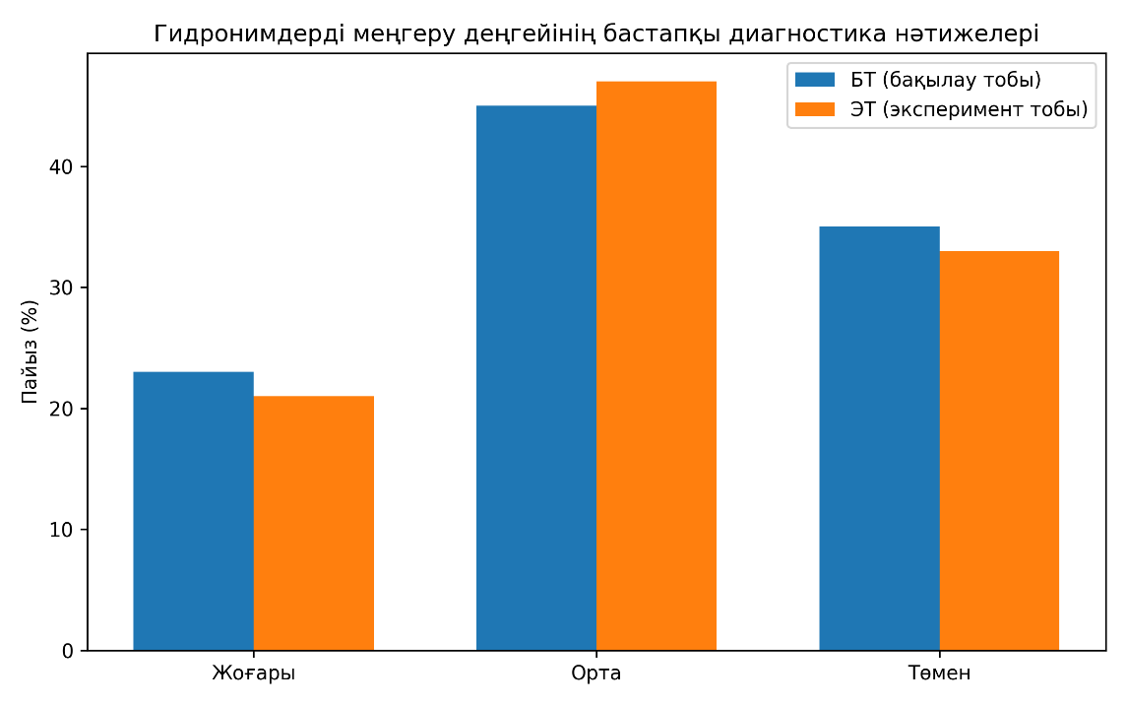

Сурет 16 – Гидронимдерді меңгеру деңгейінің бастапқы диагностика нәтижелері

Білім алушылардың гидронимдерге қатысты бастапқы танымдық деңгейін, ономастикалық білімін, ұлттық-мәдени ақпаратты қабылдау ерекшелігін және гидронимдердің лингвомәдени мазмұнын меңгеру дәрежесін айқындау мақсатында жүргізілген тест тапсырмасының нәтижесі төмендегідей үлгіде ұсынылды (сурет 17).
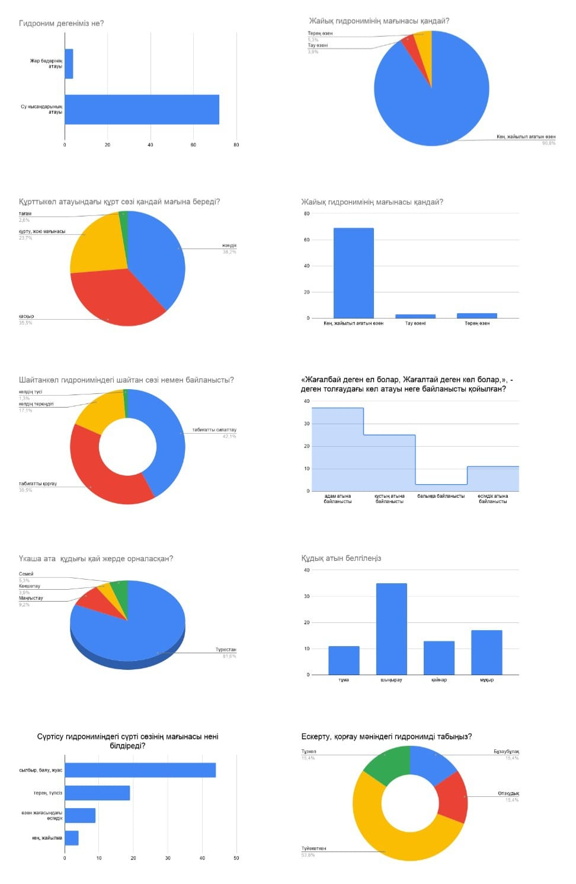

Сурет 17 – Бірінші блок бойынша нәтижелер көрсеткіші
Анықтау кезеңінде білім алушылардың гидронимдер туралы білімдерінің мазмұны, оларды түсіну деңгейі, когнитивтік талдау дағдылары және мәдени-танымдық құзыреттерінің бастапқы деңгейі кешенді түрде зерттелді. Бұл педагогикалық үдерістің бастапқы жағдайын сипаттауға, зерттеу гипотезасын нақтылауға және кейінгі кезеңдерде қолданылатын әдістемелік ықпалдың тиімділігін салыстыруға негіз болды. Білім алушылардың гидронимдер туралы білім деңгейі, оларды когнитивтік тұрғыда талдау дағдылары, сондай-ақ мәдени-танымдық құзыреттерінің қалыптасу динамикасын бақылау мен білім беру үдерісінде енгізілген әдістеменің нәтижелілігін дәлелдеу жүргізілді.
Бастапқы білім деңгейін анықтауға бағытталған тест нәтижелері мен сауалнама студенттердің гидронимдердің мағынасы, сипаты, атау уәжділігі және олардың мәдени-танымдық мазмұнына қатысты білімдерінің жеткіліксіз деңгейде қалыптасқанын көрсетті. Аталған жағдай гидронимдерді лингвокогнитивті тұрғыдан оқытудың қажеттілігін арттырып, бұл бағыттағы әдістемелік жұмысты жетілдірудің маңыздылығын дәлелдеді.
Жалпы алғанда, алынған нәтижелер студенттердің гидронимдерді тек номинативтік деңгейде қабылдайтынын, ал олардың когнитивтік, семантикалық және мәдени мазмұнын түсіну деңгейінің төмен екенін көрсетті. Бұл жағдай гидронимдерді лингвокогнитивті тұрғыдан арнайы оқыту қажеттілігін дәлелдеді. Осылайша, эксперименттік бөлім ұсынылған лингвокогнитивтік оқыту әдістемесінің тиімділігін тәжірибелік тұрғыда дәлелдеуге бағытталып, зерттеу жұмысының негізгі қорытындыларын нақтылауға негіз болды.
Қалыптастырушы эксперимент тапсырмалары «Қазіргі қазақ тілінің сөзжасамы» пәні негізінде жүргізілді. Бұл кезеңдегі тапсырмалар мен алынған нәтижелер төмендегідей болды.
- Бұлақ аттарына қатысты индикатор-терминдерді теріп жазыңыз: айдын, атау, шалқар, жалаңаш, ақпа, бастау, кемер, айрық, қопа, сор, қайыр, еспе, орпа, тамшы, көз, мұқыр, жылға, қайнар, тұма, шыңырау, үйірім.
- Табиғатты қорғау мәніндегі гидронимдерге мысал келтіріп, жасалу жолын түсіндіріңіз.
- Жайық, Тізебүккен, Маржанкөл, Төртсарт, Түйекеткен гидронимдерінің аталу себебін болжаңыз.
- Ақсу, Қарасу, Көксу, Сарысу т.б. гидронимдеріндегі түс атаулары нені білдіреді?
- Құланөтпес өзенінің мағынасы қауіпті немесе өтуге қиын екенін білдіре ме, әлде атаудың қойылу себебі басқа ма?
Тапсырмалардың орындалуы үш деңгей бойынша (дұрыс жауап, сұрақ жартылай ашылған, қате/жауап жоқ) жүйеленді. Алынған нәтижелер тапсырмалардағы сұрақтар бойынша қысқаша талдаумен кесте және мәтін түрінде ұсынылды (кесте 18).

Кесте 18 – Екінші кезең бойынша алынған нәтижелер

Тапсырма мазмұны | Дұрыс жауап (%) | Сұрақ жартылай (%) | Қате / жауап жоқ (%) | Қысқаша талдау
Индикатор-терминдерді анықтау | 25% | 35% | 40% | Көпшілігі терминдерді ажырата алмады
Табиғатты қорғау гидронимдері | 0% | 10% | 90% | Мүлдем жауап бере алмады
Гидронимдердің аталуын болжау | 20% | 40% | 40% | Тек кейбірін болжап айтты
Түс атауларының мәні | 15% | 45% | 40% | Тек түске қатысты деп түсінген
Құланөтпес мағынасы | 30% | 35% | 35% | Қауіпті деп жалпы жауап берді

Сонымен респонденттердің гидронимдерге қатысты білім деңгейінің сипаттасы төмендегідей талданды:
- Бірінші тапсырмада білім алушылардың тек аз бөлігі ғана индикатор-терминдерді дұрыс ажырата алды, ал басым бөлігі бұл ұғымдардың мәнін толық түсіне алмады;
- Екінші тапсырмада студенттердің көпшілігі табиғатты қорғау мәніндегі гидронимдерге мысал келтіре алмады, бұл олардың лингвомәдени және экологиялық танымының әлсіздігін аңғартады;
- Үшінші тапсырмада студенттер кейбір гидронимдердің мағынасын болжап айтқанымен, талдау жүйесіз және үстірт сипатта болды. Мысалы, Маржанкөл атауы әшекей затпен байланыстырылса, Тізебүккен гидрониміне мүлдем талдау жасалмады. Төртсарт атауының мәнін саудагер ұғымымен байланыстыру сияқты жекелеген болжамдар болғанымен, олардың ғылыми негізі жеткіліксіз болды;
- Төртінші тапсырмада студенттер түс атауларын тек тура мағынада қабылдап, олардың символикалық, танымдық мәнін аша алмады;
- Бесінші тапсырмада Құланөтпес гидрониміне қатысты жауаптарда студенттердің жартысы қауіптілікпен байланыстырғанымен, атауға қатысты аңызды (Жошының өлімі, «Ақсақ құлан» күйі, Кетбұғы жыршы) күйді ешкім сипаттай алмады.

Сурет 18 – Екінші кезең бойынша тапсырмалардың орындалу көрсеткіші

Алынған нәтижелер студенттердің гидронимдерді тек номинативтік деңгейде қабылдайтынын, ал олардың когнитивтік, семантикалық және мәдени мазмұнын түсіну деңгейінің төмен екенін көрсетті. Бұл жағдай гидронимдерді лингвокогнитивті тұрғыдан арнайы оқыту қажеттілігін дәлелдейді. Осылайша, эксперименттік бөлім ұсынылған лингвокогнитивтік оқыту әдістемесінің тиімділігін тәжірибелік тұрғыда дәлелдеуге бағытталып, зерттеу жұмысының негізгі қорытындыларын нақтылауға негіз болады. Экспериментінің екінші кезеңі бойынша жүргізілген жұмыстардың нәтижесі сараланып, одан ары гидронимдерді лингвокогнитивті тұрғыда оқыту жолдары, атап айтқанда, жоғары оқу орындарында гидронимдерді оқытудың инновациялық әдіс-тәсілдері, атап айтқанда, Блум таксономиясына негіздеп оқыту, сторителлинг әдісімен оқыту, сын тұрғысынан, проблемалық оқыту, жобалап оқыту жолдары қарастырылды.
Қалыптастырушы эксперимент барысында эксперименттік топта қазіргі жоғары білім беру жүйесіндегі маңызды әдістердің бірі – Research-Based Learning (RBL) түрлерін тиімді қолданып, білім алушыларды ғылыми зерттеуге бейімдеу, олардың терең әрі саналы білім алуына мүмкіндік жасау мақсатында эмпирикалық зерттеу, далалық зерттеу, оның нәтижесі бойынша ғылыми мақала жазу жұмыстарын оқу үдерісіне енгізіліп, тиімділігі дәлелденді.
Бақылау кезеңі зерттеу жұмысының соңғы сатысы ретінде ұйымдастырылып, оның негізгі мақсаты – қалыптастырушы эксперимент барысында енгізілген лингвокогнитивтік оқыту әдістемесінің тиімділігін айқындау және білім алушылардың гидронимдерге қатысты білім, білік, таным дағдыларының даму деңгейін салыстырмалы түрде бағалау болды.
Бақылау эксперименті барысында эксперименттік және бақылау топтарының нәтижелері қайта өлшеніп, анықтау кезеңіндегі көрсеткіштермен салыстырылды. Нәтижесінде эксперименттік топтағы білім алушылардың гидронимдер туралы білім сапасының айтарлықтай артқаны байқалды. Атап айтқанда, студенттер гидронимдердің мағынасын, атау уәжділігін, семантикалық құрылымын және мәдени-танымдық мазмұнын тереңірек түсінетін деңгейге жетті. Олар индикатор-терминдерді ажырату, гидронимдердің шығу тегін болжау, атаулардағы символдық және танымдық ақпаратты интерпретациялау сияқты күрделі когнитивтік тапсырмаларды орындауда жоғары нәтижелер көрсетті.
Эксперименттік топтағы білім алушылардың зерттеушілік дағдылары да едәуір дамыды. Research-Based Learning (RBL) тәсілдерін қолдану нәтижесінде студенттер эмпирикалық және далалық зерттеу жүргізуге, алынған деректерді талдауға, ғылыми тұжырым жасауға және оны академиялық форматта рәсімдеуге дағдыланды. Бұл олардың тек теориялық білімін ғана емес, практикалық және ғылыми құзыреттерін де қалыптастыруға ықпал етті.
Сонымен қатар, оқыту үдерісінде Блум таксономиясы, сторителлинг, проблемалық және жобалап оқыту әдістерін жүйелі қолдану білім алушылардың сыни ойлау, талдау, салыстыру, жалпылау қабілеттерін арттырды. Гидронимдерді пәнаралық байланыста (лингвистика, география, өлкетану) оқыту олардың дүниетанымын кеңейтіп, тілдік бірліктердің ұлттық-мәдени мазмұнын терең түсінуге мүмкіндік берді.
Ал бақылау тобында айтарлықтай өзгеріс байқалмағаны анықталды: білім алушылар гидронимдерді негізінен бұрынғыдай номинативтік деңгейде қабылдап, олардың когнитивтік және мәдени мазмұнын ашуда қиындықтар көрсетті.
Жалпы алғанда, бақылау экспериментінің нәтижелері ұсынылған лингвокогнитивтік оқыту әдістемесінің тиімділігін толық дәлелдеді. Эксперименттік топтағы білім сапасының артуы, когнитивтік талдау дағдыларының қалыптасуы және зерттеушілік құзыреттердің дамуы бұл әдістеменің жоғары оқу орындарында гидронимдерді оқытуда нәтижелі екенін көрсетті.
Осылайша, зерттеу жұмысының гипотезасы расталып, гидронимдерді лингвокогнитивтік тұрғыдан, инновациялық және пәнаралық негізде оқыту білім алушылардың танымдық белсенділігін арттырып, сапалы білім қалыптастырудың тиімді жолы екені тәжірибелік тұрғыда дәлелденді.
Төменде бақылау экспериментінің нәтижелерін жүйелеп көрсететін кесте ұсынылады. Кестеде эксперименттік және бақылау топтарының салыстырмалы көрсеткіштері берілді (кесте 19, 20):

Кесте 19 – Эксперименттік және бақылау топтарының салыстырмалы көрсеткіштері

Тапсырма мазмұны | Эксперименттік топ (дұрыс %) | Бақылау тобы (дұрыс %) | Эксперименттік топ (қате/жоқ %) | Бақылау тобы (қате/жоқ %) | Қысқаша талдау
19- кестенің жалғасы
1 | 2 | 3 | 4 | 5 | 6
Индикатор-терминдерді анықтау | 75% | 35% | 10% | 40% | Эксперименттік топ терминдерді жүйелі меңгерген
Табиғатты қорғау гидронимдері | 65% | 15% | 15% | 80% | Пәнаралық байланыс арқылы түсіну артқан
Гидронимдердің аталуын болжау | 70% | 30% | 15% | 50% | Когнитивтік талдау дағдылары қалыптасқан
Түс атауларының мәні | 68% | 28% | 12% | 55% | Семантикалық талдау деңгейі жоғарылаған
«Құланөтпес» мағынасы | 80% | 40% | 10% | 35% | Мәдени-танымдық түсіну тереңдеген

Кесте 20 – Жалпы қорытынды көрсеткіш

Көрсеткіш | Эксперименттік топ | Бақылау тобы
Орташа дұрыс жауап | 71.6% | 29.6%
Орташа қате/жауап жоқ | 12.4 % | 52 %

Сандық талдау:
Эксперименттік топтағы дұрыс жауаптардың орташа мәні 71,6%-ды құрап, бақылау тобының көрсеткішінен (29,6%) 42%-ға жоғары болды. Сонымен қатар эксперименттік топтағы қате немесе жауап берілмеген тапсырмалар үлесі 12,4% ғана болса, бақылау тобында бұл көрсеткіш 52%-ды көрсетті. Стандарттық ауытқу нәтижелері эксперименттік топтағы білім сапасының тұрақты әрі біркелкі қалыптасқанын дәлелдейді (SD=5.94). Ал бақылау тобында көрсеткіштердің шашыраңқылығы жоғары болды (SD=9.62), бұл білім деңгейінің тұрақсыз екенін аңғартады.
Сапалық талдау:
Тапсырмалар нәтижесі эксперименттік топ студенттерінің гидронимдердің когнитивтік, семантикалық және лингвомәдени ерекшеліктерін терең меңгергенін көрсетті. Әсіресе индикатор-терминдерді анықтау, гидронимдердің уәждік мағынасын болжау және ұлттық-мәдени мазмұнын түсіндіру тапсырмаларында жоғары нәтижелер байқалды. Ал бақылау тобында студенттердің басым бөлігі гидронимдерді тек географиялық атау ретінде қабылдап, олардың когнитивтік және этномәдени мазмұнын интерпретациялауда қиындықтарға тап болды.
Зерттеу нәтижелері көрсеткендей, дәстүрлі оқыту барысында гидронимдер көбіне атау ретінде, яғни номинативтік деңгейде ғана меңгеріледі. Ал лингвокогнитивтік әдіс арқылы оларды оқыту гидронимдердің ішкі мазмұнын, семантикалық құрылымын, уәжділік негіздерін, ұлттық-мәдени кодын терең түсінуге мүмкіндік береді.
Эксперименттік топтағы білім сапасының айтарлықтай жоғарылағаны лингвокогнитивтік және инновациялық әдістердің тиімділігін дәлелдейді. Ұсынылған әдістеме негізінде қолданылған Блум таксономиясы, сторителлинг, проблемалық және жобалай оқыту, сондай-ақ Research-Based Learning (RBL) тәсілдері білім алушылардың сыни ойлау, когнитивтік талдау, салыстыру, жалпылау дағдыларын дамытып, олардың білімді саналы әрі терең меңгеруіне жағдай жасайды. Әсіресе, гидронимдерді пәнаралық байланыста (лингвистика, география, өлкетану) оқыту білімнің тұтастығын қамтамасыз етіп, білім алушылардың дүниетанымын кеңейтеді.
Гидронимдерді лингвокогнитивті тұрғыда оқыту әдістемесі – жоғары оқу орындарындағы тіл білімін оқытудың мазмұнын жаңғыртып, білім алушылардың тек тілдік білімін ғана емес, олардың танымдық, мәдени және зерттеушілік құзыреттерін кешенді түрде дамытуға бағытталған тиімді педагогикалық жүйе болып табылады.
Эксперименттік жұмыс нәтижелері лингвокогнитивтік оқыту әдістемесінің тиімділігін толық дәлелдеді: білім сапасы артты, гидронимдердің мазмұнын түсіну деңгейі тереңдеді, зерттеушілік дағдылар қалыптасты. Бұл әдістеме білім алушылардың танымдық белсенділігін арттырып қана қоймай, олардың ұлттық құндылықтарға деген құрметін нығайтады, тарихи-мәдени мұраға саналы көзқарас қалыптастырады.
Қорыта айтқанда, гидронимдерді лингвокогнитивті тұрғыда оқыту – қазіргі білім беру талаптарына сай келетін, білім алушының тұлғалық дамуын қамтамасыз ететін, ғылыми-әдістемелік тұрғыдан негізделген және тәжірибеде тиімділігі дәлелденген инновациялық бағыт болып табылады.

ҚОРЫТЫНДЫ

«ЖОО-да гидронимдерді лингвокогнитивтік тұрғыдан оқыту әдістемесі» тақырыбындағы зерттеу жұмысы тіл білімінің антропоөзектік бағыты мен білім беру жүйесіндегі когнитивтік парадигма аясында қарастырылып, гидронимдер жүйесін оқытудың ғылыми-теориялық және әдістемелік негіздерін кешенді түрде айқындауға бағытталды.
Зерттеу барысында гидронимдердің жер-су атаулары жүйесіндегі орны мен маңызы анықталып, олардың құрамындағы индикатор-терминдердің семантикалық жүктемесі мен ұлттық танымдағы қызметі нақтыланды. Қазақ гидронимдерінің қалыптасу тарихы мен зерттелу деңгейі сараланып, ономастикалық кеңістіктегі ұлттық-мәдени сипаты жан-жақты талданды. Сонымен қатар гидронимдер жүйесінде көрініс тапқан әлемнің ұлттық бейнесі, мәдени код, культтік ұғымдар мен халықтың дүниетанымдық ерекшеліктері ғылыми тұрғыда негізделді.
Гидронимдердің лексика-семантикалық топтары лингвокогнитивтік тұрғыдан жіктеліп, олардың ішінде түр-түс, сан атаулары және тарихи оқиғаларға қатысты атаулардың танымдық мазмұны айқындалды. Сондай-ақ гидронимдердің сөзжасамдық ерекшеліктері синтетикалық, аналитикалық және лексика-семантикалық тәсілдер негізінде сипатталып, олардың тілдік жүйедегі орны көрсетілді.
Зерттеудің екінші бөлімінде гидронимдерді лингвокогнитивтік тұрғыда оқытудың әдіснамалық негіздері айқындалып, философиялық, психологиялық және педагогикалық қырлары жүйеленді. Тілдік бірліктерді оқытуда ұлттық дүниетаным, мәдени-танымдық мазмұн, когнитивтік үдерістердің рөлі негізделіп, білім алушылардың танымдық белсенділігін арттыруға бағытталған ғылыми тұжырымдар жасалды.
Үшінші бөлімде гидронимдерді жоғары оқу орындарында оқытудың әдістемелік жүйесі ұсынылып, оның мазмұндық-құрылымдық моделі жасалды. Оқыту үдерісіне инновациялық әдістер енгізіліп, оның ішінде зерттеуге негізделген оқыту (Research-Based Learning), проблемалық оқыту, жобалық жұмыс, сторителлинг және сын тұрғысынан ойлау технологиялары тиімді қолданылды. Гидронимдерді пәнаралық байланыс негізінде оқыту мүмкіндіктері қарастырылып, олардың білім сапасын арттырудағы рөлі дәлелденді.
iSpring бағдарламасы негізінде әзірленген «Гидронимдерді лингвокогнитивті оқыту әдістемесі» тақырыбындағы электрондық оқулықтың маңызы қазіргі цифрлық білім беру талаптарымен толық үйлеседі және оқу үдерісінің тиімділігін арттыруға бағытталған заманауи құрал ретінде бағаланады.
Жүргізілген тәжірибелік-эксперименттік жұмыс нәтижесінде студенттердің гидронимдерді қабылдау деңгейі бастапқыда номинативтік сипатта болғаны, ал арнайы ұйымдастырылған лингвокогнитивтік оқыту нәтижесінде олардың танымдық, семантикалық және мәдени мазмұнды терең меңгеру деңгейі артқаны анықталды. Бұл ұсынылған әдістеменің тиімділігін көрсетеді.
Қорытындылай келе, гидронимдерді лингвокогнитивтік тұрғыда оқыту әдістемесі жоғары оқу орындарында тілдік білім беруді жетілдіруге, білім алушылардың зерттеушілік, сыни ойлау және танымдық қабілеттерін дамытуға мүмкіндік береді. Зерттеу нәтижелері гидронимдер жүйесін оқытуда жаңа ғылыми-әдістемелік бағыт қалыптастырып, қазақ тілін оқыту әдістемесінің дамуына елеулі үлес қосады.
Зерттеудің келешегі ұсынылған тақырыптың ғылыми және қолданбалы әлеуетінің жоғары екенін көрсетеді. Гидронимдерді лингвокогнитивтік тұрғыда оқыту бағытында жүргізілген бұл жұмыс алдағы уақытта бірнеше маңызды ғылыми-әдістемелік бағыттардың дамуына негіз бола алады.
Біріншіден, гидронимдерді зерттеу аясын кеңейтіп, оны жалпы ономастикалық жүйемен, соның ішінде ойконимдер, этнонимдер, микротопонимдермен салыстырмалы-танымдық тұрғыда қарастыруға мүмкіндік бар. Бұл тілдік бірліктер арқылы ұлттық дүниетанымның тұтас моделін қалыптастыруға жол ашады.
Екіншіден, гидронимдерді оқыту әдістемесін цифрлық білім беру кеңістігіне бейімдеу өзекті бағыттардың бірі болып табылады. Атап айтқанда, электронды оқу құралдарын, интерактивті карталарды, цифрлық корпустар мен деректер базасын әзірлеу арқылы студенттердің зерттеушілік және аналитикалық дағдыларын дамытуға болады. Бұл бағыт білім беру үдерісін заманауи технологиялармен ұштастыруға мүмкіндік береді.
Үшіншіден, зерттеуге негізделген оқыту (RBL) тәсілін одан әрі жетілдіріп, гидронимдерді оқытуда эмпирикалық, далалық және жобалық зерттеу жұмыстарын жүйелі түрде енгізу болашақ мамандардың ғылыми құзыреттілігін арттыруға ықпал етеді. Сонымен қатар бұл бағытта аймақтық гидронимдерге арналған арнайы зерттеу жобаларын ұйымдастырудың маңызы зор.
Төртіншіден, гидронимдерді пәнаралық байланыс негізінде оқытуды тереңдету қажет. Лингвистика, география, тарих, мәдениеттану және экология салаларын кіріктіре оқыту арқылы гидронимдердің мазмұнын кешенді түрде меңгертуге болады. Бұл білім алушылардың жүйелі ойлау қабілетін дамытуға мүмкіндік береді.
Бесіншіден, гидронимдердің лингвокогнитивтік сипатын халықаралық деңгейде зерттеп, түркі тілдері материалдарымен салыстырмалы талдау жүргізу де келешегі зор бағыттардың бірі. Бұл қазақ гидронимдерінің ерекшелігін айқындап қана қоймай, жалпы түркілік ономастикалық жүйедегі орнын анықтауға жағдай жасайды.
Қорытындылай келе, гидронимдерді лингвокогнитивтік тұрғыда оқыту әдістемесін дамыту – тек тіл білімінің емес, білім беру, мәдениеттану және цифрлық гуманитаристика салаларының тоғысындағы перспективалы ғылыми бағыт. Алдағы зерттеулер осы жұмыстың нәтижелерін тереңдетіп, жаңа мазмұнмен толықтыруға мүмкіндік береді.

ПАЙДАЛАНЫЛҒАН ӘДЕБИЕТТЕР ТІЗІМІ

- Қазақстан Республикасының «Білім туралы» Заңы, 2007 жылғы 27 шілде, №319-III https://adilet.zan.kz/kaz/docs/Z070000319_ 12.05.2025.
- ҚР Үкіметінің 2023 жылғы 28 наурыздағы, №248 қаулысы https://adilet.zan.kz/kaz/docs/P2300000248 19.05.2025.
- Қайдар Ә. Қазақ тілінің өзекті мәселелері: Актуальные вопросы казахского языка. – Алматы: Ана тілі, 1998. - 304 б.
- Мурзаев Э.М. Очерки топонимики. - М.: Мысль, 1974. - 382 с.
- Мадиева Г.Б. Гидронимия Восточного Казахстан: автореф. ... канд. филол наук. - Алма-Ата, 1990. – 120 с.
- Омаров Т., Филонец П., Филонец Ю. Қазақстан көлдері. – Алматы, 1987. – 144 б.
- Жанұзақ Т. Жер-су атаулары (этимологиялық анықтамалық). – Алматы: Өнер, 2011. - 496 б.
- Попова В.Н. Гидронимы Павлодарской области (лингвистический анализ): автореф. ... канд. филол. наук. - Томск, 1966. – 136 с.
- Бекенова Г.Ш. Гидронимы Северного региона Казахстана (семантическая типология): автореф. ... канд. филол. наук. - Астана, 2002. – 123 с.
- Nyström Staffan. Uppsala University Sweden // Onoma. – 2010. - №58. – Р. 403–408.
- Мадиева Г. О развитии когнитивной ономастики и методики когнитивного картирования в ономастике // А.Байтұрсынұлы атындағы Тіл білімі институтының «Тілтаным» журналы. - 2017. - №4. – Б. 53-58.
- Иманбердиева С. Тарихи ономастикалық кеңістік (X-XIV ғғ. түркі жазба ескерткіштері негізінде). - Алматы: “Сөздік-Словарь” ЖШС, 2010. - 378 б.
- Раманова А. https://orcid.org/0000-0002-2226-3704 11.08.2025.
- Құдайбердіұлы Ш. Үш анық. – Алматы, 2000. – 120 б.
- Лайсханов Ш.У. және т.б. Қазақстанның физикалық-географиялық ерекшеліктері мен өзгерістерінің түркі топонимдерінде көрініс табуы // География және су ресурсы. - 2025. - №2. – Б. 121-134.
- Әбдірахманов А. Топонимика және этимология. – Алматы, 1975. – 133 б.
- Путешествие Барона Гумбольдта в 1829 г. по Сибири и к Каспийскому морю. – Спб., 1837. – 122 с.
- Бартольд В.В. История культурной жизни Туркестана. - Ленинград: Изд-во АН СССР, 1927. - 256 c.
- Баскаков Н.А. Северные диалекты алтайского (ойротского) языка, диалект кумандинцев (куманды–кижи): грамматический очерк, тексты, переводы и словарь. – М.: Наука; Гл. ред. восточной литературы, 1972. - 278 с.
- Жүнісов Д. Өзен-көл атаулары. – Алматы, 1991. – 126 б.
- Жүсіп Қ. және т.б. Атырау облысының жер-су атаулары. – Атырау: «Ағатай» баспасы, 1991. – 200 б.
- Суперанская А.В. Что такое топонимика? - М.: Наука, 1984. – 182 с.
- Жартыбаев А. Орталық Қазақстан топонимиясының тарихи-лингвистикалық, этимологиялық және этномәдени негіздері: филол. ғыл. док. ... автореф. - Алматы, 2006. - 49 б.
- Francesco Perono Cacciafoco & Francesco Cavallaro, Place names: Approaches and perspectives in toponymy and toponomastics. - Cambridge: Cambridge University Press, 2023. - 298 p.
- Ай, заман-ай, заман-ай... (Бес ғасыр жырлайды) // 2 томдық / құрастырушы М.Мағауин, М.Байділдаев. – Алматы: Қазақ ССР Баспасөз жөніндегі мемлекеттік комитеті Бас редакциясы, 1991. - Т. 1. - 384 б.
- Жеті ғасыр жырлайды: ХIV ғасырдан ХХ ғасырдың бас кезіне дейінгі қазақ ақын-жырауларының шығармалары / құраст. Е. Дүйсенбайұлы, суретші Т. Мұқатов. - Алматы: Жазушы, 2004. – Т. 1. – 400 б.
- Қазақ тілінің түсіндірме сөздігі. Қ. (қанаттастық – қырқұлақ). – Алматы: Қазақ ССр-інің «Ғылым» баспасы, 1982. – Т. 6. – 624 б.
- Сыздықова Р. Сөздер сөйлейді (сөздердің қолданылу тарихынан). Көптомдық шығармалар жинағы. – Алматы: Ел-шежіре, 2014. - 128 б.
- Сәбитов Ж. Аманат. – Алматы: Гридан-Полиграф, 2010. – 212 б.
- Мадиева Г.Б., Иманбердиева С.Қ. Ономастика: зерттеу мәселелері. – Алматы: Атамұра, 2005. - 240 б.
- Сапаров Қ.Т., Абдуллина А.Г. Ақтөбе облысының гидронимдерінің қалыптасу ерекшеліктері. Л.Н. Гумилев атындағы Еуразия ұлттық университеті // Гидрометеорология и экология. – 2018. - №3. - Б. 152-159.
- Бияров Б. Название статьи // Мәдени мұра журналы. – 2021. - №3(94). - Б. 131-139.
- Каймулдинова К. Қазақ топонимдерінің этноэкологиялық негіздері. – Алматы: Ғылым баспасы, 2001. - 92 б.
- Орталық Қазақстанның жер-су аттары. – Алматы: Ғылым, 1989. - 256 б.
- Тасполатов Б.Т. Қазығұрт топонимдері. – Шымкент: «Әлем» баспаханасы, 2016. – 168 б.
- Қожанұлы М. Атырау облысының жер-су аттары (топонимика курсына көмекші құрал). – Астана, 2004. – 82 б.
- Қазақ тілінің түсіндірме сөздігі. Т–Ү. – Алматы: Ғылым, 1986. – Т. 9. - – 560 б.
- Нығметуллаев М., Кезбаев Т. Адай кіндікті әулиелер. – Алматы, 2007. - 232 б.
- Көшімова Б.Ә. Маңғыстау өңірі жер-су атауларының түсіндірме сөздігі. – Алматы: Нұрлы әлем, 2010. - 238 б.
- Сейдімбеков А. Күңгір-күңгір күмбездер: сұлулық туралы сырлар. – Алматы: Жалын, 1981. – 238 б.
- Конкашпаев Г.К. Казахские народные географические термины // Изв. АН КАЗ ССР. Сер. географическая. – Алма-Ата, 1951. - Вып. 3, №99. – С. 25–36.
- Рысбергенова К. Историко-лингвистическое исследование топонимов Южного Казахстана. – Алматы: Ғылым, 2000. - 153 с.
- Тілеубердиев Б.М. Қазақ ономастикасының лингвоконцептологиялық негіздері. – Алматы: «Арыс» баспасы, 2007. - 280 б.
- Бияров Б. Жер - су аттарының сөзжасамдык үлгілері. – Алматы, 2012. - 459 б.
- Қойшыбаев Е. Қазақстанның жер-су аттары сөздігі. - Алматы: Мектеп, 1985. – 256 б.
- Rysbergen K. et al. Linguistic explication of rational and irrational knowledge types in the content of toponyms (on the material of the linguocultural dictionary) // Open Linguistics. – 2024. – Vol. 1. – P. 30-61.
- Ержанова Ұ.Р. Батыс Қазақстан облысының ономастикалық кеңістігі. - Орал, 2018. - 205 б.
- Суперанская А.В. Что такое топонимика? – М.: Наука, 1984. – 182 с.
- Жұбанов Қ. Ұлы дала тұлғалары / жалпы редакциясын басқарған ф.ғ.д., проф. М. Малбақов.– Алматы: «Шафран» ЖШС, 2013. – 528 б.
- Койчубаев Е. Краткий толковый словарь топонимов Казахстана / акад. наук Казахской ССР; Ин-т языкознания / отв. ред. А. Т. Кайдаров. – Алма- Ата: Наука КазССР, 1974. - 275 с.
- Қасым Б. Күрделі аталым жасалымы: когнитивті-дискурстық ұстаным. – Алматы: «ЖК Волкова А.В.» баспасы, 2010. – 380 б.
- Жеріңнің аты – Еліңнің хаты. Энциклопедиялық анықтамалық. – Алматы: «Аруна Ltd» ЖШС, 2006. - 808 б.
- Нәжімеденов Ж. Жеті бояу. – Алматы: Жалын, 1979. - 160 б.
- Кононов А.Н. О семантике слов кара и ак в тюркской географической терминологии // Известия отд. общественных наук АН Таджикской ССР. - 1954. - №5. – Б. 83-85.
- Қайдар Ә. Қазақтар ана тілі әлемінде. Этнолингвистикалық сөздік. Табиғат. - Алматы: Сардар, 2013. – Т. 3. - 608 б.
- Серікбаева Ұ. Қазақ тіліндегі «ақ» және «қара» түр түс атауларының этнолингвистикалық сипаты: филол. ғыл. канд. ... автореф. - Алматы, 2003. – 128 б.
- Пансат Ж.М., Исаева Ж.И., Мамаева Г.Б. «Көк» концептісінің эмоционалды концептілерді жасаудағы когнитивті семантикасы // Ясауи университетінің хабаршысы. - 2023. - №3(129). – Б. 136.
- Қасқабасов С. Ойөріс. - Алматы: Жібек жолы, 2009. - 304 б.
- Тлегенова Г. және т.б. Қазақ-Түрік Тілдеріндегі «Көк» Түсінің Танымдық Сипаты // Eurasian Journal of Philology: Science & Education. – 2023. -№192(4). - Б. 107.
- Қазақ тілінің түсіндірме сөздігі. Қ. (қанаттастық – қырқұлақ). – Алматы: Қазақ ССр-інің «Ғылым» баспасы, 1959. – Т. 1. – 337 б.
- Басик С.Н. Общая топонимика. – Минск: БГУ, 2008. - 168 с.
- William Back. Hydromythology and ethnohydrology in the new world. -Water Resources Research, 1981. – 128 р.
- Sadirova K.K., Zhazykova R.B., Yessenova K.U., Sapina S.M., Mirov M.O., Abdirova Sh.G. The Manifestation of Mythical Cognition in Toponyms: on the Material of The Turkic Languages // Eurasian Journal of Applied Linguistics. - 2024. - Vol. 10, №1. – Р. 92-103.
- Өскенбаева Р. Қазақ тіліндегі мифологемалардың этномәдени-танымдық аспектісі (мифологиялық шығармалар негізінде): филос. ғыл. док. (PhD) ... дис.: 6D020500. - Алматы: Абай атындағы Қазақ ұлттық педагогикалық университеті, 2016. - 150 б.
- Қондыбай С. Байырғы қазақ дүниетанымының негіздері. Энциклопедиялық басылым. – Алматы: Қазақ тілі баспасы, 2018. - 480 б.
- Манджиева Э.Б., Кичикова Н.А. Сакральное значение топонимов Республики Калмыкия с компонентами «аршан», «цаган» и «хар»: лингвокультурологический аспект // Известия Волгоградского государственного педагогического университета. Серия: Филологические науки. – Волгоград: издательство ВГСПУ «Перемена», 2016. – №7(111). – С. 105-109.
- Жұбанов Қ. Қазақ тілі жөніндегі зерттеулер. - Алматы: Мемлекеттік тілді дамыту институты, 2010. – 608 б.
- Левшин А.И. Описание киргиз-казачьих, или киргиз-кайсацких орд и степей / под общей ред. академика М.К. Козыбаева. – Алматы: Санат, 1996. - 656 с.
- Виноградов А.В. Гидронимы на мифологической основе // Научное обозрение // Биологические науки. – 2017. – №3. – С. 15-28.
- Керимбаева С.А. Ономастическая эспликация мифологической модели мира в казахском языке: автореф. ... канд. филол. наук. – Алматы, 2033. – 24 с.
- Қашқари М. Түрік сөздігі / ауд. А. Егеубай. – Алматы: Хант, 1997. – Т. 1. – 590 б.
- Древнетюркский словарь. Акад. наук СССР; Ин-т языкознания / ред. В.М. Наделяев и др. – Ленинград: Наука; Ленингр. отд-ние, 1969. – Т. 38. - 676 с.
- Дауткулова А.К. Гидронимдерді лингвокогнитивтік тұрғыда оқыту // «Заманауи білім білім беру жүйесіндегі оқыту мәселелері: жаңаша көзқарас пен парадигмалар» халықаралық ғылыми-тәжірибелік конференция материалдары. – Тараз, 2024. – Б. 198-202.
- Каймулдинова К. және т.б.Тұрақты даму мақсатында ландшафтарды қалпына келтіруде жергілікті топонимикалық мәліметтерді пайдалану. //География және су ресурстары. – 2024. - №4. – Б. 151-165.
- Позднякова А.А., Йылдырым А., Хамуркопаран Д. Зоонимный компонент в тюркской топонимии // Наука и школа. – 2014. – №2. – С. 125-129.
- Спан Ә., Жұбаев С. Ер Төлеп. – Алматы, 2006. - 308 б.
- Қазақ ономастикасының мәселелері. - Алматы: Ғылым, 1986. - 136 б.
- Сұлтан Е. Мифтік символдардың көркем мәтіннің танымдық қабатын қалыптастырудағы рөлі // Л.Н. Гумилев атындағы ЕҰУ Хабаршысы. Филология сериясы. – 2024. - №2(147). – Б. 228-237.
- Қондыбай С. Арғықазақ мифологиясы. – Алматы: Дайк-пресс, 2004. – 516 б.
- Қазақ жерінің 100 аңызы (қазақша, орысша, ағылшынша). – Алматы: «Сораба» қоғамдық қоры, 2014. – Т. 3. – 240 б.
- Иманбердиева С.Қ. Зоотопонимдер – әлеуметтік-психологиялық код ретінде // Тілтаным. - 2024. - №2(94). – Б. 42–51.
- Жанұзақ Т. Тарихи жер-су аттарының түп-төркіні. - Алматы: «Сөздік-Словарь» ЖШС, 2010. – 356 б.
- Жолжанов М. Ұлы дала ұлағаты. – Ақтөбе: «А-Полиграфия» ЖШС, 2003. – 240 б.
- Қазақ жерінің 100 аңызы (қазақша, орысша, ағылшынша). – Алматы: «Сораба» қоғамдық қоры. 2014. – Т. 4. – 210 б.
- Агеева Р.А. Происхождение имен рек и озер. Человек и окружающая среда. – М.: Наука, 1985. - 144 с.
- Avdić B., Mirić R., Drešković N., Krevs А. Cultural crossroads in toponymy: case study of Bosnia andherzegovina. in Place naming, identities and geography: Critical perspectives in a globalizing and standardizing world // Springer. - 2023. - №1. - Р. 341–36.
- Hariyanto P., Zalmansyah A., Endardi J., Sukesti R., Sumadi S., Abidin Z., Ratnawati R. Language main-tenance and identity: a case of Bangka malay. Themed issue on Language, Discourse, and society // International Journal of Society. Culture, and Language. - 2023. – Vol. 11, №2. – Р. 60–74.
- Жер-су атауларының анықтамалығы. – Алматы: «Арыс» баспасы, 2009. - 568 б.
- Қайдар Ә. Халық даналығы. Қазақ мақал-мәтелдерінің түсіндірме сөздігі және зерттеу. - Алматы: «Толғанай Т» баспасы, 2004. - 560 б.
- Қайдар Ә. Қазақтар ана тілі әлемінде: этнолингвистикалық сөздік. Қоғам. – Алматы: «Сардар» баспа үйі, 2013. - Т. 2. – 728 б.
- Дауткулова А.К., Атабаева М.С., Отарбекова Ж.К., Ақтай Г. Қазақ гидронимдеріндегі халықтық магия мен анимистік нанымдар // Торайғыров университетінің Хабаршысы. Филологиялық серия. - 2025. - №1. – Б. 85- 86.
- Қыдырәлі Дархан. «Мәңгілік елдің сарыны – Манас» атты мақаладан. https://egemen.kz/article/159663-manhgilik-eldinh-saryny-%E2%80%93-manas 14.08.2025.
- Матыжанов К., Қыдыр Т., Рақыш Ж. Қобыланды батыр // Жеті томдық. – Алматы: Smart University Press, 2023. – Т. 1. – 547 б.
- Қобыланды батыр жыры. - 1986. – Т. 1. – 58 б.
- Қондыбай Серікбол. Қобыланды батырдың үш ғұмыры. – Алматы, 1990. – 120 б.
- Ayeni O.B., Omigbodun O.M., Onibalusi O.T., Musinguzi-Karamukyo I. Water as Cultural Memory: The Symbolism of Flow in African Spiritual Imagination // Humanities. - 2026. – Vol. 15, №2. – Р. 25.
- Twain Mark. Life on the Mississippi. - Boston: James R. Osgood and Company, 1883.
- Conrad Joseph. Heart of Darkness. - London: Blackwood’s Magazine, 1899.
- Saryshova K. Лингвокогнитивные основыгидронимов региона Сыра // Eurasian Journal of Philology Science and Education. – 2010. - Vol. 183, №3. – Р. 18-29.
- Смағұлов Д.С. Академик В.В. Бартольдтің ғылыми мұраларындағы Қазақстан өзендерінің гидронимиясы мен гидрографиясы туралы // Вестник ЕНУ им. Л. Гумилева Серия: Исторические науки. Философия. Религиоведение. ‒ 2022. ‒ Т. 139, №2. ‒ С. 151-167.
- Соссюр Фердинанд де. Курс общей лингвистики. – М., 1999. – 296 с.
- Сепир Э. Избранные труды по языкознанию икультурологи. – М.: Издательская группа «Прогресс»; Универс, 1993. – 656 с.
- Hölderlins Hymnen «Germanien» und «Der Rhein». - 1934.
- Башляр Г. Вода и грёзы. – М., 1998. – Б. 19–60.
- Величковский Б.М. Когнитивная психология. Большая российская энциклопедия. - 2016. - 398 с.
- American Psychological Association. Glossary of psychological terms. – 2013. – 118 р.
- Достижения в исследованиях когнитивной психологии. FSE Editors and Writers - 2023 https://falconediting.com/ru/blog/dostizheniia-v-issledovaniiakh-kognitivnoi-psikhologii/ 17.07.2025.
- Tolman Edward C. Cognitive maps in rats and men // Psychological Review. – 2000. - Vol. 55, №4. – Р. 189-208.
- Schenk А. Frithjof Benjamin Mental Maps: The Cognitive Mapping of the Continent as an Object of Research of European History Mental Maps. – EGO, 2000. – 136 р.
- Lloyd Robert. Cognitive Maps: Encoding and Decoding Information // Annals of the Association of American Geographers. - 1989. - Vol. 79, №1. – Р. 101—124.
- Жарықбаев Қ., Саңғылбаев О. Психология: Энциклопедиялық сөздік / бас ред. Б.Ө. Жақып. – Алматы: Қазақ энциклопедиясы, 2011. – 624 б.
- Шульц Д.П., Шульц С.Э. Қазіргі психология тарихы. 11-басылым. - Алматы: Ұлттық аударма бюросы, 2018. – 448 б.
- Абай. Қара сөздері. Отыз бірінші қара сөз. – Алматы: Өнер, 2006. – Б. 58-59.
- Қосшиев Н. Жазушы-өлкетанушы https://atr.kz/qogam/zhajyq-degen-zhandy-su/ 18.09.2025.
- Өмірзақов Әділбек. Журналист. Жайық атауы қайдан шыққан? https://madeniportal.kz/article/3854 19.06.2025.
- Сәбитов А. Жабай ақиқаты қашан айқындалады? // Қазақ тарихы. - 2019. - №1(168). - Б. 14-18.
- Мадиева Г.Б. Ономастика Казахстана: аналитический обзор (подходы исследования онимов). - Алматы: Қазақ университеті, 2018. – 80 с.
- Дмитриева Л.М. Онтологическое и ментальное бытие топонимической системы (на материале русской топонимии Алтая). – Барнаул: Изд-во Алтайск. гос. университета, 2002. – 254 с.
- Мадиева Г.Б. Ономастика Казахстана: аналитический обзор (подходы исследования онимов). - Алматы: Қазақ университеті, 2018. – 80 с.
- Osgood C., Tannenbaum S. The Measurement of Meaning. - Illinois: University of Illinois Press, 2017. - 342 p.
- Медетбекова П.Т., Қордабай Б.Қ., Мамбетова М.К. Ассоциативтік сөздіктің психолингвистикалық аспектісі // Қарағанды университетінің бюллетені. «Филология» сериясы. – 2025. – Т. 30, №3(119). – Б. 18-29.
- Бабанский Ю.К. Педагогика. – М.: Просвещение, 1988. – 136 с.
- Скаткин М.Н. Проблемы современной дидактики. – М.: Педагогика, 1984. – 122 с.
- Подласый И.П. Педагогика. Новый курс. – М.: Владос, 2004. – 188 с.
- Бейсембаева З. Жоғары мектепте қазақ тілін оқытудың ғылыми-педагогикалық негіздері: оқу құралы. - Алматы: Нұр-Принт, 2014. - 133 б.
- Сүлейменова Ж.Н. Жоғары мектеп дидактикасы: оқу құралы. - Алматы, 2023. - 169 б.
- Рахметова Р.С. Қазақ тілі синтаксисі: коммуникативтік-танымдық аспект. - Алматы, 2020. – 309 б.
- Оразбаева Ф. Тіл кеңістігі. Ғылыми-әдістанымдық зерттеулер. Мақалалар жинағы. - Алматы: «Кемел Кітап» баспасы, 2024. - 456 б.
- Nash J. island Placenaming and insular toponymies // Names. - 2015. - Vol. 63, №3. – Р. 146-157.
- Zalmansyah A., Hastuti H.B., Saptarini T., Budihastuti E. The cultural identity of minangkabau and Dayak Kanayatn: an anthropolinguistic study // Eurasian Journal of Applied Linguistics. - 2023. - Vol. 9, №2. – Р. 151–162.
- Жұманова А.З. Әдебиет пен тарихты оқытуда кіріктілген сабақтардың ерекшеліктері // Вестник ЖУ. - 2025. - №1(114). – Б. 28-39.
- Патра Крушна Чандра, Басантия, Тапан Кумар. Интегрированные программы в образовании: развитие и современное состояние // Higher Education for the Future. – 2021 https://www.scopus.com/pages/publications/85104837346 19.05.2025.
- Рысберген Қ. Ұлттық ономастиканың лингвокогнитивтік негіздері. – Алматы: Дайк-Пресс, 2011. - 328 б.
- Dautkulova A. The linguocognitive and ecological significance of hydronyms: interdisciplinary teaching of the linguistic representation of natural objects // Eurasian Science Review An International peer-reviewed multidisciplinary journal. – 2025. - Vol 3, №2. – Р. 169-181.
- Дәулетбекова Ж., Рай Қ., Нұрышева Г., Рахметова Р. Тілді оқыту: интеграциялық білім мен интеллектуалдық тұлға қалыптастырудың сабақтастығы. – Алматы: Нурай Принт Сервис, 2014. - 243 б.
- ҚР Оқу-ағарту министрлігінің 2022 жылғы 16 қыркүйектегі, №399 бұйрығына 35-қосымша.
- Ермекова Т.Н., Отарбекова Ж.К., Тоқтыбаева Г.Б. Қазақ тілі: жалпы білім беретін мектептің 6-сыныбына арналған оқулық. - Астана: «Арман ПВ» баспасы, 2018. – 208 б.
- Smagulov D.S. Kazakhstan river hydronymy and hydrography in the scientific heritage of Academician V.V. Bartold. Bulletin of L.N. Gumilyov Eurasian National University. Historical Sciences // Philosophy. Religious Studies Series. - 2022. - Vol. 2, №139. – Р. 151–167.
- МакДрури Дж., Альтерио М. Storytelling in Teaching and Learning: A Powerful Pedagogical Tool // Society for Teaching and Learning in Higher Education Conference. – 2003 https://www.researchgate.net/publication/265066812_Storytelling_in_Teaching 11.04.2025.
- Landrum R.E., Brakke K., McCarthy M.A. The pedagogical power of storytelling // Scholarship of Teaching and Learning in Psychology. - 2019. - Vol. 5, №3. – Р. 247–253.
- Abrahamson Craig Eilert. Storytelling as a pedagogical tool in higher education // Spring. – 1998. - Vol. 118, №3. - P. 440.
- Astiz M. Fernanda. Storytelling in the Higher Education Classroom: Why It Matters // College Teaching. - 2020. - Vol. 68, №4. – Р. 187-188.
- Jing Wu, Der-Thanq Victor Chen. A systematic review of educational digital storytelling // Computers & Education. - 2020. - Vol. 147. – Р. 28-39.
- Фридман Л.М. Наглядность и моделирование в обучении. – М.: Знание, 1984. – 80 с.
- Давыдов В.В. Теория развивающего обучения. – М.: Педагогика, 1996. – 144 c.
- Давыдов В.В., Варданян А.У. Учебная деятельность и моделирование. – Ереван: Луйс, 1981. – 122 с.
- Архангельский С.И. Учебный процесс в высшей школе, его закономерные основы и методы. – М.: Высшая школа, 1980. – 368 с.
- Хмель Н.Д. Теория и технология реализации целостного педагогического процесса. – Алматы: АГУ им. Абая, 2001. – 136 с.
- Уемов А.И. Логические основы метода моделирования. – М.: Мысль, 1971. – 311 с.
- Штофф В.А. Моделирование и философия. – М.; Л.: Наука, 1966. – 155 с.
- Глинский Б.А., Грязнов Б.С., Дынин Б.С., Никитин Е.П. Моделирование как метод научного исследования: гносеологический анализ. – М.: Изд-во МГУ, 1965. – 223 с.
- Simon H.A. The sciences of the artificial. – 3rd ed. – Cambridge: MIT Press, 1996. – 231 p.
- Выготский Л.С. Мышление и речь. – М.: Педагогика, 1982. – 287 с.
- Lakoff G., Johnson M. Metaphors we live by. – Chicago: University of Chicago Press, 1980. – 242 p.
- Манкеева Ж.М. Қазақ тілінің лингвомәдени негіздері. – Алматы: Ғылым, 2008. – 356 б.
- Уәли Н. Қазақ сөз мәдениетінің теориялық негіздері. – Алматы: Қазақ университеті, 2007. – 272 б.
- Қосымова Г. Тарихи атаулардың этимологиясы: (жер-су атаулары мен тайпа аттары ): оқу құралы. – Алматы: Абай атын. Қазақ ұлттық пед. ун-ті, 2018. - 160 б.
- Dautkulova A., Madiyeva G. et al. Research technologies of teaching in higher education: applying multidimensional analytical approaches to the study of hydronymy of western Kazakhstan // ҚазҰУ Хабаршысы (Педагогикалық ғылымдар). - 2026. - №1(86). – Б. 215-228.

ҚОСЫМША А

Студенттердің ғылыми жобасының нәтижелері

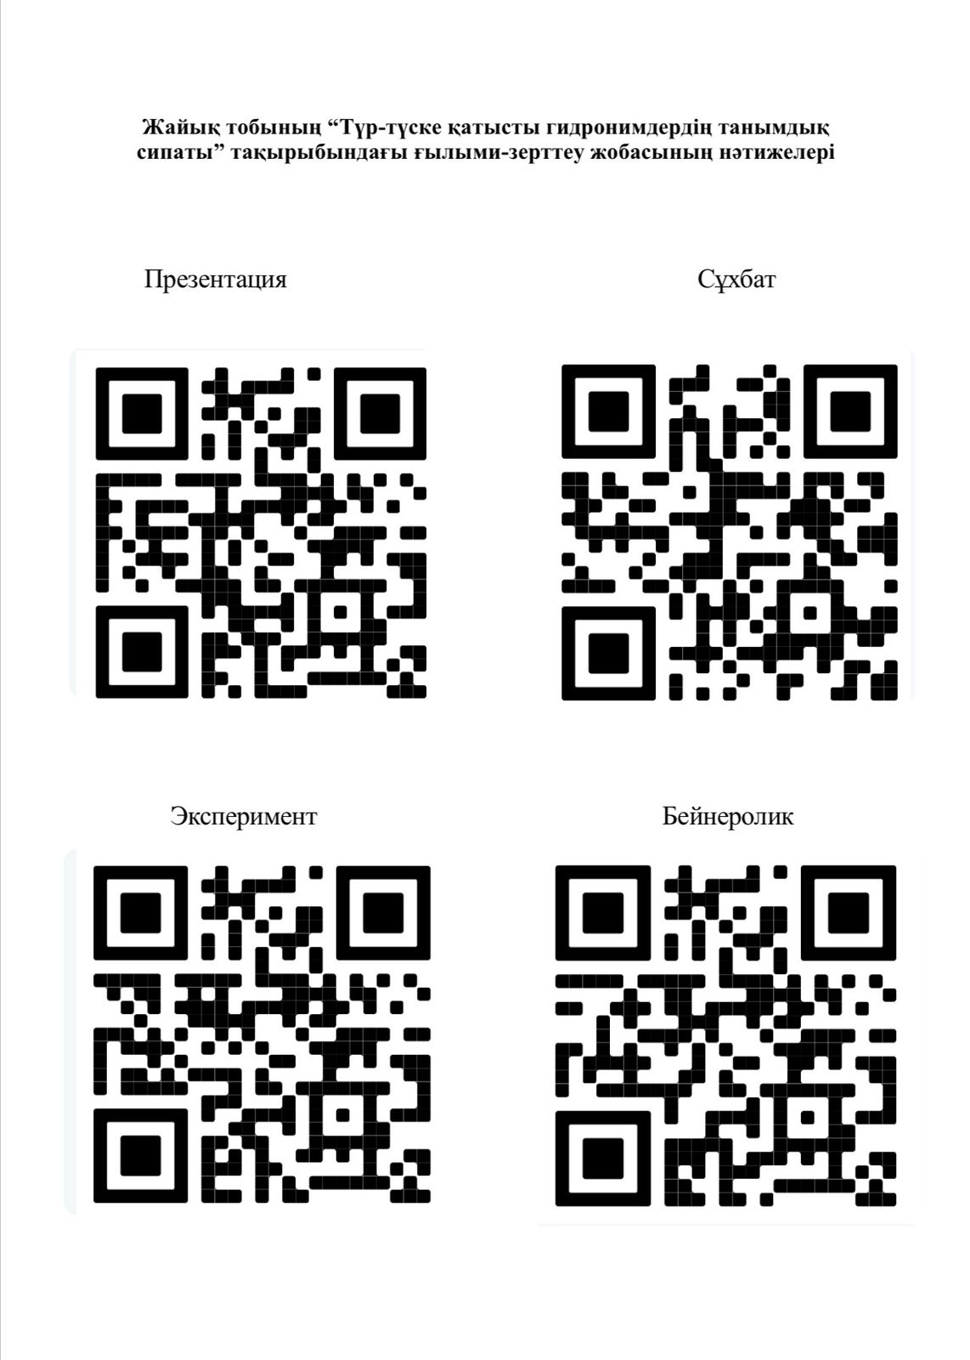

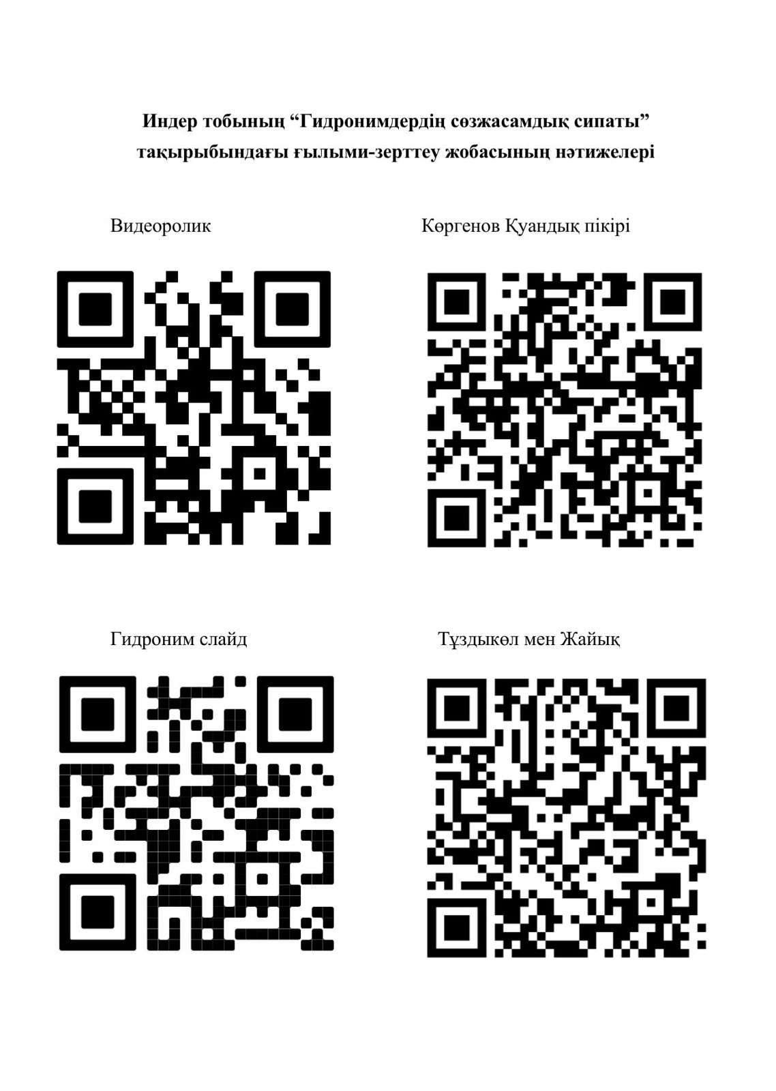

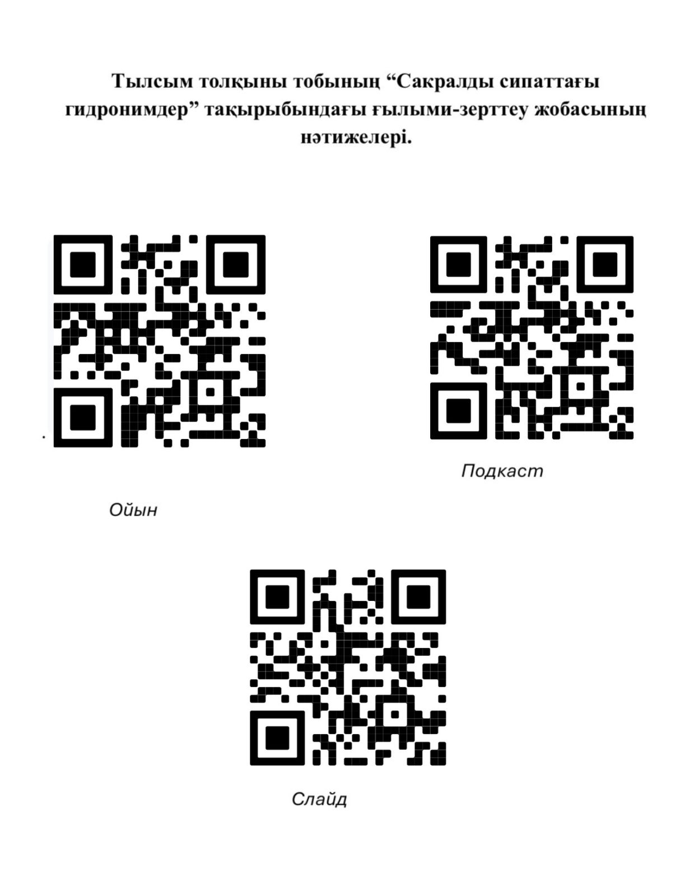

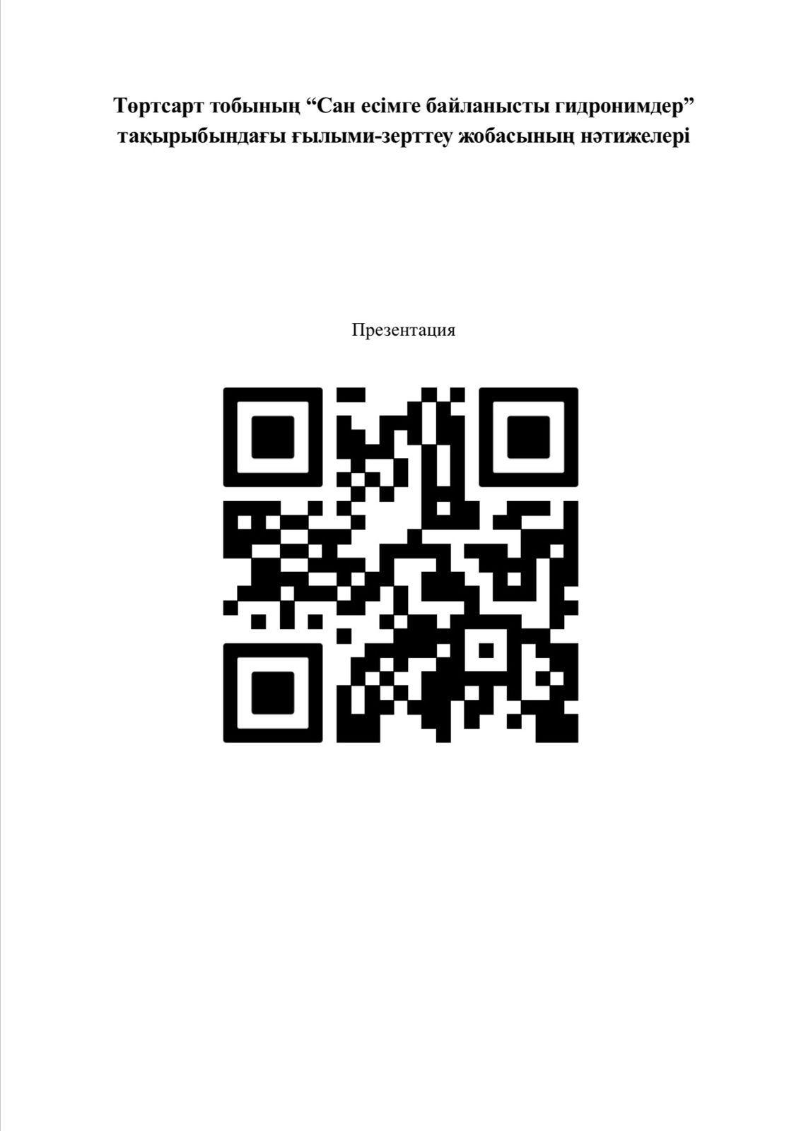

ҚОСЫМША Ә

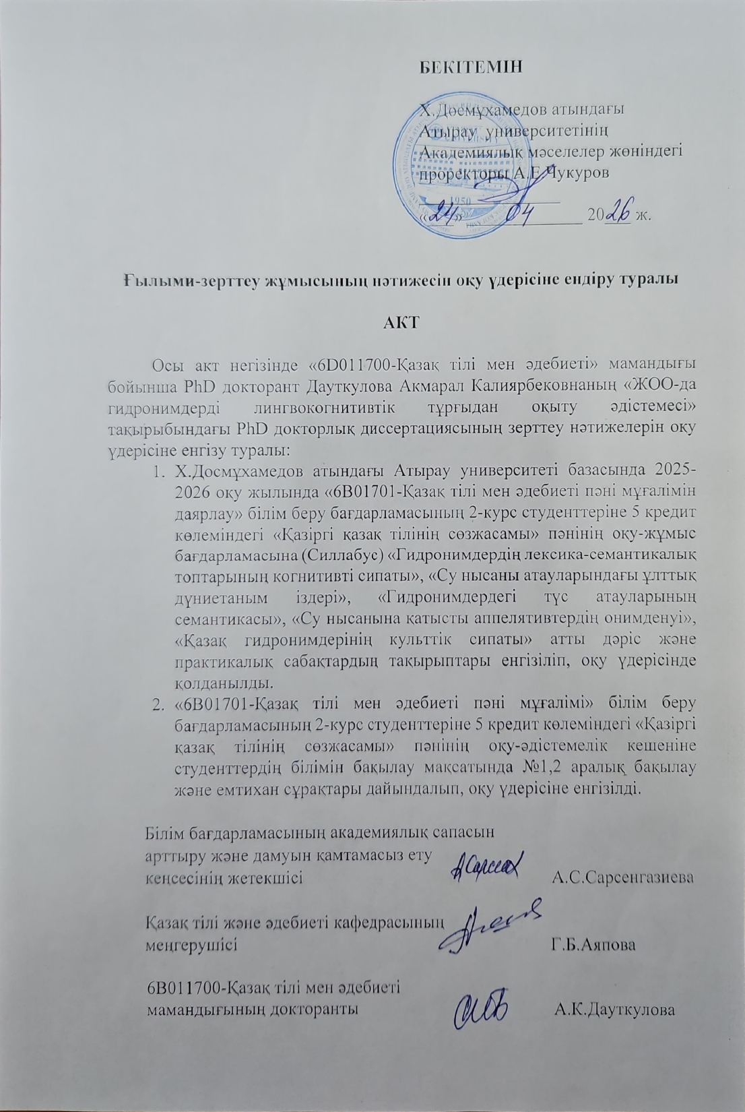

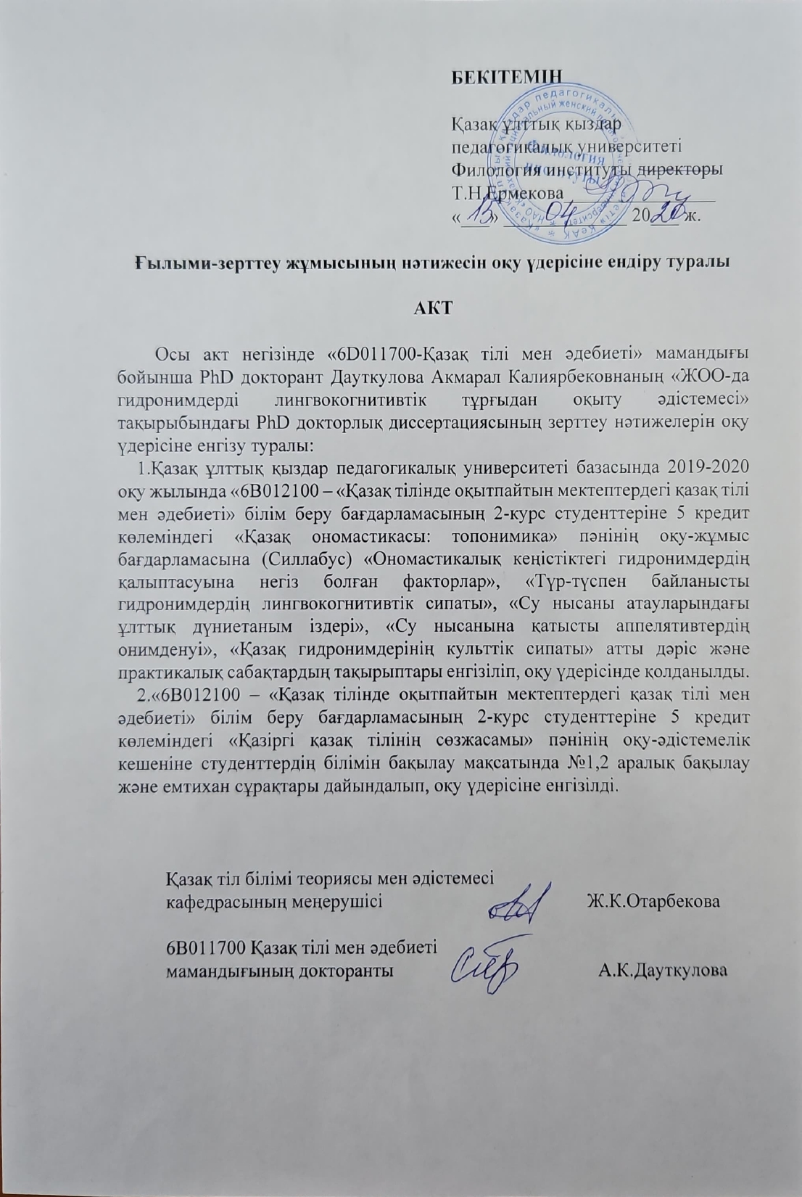
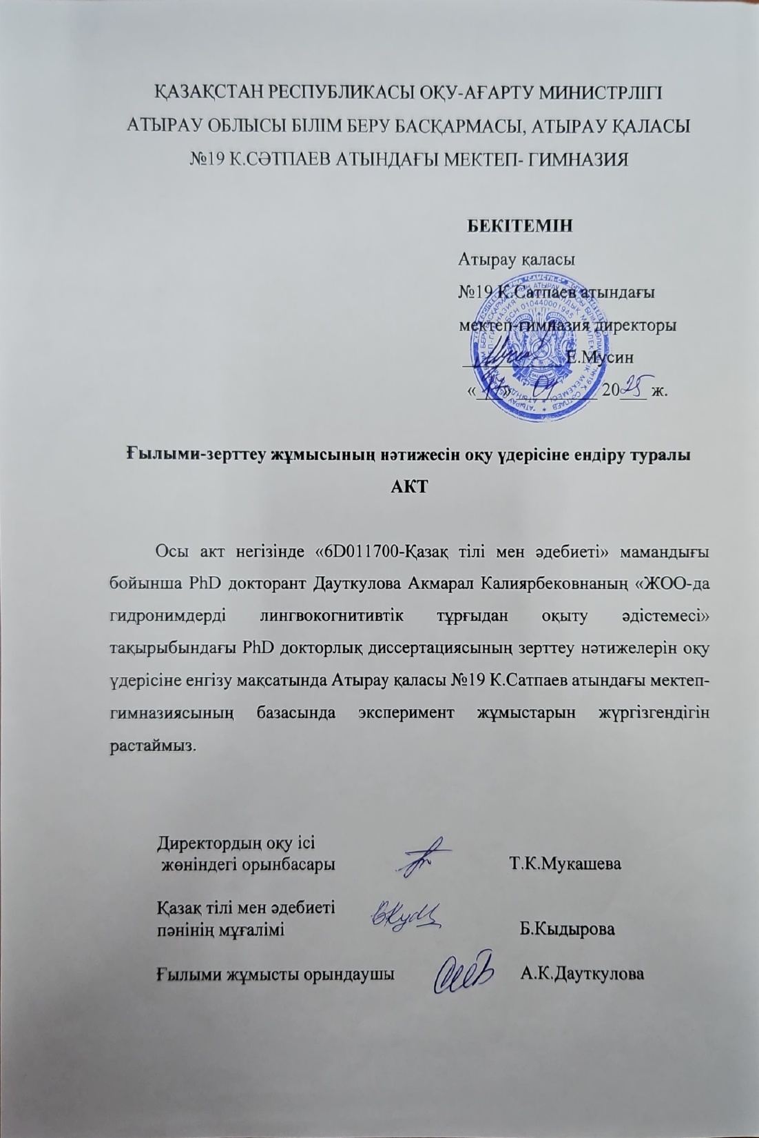

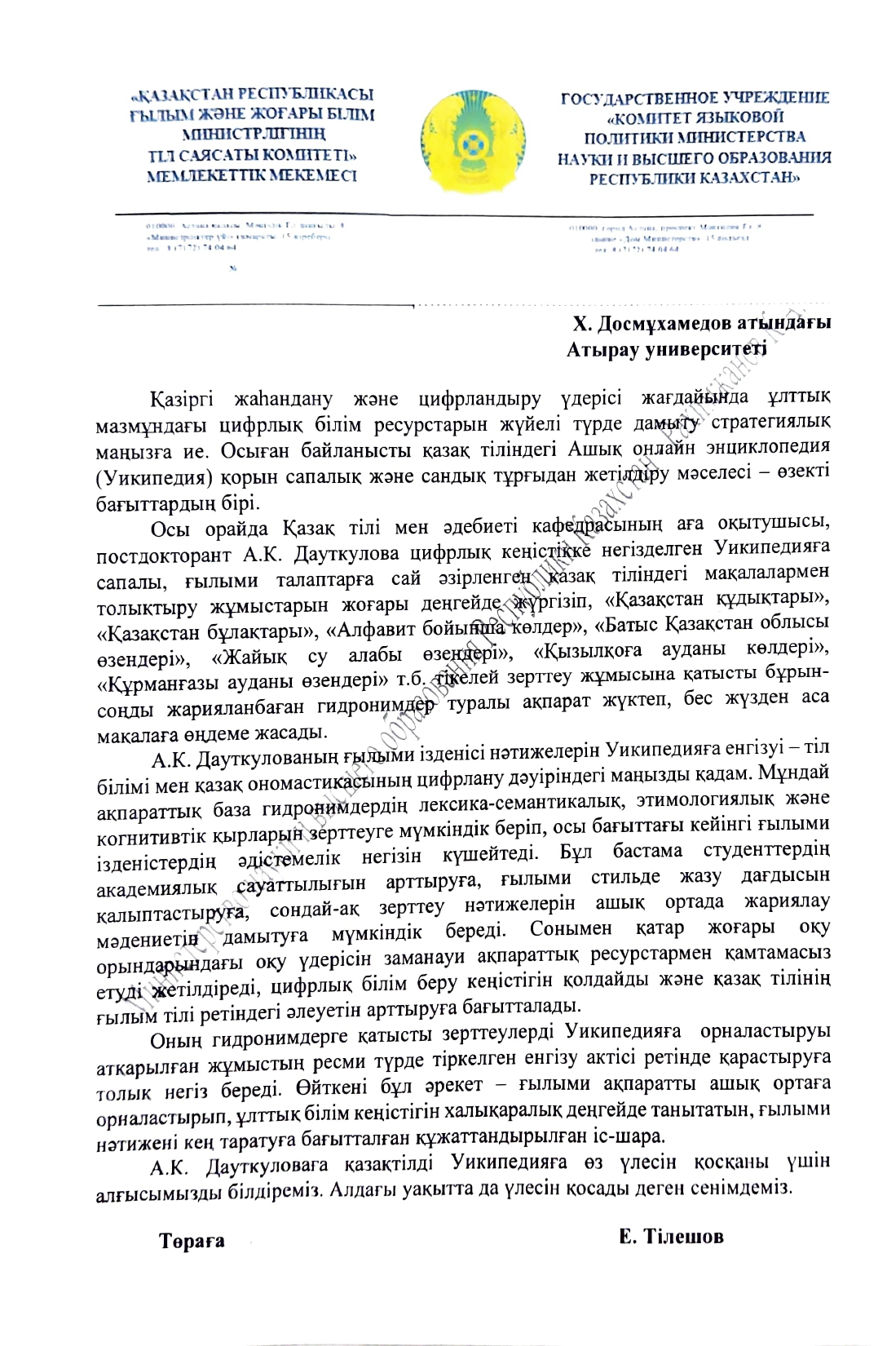
ҚОСЫМША Б

Электронды оқулық

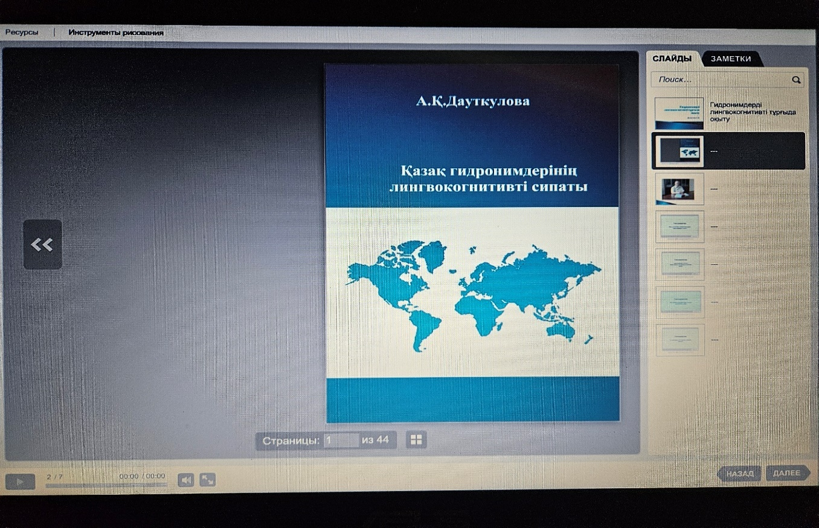

Сурет Б.1
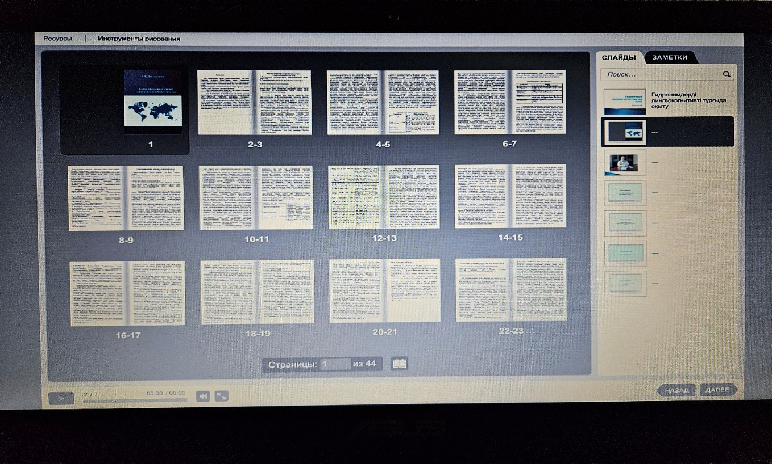
Сурет Б.2

Электронды оқулықтағы практикалық тапсырмалардан үзінді

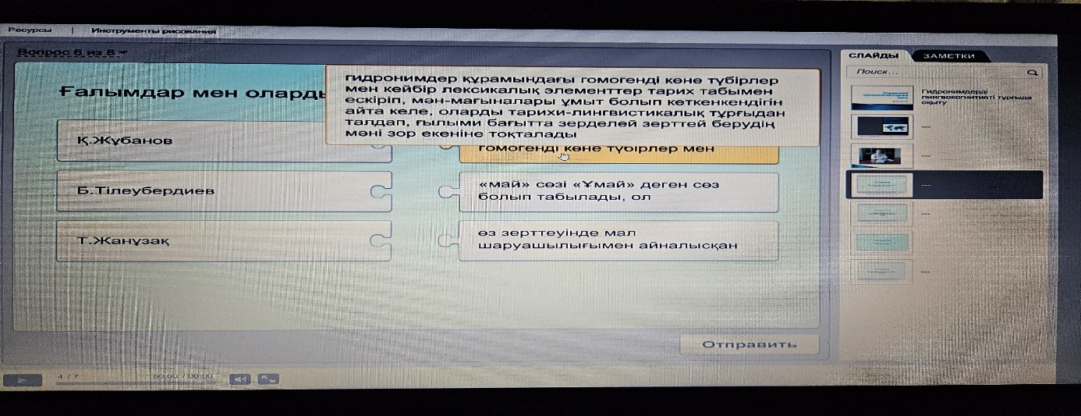

Сурет Б.3

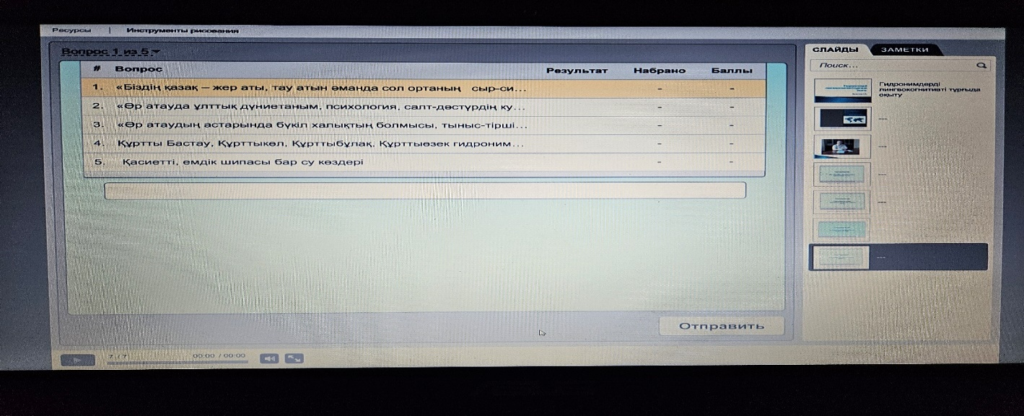

Сурет Б.4

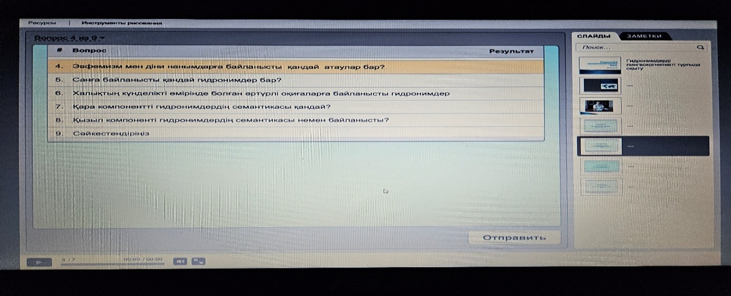

Сурет Б.5
ҚОСЫМША В

Ұлттық зияткерлік меншік институтының №53562 авторлық куәлігі
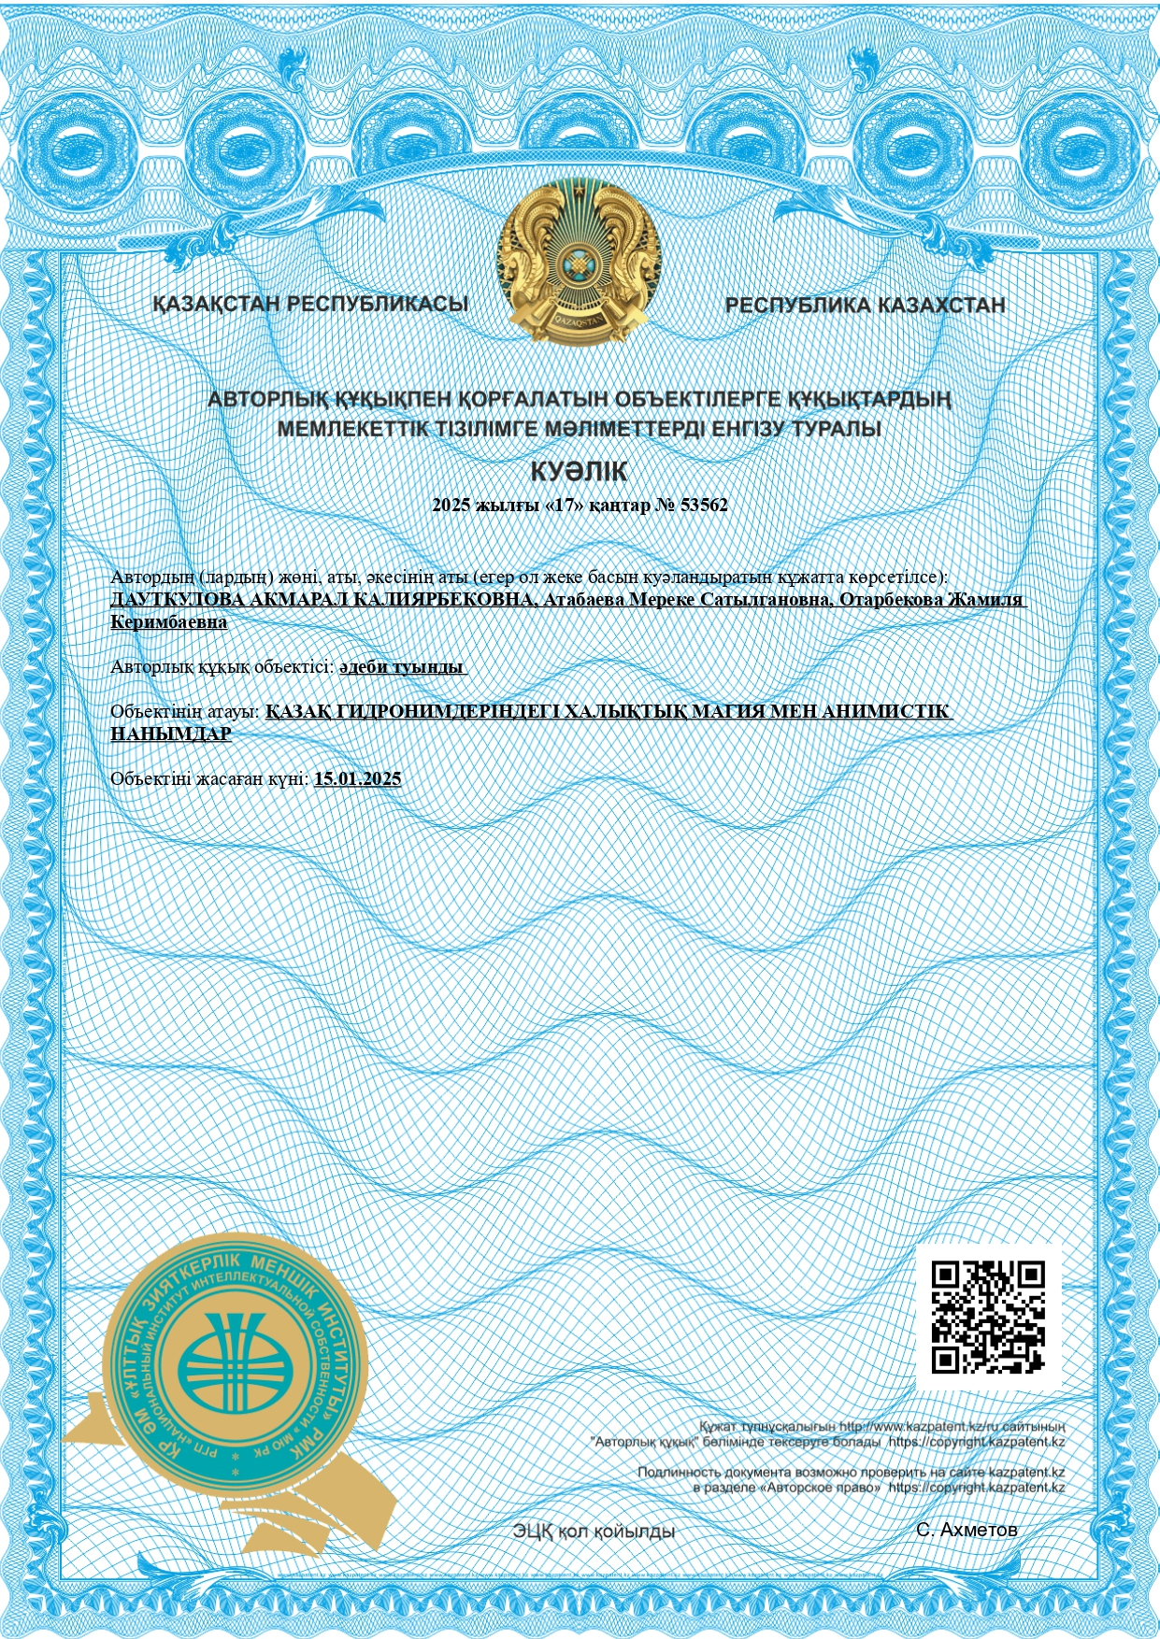
ҚОСЫМША Г

Ұлттық зияткерлік меншік институтының №65771 авторлық куәлігі
